ក្រសួងការងារ ​និង​បណ្តុះបណ្តាលវិជ្ជាជីវៈ

**MINISTRY OF LABOUR AND VOCATIONAL TRAINING**



វិទ្យាស្ថានពហុបច្ចេកទេសព្រះកុសុមៈ

**​PREAH KOSSOMAK POLYTECHNIC INSTITUTE**

**មហាវិទ្យាល័យអេឡិចត្រូនិច**

**FACULTY OF ELECTRONICS**

ប្រព័ន្ធគ្រប់គ្រងថាមពលអគ្គិសនីឆ្លាតវៃ

Smart Electrical Energy Management System

សរសេរសារណាដោយក្រុមនិស្សិតថ្នាក់បរិញ្ញាបត្របច្ចេកវិទ្យា

ជំនាន់ទី១៧​: **B’.EcE17-5A14**

**ប្រន មុនីរតនៈ ណុច កក្កដា**

BRORN MUNYRATANAK NOCH KAKADA

ឆ្នាំ ២០២៤

វិទ្យាស្ថានពហុបច្ចេកទេសព្រះកុសុមៈ

មហាវិទ្យាល័យអេឡិចត្រូនិច

“អនុញ្ញាតឱ្យការពារ”

ប្រធានបទនៃសារណា

ប្រព័ន្ធគ្រប់គ្រងថាមពលអគ្គិសនីឆ្លាតវៃ

សរសេរសារណាដោយនិស្សិតថ្នាក់បរិញ្ញាបត្របច្ចេកវិទ្យាជំនាន់ទី១៧ ៖ B’.EcE17-5A14

១ លោក **ប្រន មុនីរតនៈ ​​BRORN MUNYRATANAK** ………………..

២ លោក **ណុច កក្កដា NOCH KAKADA** ….…………….

សាស្ត្រាចារ្យដឹកនាំ

លោក **អ៊ុយ សេម UY SEM**  ….……………

សាស្ត្រាចារ្យពិគ្រោះ

លោក **ប៊ុន សុវិសិទ្ទិ BOUN SOVISITH**  ….…………….

លោក **អាន ប៉ូលីន AN POLIN** ….…………….

ថ្ងៃ........................................ខែ..............ឆ្នាំ រោង ឆស័ក ព.ស ២៥៦៨

រាជធានីភ្នំពេញ, ថ្ងៃទី............ខែ...............ឆ្នាំ ២០២៤

នាយកវិទ្យាស្ថាន

# សេចក្តីថ្លែងអំណរគុណ

ជាកិច្ចតបស្នងយើងខ្ញុំទាំងអស់គ្នា ជានិស្សិតថ្នាក់វិស្វករឆ្នាំទី៥ ជំនាន់ទី១៧ មហាវិទ្យាល័យអេឡិចត្រូនិកនៃវិទ្យាស្ថានពហុបច្ចេកទេសព្រះកុសុមៈ ដែលមានសមាជិកចំនួន ២រូប៖

១.​ ប្រន មុនីរតនៈ​ ២. ណុច កក្កដា

យើងខ្ញុំសូមថ្លែងអំណរគុណដោយសេចក្តីគោរពដ៏ខ្ពង់ខ្ពស់ចំពោះ៖

* ឯកឧត្តមរដ្ឋមន្ត្រី និង​ មន្ត្រីរាជការនៃ ក្រសួងការងារ​ និង​បណ្តុះបណ្តាលវិជ្ជាជីវៈ
* ឯកឧត្តមបណ្ឌិត តាំង យឿន នាយកនៃ វិទ្យាស្ថានពហុបច្ចេកទេសព្រះកុសុមៈដែលបានផ្តល់នូវទីកន្លែងសិក្សា និង បង្កើតវគ្គបណ្តុះបណ្តាលផ្នែក​បច្ចេកទេសវិស្វកម្មនេះឡើង។ ពីមួយជំនាន់ទៅមួយជំនាន់ប្រកបដោយជោគជ័យព្រមទាំងអនុញ្ញាត និង ផ្តល់លទ្ធភាពដល់ពួកខ្ញុំទាំងអស់គ្នាឱ្យបានរៀនសូត្រទទួលចំណេះដឹង ក្នុងការសិក្សាជំនាញអេឡិចត្រូនិចរហូតដល់បញ្ចប់ថ្នាក់បរិញ្ញាបត្របច្ចេកទេសនៃជំនាញ វិស្វកម្មអេឡិចត្រូនិចនេះ ។ បន្ទាប់ពីបានសិក្សាអស់រយពេល ៥ ឆ្នាំកន្លងមក ធ្វើឱ្យយើងខ្ញុំទាំងអស់គ្នាទទួលបាននូវចំណេះដឹងយ៉ាងទូលំទូលាយប្រកបដោយភាពជោគជ័យ។ ម៉្យាងទៀតក៏បានបង្កភាពងាយស្រួលក្នុងសិក្សាស្រាវជ្រាវខាងផ្នែកបច្ចេកទេស និងជួយផ្ដល់ឯកសារសិក្សា ក្នុងពេលកន្លងមករហូតទទួលបានជោគជ័យជាស្ថាពរ។

លើសពីនេះទៅទៀតយើងខ្ញុំសូមអរគុណយ៉ាងជ្រាលជ្រៅចំពោះ​ ៖

* + លោក អ៊ុយ សេមជាសាស្រ្ដាចារ្យដឹកនាំក្រុមសារណាយើងខ្ញុំផ្ទាល់។
  + លោក ប៊ុន សុវិសិទ្ធិ និងលោក អាន ប៉ូលីនជាសាស្រ្ដាចារ្យពិគ្រោះយោគបល់និងសាស្រ្ដាចារ្យដែលបានជួយបង្ហាត់បង្រៀន ណែនាំ និងផ្ដល់ដំបូន្មានល្អៗដល់យើងខ្ញុំឱ្យដើរតាមមាគ៌ាដ៏ល្អប្រពៃ។ ដើម្បីក្លាយខ្លួនជាធនធានជាមនុស្សដ៏សំខាន់សម្រាប់ជាសសរទ្រូងដ៏រឹងមាំក្នុងគ្រួសារ ក៏ដូចជាសង្គមជាតិទាំងមូលនាពេលអនាគត់ផងដែរ។​ ព្រមទាំងសាស្រ្ដាចារ្យ ដែលបានផ្ដល់នូវមតិយោគបល់ក្នុងការបង្កើតប្រធានបទដ៏មានសារៈប្រយោជន៍បំផុតដល់ក្រុមយើងខ្ញុំ។ ហើយថែមទាំងជួយពន្យល់ នឹងផ្ដល់នូវកម្លាំងចិត្តក្នុងការសរសេរគម្រោងសារណានេះរហូតទទួលបានជោគជ័យ ។

**សូមថ្លែងអំណរអរគុណដោយក្ដី គោរពដ៏ខ្ពង់ខ្ពស់ និងដោយក្ដីកត្តញ្ញូតាធម៌ យ៉ាងធំក្រៃ​​លែងនូវគុណឧបការៈដែលរកអ្វីមកប្រៀបផ្ទឹមពុំបានចំពោះ ៖**

អ្នកមានគុណទាំងពីរបស់យើងខ្ញុំដែលបានផ្ដល់កំណើត និង​ចិញ្ចឹមបីបាច់ថែរក្សា ទំនុកបម្រុងព្រមទាំងផ្ដល់ដំបូន្មានល្អៗដល់កូនដែលប្រកបដោយព្រហ្មវិហារធម៌ និងខិតខំ ប្រឹងប្រែងគ្រប់បែបយ៉ាងទាំងកម្លាំងកាយ កម្លាំងចិត្ត និងព្រមទាំងសម្ភារៈដោយគ្មានពាក្យនឿយហត់ លំបាកដើម្បីឱ្យកូនបានបន្តការសិក្សារៀនសូត្រ រហូតបានបញ្ចប់បរិញ្ញាបត្រវិស្វកម្មអេឡិចត្រូនិចនេះ ដោយបានជោគជ័យជាស្ថាពរ។ ជាចុងក្រោយនេះ យើងខ្ញុំទាំងពីរនាក់សូមធ្វើការខន្តី និងអភ័យទោសរាល់កំហុសខុសឆ្គងទាំងឡាយ ដែលកើតឡើងដោយអចេតនាណាមួយ។ ហើយសូមបួងសួងទៅដល់ទេវតាសូមជួយតាមថែរក្សាលោកអ្នកមានគុណទាំងពីររបស់យើងខ្ញុំ និងអ្នកទាំងអស់គ្នា ឱ្យមានសុខភាពល្អ អាយុវែង រកទទួលទានមានបាន និង ទទួលបានជោគជ័យគ្រប់ភារកិច្ច។

# មូលសង្ខេប

ក្នុងកំឡុងពេលសិក្សាបញ្ចប់ឆ្នាំទី ៥ នេះ​​ ក្រុមយើងខ្ញុំបានជ្រើសរើសប្រធានបទមួយ ដែលទាក់ទងនឹងផ្នែកអេឡិចត្រូនិកមានចំណងជើងថា ” **ប្រព័ន្ធគ្រប់គ្រងថាមពលអគ្គិសនីឆ្លាតវៃ​** ” ឬ “ **Smart Electrical Energy Management System** ” គឺផ្តោតសំខាន់ទៅលើការ​ការស្រាវជ្រាវនិងអភិវឌ្ឍន៍ ទៅលើប្រព័ន្ធ IoT (Internet of Thing) និងបន្ទះសៀគ្វីអេឡិចត្រូនិចដែលជាខួរក្បាលសម្រាប់គ្រប់គ្រង បញ្ជា ត្រួតពិនិត្យ ប្រមូលទិន្នន័យ និងបង្កើនប្រសិទ្ធភាពនៃការប្រើប្រាស់ថាមពលអគ្គិសនីក្នុងជីវភាពប្រចាំថ្ងៃរបស់មនុស្សនាសម័យបច្ចេកវិទ្យាទំនើបជឿនលឿន​។​​ ឧបករណ៍នេះមានសមត្ថភាពដូចជា​៖ អាចប្រមូល រក្សាទុក និងកត់ត្រាការប្រើប្រាស់ថាមពលអគ្គិសនី ប្រចាំថ្ងៃ និងប្រចាំខែ គ្រប់គ្រងនិងបញ្ជាការបិទបើក បរិក្ខារអគ្គិសនីក្នុងផ្ទះ ការិយាល័យ និងអគារ ការលៃតម្រូវពន្លឺអំពូលអោយសមស្របទៅតាមបរិយាកាសប្រើប្រាស់ និងសន្សំសំចៃ​។​ ឧបករណ៍នេះជាផ្នែកមួយនៃ Smart Home, Smart Office ឬប្រព័ន្ធស្វ័យប្រវត្តិកម្មឧស្សាហកម្ម ហើយអាចជួយអ្នកប្រើប្រាស់ ឬម្ចាស់អាជីវកម្ម​ សន្សំសំចៃថាមពល កាត់បន្ថយការចំណាយ ព្រមទាំងភាពងាយស្រួលក្នុងការគ្រប់គ្រង និងបញ្ជាបរិក្ខាអគ្គិសនីពីចម្ងាយដែលទិន្នន័យទាំងអស់ត្រូវបានបង្ហាញនៅលើបន្ទះបង្ហាញ HMI Display និងផ្ទាំង Dashboard ជា User Interface ដែលអនុញ្ញាតិអោយអ្នកប្រើប្រាស់តាមដាន ត្រួតពិនិត្យបានយ៉ាងឆាប់រហ័សតាមរយៈ Smart Phone និងកុំព្យូទ័រជាដើម។

**ប្រព័ន្ធគ្រប់គ្រងថាមពលអគ្គិសនីឆ្លាតវៃ** ដែលផលិតឡើងជាគម្រោងរបស់ពួកយើងនេះ ត្រូវបានសិក្សាស្រាវជ្រាវទៅលើផ្នែក អេឡិត្រូនិច និង IoT (Internet of Thing) ។ នៅក្នុងការធ្វើគម្រោងមួយនេះ គឺយើងបែងចែកជា៣ផ្នែកគឺ ទី១ ផ្នែក Software ការប្រើប្រាស់ Integrated Development Environment (IDE) និង Library ផ្សេងៗ នៅក្នុងការសរសេរកូដ (Embedded Software) បញ្ចូលទៅក្នុងបន្ទះបង្ហាញ​ HMI (Human Machine Interface)​ Display និង Microcontroller ដូចជា STM32 ( STM32CubeIDE), ESP32 ជាមួយ PlatformIO ដោយប្រើ framework របស់ Arduino ជាដើម។​ ទី២ ផ្នែកអេឡិចត្រូនិច ការរចនា និងការវិភាគសៀគ្វី ព្រមទាំងគ្រឿងបង្គុំអេឡិចត្រូនិចសម្រាប់ខួរក្បាលបញ្ជារបស់ប្រព័ន្ធទាំងមូល​ (Main Controller PCB design) ។ ចំណែកឯ ទី៣ ផ្នែក IoT Gateway សិក្សាពីការបញ្ជូនទិន្នន័យពី IoT device ទៅកាន់ Cloud រឺ Data System តាមរយៈ IoT Protocol ។

# មាតិកា

សេចក្តីថ្លែងអំណរគុណ i

មូលសង្ខេប iii

មាតិកា iv

បញ្ជីរូបភាព viii

បញ្ជីតារាង xv

អក្សរកាត់ xvi

សេចក្ដីផ្ដើម 1

ជំពូកទី១ 4

ទ្រឹស្តីពាក់ព័ន្ធ (Literature Review) 4

១.១. ផ្នែកអេឡិចត្រូនិច (Electronic Parts) 4

១.១.១ ការណែនាំអំពី Microcontroller (MCU) 4

១.១.១.១. ធាតុសំខាន់ៗរបស់ Micro-Controller 5

១.១.១.២. ការពិពណ៌នាអំពីដំណើរការរបស់ Micro-Controller 5

១.១.១.៣.​ ប្រភេទផ្សេងៗនៃ Micro-Controller 7

១.១.១.៤. ភាពខុសគ្នារវាង Micro-Controller និង Micro-Processor 8

១.១.២.ឈីប STM32 Micro-Controller 9

១.១.២.១ លក្ខណៈទូទៅរបស់ STM32 MCU 9

១.១.២.២ ប្រភេទ STM32 Chip Series 9

១.១.៣. ឈីប ESP32 Micro-Controller 10

១.១.៣.១ ចរិតលក្ខណៈរបស់ ESP-32 12

១.១.៣.២ មុខងាររបស់ ESP-32 ក្នុងវិស័យ IoT 13

១.១.៤. អ៊ីសេ Energy Metering ICs 14

១.១.៥. រីឡេ Relay 15

១.១.៦. ទ្រីយ៉ាស់​ 16

១.២. ផ្នែក Internet Of Things (IoT Part) 18

១.២.១. ការណែនាំអំពី IoT 18

១.២.២. របៀបដំណើរការរបស់ IoT (Internet of Things) 19

១.២.២.១. IoT Hardware 19

១.២.២.២. IoT Connectivity 20

១.២.២.៣. Data Processing 20

១.២.២.៤. Cloud Computing 21

១.២.៣. IoT Application 21

ជំពូកទី ២ 25

ការដំឡើងកម្មវិធី (Software Installation ) 25

២.១. កម្មវិធី STM32CubeIDE 25

២.១.១ របៀបទាញយកកម្មវិធី 25

២.១.២ របៀបតម្លើងកម្មវិធី STM32CubeIDE 29

២.២. កម្មវិធី STM Studio 31

២.២.១ របៀបទាញយកកម្មវិធី STM32 Studio 31

២.២.២ របៀបដំឡើងយកកម្មវិធី STM Studio 33

២.៣ កម្មវិធី Visual Studio Code 34

២.៣.២ របៀបតម្លើងកម្មវិធី Vs Code 36

២.៤. កម្មវិធី PlatformIO IDE 38

២.៤.១. របៀប Set Up កម្មវិធី PlatformIO នៅលើ Visual Studio 39

២.៥. កម្មវិធី KiCad 40

២.៥.១. របៀបទាញយកកម្មវិធី Kicad 40

២.៥.២. របៀបតម្លើងយកកម្មវិធីKicad 42

២.៦.កម្មវិធី Squareline Studio 46

២.៦.១. របៀបទាញយកកម្មវិធី SquareLine Studio 47

២.៦.២. របៀបតម្លើងយកកម្មវិធី SquareLine Studio 47

ជំពូកទី ៣ 49

ការឌីហ្សាញ និងតម្លើងផ្នែករឹង (Hardware Design and Assemble) 49

៣.១. តួនាទី និងដំណើរការរបស់ Hardware នីមួយៗ 49

៣.១.២ ប្លុក Energy Metering 50

៣.១.៣ ប្លុក Dimmer Circuit 50

៣.១.៤ ប្លុក Relay 50

៣.១.៥ ប្លុក RS485 50

៣.១.៦ ប្លុក Data Logger និង RTC 50

៣.១.៧ ប្លុក USB-UART 50

៣.១.៨ ប្លុក Ethernet 50

៣.១.៩ ប្លុក Power Supply 51

៣.២. ការឌីហ្សាញ Hardware នៃប្រព័ន្ធ (Main Controller Board PCB Design) 52

៣.២.១ ណែនាំពី STM32F4 Hardware Design 52

៣.២.២ ណែនាំពី ESP32 Hardware Design 55

៣.២.៣ ណែនាំពី Energy Meter ICs (BL0910) Hardware Design 57

៣.២.៤ ណែនាំពី Dimmer Hardware Design 62

៣.២.៥ ណែនាំពី RS485 Hardware Design 63

៣.២.៦ ណែនាំពី USB-UART Hardware Design 64

៣.២.៧ ណែនាំពី Ethernet Hardware Design 65

៣.២.៨ ណែនាំពី Power Supply Hardware Design 67

៣.៣.ការតម្លើងគ្រឿង និងផ្សារប៊ត (Componets Assemble and Soldering) 69

៣.៤.លទ្ធផលនៃការឌីហ្សាញ និងតម្លើង Hardware 71

ជំពូកទី ៤ 73

ការឌីហ្សាញផ្ទាំង (User Interface) និងការប្រើប្រាស់កម្មវិធី 73

`៤.១.ការប្រើប្រាស់កម្មវិធី KiCAD 73

៤.១.១. ការបម្លែងជា Gerber file សម្រាប់យកទៅដាក់ឪ្យរោងចក្រផលិត PCB 78

៤.២.ការប្រើប្រាស់កម្មវិធី STM32CubeIDE 85

៤.២.១ បង្កើត Project ថ្មីក្នុង STM32CubeIDE 85

៤.៣. ការប្រើប្រាស់កម្មវិធី PlatformIO នៅលើ VS Code 89

៤.៤. ការប្រើប្រាស់ ThingsBoard IoT platform 91

៤.៥. ការប្រើប្រាស់កម្មវិធី SquareLine Studio 105

ជំពូកទី ៥ 108

ការសរសេរកូដធ្វើពិសោធន៏ និងលទ្ធផល 108

៥.១. ការសរសេរកូដជាមួយ STM32CubIDE 108

៥.១.១ LED/រីឡេ Control និងការអាន digital signal 108

៥.១.២ ការទទួលទិន្នន័យពី Energy Metering (Energy Meter STM32 Programing) 110

៥.២. ទំនាក់ទំនងរវាង STM32 ទៅកាន់ ESP32 127

៥.២.១ STM32 UART communication 127

៥.២.២ ESP32 UART communication 132

៥.៣. ការសរសេរកូដ និង Config HMI Display 135

៥.៤. ទំនាក់ទំនងរវាង ESP32 ទៅកាន់ IoT platform 140

សេចក្ដីសន្និដ្ឋាន និងអនុសាសន៍ 149

ក. សេចក្ដីសន្និដ្ឋាន 149

ខ. អនុសាសន៍ 149

ឯកសារយោង 152

ឧបសម្ព័ន្ធ 153

# បញ្ជីរូបភាព

រូបភាពទី 1. 1 លក្ខណៈរបស់ Micro-Controller 4

រូបភាពទី 1. 2 សមាសធាតុនៅក្នុង Micro-Controller 5

រូបភាពទី 1. 3 បង្ហាញពី Micro-Controller input/output Device 6

រូបភាពទី 1. 4 បង្ហាញពីលក្ខណៈ ADC & DAC 7

រូបភាពទី 1. 5 បង្ហាញពី LOGO របស់ក្រុមហ៊ុន STMicroelectronics 9

រូបភាពទី 1. 6 បង្ហាញពីប្រភេទនៃ STM32 និងមុខងារ 10

រូបភាពទី 1. 7 បង្ហាញពីឈីប STM32 នៅលើបត 10

រូបភាពទី 1. 8 បង្ហាញពីឈីប ESP32 11

រូបភាពទី 1. 9 បង្ហាញពី Wi-Fi and Bluetooth Integration របស់ ESP32 12

រូបភាពទី 1. 10 បង្ហាញពី Block Diagram នៅក្នុង ESP32 12

រូបភាពទី 1. 11 បង្ហាញពី Wi-Fi mode នៃ ESP32 14

រូបភាពទី 1. 12 បង្ហាញពី Energy Metering Sensor ធ្វើការជាមួយ MCU 14

រូបភាពទី 1. 13 បង្ហាញពី Energy Metering IC 15

រូបភាពទី 1. 14 បង្ហាញពី Relay 16

រូបភាពទី 1. 15 បង្ហាញពី Relay Driver Circuit 16

រូបភាពទី 1. 16​ បង្ហាញពីការប្រើប្រាស់ និង Symbol របស់ទ្រីយ៉ាស់ 17

រូបភាពទី 1. 17 បង្ហាញពី IoT Overview 18

រូបភាពទី 1. 18 បង្ហាញពី IoT Adoption 19

រូបភាពទី 1. 19 បង្ហាញពី IoT workflow 19

រូបភាពទី 1. 20 បង្ហាញពី IoT Hardware 20

រូបភាពទី 1. 21 បង្ហាញពី IoT Connectivity 20

រូបភាពទី 1. 22 បង្ហាញពី IoT protocol 21

រូបភាពទី 1. 23 បង្ហាញពី IoT cloud platform 21

រូបភាពទី 1. 24 បង្ហាញពី Concept Smart home 22

រូបភាពទី 1. 25 បង្ហាញពី Smart City 22

រូបភាពទី 1. 26 បង្ហាញពី Wearable IoT device 23

រូបភាពទី 1. 27 បង្ហាញពី IoT health care accessories 23

រូបភាពទី 1. 28 បង្ហាញពី IoT ក្នុង transportation 24

រូបភាពទី 1. 29 បង្ហាញពី Industrial IoT 24

រូបភាពទី២.1 បង្ហាញពីកម្មវិធី STM32CubeIDE 25

រូបភាពទី២.2 បង្ហាញពី Website STMicroelectronics Software 26

រូបភាពទី២.3 បង្ហាញពី​ Download STM32CubeIDE 26

រូបភាពទី២.4 បង្ហាញពីការបង្កើត Account Download STM32CubeIDE 27

រូបភាពទី២.5 បង្ហាញពីរបៀបបំពេញឈ្មោះ និង Email ដើម្បីទាញយកកម្មវិធី 27

រូបភាពទី២.6 បង្ហាញពីការ Register រួចរាល់ 28

រូបភាពទី២.7 បង្ហាញពីការទទួលសារទាញយកតាមរយៈ Gmail 28

រូបភាពទី២.8 បង្ហាញពី File Zip និងការ Extract 29

រូបភាពទី២.9 បង្ហាញពីការតម្លើង STM32CubeIDE 30

រូបភាពទី២.10 បង្ហាញពីការ Install រួចរាល់ 30

រូបភាពទី២.11 បង្ហាញពីកម្មវិធី STM Studio 31

រូបភាពទី២.12 បង្ហាញពីការស្វែងរក និង ចុចលីងទាញយក 32

រូបភាពទី២.13 បង្ហាញពីការចុចទាញយក 32

រូបភាពទី២.14 បង្ហាញពី Java Platform 33

រូបភាពទី២.15 បង្ហាញពីការ Install Java Runtime 33

រូបភាពទី២.16 បង្ហាញពីផ្ទាំង Interface STM Studio 34

រូបភាពទី២.17 បង្ហាញពីកម្មវិធី Vs Code 35

រូបភាពទី២.18 បង្ហាញពីការចូលទៅកាន់ Website Visual Studio Code 35

រូបភាពទី២.19បង្ហាញពីទីតាំង Install Vs Code 36

រូបភាពទី២.20 បង្ហាញពី License Agreement 36

រូបភាពទី២.21 បង្ហាញពីការចុច Install 37

រូបភាពទី២.22 បង្ហាញពី Create desktop icon 37

រូបភាពទី២.23 បង្ហាញពីការចុច Launch Vs Code 38

រូបភាពទី២.24 បង្ហាញពីផ្ទាំងកម្មវិធី Vs Code 38

រូបភាពទី២.25 បង្ហាញពីកម្មវិធី PlatformIO 39

រូបភាពទី២.26 បង្ហាញពីការ Install PlatformIO IDE 39

រូបភាពទី២.27 បង្ហាញពីជ្រើសរើស Install PlatoformIO IDE រួចរាល់ 40

រូបភាពទី២.28 បង្ហាញពីទីតាំងទាញចេញពី​ Google 40

រូបភាពទី២.29 ចូលទៅកាន់គេហទំព័រ KiCad.org 41

រូបភាពទី២.30 បង្ហាញពី Download ពី Windows 41

រូបភាពទី២.31 បង្ហាញពីទាញយកពី Worldwide (OSDN) 42

រូបភាពទី២.32 បង្ហាញពីការទាញយកពី Kicad File 42

រូបភាពទី២.33 បើក KiCad File 43

រូបភាពទី២.34 ចុច Next 43

រូបភាពទី២.35 ចុច Next 44

រូបភាពទី២.36 ចុច Install 44

រូបភាពទី២.37 រង់ចាំបនិ្តច 45

រូបភាពទី២.38 ចុច Finish 45

រូបភាពទី២.39 បង្ហាញពីផ្ទាំងកម្មវិធី KiCad 46

រូបភាពទី២.40 បង្ហាញពីកម្មវិធី SquareLine Studio 46

រូបភាពទី២.41 បង្ហាញពីវែបសាយទាញយក Squareline Studio 47

រូបភាពទី២.42 បង្ហាញពីការទាញយក SquareLine Studio 47

រូបភាពទី២.43 បង្ហាញពីផ្ទាំងកម្មវិធី SquareLine Studio 48

រូបភាពទី៣. 1ប្លុកដ្យាក្រាមរបស់ Hardware 49

រូបភាពទី៣. 2 ប្លុកនីមួយៗរបស់ Hardware 51

រូបភាពទី៣. 3 បង្ហាញពី System Overview (hardware design) 52

រូបភាពទី៣. 4 បង្ហាញពី Power Supply Scheme 53

រូបភាពទី៣. 5 បង្ហាញពី Decoupling capacitors 53

រូបភាពទី៣. 6 បង្ហាញពី analog voltage filter (VDDA) 54

រូបភាពទី៣. 7 បង្ហាញពី ST-Link Connection 54

រូបភាពទី៣. 8 បង្ហាញពី STM32F4 System schematics design 55

រូបភាពទី៣. 9 បង្ហាញពី ESP32-WROOM-32UE 55

រូបភាពទី៣. 10 បង្ហាញពី Schematics ក្នុង ESP32-WROOM-32UE module 56

រូបភាពទី៣. 11 បង្ហាញពី Gateway ESP32 schematics design 56

រូបភាពទី៣. 12 បង្ហាញពី Reset Button circuitry 57

រូបភាពទី៣. 13 បង្ហាញពី BL0910 system block diagram 58

រូបភាពទី៣. 14 បង្ហាញពី Typical application circuit 60

រូបភាពទី៣. 15 បង្ហាញពី BL0910 schematic design 61

រូបភាពទី៣. 16 បង្ហាញពី Dimmer typical circuit 62

រូបភាពទី៣. 17 បង្ហាញពី Zero cross detector 62

រូបភាពទី៣. 18 បង្ហាញពី Dimmer circuit schematic design 63

រូបភាពទី៣. 19 បង្ហាញពី MAX485 Typical operating circuit schematic design 63

រូបភាពទី៣. 20 បង្ហាញពី RS485 schematics design 64

រូបភាពទី៣. 21 បង្ហាញពី CP2102N schematics design (ESP32) 65

រូបភាពទី៣. 22 បង្ហាញពី CH330N schematics design 65

រូបភាពទី៣. 23 បង្ហាញពី LAN8720A System 66

រូបភាពទី៣. 24 បង្ហាញពី LAN8720A schematic design (Ethernet) 66

រូបភាពទី៣. 25 បង្ហាញពី LAN8720A pinout 66

រូបភាពទី៣. 26 បង្ហាញពី Power Supply block 67

រូបភាពទី៣. 27 បង្ហាញពី AC-DC converter module 68

រូបភាពទី៣. 28 បង្ហាញពី Module schematic design(AC-DC) 68

រូបភាពទី៣. 29 បង្ហាញពី DC-DC Buck Converter schematic design 68

រូបភាពទី៣. 30 បង្ហាញពី BOM KiCad file 69

រូបភាពទី៣. 31 ការផ្សារ AC-DC power module និងតម្លើងគ្រឿង SMD 69

រូបភាពទី៣. 32 ការតេស្ត Power signal ដោយប្រើ oscilloscope 70

រូបភាពទី៣. 33 ការតេស្តភ្លើងចូល ២២០វ៉ុល AC 70

រូបភាពទី៣. 34 ការតម្លើង Hardware 71

រូបភាពទី៣. 35 បង្ហាញពីផ្នែកខាងក្រោយនៃ Hardware 71

​

​រូបភាពទី៤. 1 ការបង្កើត Project ថ្មីក្នុង KiCad 73

រូបភាពទី៤. 2 បង្ហាញពីការបើក Schematic Editor 73

រូបភាពទី៤. 3​ បង្ហាញពីការបំពេញ Title Block 74

រូបភាពទី៤. 4 ការ Pick components 74

រូបភាពទី៤. 5​ ការបើក Assign footprint tool 75

រូបភាពទី៤. 6 ការ Assign footprint 75

រូបភាពទី៤. 7 ការបើក PCB Editor 76

រូបភាពទី៤. 8​ ការបើក Board Setup 76

រូបភាពទី៤. 9 ការ Pre-define ទំហំខ្សែរ 77

រូបភាពទី៤. 10​ ការចូលទៅកាន់ View 3D 77

រូបភាពទី៤. 11 បង្ហាញពី 2D Viewer 78

រូបភាពទី៤. 12​ បង្ហាញពី 3D Viewer 78

រូបភាពទី៤. 13 ការចូលទៅ Plot Gerber file 79

រូបភាពទី៤. 14 ការ Select plot format & Output directory 79

រូបភាពទី៤. 15 ការ Generate Drill File 80

រូបភាពទី៤. 16 ការ Plot Gerber បានជោគជ័យ 80

រូបភាពទី៤. 17 ការ Zip Gerber file 81

រូបភាពទី៤. 18 ការចូលទៅ Website JLCPCB 81

រូបភាពទី៤. 19 ការ Upload gerber file ទៅកាន់ JLCPCB 82

រូបភាពទី៤. 20 ការកំណត់ spec ប៊តក្នុង JLCPCB 82

រូបភាពទី៤. 21 បង្ហាញពី Checkout payment ក្នុង JLCPCB 83

រូបភាពទី៤. 22 បង្ហាញពី Shipping Address 83

រូបភាពទី៤. 23 បង្ហាញពី PCB Production Progress 84

រូបភាពទី៤. 24 បង្ហាញពី PCB ដែលផលិតដោយ JLCPCB 84

រូបភាពទី៤. 25 បង្ហាញពី STM32 new project 85

រូបភាពទី៤. 26 ការជ្រើសរើស MCUs STM32 Series 85

រូបភាពទី៤. 27 ការដាក់ឈ្មោះ Project និងជ្រើសរើស Workspace 86

រូបភាពទី៤. 28 ផ្ទាំងដំបូងបន្ទាប់ពីបង្កើត Project ថ្មី 86

រូបភាពទី៤. 29 បង្ហាញពីការ Config RCC 87

រូបភាពទី៤. 30 បង្ហាញពីការ Config SYS 87

រូបភាពទី៤. 31 បង្ហាញពី Clock Configuration 88

រូបភាពទី៤. 32 បង្ហាញពីការ Generate Code 88

រូបភាពទី៤. 33 ផ្ទាំងសរសេរកូដជាមួយ STM32 89

រូបភាពទី៤. 34 ការបើក PlatformIO 89

រូបភាពទី៤. 35​ ការ Add New Project 90

រូបភាពទី៤. 36 ការបង្កើត Project 90

រូបភាពទី៤. 37 ការសរសេកូដនៅលើ PlatformIO 91

រូបភាពទី៤. 38​ បង្ហាញពី ThingsBoard IoT platform 91

រូបភាពទី៤. 39 ​ការ Sign up with Google 92

រូបភាពទី៤. 40​ការ Accept Privacy Policy 92

រូបភាពទី៤. 41​​ ការ Sign up បានជោគជ័យ 93

រូបភាពទី៤. 42 ការ Open Device page 93

រូបភាពទី៤. 43 ការ Add new Device 94

រូបភាពទី៤. 44 បង្ហាញពីការ Click Add 94

រូបភាពទី៤. 45 ការចុច Close 95

រូបភាពទី៤. 46 ការ Add new device បានជោគជ័យ 95

រូបភាពទី៤. 47 ការបង្កើត Dashboard ថ្មី 96

រូបភាពទី៤. 48 ការ Enter Dashboard name 96

រូបភាពទី៤. 49 ចុច Save 97

រូបភាពទី៤. 50 បង្ហាញពី New dashboard រួចរាល់ 97

រូបភាពទី៤. 51​ បង្ហាញពី​ Edit mode 98

រូបភាពទី៤. 52​ បង្ហាញពី​ Add Widget 98

រូបភាពទី៤. 53​ ជ្រើសរើស Table widget 99

រូបភាពទី៤. 54​ បង្ហាញពីការ Select Entities table 99

រូបភាពទី៤. 55​ ការ add column និង data source 100

រូបភាពទី៤. 56​ ការ select data key 100

រូបភាពទី៤. 57 បង្ហាញពីការ Click add 101

រូបភាពទី៤. 58 ចុច Apply change 101

រូបភាពទី៤. 59 បង្ហា្ហញពីការ Add widget 102

រូបភាពទី៤. 60 បង្ហា្ហញការជ្រើសរើស Widget 102

រូបភាពទី៤. 61 បង្ហា្ហញពី chart select widget 103

រូបភាពទី៤. 62 បង្ហាញពីការ Add data source និង data key 103

រូបភាពទី៤. 63​ បង្ហា្ហញពីការបង្កើត Time series chart 104

រូបភាពទី៤. 64 ការបង្កើត Dashboard សម្រាប់គម្រោង 104

រូបភាពទី៤. 65 បង្ហា្ហញពីលទ្ធផលនៃ dashboard user interface 105

រូបភាពទី៤. 66 បង្ហា្ហញពីលទ្ធផលនៃ dashboard user interface 105

រូបភាពទី៤. 67 បង្ហា្ហញពីការកំណត់ Project setting 106

រូបភាពទី៤. 68 ជ្រើសរើសផ្ទាំង Widget 106

រូបភាពទី៤. 69 ការឌីហ្សាញ screen UI 107

រូបភាពទី៤. 70 ចុច Export UI 107

រូបភាពទី៥. 1 បង្ហាញពីតម្លៃរបស់ស៊ីញ្ញាល់ digital 108

រូបភាពទី៥. 2 បង្ហាញពី LED និងរីឡេ Pin mapping 108

រូបភាពទី៥. 3 បង្ហាញពី STM32 LED Blinky 109

រូបភាពទី៥. 4 បង្ហាញពី BL0910 communication interface 111

រូបភាពទី៥. 5 បង្ហាញពី STM32 UART Baud rate config 112

រូបភាពទី៥. 6 ការពិសោធន៏អាន Voltage input និង Frequency 125

រូបភាពទី៥. 7 លទ្ធផលពិសោធន៏ Voltage and frequency 126

រូបភាពទី៥. 8 បង្ហាញពីការតេស្តចរន្ត អានុភាព និង Energy 126

រូបភាពទី៥. 9 បង្ហាញពីទម្រង់ UART packet 127

រូបភាពទី៥. 10 បង្ហាញពី UART configuration 127

រូបភាពទី៥. 11 បង្ហាញពីការ Enable global interrupt 130

រូបភាពទី៥. 12 បង្ហាញពីទម្រង់ UI file ដែល export ចេញពី SquareLine Studio 136

រូបភាពទី៥. 13 បង្ហាញពីការ import UI file 136

រូបភាពទី៥. 14 បង្ហាញពី framework support 137

រូបភាពទី៥. 15 បង្ហាញពី compilation config 138

រូបភាពទី៥. 16 បង្ហាញពី HMI screen display 138

រូបភាពទី៥. 17 បង្ហាញពី LAN ethernet implementation 143

រូបភាពទី៥. 18 បង្ហាញពី ThingsBoard token 144

រូបភាពទី៥. 19បង្ហាញពី Data IoT platform និង user interface 145

# បញ្ជីតារាង

តារាងទី 1. 1 បង្ហាញពីលក្ខណៈខុសគ្នារបស់ Microcontroller និង Microprocessor 8

តារាងទី 1. 2 តារាងបង្ហាញពី ESP32 ដែលចរាចរណ៏លើទីផ្សារ 11

តារាងទី 1. 3 បង្ហាញពីលក្ខណៈបច្ចេកទេសរបស់ ESP32 13

តារាងទី 1. 4 បង្ហាញពី BL0910 Pin description 60

តារាងទី 1. 5 បង្ហាញពី MAX485 Pin description 64

តារាងទី 1. 6 បង្ហាញពី Hardware technical data 72

តារាងទី 1. 7 តារាងចំណាយសរុប 148

# អក្សរកាត់

**Abbreviation Definition**

|  |  |
| --- | --- |
| IoT | Internet of Things |
| MQTT | Message Queue Telemetry Transport Protocol |
| Wi-Fi | Wireless Fidelity |
| WAN | Wide Area Network |
| LAN | Local Area Network |
| LED | Light Emitting Diode |
| I/O Pin | Input/output Pin |
| IC | Integrated Circuit |
| HMI | Human Machine Interface |
| AC | Alternative Current |
| DC | Direct Current |
| LED | Light Emitting Diode |
| PCB | Print Circuit Board |
| USB | Universal Serial Bus |
| MCU | Microcontroller Unit |
| SMD | Surface-Mount Device |
| MAC | Media Access Controller |
| SMI | Serial Management Interface |
| PWM | Pulse Width Modulation |
| GPIO | General Purpose Output Input |
| UART | Universal Asynchronous Receiver-Transmit |
| LVGL | Light and Versatile graphics library |
| A | Ampere |
| V | Volt |
| W | Watt |
| E | Energy |

សេចក្ដីផ្ដើម

# សេចក្ដីផ្ដើម

ក. ការកំណត់បញ្ហា

នាពេលបច្ចុប្បន្ននេះប្រទេសកម្ពុជាបាននិងកំពុងមានភាពរីកចម្រើនជឿនលឿនផ្នែកបច្ចេកវិទ្យាយ៉ាងគួរឱ្យកត់សម្គាល់លើគ្រប់វិស័យ រួមមាន៖ វិស័យអប់រំ ទូរគមនាគមន៍ បច្ចេកវិទ្យាព័ត៌មាន ពាណិជ្ជកម្មអេឡិចត្រូ និក (E-commerce) រោងចក្រសហគ្រាសធុនតូច ធុនធំ និងមធ្យមទាំងរដ្ធ និងឯកជន ដែលវិស័យទាំងនោះសុទ្ធតែបានប្រើប្រាស់នូវបច្ចេកវិទ្យាទំនើបក្នុងគោលបំណងដើម្បីសម្រួលដល់ការគ្រប់គ្រង ការបង្កើនផលិតភាពការងារ ការទទួលព័ត៌មាន ការកាត់បន្ថយការប្រើប្រាស់កម្លាំងពលកម្មជាដើម ដើម្បីឆ្លើយតបទៅនិងបដិវត្តន៏ថ្មីនៃឧស្សាហកម្ម ៤.0 (Industrial Revolution 4.0)។ ទន្ទឹមនិងភាពរីកចម្រើនទាំងនោះយើងមើលឃើញថាការគ្រប់គ្រងទៅលើការប្រើប្រាស់ថាមពលអគ្គិសនីឱ្យបានត្រឹមត្រូវគឺមានសារៈសំខាន់ណាស់ដោយហេតុថានៅគ្រប់វិស័យនាសម័យបច្ចេកវិទ្យាទំនើបនេះពិតជាពុំអាចខ្វះបានទេនូវការប្រើប្រាស់ថាមពលអគ្គិសនីក្នុងការធ្វើប្រតិបត្តិការការងារប្រចាំថ្ងៃ។ ដោយសង្កេតឃើញថាការគ្រប់គ្រងទៅលើការប្រើប្រាស់ថាមពលអគ្គីសនីសព្វនៅមានភាពចន្លោះប្រហោងក្នុងការគ្រប់គ្រង ការតាមដានក៏ដូចជាទូទាត់ថ្លៃប្រើប្រាស់ថាមពលអគ្គីសនីនៅឡើយ ដូច្នេះហើយទើបពួកយើងខ្ញុំបានលើកយកគម្រោងដែលជាករណីសិក្សា និងការការពារនិក្ខេបទទៅលើប្រធានបទ **” ប្រព័ន្ធគ្រប់គ្រងថាមពលអគ្គិសនីឆ្លាតវៃ ”** ឬ **“ Smart Electrical Energy Management System”** មកសិក្សាស្រាវស្រាវ និងអភិវឌ្ឍន៍ដើម្បីជាការរួមចំណែកក្នុងការបង្កើតដំណោះស្រាយបែបបច្ចេកវិទ្យាអេឡិចត្រូនិច និង IoT (Internet of Thing) ​ ព្រមទាំងជាការបង្ហាញពីវឌ្ឍនៈនៃការរីកចម្រើនផ្នែកបច្ចេកវិទ្យាអេឡិចត្រូនិចនៅក្នុងស្រុក​ មិនតែប៉ុណ្ណោះវាជាការសិក្សានិងស្រាវជ្រាវទៅលើស្តុកបច្ចេកវិទ្យាដែលអាចឈានដល់ការផលិតចេញជាផលិតផល និងសេវាកម្មសម្រាប់ផ្គត់ផ្គង់ទីផ្សារប្រើប្រាស់ដែលផលិត និងស្រាវជ្រាវដោយនិស្សិតកម្ពុជាយើងផងដែរ។

ខ. ចំណោទបញ្ហា

ដោយមើលឃើញថាការប្រើប្រាស់ និងគ្រប់គ្រងថាមពលអគ្គិសនីតាមបែបបច្ចេកវិទ្យា IoT នៅប្រទេសកម្ពុជាយើងពុំទាន់មានភាពទូលំទូលាយ និងមានទំនើបកម្មដូចបណ្តាប្រទេសជឿនលឿននៅលើសកលលោកព្រមទាំងប្រឈមនូវបញ្ហាធំៗមួយចំនួនដូចជា៖

* ប្រសិទ្ធភាពក្នុងការប្រើប្រាស់ កំហាតបង់ និងគ្រោះថ្នាក់ផ្សេងៗ
* កង្វះខាតក្នុងការគ្រប់គ្រង និងការត្រួតពិនិត្យតាមពេលវេលាជាក់ស្តែង (Real-time Monitoring)
* ការគ្រប់គ្រងទិន្នន័យប្រើប្រាស់ថាមពលអគ្គិសនីតាមបែបឌីជីថល
* ទំនើបកម្មក្នុងការបញ្ជា និងគ្រប់គ្រងបរិក្ខារអគ្គិសនី និងអេឡិចត្រូនិច

គ. ទំហំ និងដែនកំណត់នៃការសិក្សា

ដែនកំណត់ក្នុងការសិក្សាស្រាវជ្រាវលើគម្រោងសារណារបស់ក្រុមយើងខ្ញុំមានដូចជា៖

* ការរឌីហ្សាញផ្នែក Hardware (Hardware Design)
* ការសិក្សា និងវិភាគសៀគ្វីអេឡិចត្រូនិចរបស់គ្រឿងនីមួយៗដោយយោងទៅតាមក្រដាសទិន្នន័យ (Datasheet) ដូចជា៖ Passive components, Actuators, អ៊ីសេ (IC), ឈីប Microcontroller, ឈីប Wi-Fi, Ethernet, ប្រព័ន្ធ Power Supply ជាដើម។
* ការឌីហ្សាញបតអេឡិចត្រូនិច (PCB Design) ដែលជាប្រភេទ Mix-signal (Analog, Digital, RF) និង High Power PCB
* ​ការសិក្សា និងអភិវឌ្ឍន៍ផ្នែក​ Software (Software Development)
* ការប្រើប្រាស់ Library នៅក្នុង IDE និង Set up Framework ផ្សេងៗសម្រាប់សរសេរកូដ Microcontroller (STM32, ESP32) និង HMI Display
* ការបង្កើត Algorithm ក្នុងការសរសេរកូដដើម្បីអាន និងរក្សាទិន្នន័យរបស់​ Sensors និង Flow ក្នុងការបញ្ជាទៅលើ Actuators
* ការរចនាផ្ទាំង Dashboard, User Interface នៅលើ Web, App និង LCD display សម្រាប់ត្រួតពិនិត្យ និងបញ្ជាពីចម្ងាយតាមរយៈកុំព្យូរទ័រ និងទូរស័ព្ទដៃជាដើម (Real-time Monitor and Control)
* ការរួមបញ្ជូលផ្នែក IoT (Internet of Things)
* ការសិក្សា និងអភិវឌ្ឍន៏លើការទំនាក់ទំនងរវាង IoT device ទៅកាន់ Cloud Data System តាមរយៈ IoT Protocol
* ការវាយតម្លៃ និងតេស្តសាកល្បង
* ផ្តល់អនុសាសន៏ក្នុងការស្រាវស្រាវ និងអភិវឌ្ឍន៍ ព្រមទាំងវិធីសាស្ត្រក្នុងការប្រាស់ប្រាស់ជាក់ស្តែងក្នុងជីវភាពប្រចាំថ្ងៃ។

ឃ. គោលបំណងនៃការសិក្សា

និក្ខេបបទនេះ ត្រូវបានសរសេរឡើងក្នុងគោលបំណងសិក្សានិងអភិវឌ្ឍន៍ទៅលើផ្នែករឹងនឹងផ្នែកទន់ របស់ប្រព័ន្ធបញ្ជា និងគ្រប់គ្រងទៅលើ​ថាមពលអគ្គិសនីដែលយើងប្រើប្រាស់ប្រចាំថ្ងៃតាមបច្ចេកវិទ្យាទំនើបក្នុងគោលបំណងជម្រុញទំនើបភាពក្នុងការរស់នៅ បង្កើនប្រសិទ្ធភាព សុវត្ថិភាព និងការសន្សំសំចៃ។ ដូចនេះការបង្កើតគម្រោងនេះគឺផ្តោតទៅលើចំនុចសំខាន់ៗដែលជាតម្រូវការចាំបាច់ក្នុងពេលបច្ចុប្បន្នភាពដូចជា៖

* បង្កើនប្រសិទ្ធភាពការប្រើប្រាស់ថាមពល
* កាត់បន្ថយកំហាតថាមពលប្រើប្រាស់ប្រចាំថ្ងៃ
* តាមដានទិន្នន័យប្រើប្រាស់ប្រចាំថ្ងៃ (Real-time monitoring)
* បង្កាហានិភ័យចរន្តលើសបន្ទុក (Over Load) របស់គ្រឿងទទួលនានាក្នុងការប្រើប្រាស់
* លើកកម្ពស់ស្តង់ដារក្នុងការរស់នៅរបស់មនុស្ស
* លើកកម្ពស់ផ្នែកសុវត្ថិភាពក្នុងការប្រើប្រាស់​ថាមពលអគ្គិសនីក្នុងជីវភាពប្រចាំថ្ងៃ

ជាបច្ចេកវិទ្យាស្នូលក្នុងការចាប់ផ្តើមកែប្រែ និងអភិវឌ្ឍន៏ Smart home, Smart office, Smart Building, Smart City ។

គម្រោងមួយនេះពិតជាមានសារៈសំខាន់ និងអត្ថប្រយោជន៍ជាច្រើនដល់សង្គមជាតិ មនុស្សជាតិ ជាពិសេសប្រទេសកម្ពុជាយើង ដោយយើងអាចធ្វើការសិក្សា​ ស្រាវជ្រាវ អភិវឌ្ឍន៏ និងផលិត បានដោយខ្លួនឯងនូវបច្ចេកវិទ្យាស្នូល ដែលស្របទៅតាមមុំមួយនៃយុទ្ធសាស្រ្តបញ្ចកោណរបស់រដ្ធាភិបាលកម្ពុជាអានីតិកាលទី ៥ ​គឺអភិវឌ្ឍន៏សង្គម និងសេដ្ធកិច្ចឌីជីថល។ ដោយផ្អែកលើគម្រោងនេះគឺ សម្រាប់យកទៅប្រើប្រាស់ក្នុងការជួយឱ្យសង្គមជាតិមានការរីកចម្រើន ហើយម្យ៉ាងទុកជាឯកសារសម្រាប់និស្សិតជំនាន់ក្រោយជាគន្លឹះនៃការស្រាវជ្រាវលើវិស័យអេឡិចត្រូនិច និង IoT (Internet Of Things) ។

ជំពូកទី ១

ទ្រឹស្តីពាក់ព័ន្ធ

# 

# ជំពូកទី១

# ទ្រឹស្តីពាក់ព័ន្ធ (Literature Review)

# ១.១. ផ្នែកអេឡិចត្រូនិច (Electronic Parts)

## ១.១.១ ការណែនាំអំពី Microcontroller (MCU)

Micro-Controller​ គឺជាបណ្តុំសៀគ្វីរួមបញ្ចូលគ្នា (Integrated Circuit) តូចមួយយ៉ាងស្មុគស្មាញ ដែលត្រូវបានគេរចនាឡើងដើម្បីគ្រប់គ្រងប្រតិបត្តិការជាក់លាក់មួយនៅក្នុងប្រព័ន្ធ Embedded System។ ជាទូទៅ Microcontroller តែងតែមានផ្ទុកនូវ Processor, RAM, Memory and input/output (I/O) peripherals ​ នូវបន្ទះឈីបតែមួយដែលអនុញ្ញាតិឱ្យវាអាចធ្វើការដំណើរការបានដាច់ដោយឡែកដោយឯកឯង (Stand-alone) ដោយពុំត្រូវការជំនួយពី RAM, Memory… ខាងក្រៅដូច Microprocesso**r** ឡើយ។ Microcontroller ត្រូវបានគេប្រើប្រាស់យ៉ាងទូលំទូលាយនៅក្នុង រថយន្ត រ៉ូបូត ម៉ាស៊ីនប្រើប្រាស់ក្នុងការិយាល័យ​ ម៉ាស៊ីនលក់ដូរដោយស្វ័យប្រវត្តិ ឧបករណ៍វេជ្ជសាស្ត្រ ឧបករណ៍បញ្ជូនវិទ្យុ និងឧបករណ៍ប្រើប្រាស់ក្នុងផ្ទះដូចជា៖​ ម៉ាស៊ីនបោកខោអាវ ទូរទឹកកកជាដើម។ល។ Microcontrollerដើរតួជាកុំព្យូរទ័រតូចមួយក្នុងការគ្រប់គ្រងការងារជាក់លាក់នៅក្នុងឧបករណ៍ និងគ្រឿងម៉ាស៊ីនទាំងនោះ។

គេអាចសរសេរប្រូក្រាម (Embedded Program) បញ្ចូលទៅក្នុង Micro-Controller​ ដោយប្រើភាសាផ្សេងៗដូចជា៖ C, C++, Micro-Python, និង​ Assembly language ទៅតាមប្រភេទរបស់ Micro-Controller។​​ ដូចនេះការបំពេញការងាររបស់ Microcontroller អាចប្រែប្រួលផ្លាស់ប្តូរទៅតាមប្រូក្រាមក្នុងការសរសេរកូដរបស់អ្នកប្រើប្រាស់។

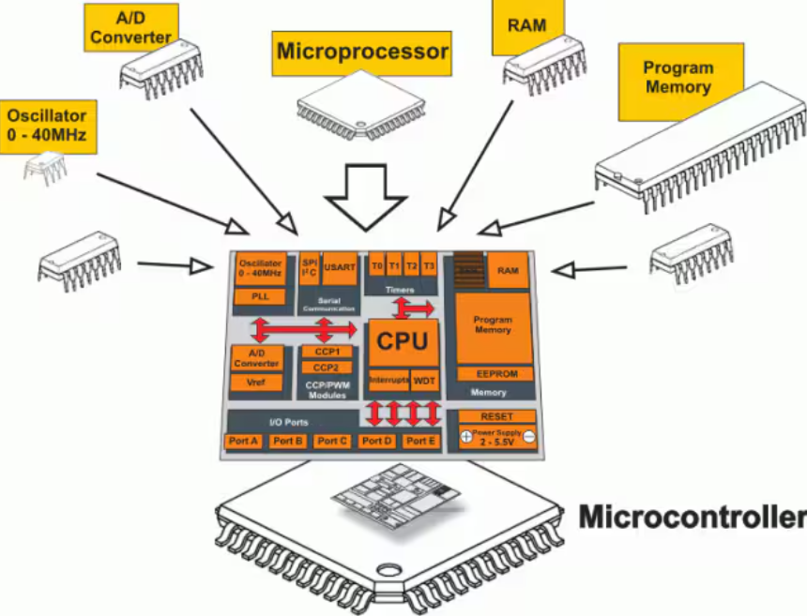

រូបភាពទី 1. 1 លក្ខណៈរបស់ Micro-Controller

### ១.១.១.១. ធាតុសំខាន់ៗរបស់ Micro-Controller

Micro-Controllerត្រូវបាន​គេមើលឃើញថាជាកុំព្យូទ័រខ្នាតតូចមួយព្រោះវាបានផ្ទុកនូវសមាសធាតុសំខាន់ៗមួយចំនួនស្រដៀងទៅនឹងម៉ាស៊ីនកុំព្យូទ័រមួយដែរ ដែលក្នុងនោះមានដូចជា៖ Central Processing Unit (CPU), អង្គចងចាំបណ្តោះអាសន្នឬ Random-Access Memory (RAM), Flash Memory, Serial Bus Interface, Internal Oscillator, ច្រកចេញចូល input/0utput (I/O Port) និងនៅក្នុង Microcontroller ភាគច្រើនមានផ្ទុកអង្គចងចាំអចិន្ត្រៃយ៍តែអាចលុបឬកែបានតាមរយៈស៊ីញ្ញាល់អគ្គិសនី Electrical Erasable Programmable Read-Only Memory (EEPROM)។

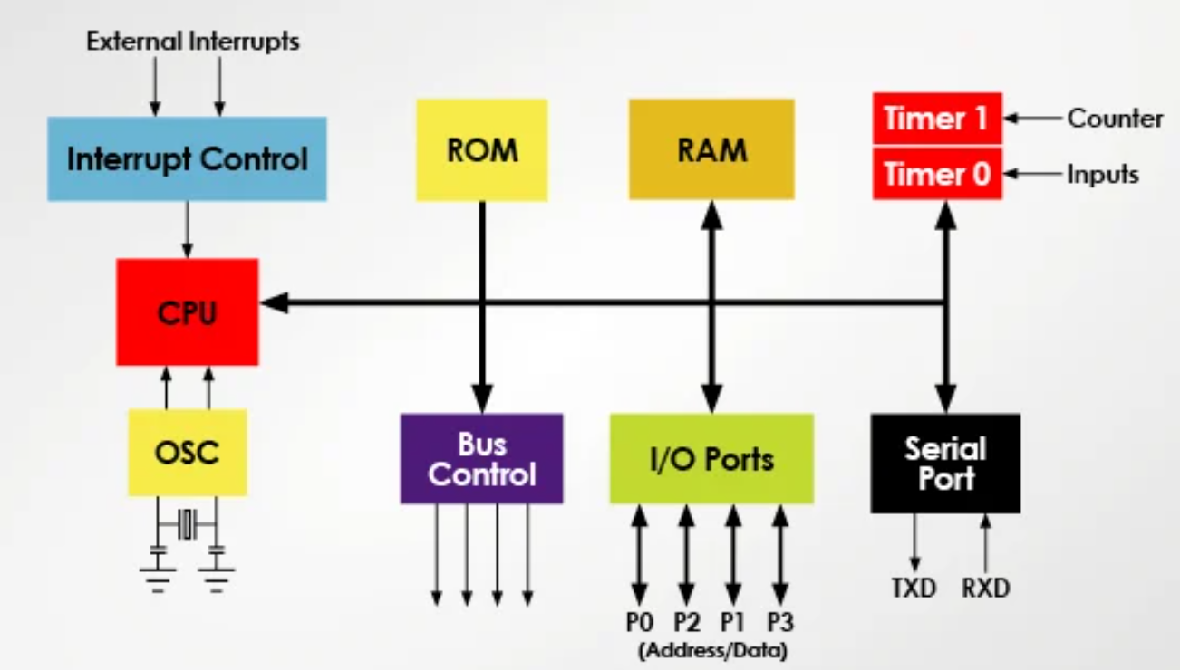

រូបភាពទី 1. 2 សមាសធាតុនៅក្នុង Micro-Controller

### ១.១.១.២. ការពិពណ៌នាអំពីដំណើរការរបស់ Micro-Controller

* Central Processing Unit (CPU): នៅក្នុង Microcontroller មាន CPU តូចមួយដែលមាននាទីជាខូរក្បាលចម្បងក្នុងការ គ្រងគ្រង និងឆ្លើយតបទៅកាន់ការប្រតិបត្តិការងារជាក់លាក់ណាមួយ មិនតែប៉ុណ្ណោះ CPU ទទួលបន្ទុកលើការគណនា Arithmetic, ការដំណើរការ logic និង I/O ជាដើម។
* Random-Access Memory (RAM): មាននាទីជាអង្គចងចាំបណ្តោះអាសន្នមានពេលដែលមានភ្លើងចូលប្រព័ន្ធ Microcontroller។​ RAM ជាជំនួយក្នុងការគណ​នា programs ពេលដំណើរការនៅពេលដែលភ្លើងត្រូវបានផ្តាច់ការចងចាំ និងប្រតិបត្តិការផ្សេងៗនៅក្នុង​​ RAM ត្រូវបានបាត់បង់ដូចគ្នា។
* Read-Only Memory (ROM): ជាអង្គចងចាំអចិន្ត្រៃយ៍ដែលរក្សាទុករាល់ព័ត៌មានឬ ប្រូក្រាមផ្សេងៗសម្រាប់ប្រតិបត្តិការទោះជាពេលដែលប្រព័ន្ធទាំងមូលត្រូវបានកាត់ផ្តាច់ភ្លើងក៏ដោយ។
* Internal Oscillator: ជានាឡិកាសម្រាប់កំណត់សុក្រឹតភាពនៃពេលវេលាក្នុងប្រតិបត្តិការផ្សេងៗនៅក្នុង Microcontroller។
* I/O (Input/Output) Ports: គឺជាច្រកទំនាក់ទំនងរវាង Microcontroller ទៅកាន់ឧបករណ៍ឬបរិក្ខារផ្សេងទៀតដែលជាមជ្ឈដ្នានខាងក្រៅ ដែល Input Port ជាច្រកសម្រាប់ទទួលឬអានទិន្នន័យខណៈដែល Output Port ជាច្រកសម្រាប់បញ្ចេញស៊ីញ្ញាល់បញ្ជាទៅកាន់សៀគ្វីឬបរិក្ខារអ្វីមួយតួរយ៉ាងដូចជា៖ អំពូលភ្លើង រីឡេ ជាដើម។

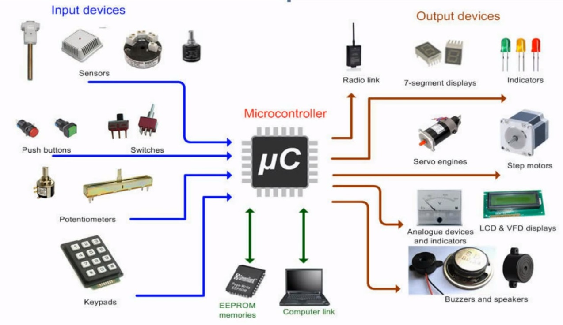

រូបភាពទី 1. 3 បង្ហាញពី Micro-Controller input/output Device

* ផ្នែកផ្សេងៗទៀតរបស់ Microcontroller ដូចជាប្លុក ADC (Analog-to-Digital-Converter) ដែលជាសៀគ្វីអាចបម្លែងពីស៊ីញ្ញាល់អាណាឡូកឱ្យទៅស៊ីញ្ញាល់ជាឌីជីថល ខណៈដែលប្លុក DAC (Digital-to-Analog) បម្លែងពីស៊ីញ្ញាល់ឌីជីថលឱ្យទៅស៊ីញ្ញាល់ជាអាណាឡូកដែលអនុញ្ញាតិឱ្យ MCU មានទំនាក់ទំនង និងផ្លាស់ប្តូរទិន្នន័យជាមួយឧបករណ៍អាណាឡូកឬឌីជីថលពីខាងក្រៅបាន។

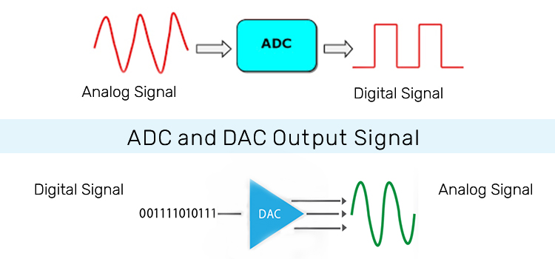

រូបភាពទី 1. 4 បង្ហាញពីលក្ខណៈ ADC & DAC

### ១.១.១.៣.​ ប្រភេទផ្សេងៗនៃ Micro-Controller

​​​ ជាទូទៅ Microcontrollerមានច្រើនប្រភេទដែលត្រូវបាន​ផលិតដោយក្រុមហ៊ុនជាច្រើននៅលើសកលលោកខុសៗគ្នា​ទៅតាម បម្រើបម្រាស់​ (Application),​​ Architecture, Power Consumption និងតម្លៃ។ ខាងក្រោមនេះជាប្រភេទខ្លះរបស់ MCU​ ៖

* 8-bit Microcontrollers: ជាប្រភេទ microcontrollers ជាមូលដ្ឋានដែលជាធម្មតាគេច្រើនប្រើក្នុងឧបករណ៏សាមញ្ញៗដូចជា ឧបករណ៏ក្មេងលេង ឧបករណ៏ប្រើប្រាស់តូចៗ ព្រោះសមត្ថភាពដំណើរការលើការងាររបស់ពួកវានៅមានកម្រិត ប៉ុន្តែងាយស្រួលប្រើ និងមានតម្លៃធូរថ្លៃជាងបើធៀបទៅនិង MCU ប្រភេទផ្សេងទៀត។
* 16-bit Microcontrollers: ​ ប្រភេទនេះមានភាពជឿនលឿនជាង microcontrollers 8-bit ហើយមានសមត្ថភាពអនុវត្តការងារធំៗ ស្មុគស្មាញជាង។ ពួកវាត្រូវបានគេប្រើជាទូទៅនៅក្នុងកម្មវិធីដូចជា ឧបករណ៍វេជ្ជសាស្ត្រ ប្រព័ន្ធរថយន្ត និងប្រព័ន្ធគ្រប់គ្រងឧស្សាហកម្ម។
* 32-bit ​ Microcontrollers: ជា microcontrollers កម្រិតខ្ពស់ជាងគេដែលមានឥទ្ធិពលបំផុត និងមានលក្ខណៈពិសេស ដែលមានសមត្ថភាពគ្រប់គ្រងទិន្នន័យច្រើន ល្បឿនលឿនក្នុងការប្រតិបត្តិការងារដែលត្រូវបានគេប្រើនៅក្នុង ប្រព័ន្ធហ្គេម រ៉ូបូត ឧបករណ៍ multimedia និងប្រព័ន្ធស្វ័យប្រវត្តិកម្មក្នុងឧស្សាហកម្មជាដើម។
* ARM Microcontrollers: ប្រភេទ microcontrollers ទាំងនេះគឺផ្អែកលើ ARM architecture ហើយត្រូវបានប្រើប្រាស់យ៉ាងទូលំទូលាយនៅក្នុងបម្រើបម្រាស់ជាច្រើន រួមទាំងឧបករណ៏ទូរស័ព្ទចល័ត ប្រព័ន្ធរថយន្ត និងប្រព័ន្ធគ្រប់គ្រងឧស្សាហកម្ម។ ជាពិសេស ARM architecture នេះត្រូវបានក្រុមហ៊ុនធំៗដូចជា STMicroelectronics ជាដើមប្រើប្រាស់ក្នុងការអភិវឌ្ឍ microcontroller​ របស់ខ្លួន។
* PIC Microcontrollers: ត្រូវបានអភិវឌ្ឍន៏ និងផលិតដោយក្រុមហ៊ុន Microchip Technologyហើយត្រូវបានប្រើប្រាស់ជាទូទៅច្រើនដូចជា៖ ឧបករណ៍ប្រើប្រាស់ក្នុងផ្ទះ ប្រព័ន្ធរថយន្ត និងឧបករណ៏វេជ្ជសាស្ត្រ ជាដើម។
* AVR Microcontrollers: microcontrollers ទាំងនេះត្រូវបានផលិតដោយក្រុមហ៊ុនសាជីវកម្ម Atmel ហើយត្រូវបានប្រើប្រាស់ក្នុង មនុស្សយន្ត ប្រព័ន្ធគ្រប់គ្រងឧស្សាហកម្ម និងឧបករណ៍អេឡិចត្រូនិកផ្សេងៗ។

### ១.១.១.៤. ភាពខុសគ្នារវាង Micro-Controller និង Micro-Processor

|  |  |
| --- | --- |
| **Microcontroller** | **Microprocessor** |
| ប្រើប្រាស់ទូលំទូលាយក្នុង​ Embedded System | ប្រើប្រាស់ទូលំទូលាយក្នុង​ Computer System |
| ​ CPU, RAM, ROM, I/O Port… នៅលើបន្ទះឈីបតែមួយ | ត្រូវការ​ RAM, ROM នៅដាច់ដោយឡែកក្នុងការដំណើរការ​ ​ |
| ទំហំតូចងាយស្រួលតម្លើង ​ | ការតម្លើងមានភាពស្មុគស្មាញ |
| តម្លៃថោកសមរម្យ | តម្លៃថ្លៃជាង Microcontroller ឆ្ងាយ |
| ប្រើប្រាស់សម្រាប់ធ្វើការលើមុខងារជាក់លាក់ (ទូរទឹកកក ម៉ាស៊ីនបោកខោរអាវ) | ប្រើប្រាស់ជាទូទៅ General-purpose ​ (ម៉ាស៊ីនកុំព្យូរទ័រ) |
| ពុំត្រូវការ Operating System (OS) ស្មុគស្មាញក្នុងការដំណើរការ | ត្រូវការ Operating System (OS) ជាចំបាច់ក្នុងការដំណើរការ |
| ស៊ីថាមពលតិច | ស៊ីថាមពលច្រើនជាង |
| Storage​ (ROM) Flash Memory ចន្លោះពី 32 KB ទៅ 2 MB | Storage​ (ROM) Hard Disk/SSD ចន្លោះពី 128 GB ទៅ 2 TB |
| Memory (RAM) តូចចន្លោះពី 2 KB ទៅ 256 KB | Memory (RAM) ធំចន្លោះពី 512 MB ទៅ 32 GB |

តារាងទី 1. 1 បង្ហាញពីលក្ខណៈខុសគ្នារបស់ Microcontroller និង Microprocessor

១.១.២.ឈីប STM32 Micro-Controller

១.១.២.១ លក្ខណៈទូទៅរបស់ STM32 MCU

STM32​ គឺជាប្រភេទនៃ 32-bit Microcontrollers ដោយផ្អែកលើ Arm Cortex®-M architecture ដែលត្រូវបានផលិតនិង អភិវឌ្ឍន៏ដោយក្រុមហ៊ុន​​ STMicroelectronics​​ មានមូលដ្ធាននៅប្រទេសស្វីស។ STM32 MCU ត្រូវបានប្រើប្រាស់យ៉ាងទូលំទូលាយនៅក្នុងឧបករណ៏ប្រើប្រាស់ទូទៅប្រចាំថ្ងៃ និងប្រព័ន្ធស្វ័យប្រវត្តិកម្មឧស្សាងកម្មដោយសារសមត្ថភាព ភាពបត់បែន ការដំណើរការ និងការប្រើប្រាស់ថាមពលទាប។ ជាពិសេសជាងនេះទៅទៀត STM32 Chip Series មានតម្លៃថោកសមរម្យ ហើយមានភាពងាយស្រួលក្នុងការ Program ដោយប្រើភាសា C (C programming language) នៅលើ IDE ដែល develop ផ្ទាល់ដោយក្រុមហ៊ុន​ STMicroelectronics​​​ ដូច្នេះផ្តល់ភាពងាយស្រួលដល់ការ config និងសរសេរកូដទៅឪ្យឈីប STM32 សម្រាប់អ្នកអភិវឌ្ឍន៏ផ្នែក Robotics, Automotive, Consumer Electronics, និង Industrial Automation ជាដើម។



រូបភាពទី 1. 5 បង្ហាញពី LOGO របស់ក្រុមហ៊ុន STMicroelectronics

១.១.២.២ ប្រភេទ STM32 Chip Series

​​​ ឈីប STM32 មានបែងចែកជាច្រើនប្រភេទដែលខុសគ្នាទៅតាម ទំហំផ្ទុក មុខងារ សមត្ថភាពដែលប្រភេទទាំងនោះមានដូចជា៖ Series C0, F0, F1, F2, F3, F4, F7, G0, G4, H5, H7, L0, L1, L4, L4+, L5, U0, U5, WBA, WB, WL តែប្រភេទនីមួយៗគឺផ្អែកលើស ARM Cortex-M Architecture ដូចគ្នា។

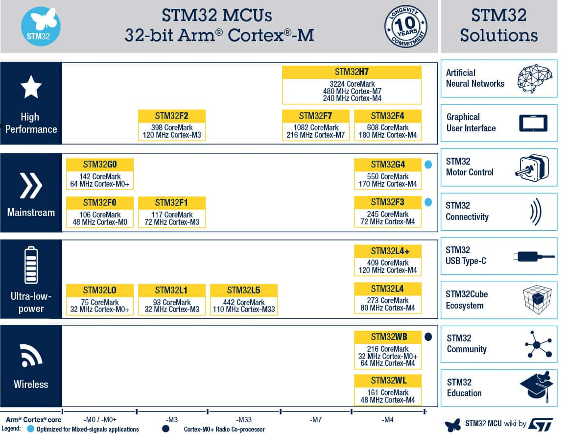

រូបភាពទី 1. 6 បង្ហាញពីប្រភេទនៃ STM32 និងមុខងារ

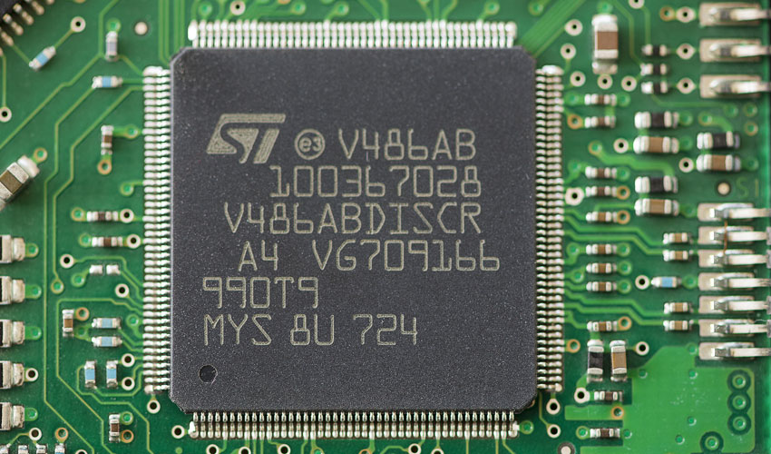

រូបភាពទី 1. 7 បង្ហាញពីឈីប STM32 នៅលើបត

## **១.១.៣.** ឈីប ESP32 Micro-Controller

ESP32 គឺជា 32-bit Microcontrollers ដែលគេនិយមប្រើប្រាស់ក្នុងគម្រោង IoT ដោយសារតែវាមានភ្ជាប់មកជាមួយ Wi-Fi និង Bluetooth​ ដែលបង្កឪ្យមានភាពងាយស្រួលក្នុងការធ្វើទំនាក់ទំនង Data ដោយមិនប្រើខ្សែ (Wireless Communication) ។

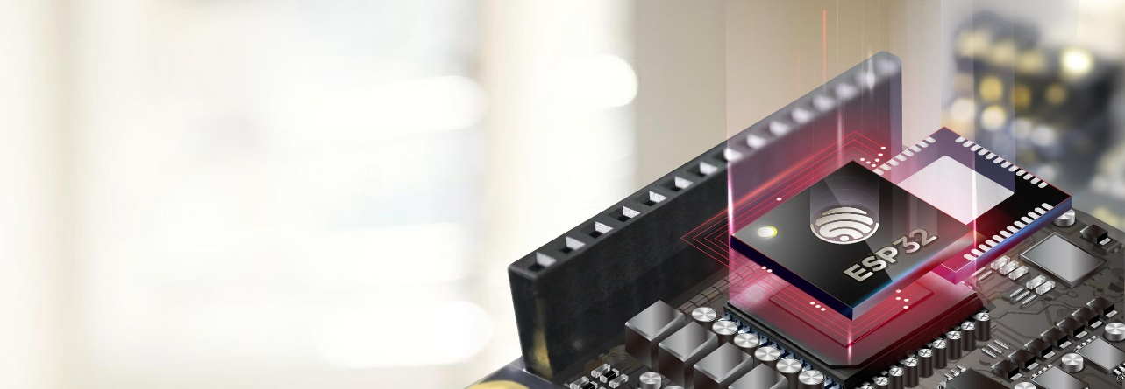

រូបភាពទី 1. 8 បង្ហាញពីឈីប ESP32

ESP32 គឺជាបន្ទះឈីបជាមូលដ្ធានមួយ ដែលត្រូវបានគេអភិវឌ្ឍន៏ និងរចនាទៅជា​ម៉ូឌុល (module) ឬ Development board ផ្សេងដែលចរាចរណ៏លើទីផ្សារដើម្បីបំពេញតាមតម្រូវការ និងការសិក្សាជាដើម។

|  |  |
| --- | --- |
| ESP32 Chip |  |
| ESP32 Module |  |
| ESP32 development board |  |

តារាងទី 1. 2 តារាងបង្ហាញពី ESP32 ដែលចរាចរណ៏លើទីផ្សារ

១.១.៣.១ ចរិតលក្ខណៈរបស់ ESP-32

ESP32​ ជាឈីប Microcontroller ដែលអភិវឌ្ឍន៏ដោយ​​ Espressif Systems​ ដ៏មានសក្តានុពល low-cost​, low power consumption, System on a Chip (Soc)​ ដែលសមត្ថភាពខ្លាំង និងមុខងារសម្បូរបែប។

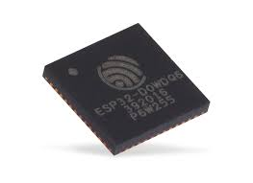



រូបភាពទី 1. 9 បង្ហាញពី Wi-Fi and Bluetooth Integration របស់ ESP32

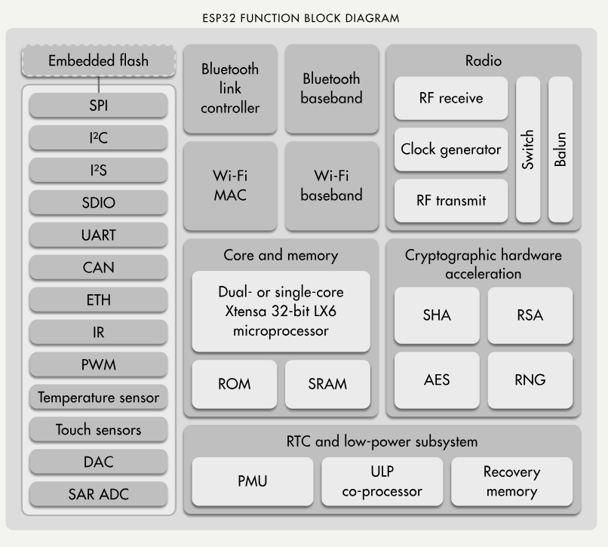

រូបភាពទី 1. 10 បង្ហាញពី Block Diagram នៅក្នុង ESP32

តារាងខាងក្រោមបង្ហាញពីលក្ខណៈបច្ចេកទេសរបស់​ ESP32៖

|  |  |
| --- | --- |
| **ESP32** | ការពិពណ៌នារ |
| Core | 2 |
| Microcontroller architecture | Tensilica Xtensa LX6 32-bits |
| Clock Speed | Up to 240 MHz |
| Wi-Fi | IEEE802.11 b/g/n, 2.4 GHz Wi-­Fi |
| Bluetooth | v4.2 BR/EDR and BLE |
| SRAM | 520MB |
| Flash memory | Up to 4 MB |
| External QSPI Flash | Up to 16 MB |
| Operating voltage | 3.3V |
| Operating temperature | -40°C to +85°C |
| GPIO | 22 |
| ADC | 18 |
| DAC | 2 |
| Other Communication Peripherals | UART, SPI, SDIO, I2C, PWM, I2S, CAN |
| Package options | QFN32, QFN40, DIP-32 |

តារាងទី 1. 3 បង្ហាញពីលក្ខណៈបច្ចេកទេសរបស់ ESP32

១.១.៣.២ មុខងាររបស់ ESP-32 ក្នុងវិស័យ IoT

ESP32 មានមុខងារពិសេសៗជាច្រើនសម្រាប់បម្រើឪ្យផ្នែក IoT៖

* Networking: មានសមត្ថភាពបង្កើត Wi-Fi client និងអាចភ្ជាប់ទៅកាន់ router សម្រាប់ការបញ្ចូននិង ទំនាក់ទំនងទិន្នន័យ
* Data processing: រួមបញ្ចូលការដំណើរការធាតុចូលជាមូលដ្ឋានពីឧបករណ៍ចាប់សញ្ញាអាណាឡូក និងឌីជីថល រហូតដល់ការគណនាដ៏ស្មុគស្មាញ និងការអភិវឌ្ឍកម្មវិធី RTOS (Real time operating system)
* P2P connectivity: តំណភ្ជាប់ពី ESP មួយទៅ ESP មួយឬឧបករណ៏ផ្សេងទៀត (Point to Point)

Web server: អាច access ចូលដោយផ្ទាល់ទៅកាន់ Web page HTML ឬ​ development languages ផ្សេងៗទៀត។

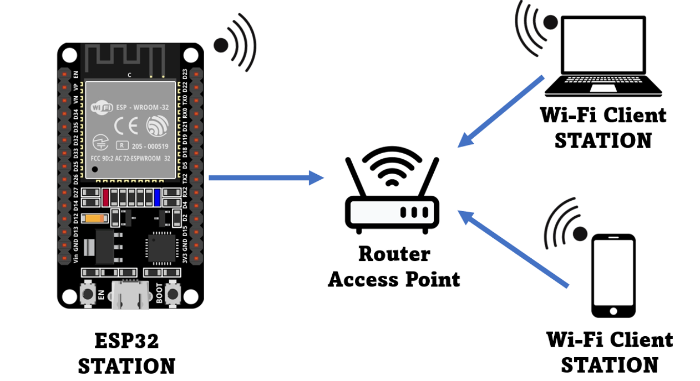

រូបភាពទី 1. 11 បង្ហាញពី Wi-Fi mode នៃ ESP32

១.១.៤. អ៊ីសេ Energy Metering ICs

Energy Metering ICsគឺជាអង្គធាតុពាក់កណ្តាលចម្លងដែលគេរួមបញ្ចូល​ (Integrated Circuits) ឪ្យមានមុខងារ និងសមត្ថភាពពិសេសនៅក្នុងការវាស់វែងថាមពលអគ្គិសនីតាមបែបទំនើប ដែលគេច្រើនប្រើសម្រាប់បម្រើទៅផ្នែក IoT។

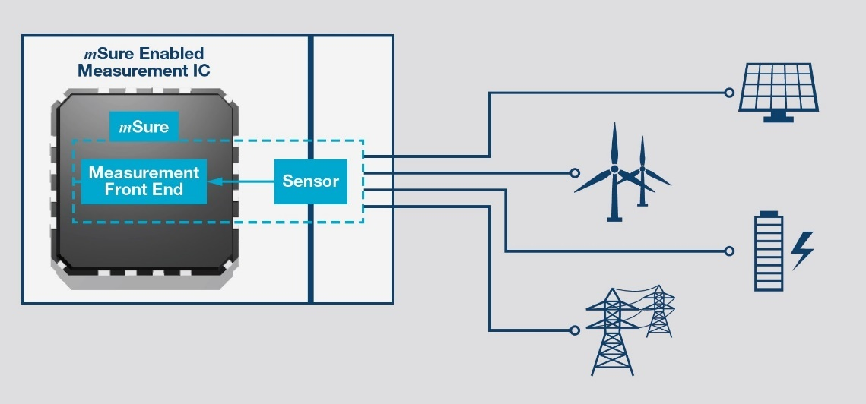

រូបភាពទី 1. 12 បង្ហាញពី Energy Metering Sensor ធ្វើការជាមួយ MCU

* លក្ខណៈសំខាន់ៗនៃ ICs វាស់ថាមពល
* Accuracy: សុក្រឹតភាពក្នុងការវាស់វែង ប្រេកង់ ចរន្ត តង់ស្យុង និងថាមពល
* Power Measurement: ​​​ ការគណនាថាមពល​ active, reactive និង apparent
* Energy Calculation: ការបូកសរុបថាមពលប្រើប្រាស់តាមពេលវេលាជាក់ស្តែង
* Harmonic Analysis: ការវិភាគ Harmonic ក្នុងប្រព័ន្ធ Power Supply
* Communication Interfaces: មាន​ Communication Protocol ដូចជា UART, SPI, I2C Modbus និង DLMS/COSEM ជាដើមសម្រាប់ទំនាក់ទំនងជាមួយប្រព័ន្ធ Microcontroller និងប្រព័ន្ធបញ្ជាផ្សេងៗទៀត
* Low Power Consumption: ប្រើប្រាស់ថាមពលផ្គត់ផ្គង់ទាបក្នុងការដំណើរការ។

Energy Metering ICsត្រូវបានផលិតឡើងជាច្រើនប្រភេទដោយក្រុមហ៊ុនផ្សេងៗដូចជា៖ Analog Devices ADE Series, Texas Instruments MSP430 Series, Microchip MCP39F511, STMicroelectronics STPM Series និងក្រុមហ៊ុនរបស់ប្រទេសចិនផ្សេងៗទៀត។

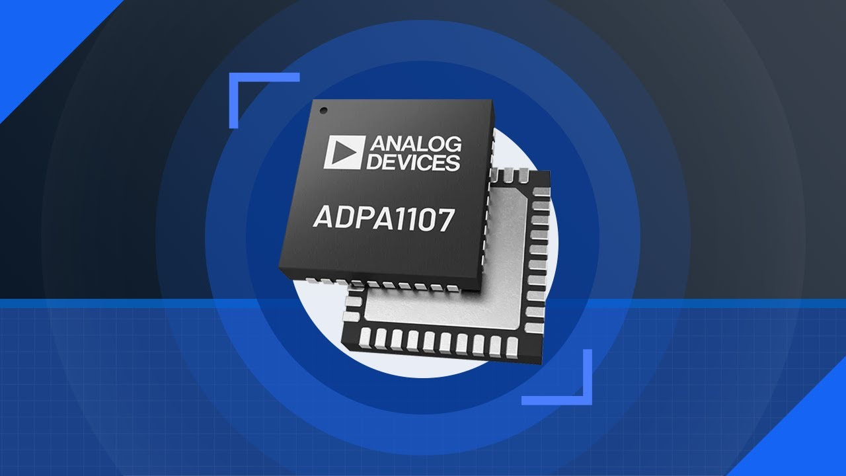

រូបភាពទី 1. 13 បង្ហាញពី Energy Metering IC

## ១.១.៥. រីឡេ Relay

Relay គឺជាគ្រឿងអេឡិចត្រូនិចមួយប្រភេទដែលប្រើសម្រាប់ភ្ជាប់និងកាត់ផ្តាច់សៀគ្វី ឬអាចហៅបានម្យ៉ាងទៀតថាជាកុងតាក់អេឡិចត្រូនិច ព្រោះវាភ្ជាប់នៅពេលដែលមានប្រភពចរន្តហូរឆ្លងកាត់រប៊ុំ ដែលបង្កើតឱ្យមានដែនម៉ាញ៉េទិច ដើម្បីឆក់ទាញមេកានិចដែកឱ្យភ្ជាប់គ្នា។ ប្រតិបត្តិរបស់វា មិនត្រូវការប្រភពចរន្តធំពេកទេដូចនេះគេអាចប្រើប្រាស់ Micro-Controller ដែលមាន Logic level តង់ស្យុងតូចមកបញ្ជារីឡេដើម្បីឪ្យវាមានប្រសិទ្ធភាពក្នុងការប្រើប្រាស់ភ្លើងតូចបញ្ជាភ្លើងធំឪ្យផ្តាច់ភ្ជាប់បាន។ ឧទាហរណ៏ ការបិតបើក ម៉ូទ័រ និងអំពូលភ្លើងជាដើម។

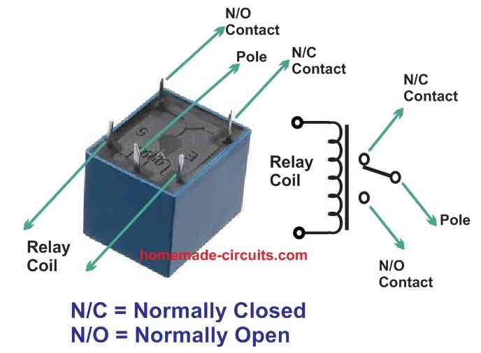

រូបភាពទី 1. 14 បង្ហាញពី Relay

សៀគ្វីសាមញ្ញរបស់ Relay ក្នុងការប្រើប្រាស់ជាមួយ Micro-Controller:

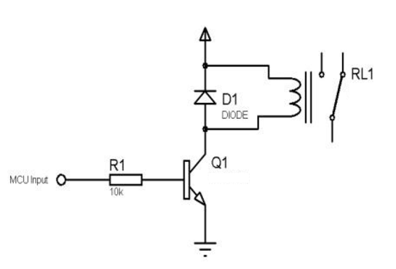

រូបភាពទី 1. 15 បង្ហាញពី Relay Driver Circuit

## **១.១.៦. ទ្រីយ៉ាស់​**

ទ្រីយ៉ាស់ ឬ TRIAC មកពីពាក្យពេញថា “Triode for Alternating Current” គឺជាគ្រឿងអេឡិចត្រូនិចមួយប្រភេទដែលគេច្រើនប្រើក្នុងការ Control ​ ​ចរន្តឆ្លាស់ (AC) ដោយសារតែវាជាប្រភេទ Semiconductor ដែលអាចឪ្យចរន្តឆ្លងកាត់ជើង Gate របស់វាបានទាំងពីរទិសដៅ (negative & positive) ពិសេសជាងអេឡិចត្រូនិច Switch SCR (Silicon Controlled Rectifier) ដទៃទៀតដែលអាចចម្លងចរន្តឆ្លងកាត់បានតែមួយទិសដៅ ដូចនេះ TRIAC​ ក្នុងការប្រើប្រាស់សម្រាប់ AC power control។

គេប្រើទ្រីយ៉ាស់នៅក្នុងការ៖ បញ្ជាម៉ូទ័រចរន្តឆ្លាស់ Switch សម្រាប់បន្ទុកដែលស៊ីថាមពលខ្ពស់ (High power switching), AC power control ដូចជា Dimmer circuit ជាដើម។

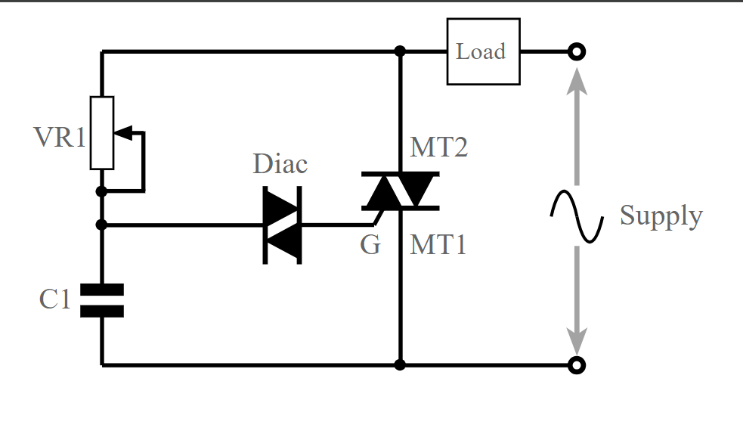

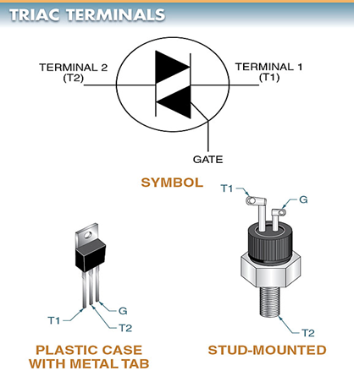

គ

ខ

រូបភាពទី 1. 16​ បង្ហាញពីការប្រើប្រាស់ និង Symbol របស់ទ្រីយ៉ាស់

​

​

# ១.២. ផ្នែក Internet Of Things (IoT Part)

១.២.១. ការណែនាំអំពី IoT

​ IoT (Internet of Things) បាននឹងកំពុងធ្វើបដិវត្តន៏ទៅលើរបៀបដែលមនុស្សទំនាក់ទំនងទៅកាន់ពិភពដែលនៅជុំវិញខ្លួន។ ដោយសារតែភាពរីកចម្រើនជឿនលឿនយ៉ាងឆាប់រហ័សនៃបច្ចេកវិទ្យា IoT បានជម្រុញឱ្យឧបករណ៍ដែលនៅជុំវិញយើងកាន់តែមានភាពវៃឆ្លាត ហើយមានទំនាក់ទំនងរវាងគ្នាយ៉ាងស្អិតល្មូត ដែលអាចធ្វើការផ្លាស់ប្តូរព័ត៌មាន ឬទិន្នន័យបានយ៉ាងឆាប់រហ័ស។ IoT កំពុងបង្កើនឥទ្ធិពលដ៏ធំទៅលើជីវិតប្រចាំថ្ងៃរបស់យើង។​

​​ IoT បានធ្វើឱ្យជីវិតយើងកាន់តែងាយស្រួល និងមានប្រសិទ្ធភាពក្នុងការប្រើប្រាស់តាមរយៈការតភ្ជាប់ឧបករណ៍វៃឆ្លាតផ្សេងៗដែលអាចធ្វើការតាមដាន និងគ្រប់គ្រងពីចម្ងាយតាមរយៈអ៊ីនធឺណិត។ ឧទាហរណ៍ដែលអាចត្រូវបានគ្រប់គ្រងដោយ IoT មានដូចជា៖ គ្រឿងបរិក្ខារប្រើប្រាស់ក្នុងផ្ទះ​ ការិយាល័យ និងឧស្សាហកម្ម ដូចជា ម៉ាស៊ីនក្រឡុកកាហ្វេ ម៉ាស៊ីនបោកខោអាវ បរិក្ខារបំភ្លឺ ម៉ាស៊ីនបូមធូលី ប្រព័ន្ធសុវត្ថិភាព រ៉ូបូត​ ម៉ាស៊ីនស្វ័យប្រវត្តកម្ម ម៉ាស៊ីនកំដៅ ទូរទស្សន៍ និងឧបករណ៍គ្រប់គ្រងទិន្នន័យឬពត៌មានផ្សេងៗជាដើម។

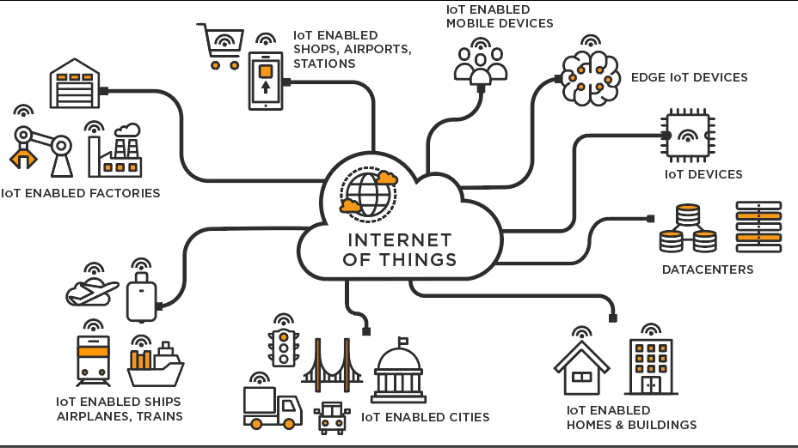

រូបភាពទី 1. 17 បង្ហាញពី IoT Overview

IoT ឬ (Internet of Things) សំដៅលើឧបករណ៍មួយឬច្រើនដែលអាចទំនាក់ទំនងគ្នាដើម្បីគ្រប់គ្រង បញ្ជា និងផ្លាស់ប្ដូរទិន្នន័យឬព័ត៌មានផ្សេងៗដោយមិនប្រើខ្សែ (wirelessly) តាមរយៈ​ Internet, WIFI, Bluetooth ឬ Wireless communication protocol ផ្សេងៗទៀត។ ការប្រើប្រាស់ IoT ធ្វើឪ្យមានភាពទំនើបកម្ម (modernization) និងបង្កើនប្រសិទ្ធភាពក្នុងការគ្រប់គ្រងឬប្រមូលទិន្នន័យពីប្រព័ន្ធ ឧបករណ៏ និងមជ្ឈដ្ឋានជុំវិញខ្លួន ចំណេញទាំងពេលវេលា ថាមពល ព្រមទាំងថវិការ​។

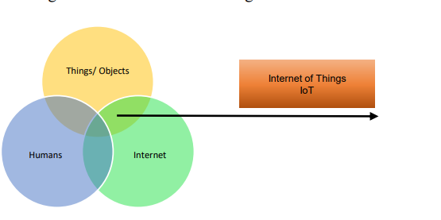

រូបភាពទី 1. 18 បង្ហាញពី IoT Adoption

## ១.២.២. របៀបដំណើរការរបស់ IoT (Internet of Things)

IoT (Internet of Things) អាចដំណើរការបានអាស្រ័យវាមាន eco-system ជាប្រព័ន្ធរបស់វា ដែលរួមមាន៖

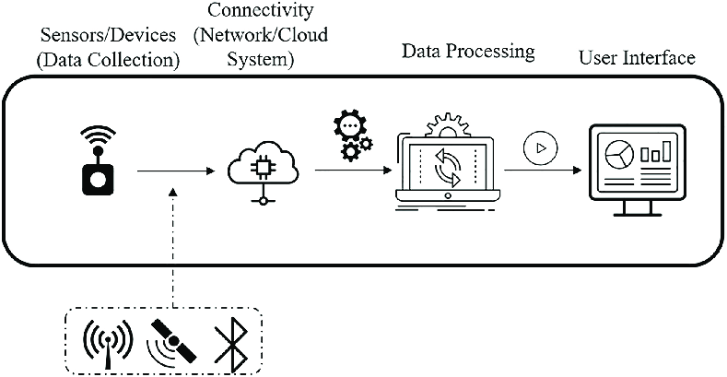

រូបភាពទី 1. 19 បង្ហាញពី IoT workflow

### ១.២.២.១. IoT Hardware

IoT hardware ​ជាស្រទាប់បឋមក្នុងប្រព័ន្ធ IoT ដែលគេប្រើប្រាស់ក្នុងការប្រមូលទិន្នន័យពីបរិស្ថានជុំវិញ​រួមមាន​ IoT devices, Sensors, Actuators សម្រាប់បញ្ជាទៅកាន់ផ្នែកផ្សេងៗទៀតក្នុងការប្រើប្រាស់។​

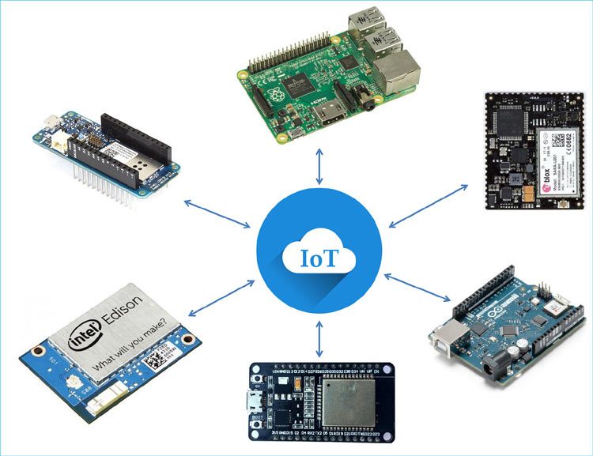

រូបភាពទី 1. 20 បង្ហាញពី IoT Hardware

### ១.២.២.២. IoT Connectivity

IoT Device ​អាចទំនាក់ទំនង និងផ្លាស់ប្តូរទិន្នន័យឪ្យគ្នាបានតាមរយៈ internet ឬ wireless communication ដទៃទៀតរួមមាន៖ Wi-Fi, cellular network, Bluetooth, ​LoRaWAN, Zigbee, Z-wave និងEthernet ជាដើម។ ​

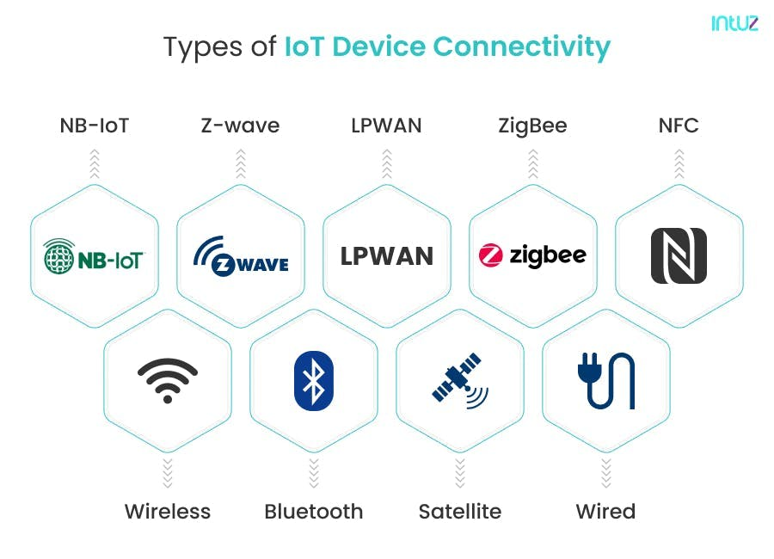

រូបភាពទី 1. 21 បង្ហាញពី IoT Connectivity

### ១.២.២.៣. Data Processing

របៀបដែល​ IoT Device បញ្ជូន​ទិន្នន័យទៅកាន់ Cloud ឬ IoT sever តាមរយៈ protocol ដូចជា៖​ Constrained Application Protocol (CoAP), Message Queue Telemetry Transport Protocol (MQTT), Advanced Message Queuing Protocol (AMQP), Data Distribution Service (DDS) និង HTTP/HTTPS ជាដើម។

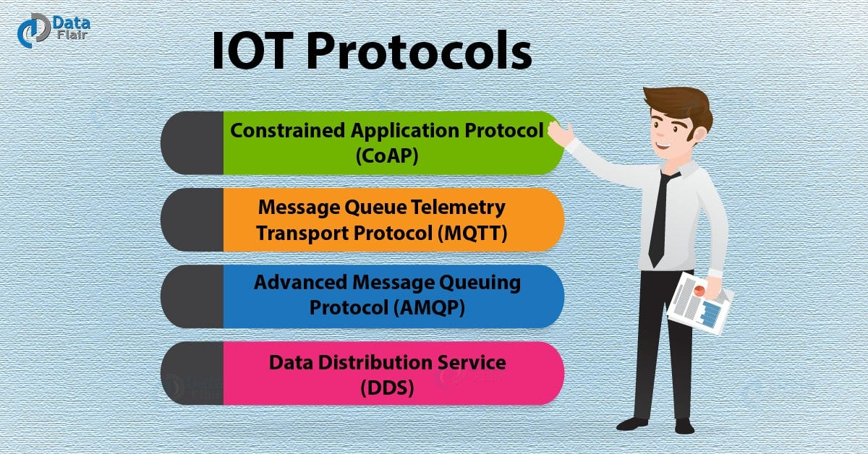

រូបភាពទី 1. 22 បង្ហាញពី IoT protocol

### ១.២.២.៤. Cloud Computing

Cloud computing សំដៅលើការរក្សាទុក និងដំណើរការទិន្នន័យនៅលើ Remote server បន្ថែមពីលើការផ្ទុកទិន្នន័យនៅលើ local devices។ មិនតែប៉ុណ្ណោះ Cloud computing​ ក្នុងផ្នែក IoT ផ្តល់នៅភាពងាយស្រួលក្នុងការទាញយកពីចម្ងាយ និងសម្រួលដល់ការរក្សាទុកទិន្នន័យក្នុងបរិមាណធំនៅលើ cloud server។



រូបភាពទី 1. 23 បង្ហាញពី IoT cloud platform

## ១.២.៣. IoT Application

* វិស័យកសិក​ម្ម៖​ IoT អាចផ្តល់អត្ថប្រយោជន៍ដល់កសិករដោយការសម្រួលការងារឪ្យកាន់តែងាយស្រួល។ ឧទាហរណ៍ ឧបករណ៍ចាប់សញ្ញាអាចប្រមូលទិន្នន័យអំពីទឹកភ្លៀង​ សីតុណ្ហភាព និងសំណើមដី IoT អាចជួយបច្ចេកទេសកសិកម្មដោយស្វ័យប្រវត្តិ។ លើសពីនេះ ឧបករណ៍ IoT អាចត្រូវបានប្រើដើម្បីត្រួតពិនិត្យសុខភាពសត្វ ដំណាំ និងវិភាគជម្ងឺផ្សេងរៗបស់ដំណាំ។
* វិស័យសំណង់៖​ IoT អាចជួយត្រួតពិនិត្យប្រតិបត្តិការជុំវិញហេដ្ឋារចនាសម្ព័ន្ធ។ ជាឧទាហរណ៍ ឧបករណ៍ចាប់សញ្ញាអាចតាមដានព្រឹត្តិការណ៍ ឬការផ្លាស់ប្តូរនៅក្នុងអគារ ស្ពាន និងហេដ្ឋារចនាសម្ព័ន្ធផ្សេងទៀតដែលអាចប៉ះពាល់ដល់សុវត្ថិភាព។ អត្ថប្រយោជន៍ក្នុងវិស័យសំណង់ផ្សេងទៀតដូចជា៖ ការកែលម្អការគ្រប់គ្រង និងការឆ្លើយតបឧប្បត្តិហេតុ កាត់បន្ថយចំណាយប្រតិបត្តិការ និងការកែលម្អគុណភាពសេវាកម្ម។
* Smart Home:

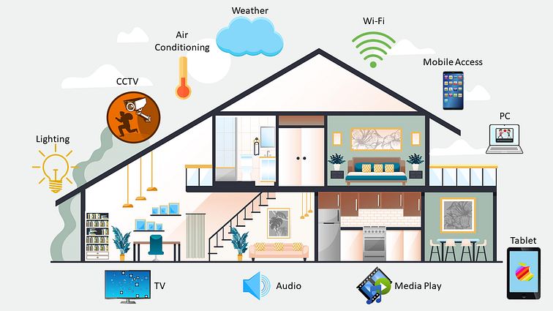

រូបភាពទី 1. 24 បង្ហាញពី Concept Smart home

* Smart City:

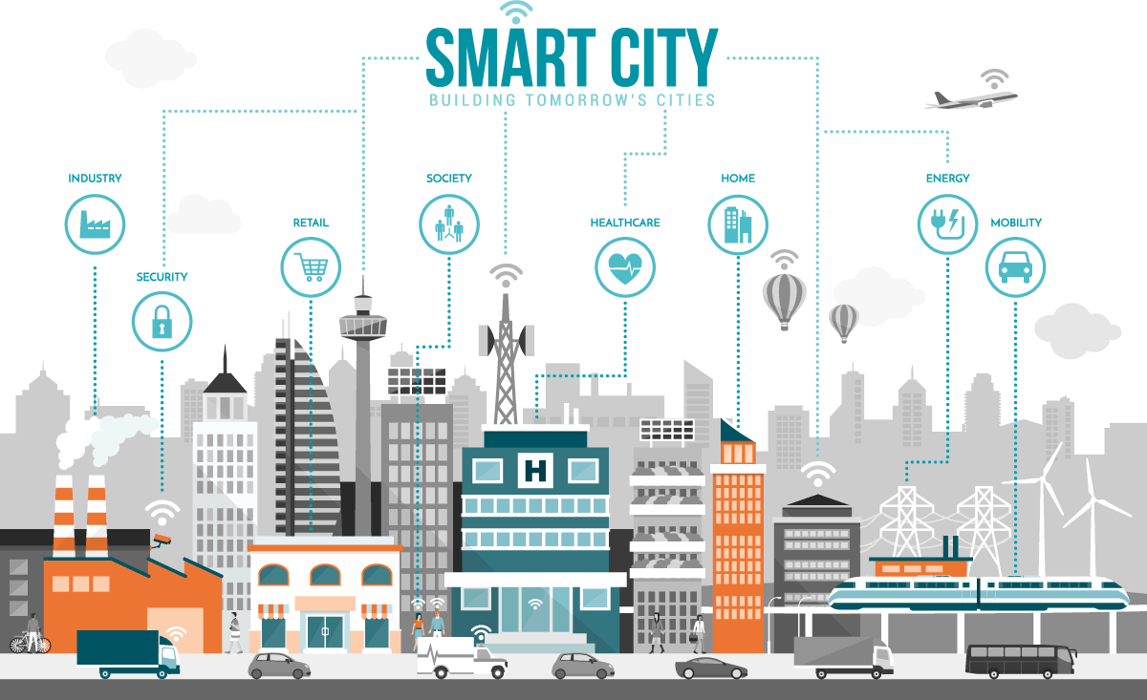

រូបភាពទី 1. 25 បង្ហាញពី Smart City

* Wearable Devices:

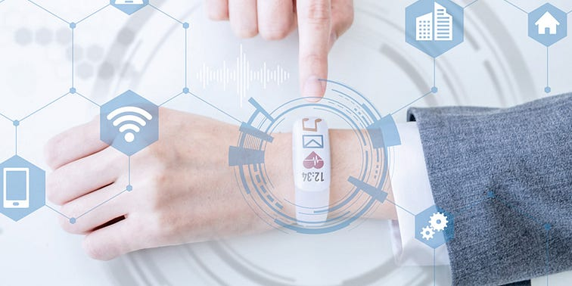

រូបភាពទី 1. 26 បង្ហាញពី Wearable IoT device

* Healthcare:



រូបភាពទី 1. 27 បង្ហាញពី IoT health care accessories

* Transportation:

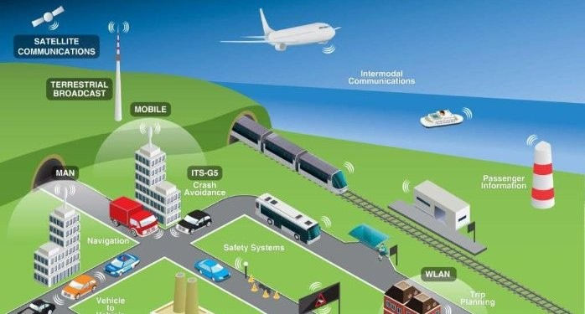

រូបភាពទី 1. 28 បង្ហាញពី IoT ក្នុង transportation

* Industrial IoT (IIoT):

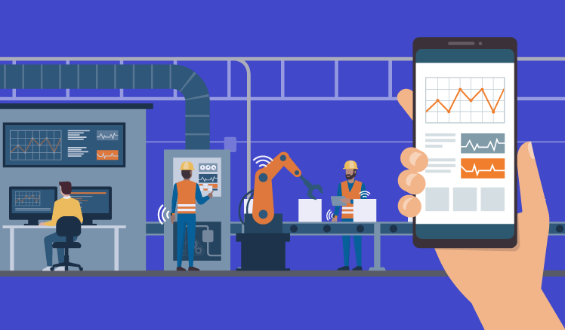

រូបភាពទី 1. 29 បង្ហាញពី Industrial IoT

ជំពូកទី ២

ការតម្លើងកម្មវិធី

# ជំពូកទី ២

# ការដំឡើងកម្មវិធី (Software Installation )

# ២.១. កម្មវិធី STM32CubeIDE

STM32CubeIDE គឺជា Integrated Development Environment សម្រាប់សរសេរកូដបញ្ចូលទៅក្នុងឈីប STM32 ដោយផ្ទាល់តាមរយៈ​ STLink ដែលត្រូវបានបង្កើត និងអភិវឌ្ឍន៏ដោយក្រុមហ៊ុន STMicroelectronics ផ្ទាល់។ STM32CubeIDE ជាផ្លែតហ្វមមួយដែលមានភាពងាយស្រួលក្នុងការសរសេរកូដ C/C++ Embedded Programming ជាមួយនិងការធ្វើ peripheral configuration, code generation, code compilation, និងការ debug features សម្រាប់ STM32 microcontrollers and microprocessors​​ ជាដើម។

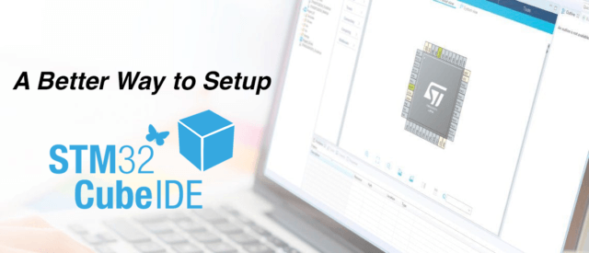

រូបភាពទី២.1 បង្ហាញពីកម្មវិធី STM32CubeIDE

២.១.១ របៀបទាញយកកម្មវិធី

ដើម្បីអាចទាញយកមកប្រើក្នុងកុំព្យូទ័របានអ្នកត្រូវចូលទៅកាន់​ គេហទ័ព័រផ្លូវការរបស់ STMicroelectronics តាមរយៈ <https://www.st.com/en/development-tools/stm32cubeide.html>

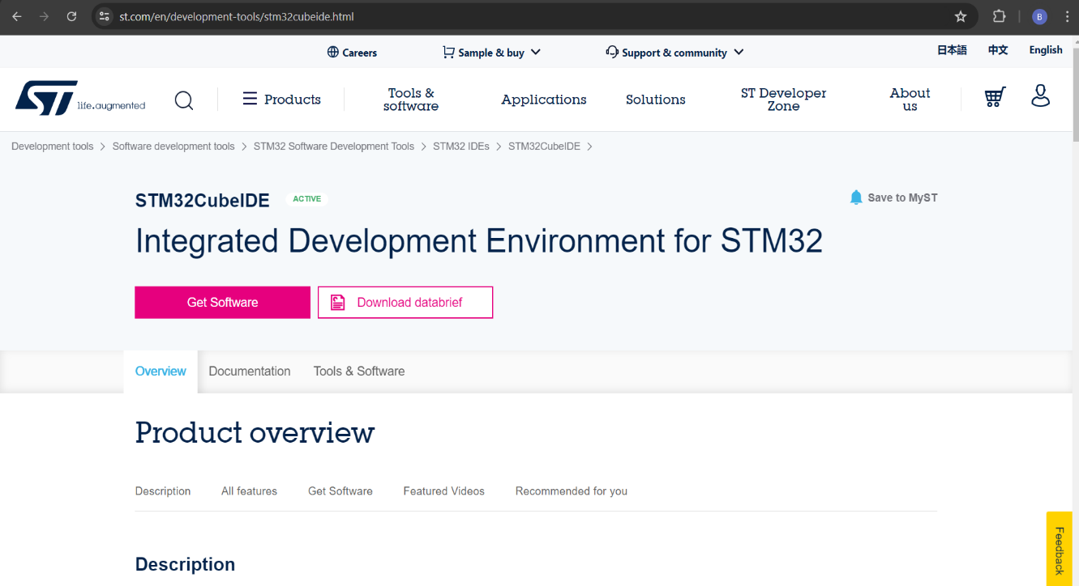

រូបភាពទី២.2 បង្ហាញពី Website STMicroelectronics Software

* បន្ទាប់មក Scroll ចុះក្រោមស្វែងរកពាក្យ Get Software ​

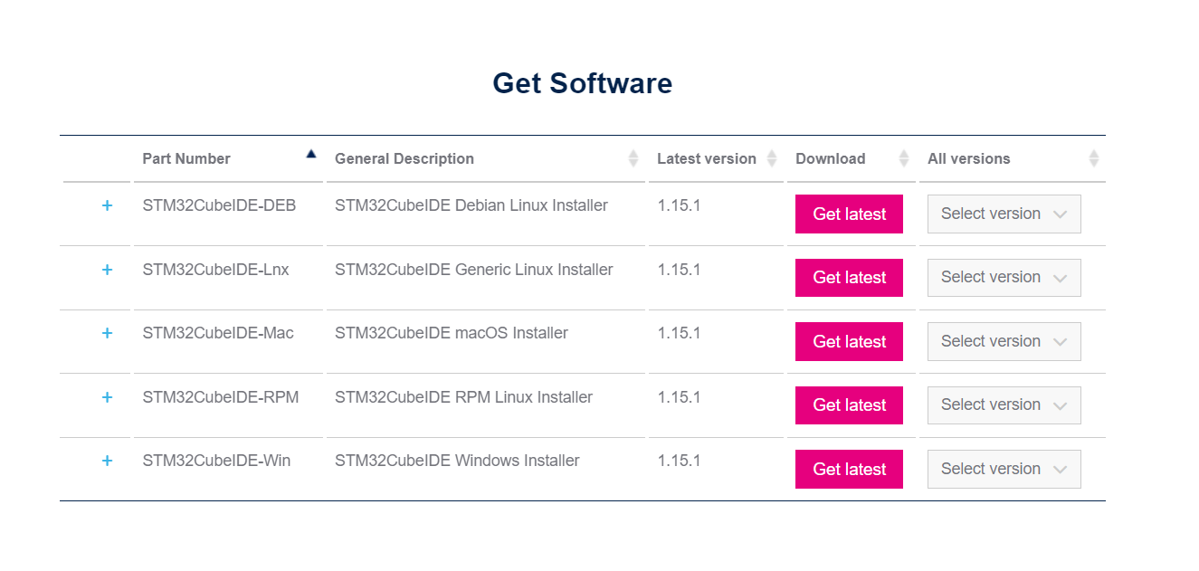

រូបភាពទី២.3 បង្ហាញពី​ Download STM32CubeIDE

* ជ្រើសរើស Software ដែលត្រូវនិង (OS) Operating System (Windows, MAC OS, Linux…) រួចចុច Get latest និង Accept Additional License Term។
* ចុច **“Download as a guest”**

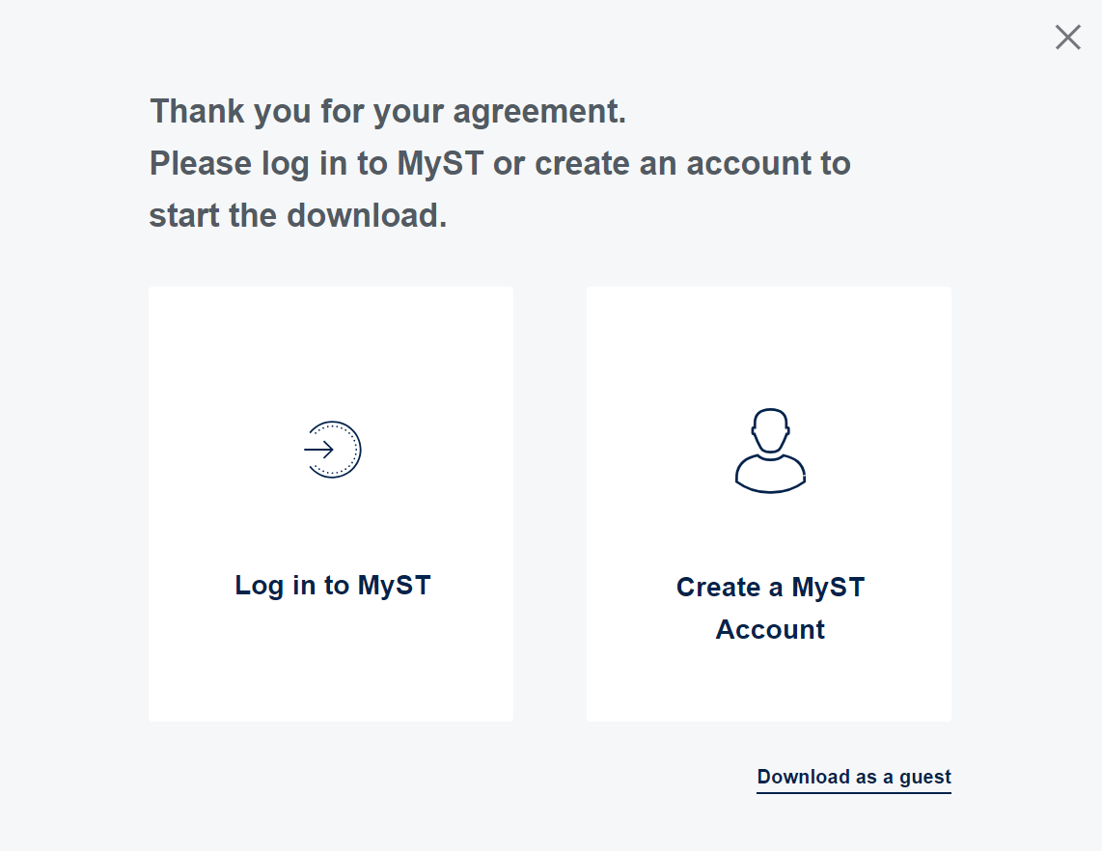

រូបភាពទី២.4 បង្ហាញពីការបង្កើត Account Download STM32CubeIDE

* បំពេញឈ្មោះ និងអ៊ីម៉ែលដើម្បីយកលីង Download
* បំពេញរួចចុចគ្រីសរួច “Get link to download”

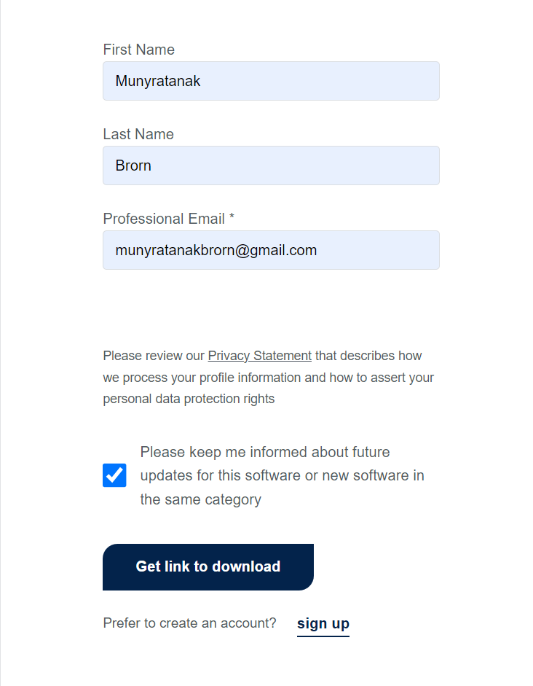

រូបភាពទី២.5 បង្ហាញពីរបៀបបំពេញឈ្មោះ និង Email ដើម្បីទាញយកកម្មវិធី

* បន្ទាប់មក​វានឺងបង្ហាញផ្ទាំងដូចខាងក្រោម រួចចុច “Ok”

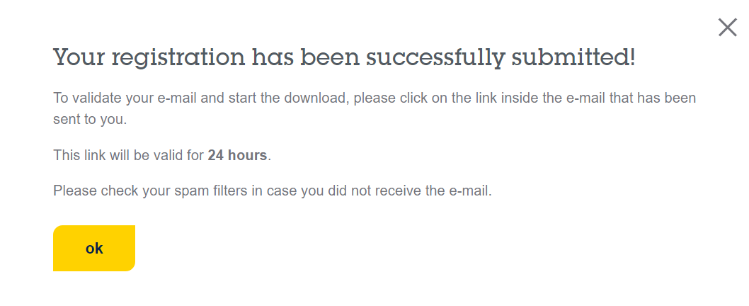

រូបភាពទី២.6 បង្ហាញពីការ Register រួចរាល់

ត្រួតពិនិត្យប្រអប់ Gmail Inbox ដើម្បីឆែកមើលសារដែលផ្ញើរមកពី STMicroelectronics រួចចុច Download now ជាការស្រេច។

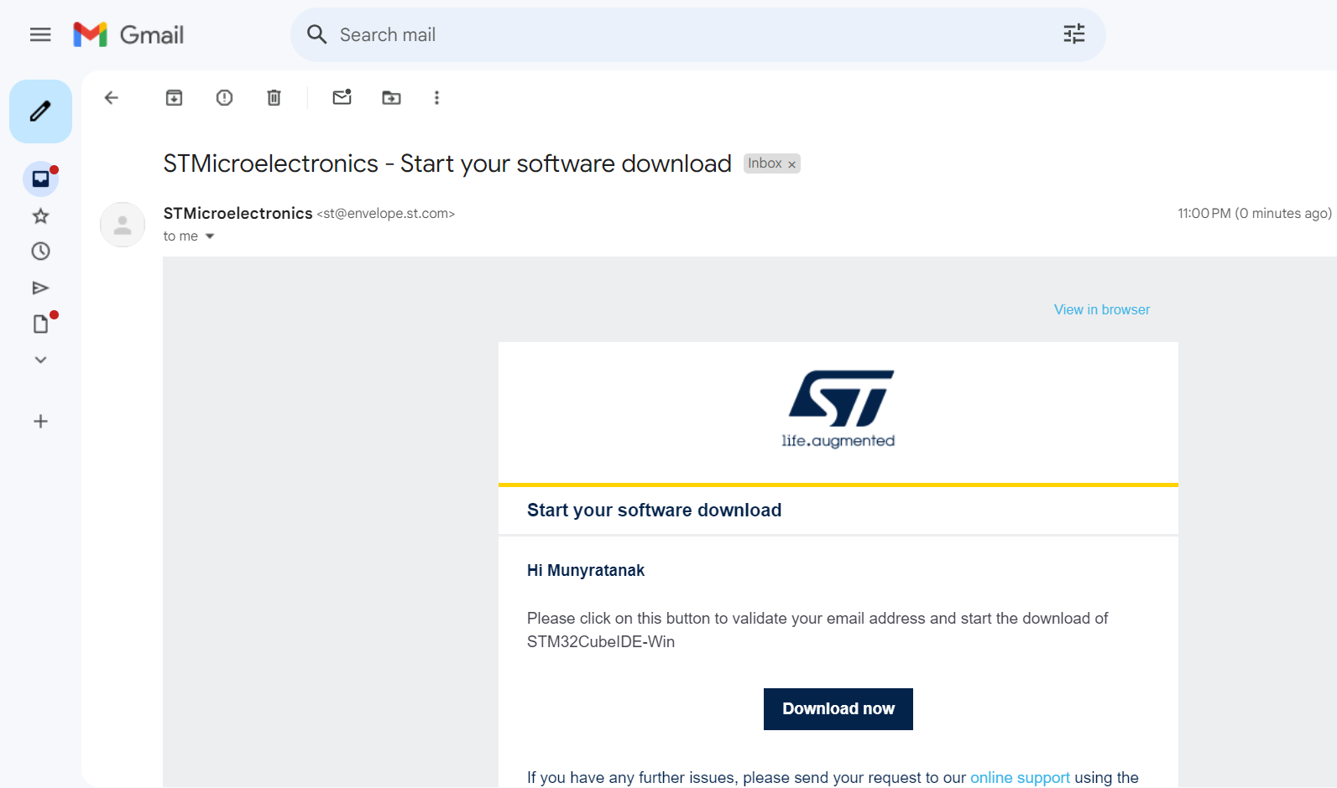

រូបភាពទី២.7 បង្ហាញពីការទទួលសារទាញយកតាមរយៈ Gmail

## ២.១.២ របៀបតម្លើងកម្មវិធី STM32CubeIDE

បន្ទាប់ពីយើងបានធ្វើការទាញយក STM32CubeIDE Software រួចហើយយើងនិងអនុវត្តន៍ដូចខាងក្រោមៈ

* ដំបូងយើងត្រូវ Unzip file ដែលបានទាញយក​ file name “en.st-stm32cubeide_1.15.1_21094_20240412_1041_x86_64.exe”

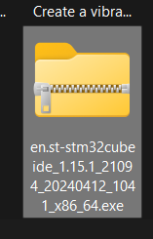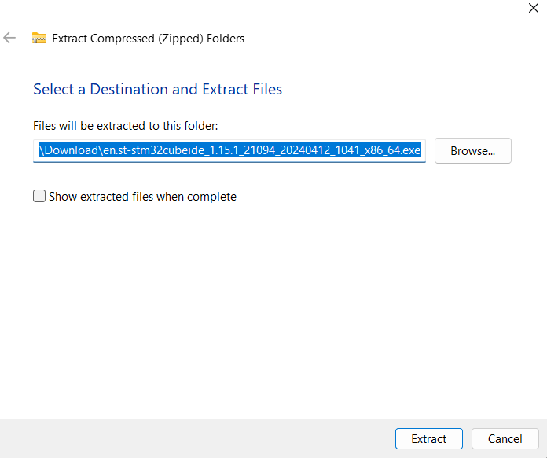

រូបភាពទី២.8 បង្ហាញពី File Zip និងការ Extract

* បន្ទាប់ពី Extract រួចចុច “Run as administrator”

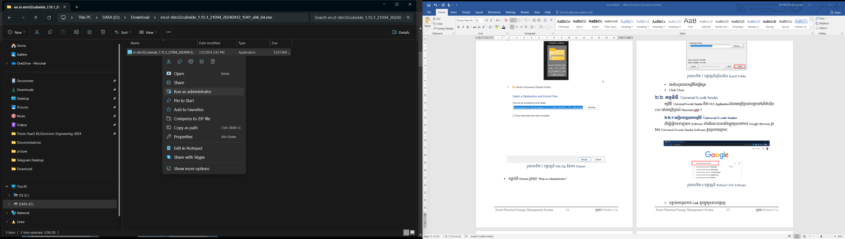

រូបភាពទី២.9 បង្ហាញពីការតម្លើង STM32CubeIDE

* រងចាំរហូតដល់កម្មវិធីតម្លើងរួច

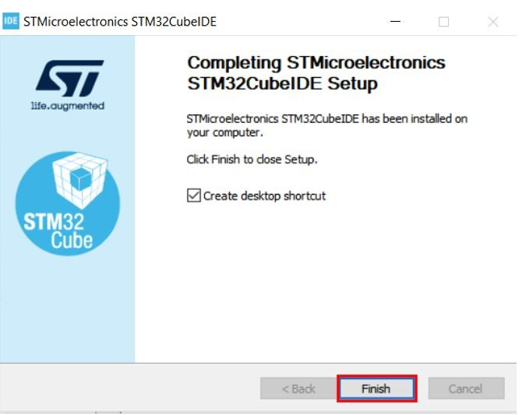

រូបភាពទី២.10 បង្ហាញពីការ Install រួចរាល់

* Click Finish

# ២.២. កម្មវិធី STM Studio

កម្មវិធី STM Studio គេប្រើសម្រាប់ថ្វើការ monitor ឬ plot មើល Data sampling និង visualizing នៅក្នុងប្រព័ន្ធដំណើរការរបស់ STM32 ឈីបពេលមានទំនាក់ទំនងជាមួយសេនស័រ ឬឧបករណ៏ផ្សេងៗ in real time monitoring ។

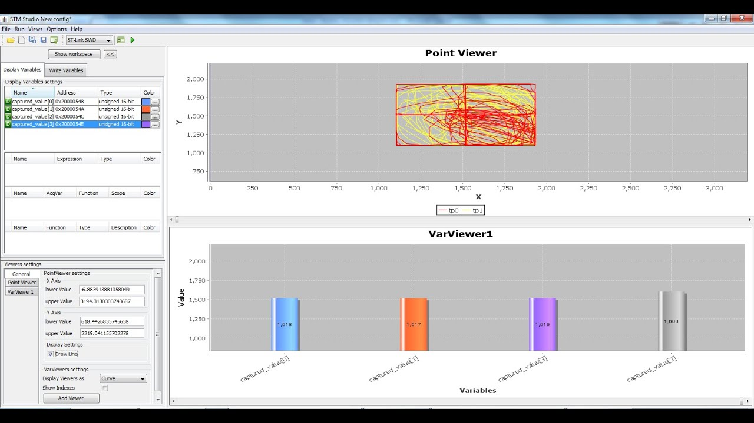

រូបភាពទី២.11 បង្ហាញពីកម្មវិធី STM Studio

## ២.២.១ របៀបទាញយកកម្មវិធី STM32 Studio

ដើម្បីធ្វើការទាញយកយើងត្រូវចូលទៅកាន់ Google Browser រួចវាយ STM Studio ដូចរូបខាងក្រោមៈ

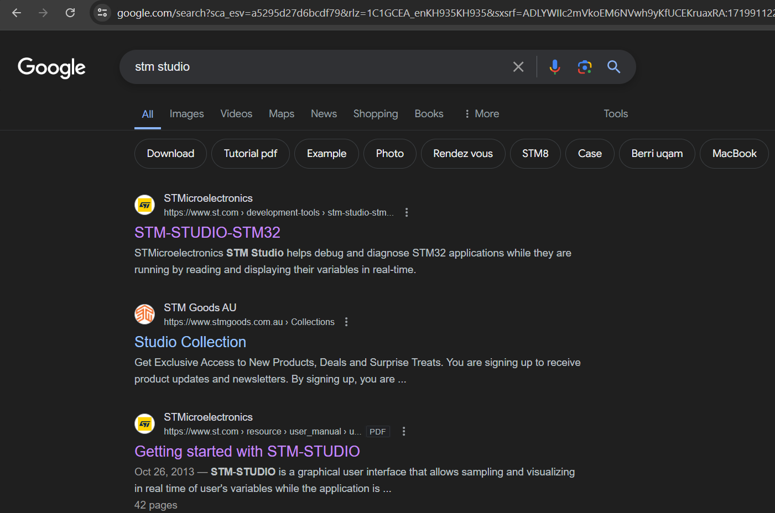

រូបភាពទី២.12 បង្ហាញពីការស្វែងរក និង ចុចលីងទាញយក

* បន្ទាប់មកចូលកាន់ Link ដូចក្នុងរូបបានបង្ហាញ
* ចុច “Get Software” សិនបន្ទាប់មកយក “Get latest” និង “Accept term and Agreement”រួចចុច “Download as a guest”
* ចុចគ្រីស រួចចុច ”Download now”

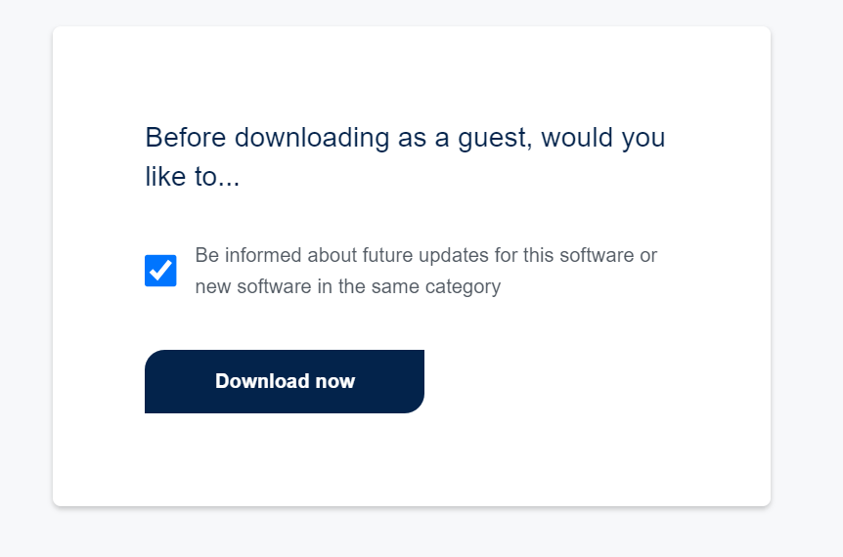

រូបភាពទី២.13 បង្ហាញពីការចុចទាញយក

## ២.២.២ របៀបដំឡើងយកកម្មវិធី STM Studio

ដើម្បីតម្លើងកម្មវិធី STM Studio បានយើងត្រូវការកម្មវិធី Java Run Time Environment (JRE) ជាមុនសិន។ STM Studio ត្រូវការ Java JRE version 7 ហើយយើងត្រូវទាញយក 32-bit version បើទោះជាយើងប្រើនៅលើ 64-bit Windows ក៏ដោយ។​ ដើម្បីចូលទៅកាន់ Java Platform ចុច [​https://www.oracle.com/java/technologies/javase/javase7-archive-downloads.html](​https:/www.oracle.com/java/technologies/javase/javase7-archive-downloads.html)

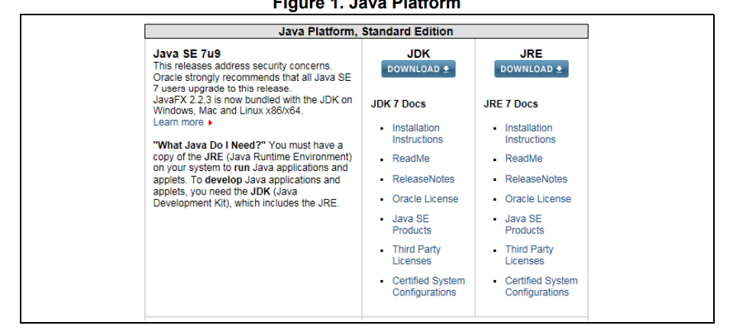

រូបភាពទី២.14 បង្ហាញពី Java Platform

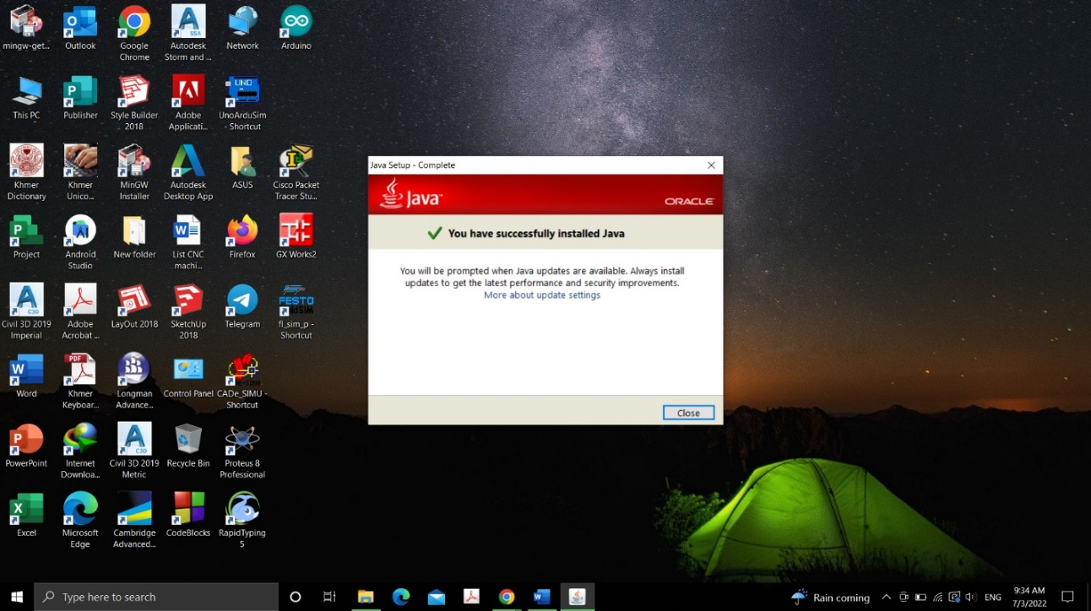

រូបភាពទី២.15 បង្ហាញពីការ Install Java Runtime

* នៅពេលដែលកម្មវិធី Java runtime ត្រូវបានតម្លើងហើយយើងទៅតម្លើងកម្មវិធី STM Studio
* ចុច “Run as administrator” នៅ file ដែលមានឈ្មោះថា STMStudio_setup.exe

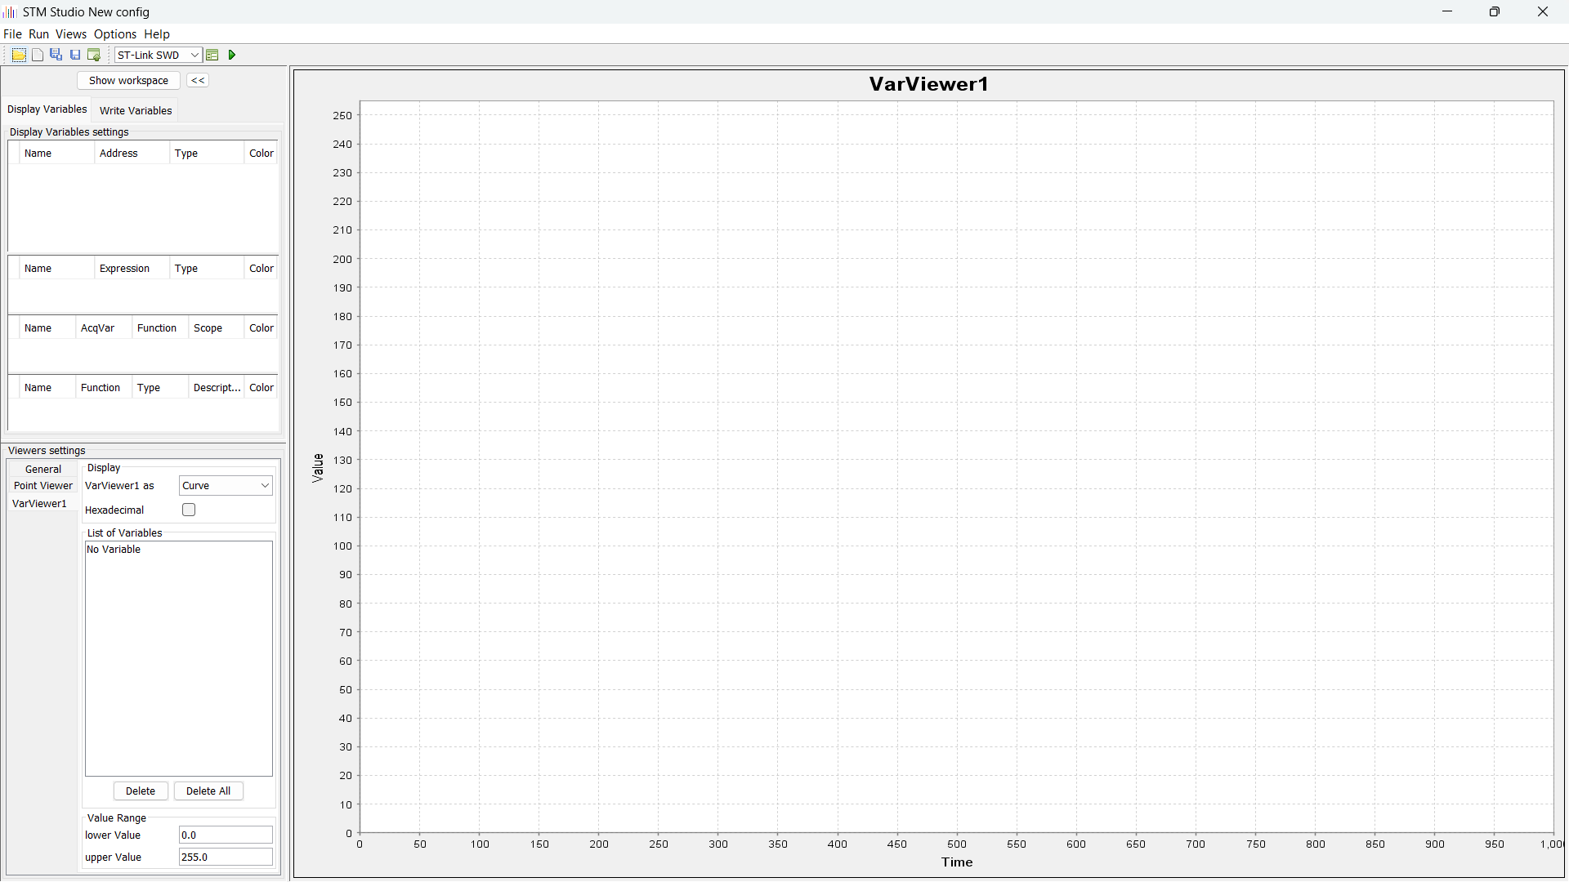

រូបភាពទី២.16 បង្ហាញពីផ្ទាំង Interface STM Studio

# ២.៣ កម្មវិធី Visual Studio Code

កម្មវិធី Visual Studio Code ឬត្រូវបានគេស្គាល់ថា VS Code គឺជាកម្មវិធីប្រើសម្រាប់ធ្វើ source-code editor ដែលបង្កើតឡើងដោយ Microsoft ដែលអាចប្រើប្រាស់បានទាំងនៅលើ​ Windows, Linux, macOS និងនៅលើ web browsers។ Vs Code ត្រូវបានគេប្រើប្រាស់យ៉ាងទូលំទូលាយដោយសារមុខងារពិសេសៗ និងសម្បូរបែបរបស់វាដូចជា៖​ Coding, Debugging និង deploy application ផ្សេងៗតាមរយៈភាសា (Programming languages) និងផ្លែតហ្វមជាច្រើន។

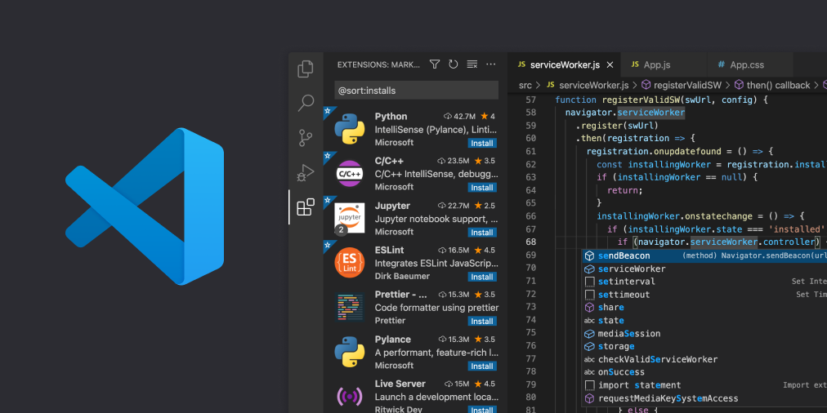

រូបភាពទី២.17 បង្ហាញពីកម្មវិធី Vs Code

២.៣.១ របៀបទាញយកកម្មវិធី Vs Code

ដើម្បីធ្វើការទាញយក Vs Code យើងចូលទៅកាន់ <https://code.visualstudio.com/> ដូចរូបខាងក្រោម៖

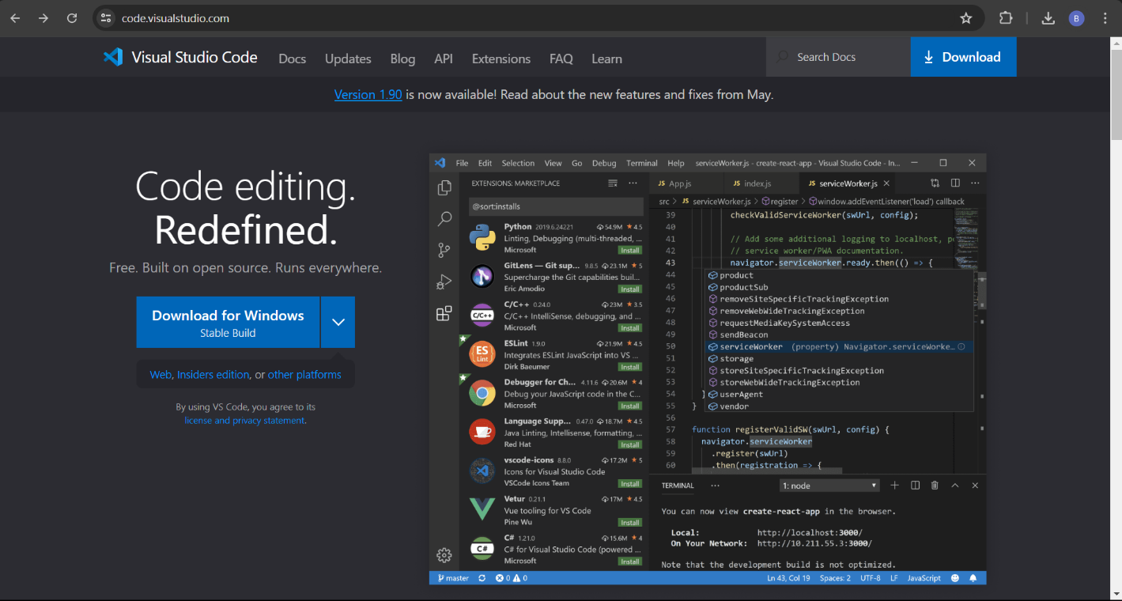

រូបភាពទី២.18 បង្ហាញពីការចូលទៅកាន់ Website Visual Studio Code

* រួចចុច ”Download for Windows”

## ២.៣.២ របៀបតម្លើងកម្មវិធី Vs Code

ដើម្បីតម្លើងកម្មវិធី Vs Code បានយើងត្រូវអនុវត្តន៍តាមដូចខាងក្រោម៖

* នៅពេលការទាញយកបានរួចរាល់ យើងស្វែងរក​ file (VSCodeSetup.exe)​ រួចចុច Double Click
* រួចជ្រើសរើសទីតាំងដែលចង់តម្លើង (ចុច next install default file location)

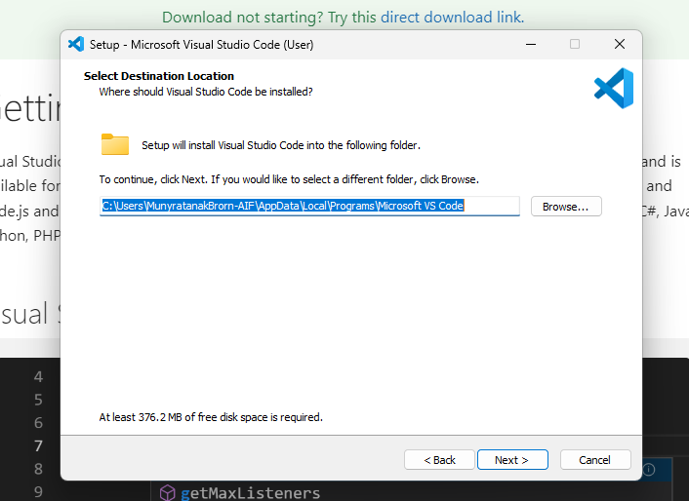

រូបភាពទី២.19បង្ហាញពីទីតាំង Install Vs Code

* ចុច License Agreement “Next”

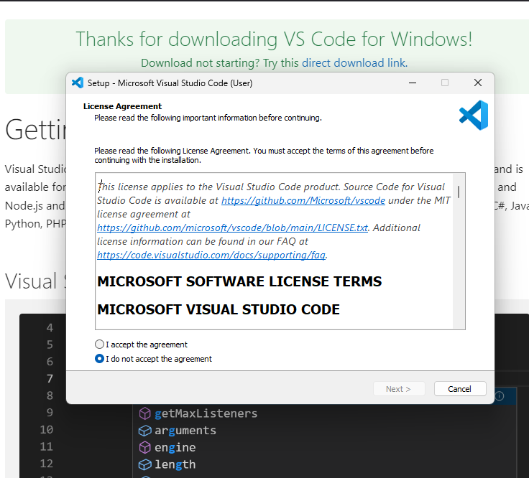

រូបភាពទី២.20 បង្ហាញពី License Agreement

* រួចចុច Install

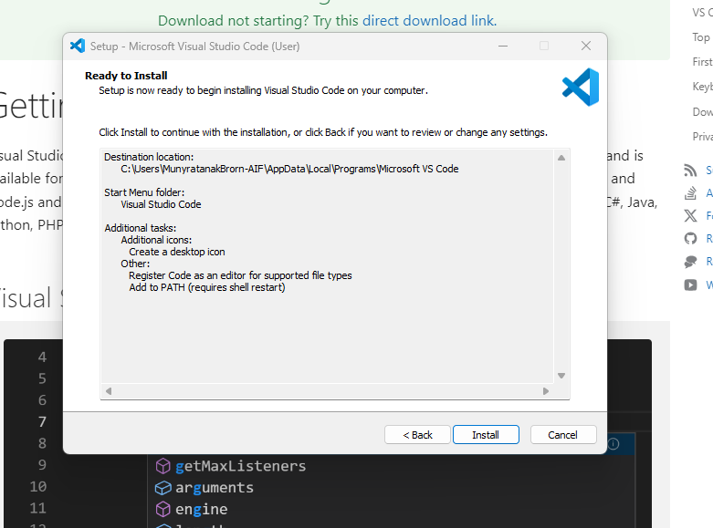

រូបភាពទី២.21 បង្ហាញពីការចុច Install

* Additional Task “Create desktop icon” រួចចុច Next

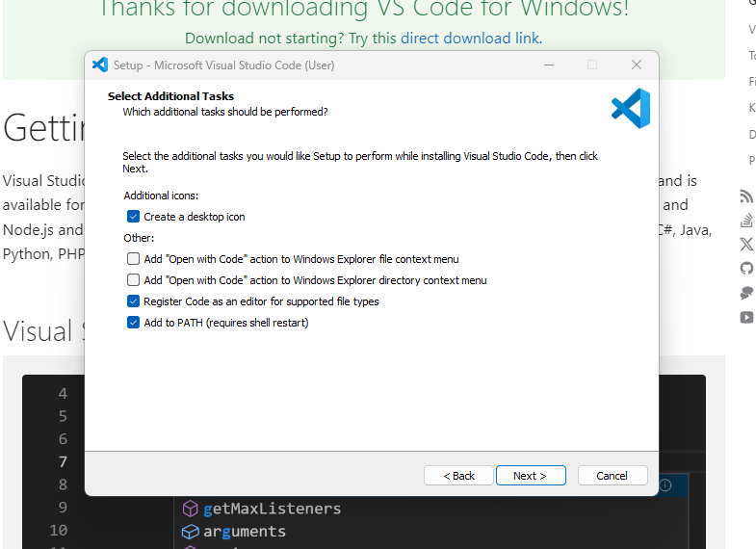

រូបភាពទី២.22 បង្ហាញពី Create desktop icon

* Completing Vs Code Set up ចុច​ “Finish”

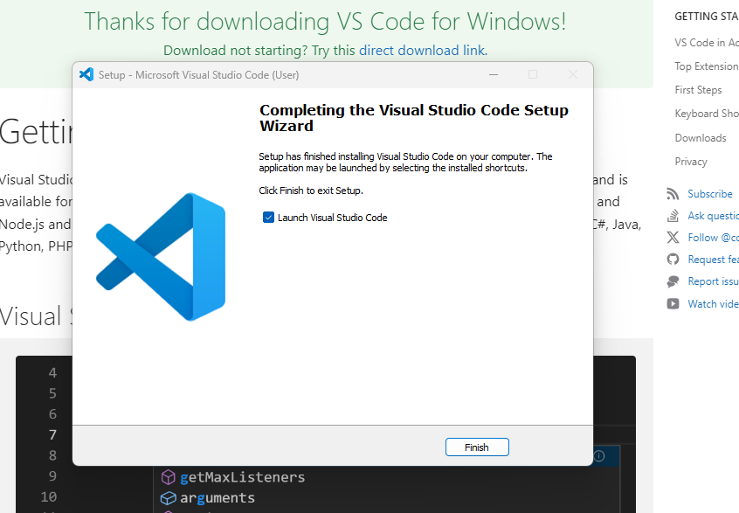

រូបភាពទី២.23 បង្ហាញពីការចុច Launch Vs Code

* ផ្ទាំងបង្ហាញកម្មវិធី

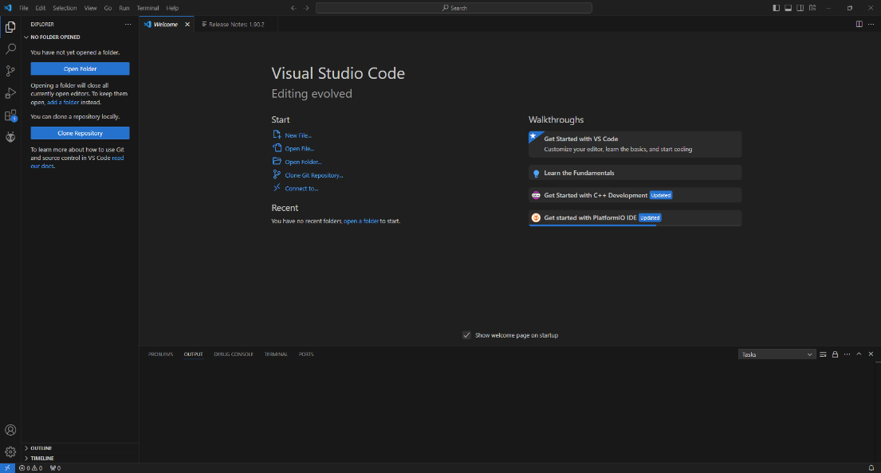

រូបភាពទី២.24 បង្ហាញពីផ្ទាំងកម្មវិធី Vs Code

# ២.៤. កម្មវិធី PlatformIO IDE

PlatformIO គឺជាផ្លែតហ្វម open-source eco-system សម្រាប់ embedded development​ ដែលអាចសរសរកូដជាមួយ MCUs (ARM Cortex, AVR, MSP430…) ជាដើម។ PlatformIO គាំទ្រដល់ framework សម្រាប់ embedded programming ដូចជា Arduino, ESP-IDF និង framework ផ្សេងៗជាច្រើនទៀត។



រូបភាពទី២.25 បង្ហាញពីកម្មវិធី PlatformIO

## ២.៤.១. របៀប Set Up កម្មវិធី PlatformIO នៅលើ Visual Studio

PlatformIO IDE មាន built-in extension ស្រាប់នៅលើកម្មវិធី Vs Code។

* បើក Vs Code Extension Manager
* ស្វែងរក official PlatformIO IDE extension
* Install PlatformIO IDE.

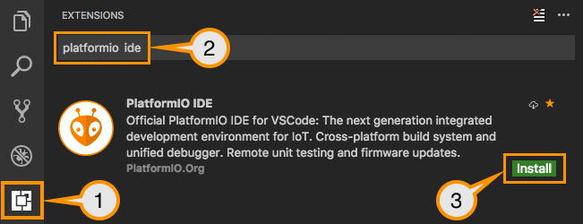

រូបភាពទី២.26 បង្ហាញពីការ Install PlatformIO IDE

* PlatformIO នឹងបង្ហាញក្នុង extension list របស់កម្មវិធី Vs Code យើង។

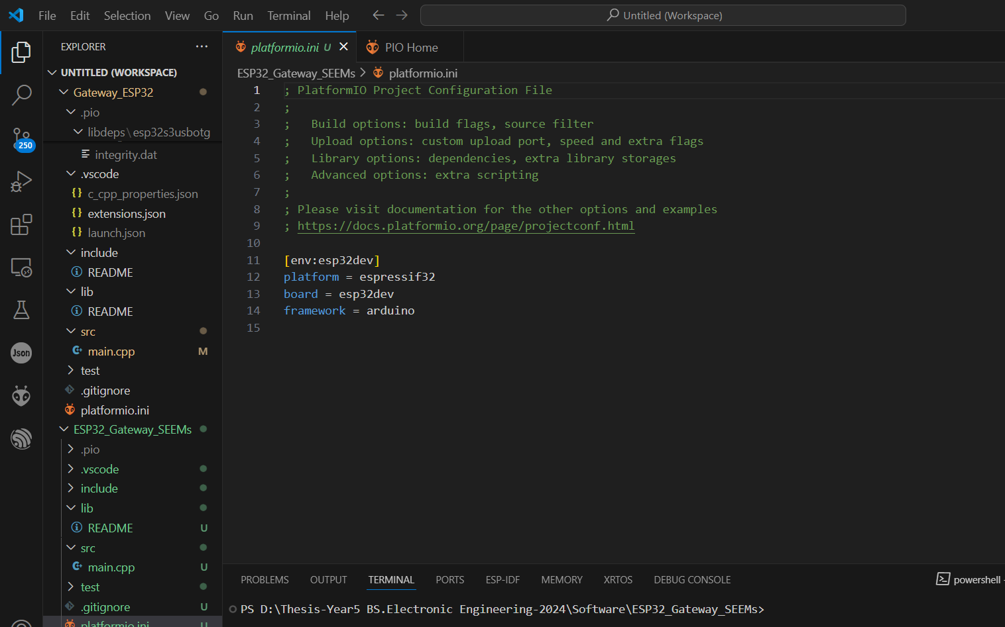

រូបភាពទី២.27 បង្ហាញពីជ្រើសរើស Install PlatoformIO IDE រួចរាល់

# ២.៥. កម្មវិធី KiCad

កម្មវិធី KiCad គឺជាកម្មវិធីសម្រាប់ធ្វើការ Design សៀគ្វីនិង PCB Board។

## ២.៥.១. របៀបទាញយកកម្មវិធី Kicad

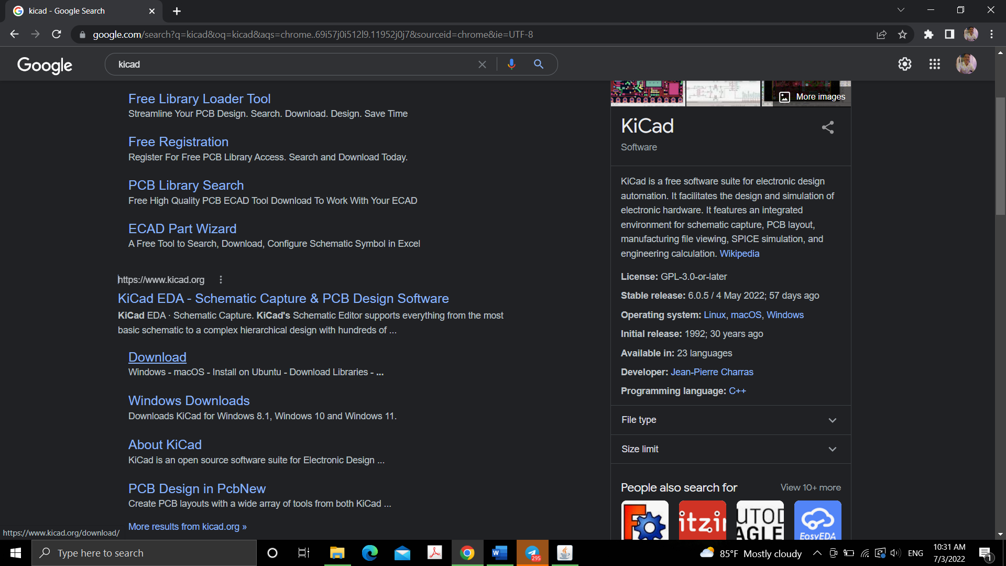

រូបភាពទី២.28 បង្ហាញពីទីតាំងទាញចេញពី​ Google

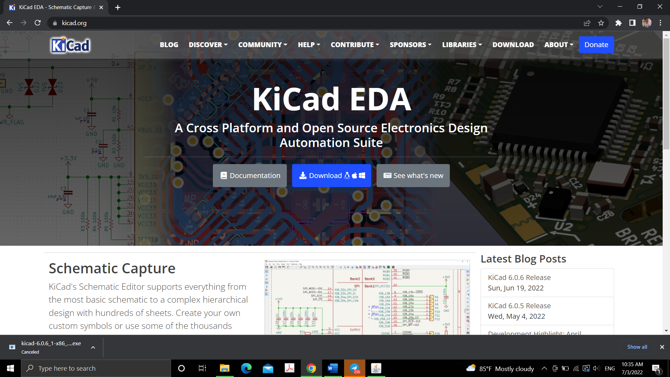

រូបភាពទី២.29 ចូលទៅកាន់គេហទំព័រ KiCad.org

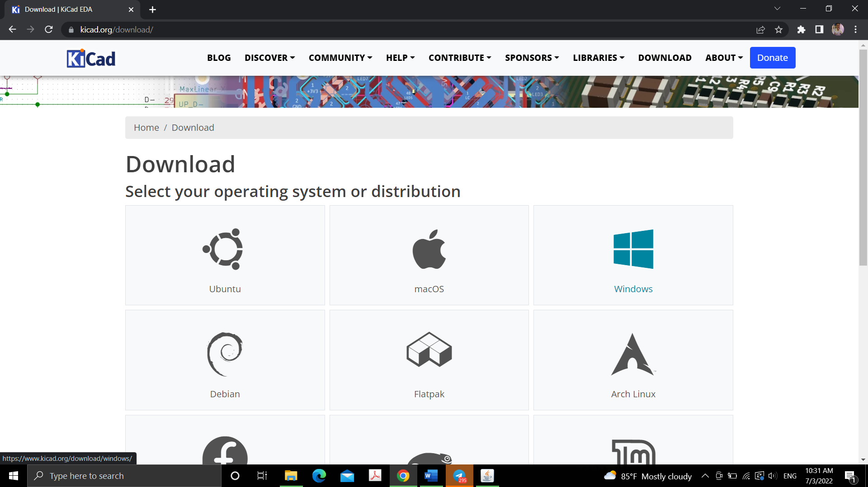

រូបភាពទី២.30 បង្ហាញពី Download ពី Windows

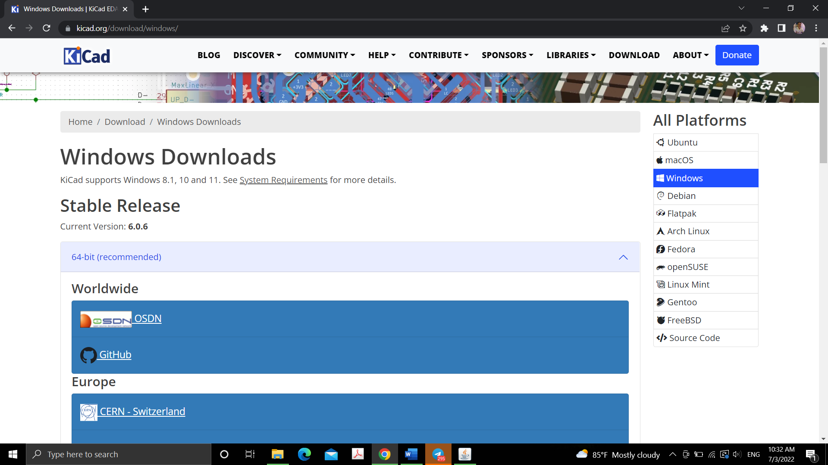

រូបភាពទី២.31 បង្ហាញពីទាញយកពី Worldwide (OSDN)

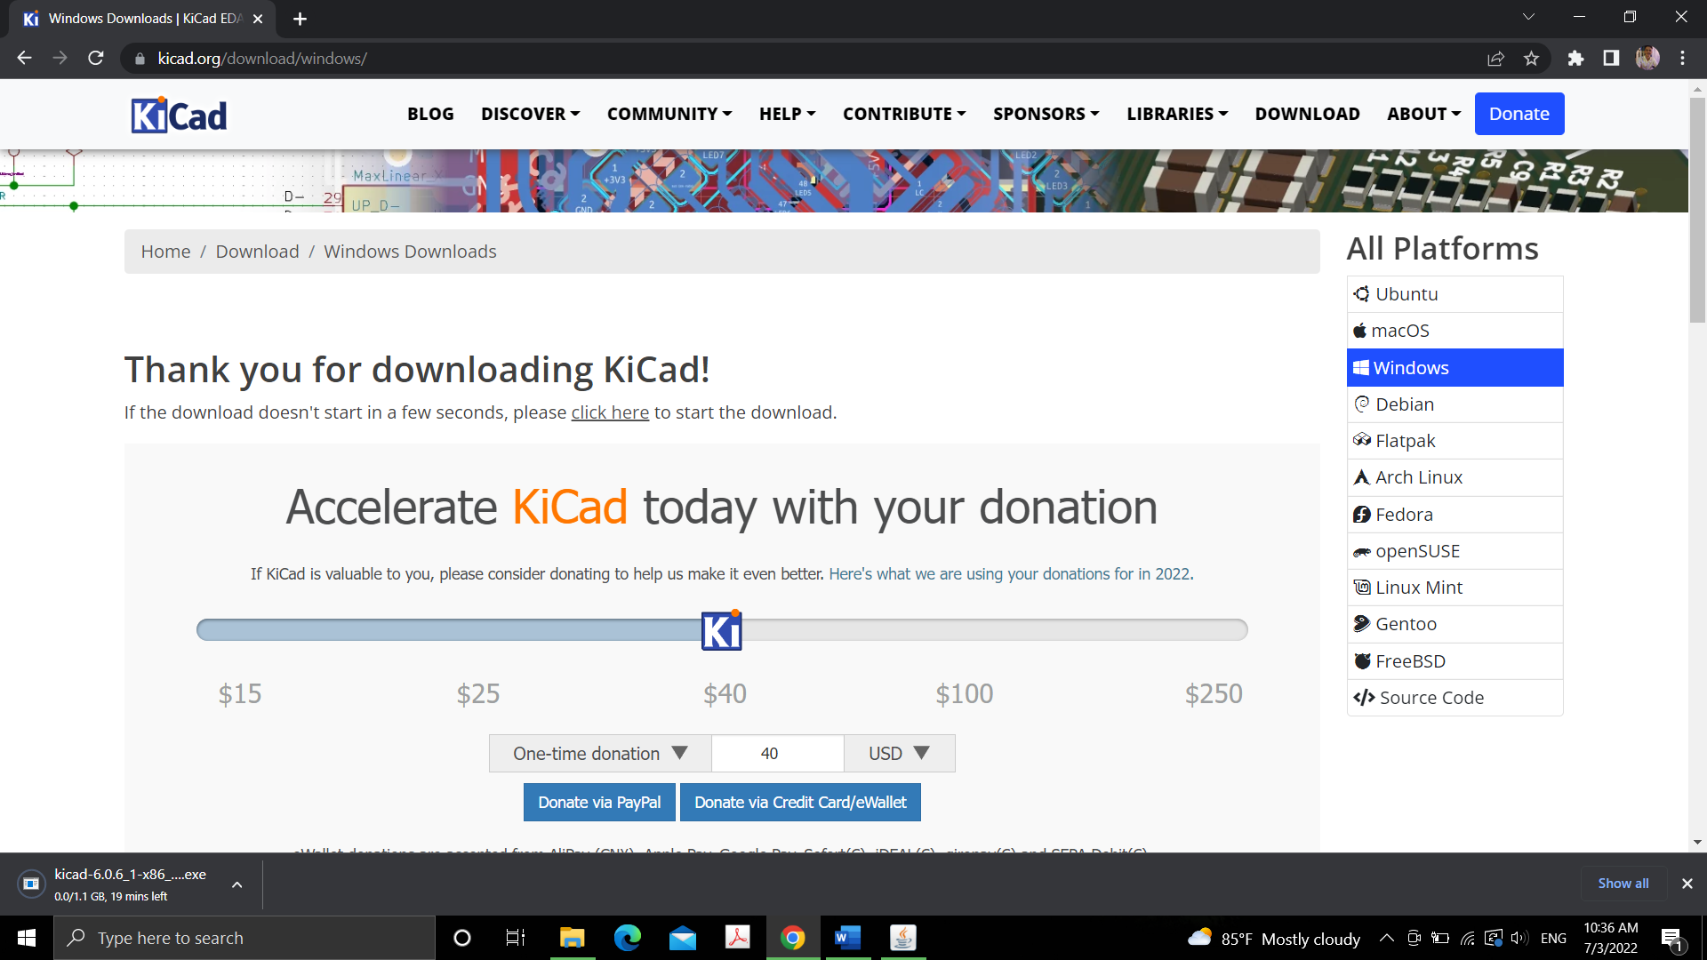

រូបភាពទី២.32 បង្ហាញពីការទាញយកពី Kicad File

## ២.៥.២. របៀបតម្លើងយកកម្មវិធី **Kicad**

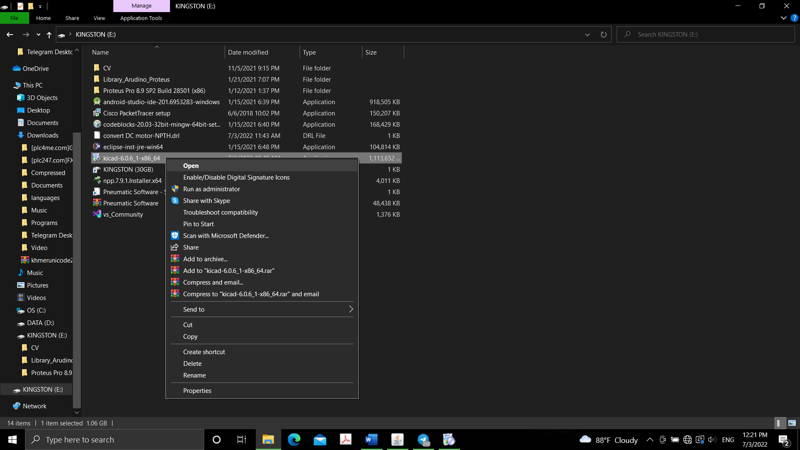

រូបភាពទី២.33 បើក KiCad File

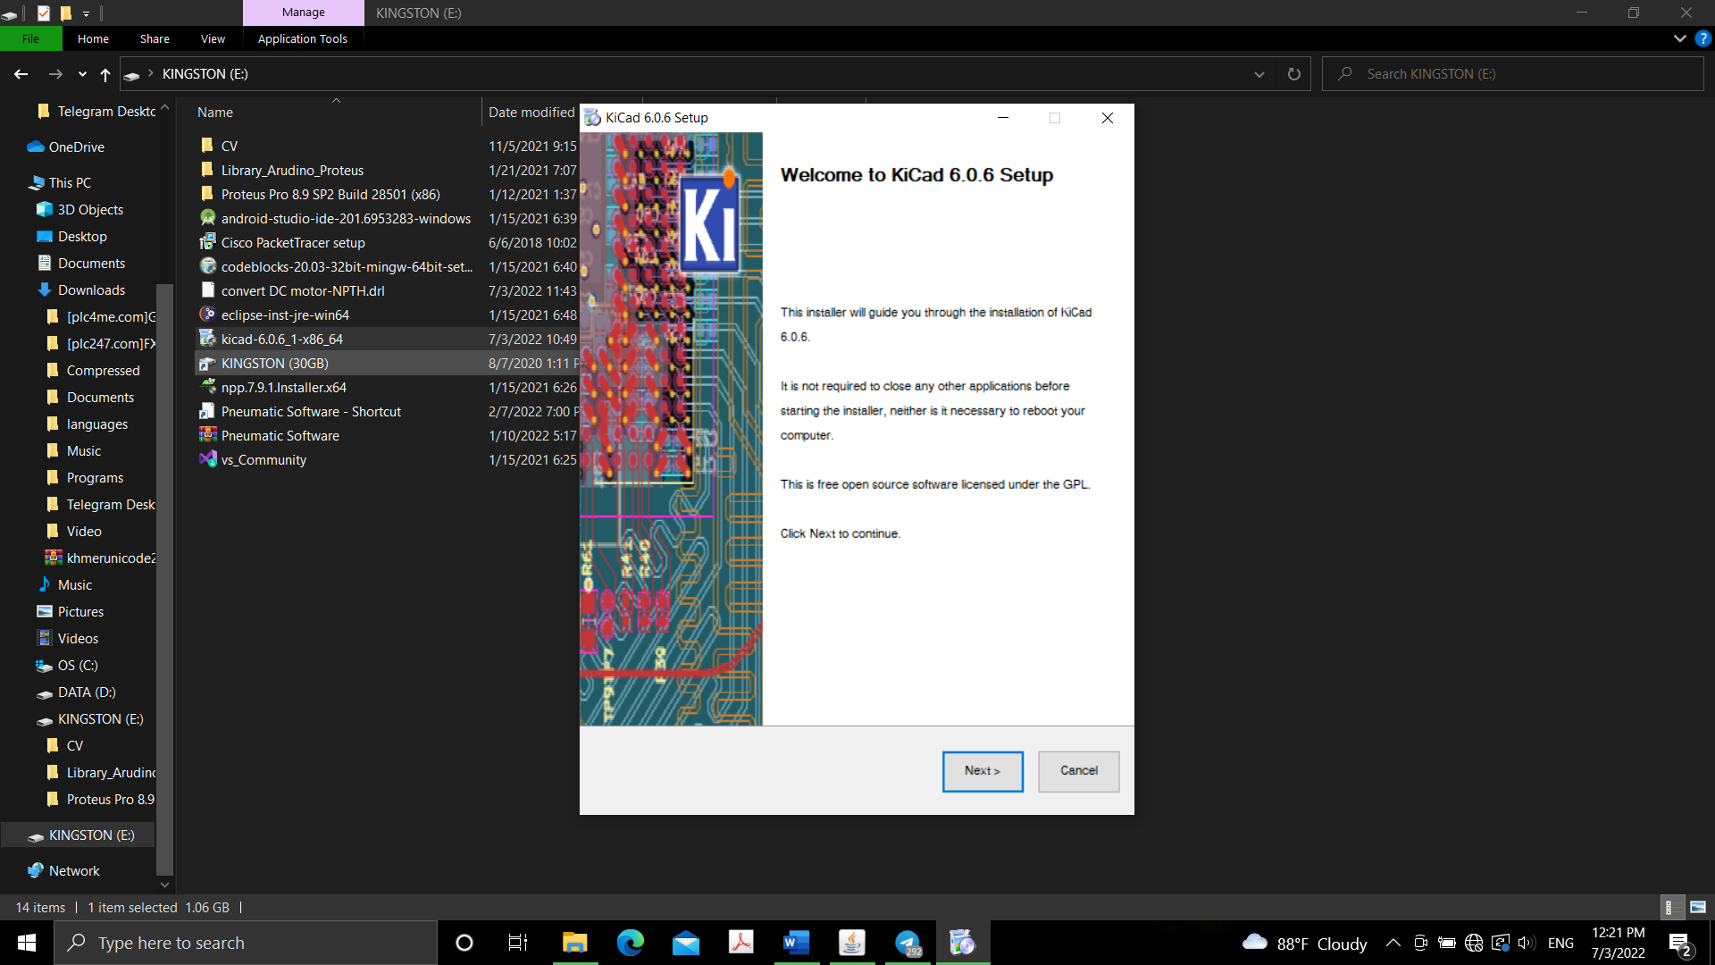

រូបភាពទី២.34 ចុច Next

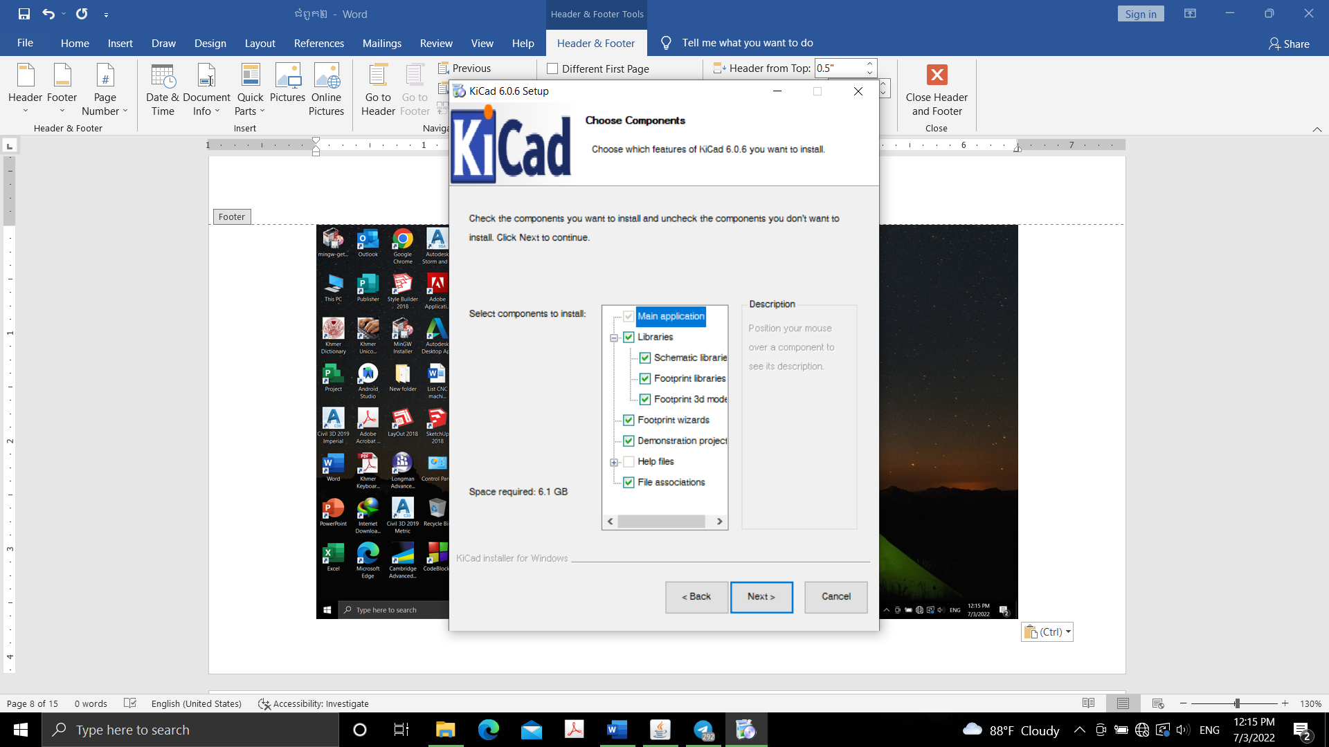

រូបភាពទី២.35 ចុច Next

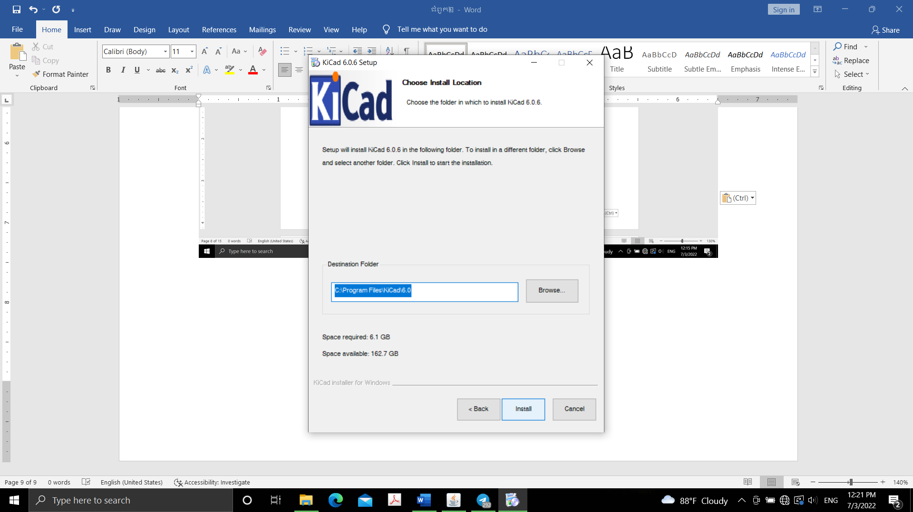

រូបភាពទី២.36 ចុច Install

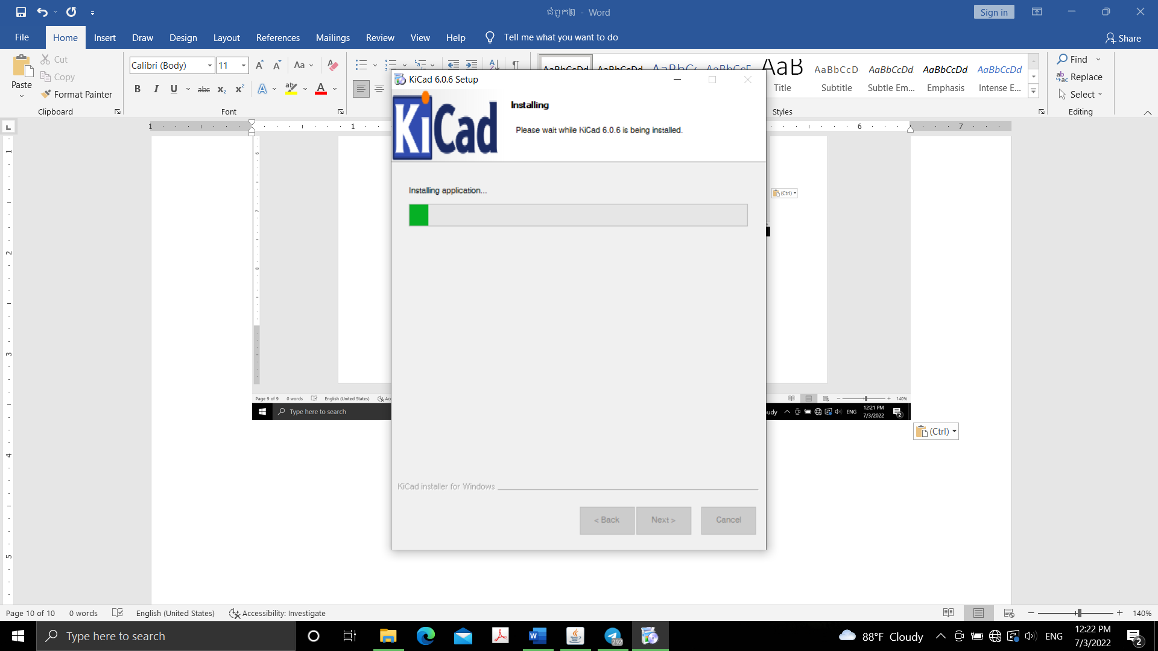

រូបភាពទី២.37 រង់ចាំបនិ្តច

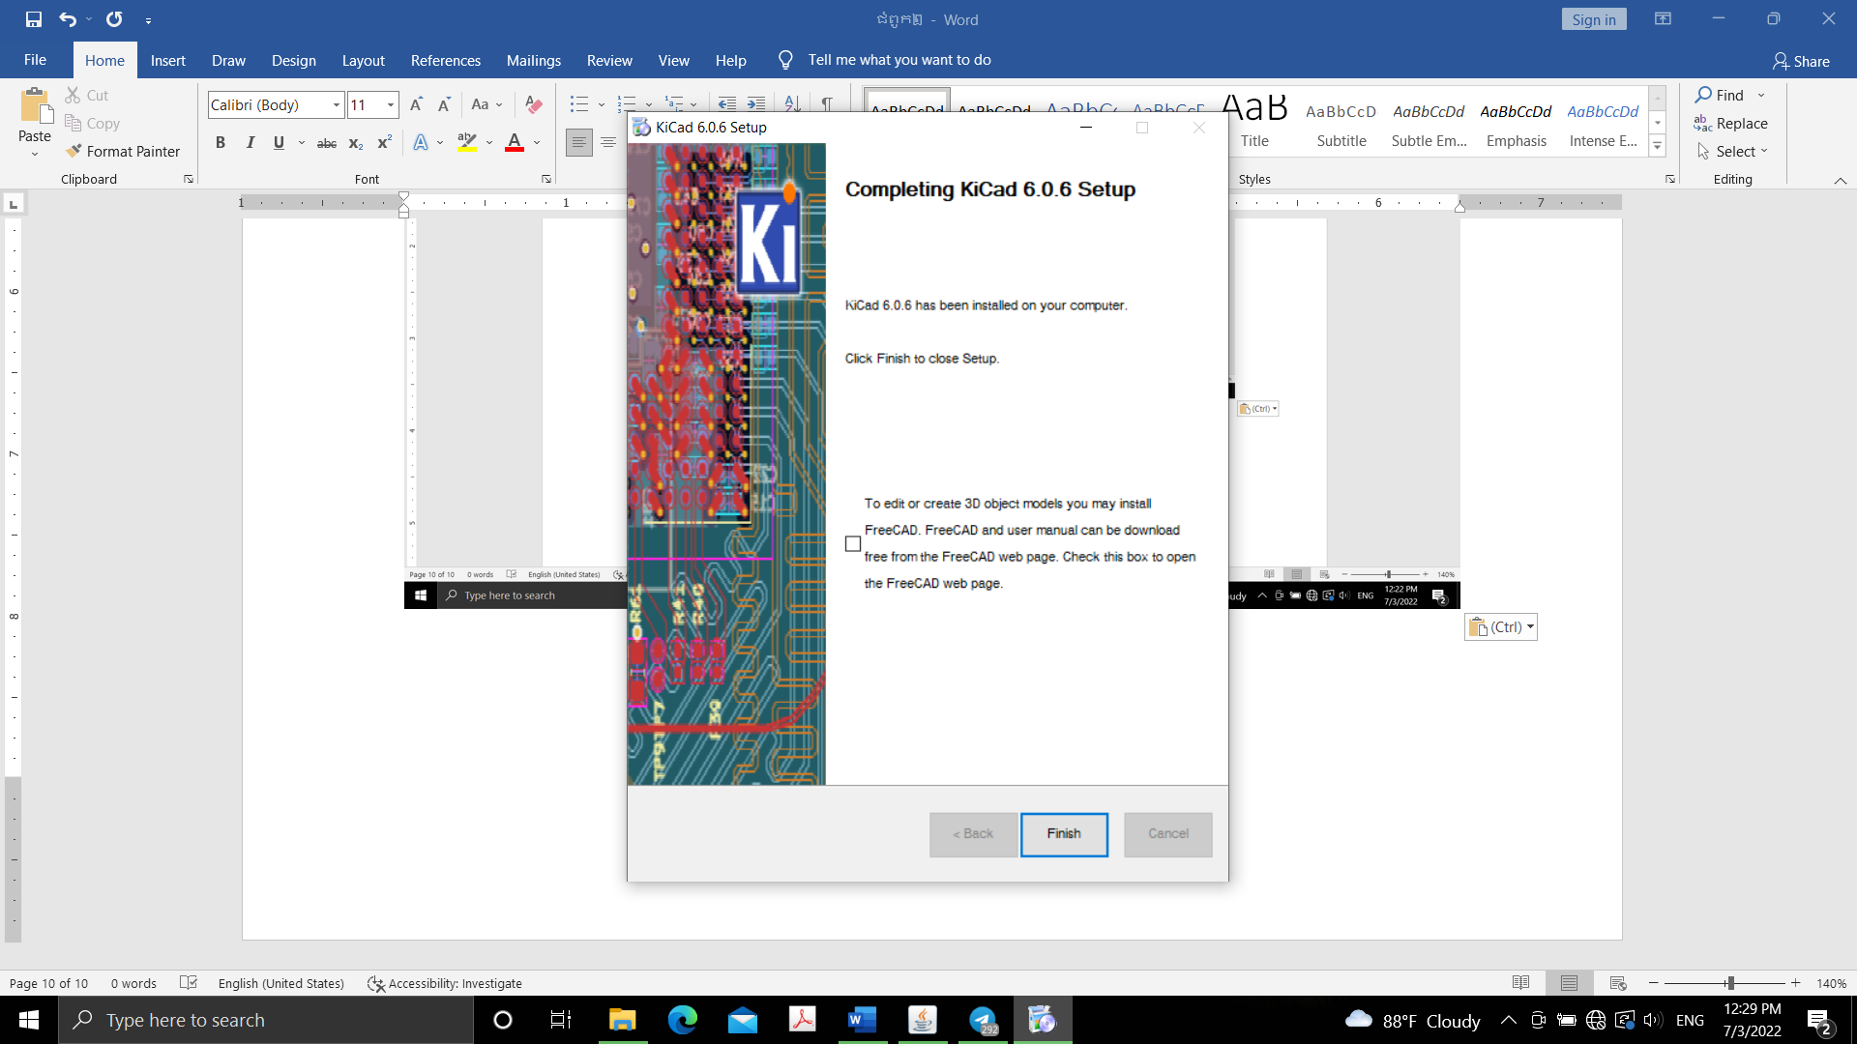

រូបភាពទី២.38 ចុច Finish

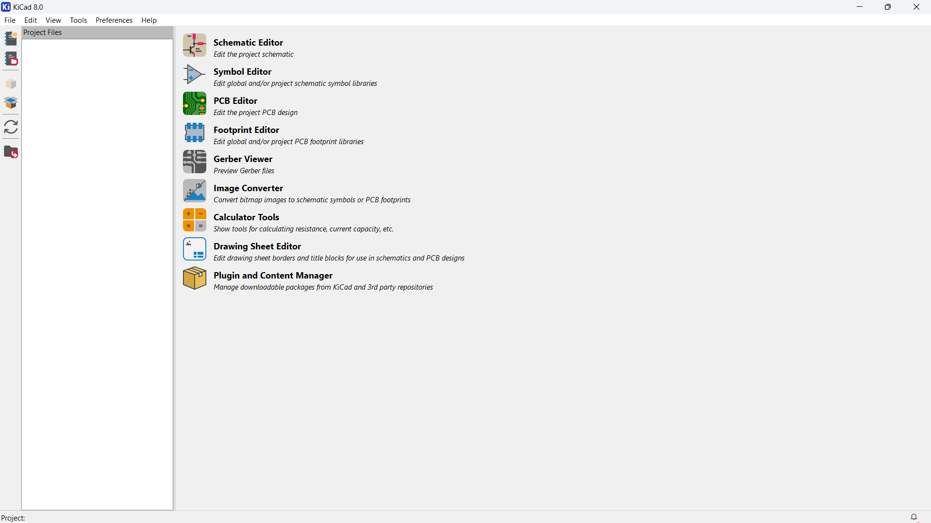

រូបភាពទី២.39 បង្ហាញពីផ្ទាំងកម្មវិធី KiCad

# ២.៦.កម្មវិធី Squareline Studio

SquareLine Studio គឺជាកម្មវិធីសម្រាប់ធ្វើការ Design UI របស់ screen diaplay និងបង្កើត Graphical User Interfaces បានយ៉ាងស្រួលដោយវា support ជាមួយ framework របស់ Arduino, ESP-IDF និង PlatformIO ជាដើមសាកសមសម្រាប់ embedded និង desktop applications។​ SquareLine Studio​ ធ្វើការgenerate source code ដោយផ្អែកលើ Open-source LVGL Library ដែលជាពេញនិយមសម្រាប់ការឌីហ្សាញ UI របស់ Embedded screen display។

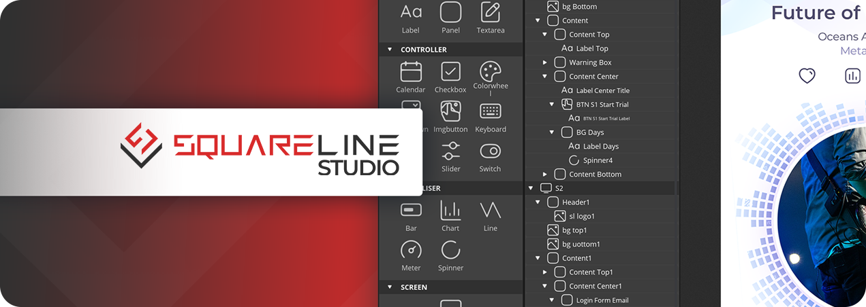

រូបភាពទី២.40 បង្ហាញពីកម្មវិធី SquareLine Studio

## ២.៦.១. របៀបទាញយកកម្មវិធី SquareLine Studio

គេហទំព័រ ៖ [​https://squareline.io/](​https:/squareline.io/)។

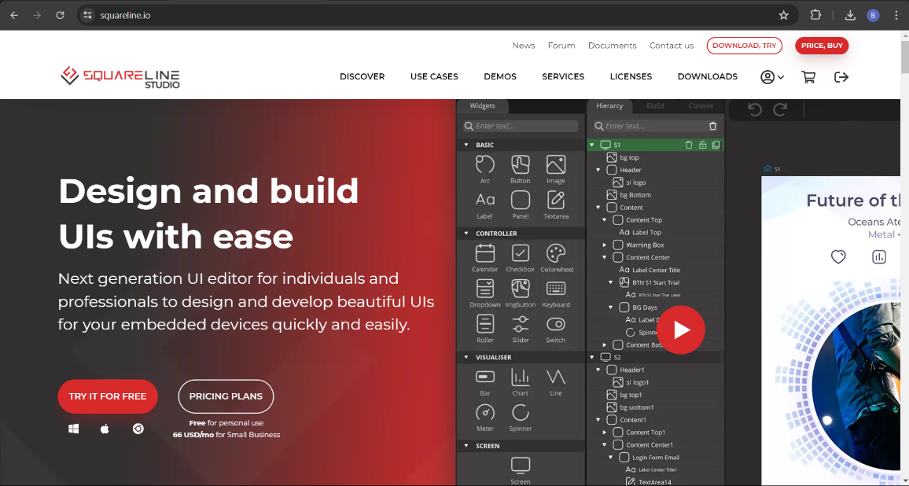

រូបភាពទី២.41 បង្ហាញពីវែបសាយទាញយក Squareline Studio

* ចុច​ “TRY IT FOR FREE”
* ជ្រើសរើស version ដែលអ្នកចង់ទាញយករួច select “WINDOWS” (OS)

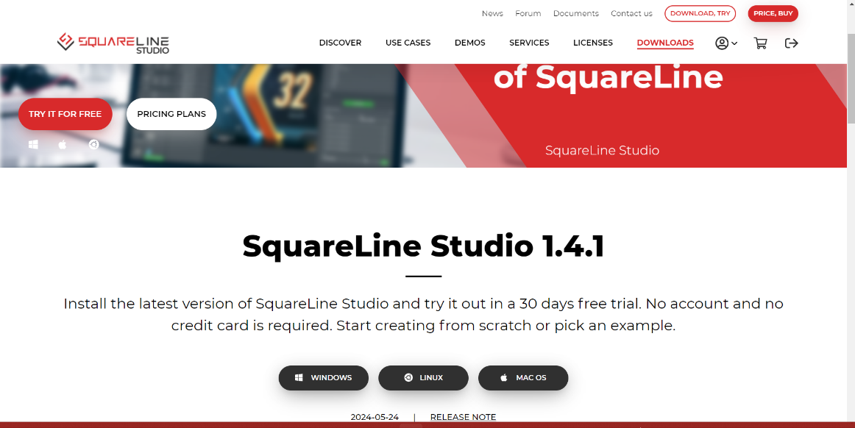

រូបភាពទី២.42 បង្ហាញពីការទាញយក SquareLine Studio

## ២.៦.២. របៀបតម្លើងយកកម្មវិធី SquareLine Studio

* ចុច​ Extract file “SquareLine_Studio_Windows_v1_4_1”
* Double click លើ “SquareLine_Studio_1.4.1_Setup” ជាការស្រេច​។

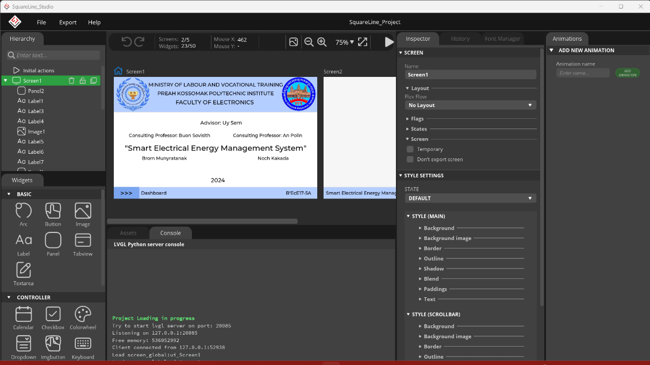

រូបភាពទី២.43 បង្ហាញពីផ្ទាំងកម្មវិធី SquareLine Studio

​

ជំពូកទី ៣

ការឌីហ្សាញ និងតម្លើងផ្នែករឹង (Hardware Design and Assemble)

# ជំពូកទី ៣

# ការឌីហ្សាញ និងតម្លើងផ្នែករឹង (Hardware Design and Assemble)

# ៣.១. តួនាទី និងដំណើរការរបស់ Hardware នីមួយៗ

យើងធ្វើការសិក្សាពីចរិតលក្ខណៈរបស់ឈីប Micro-Controller និងគ្រឿងនីមួយៗដែលត្រូវប្រើដោយផ្អែកលើក្រដាសទិន្នន័យ (datasheet) ក្នុងការឌីហ្សាញសៀគ្វីដើម្បីធ្វើ Hardware Implementation សម្រាប់ប្រើប្រាស់នៅក្នុងប្រព័ន្ធរបស់យើងផ្ទាល់។

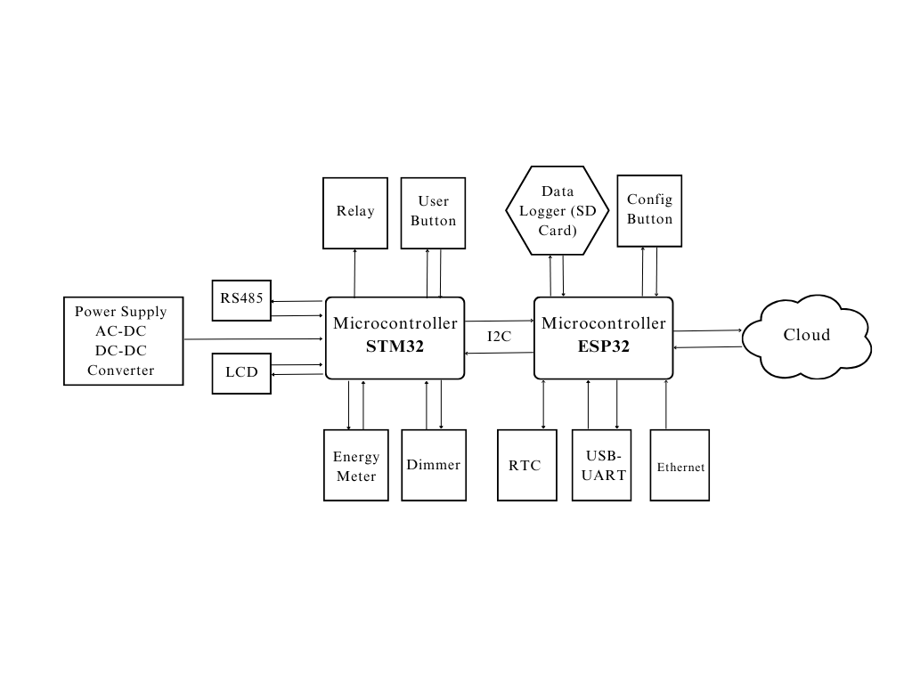

រូបភាពទី៣. 1ប្លុកដ្យាក្រាមរបស់ Hardware

យើងនៅក្នុងប្រព័ន្ធគ្រប់គ្រងអគ្គិសនីឆ្លាតវៃរបស់យើងមាននប្លុក Hardware ជាច្រើនដែលប្លុកនីមួយៗមានតួនាទី និងដំណើរការដូចខាងក្រោម៖

៣.១.១ ប្លុក Micro-Controller

នៅក្នុងប្លុកនេះយើងមាន Micro-Controllers ចំនួនពីរដែល Micro-Controller STM32 ជា Node ប្រើសម្រាប់អានទិន្នន័យពី Sensors Energy Meter ទាំង 5 channels និងបញ្ជាទៅ Actuators (Relay…) រួមទាំងទំនាក់ទំនងទៅកាន់ Peripherals ផ្សេងៗទៀតដូចជា LCD, RS485 ជាដើម។ ចំណែកឯ Micro-Controller ESP32 ដើរតួជា Gateway មាននាទីទទួលនិន្នន័យពី Micro-Controller STM32 និងដឹកទិន្នន័យទាងនោះឡើងទៅកាន់ Cloud IoT Sever ដូចបង្ហាញក្នុង **រូបភាពទី៣. ១**។

## ៣.១.២ ប្លុក Energy Metering

ប្លុកនេះមាន Built-in ឈីប Energy Meter (BL0910) និងសៀគ្វីសំខាន់ៗមួយចំនួនទៀតដែលអនុញ្ញាត្តិឪ្យController មានលទ្ធភាពអាចវាស់ សីតុណ្ហភាព តង់ស្យុង ចរន្ត និងថាមពលអគ្គិសនីបានដោយផ្ទាល់ដែលពុំចាំបាច់ប្រើប្រាស់ external circuit ឬម៉ូឌុល (Module ) ខាងក្រៅផ្សេងទៀតសម្រាប់អានទិន្នន័យពី Sensors Energy Meter ​ឡើយ។

## ៣.១.៣ ប្លុក Dimmer Circuit

​តំណភ្ជាប់សៀគ្វីដោយប្រើទ្រីយ៉ាស់ (TRIAC) និងគ្រឿងផ្សេងទៀតដែលអាច Control limit លំហូរតង់ស្យុងចរន្តឆ្លាស់តាមរយៈស៊ីញ្ញាល់ចេញពី Micro-Controller សម្រាប់ Dim កម្រិតពន្លឺរបស់អំពូល ឬបន្ទុកចរន្តឆ្លាស់ផ្សេងទៀតក្នុងជីវភាពប្រចាំថ្ងៃ។

## ៣.១.៤ ប្លុក Relay

ប្លុករីឡេដែលអាចបញ្ជាបិតបើក Break circuit ឬបន្ទុកផ្សេងបានរហូតដល់ 40A per channel (5 relay channel) ជាមួយនិងសៀគ្វី protection ដើម្បីធានាសុវត្ថិភាព និងអាយុកាលប្រើប្រាស់បានយូរ។

## ៣.១.៥ ប្លុក RS485

ជា Peripheral Interface ដែលប្រើក្នុងការធ្វើទំនាក់ទំនង data​ បានរយៈចម្ងាយឆ្ងាយ កាត់បន្ថយ noise និង reliable។ Protocol RS485 គេច្រើនប្រើក្នុងឧស្សហកម្មដូចជា ប្រព័ន្ធ SCADA និង PLC ជាដើម។

## ៣.១.៦ ប្លុក Data Logger និង RTC

Data Logger​ មាននាទីរក្សាទុកទិន្នន័យមិនឪ្យបាត់បង់ទោះជានៅពេលដែល Gateway (ESP32) អាក់ខានក្នុងការបញ្ជូនទិន្នន័យ (disconnected internet connection) ទៅកាន់ Cloud Server ក៏ដោយ។Data Logger​ fuse ជាមួយ RTC (Real-time clock) ដើម្បី referent ធ្វើ current real time update។

## ៣.១.៧ ប្លុក USB-UART

ជាច្រក communication រវាង Micro-Controller ESP32 ជាមួយកុំព្យូទ័រតាមរយៈ USB-UART Converter ដើម្បីផ្តល់ភាពងាយស្រួលក្នុងការបើក Serial Monitor នៅក្នុង framework របស់ Arduino។

## ៣.១.៨ ប្លុក Ethernet

IoT controller របស់យើងមាន built-in នូវឈីប Protocol Ethernet ដែលផ្តល់ជា (Local Area Network) LAN និងមាន port(CAT6) សម្រាប់ដោតខ្សែរ network​ ដើម្បីធានាបាននូវស្ថេរភាពក្នុងការបញ្ជូន​ data internet connection​ ក្នុងការបញ្ជូនទៅឪ្យ​ Gateway (ESP32)​​ ។

## ៣.១.៩ ប្លុក Power Supply

ប្លុក Power Supply ចែកចាយប្រភពថាមពលអគ្គិសនីទៅចិញ្ចឹមគ្រប់ផ្នែកទាំងអស់នៃប្រពន្ធទាំងមូល ដែលក្នុងប្លុកនេះយើងបែងចែកជាពីរផ្នែកធំដូចជា៖ ផ្នែក AC-DC Converter បម្លែងចរន្តភ្លើង AC ទៅជា​ DC និងផ្នែក DC -DC Converter​ រួមមាន Buck Converter និង Regulator ជាដើម។

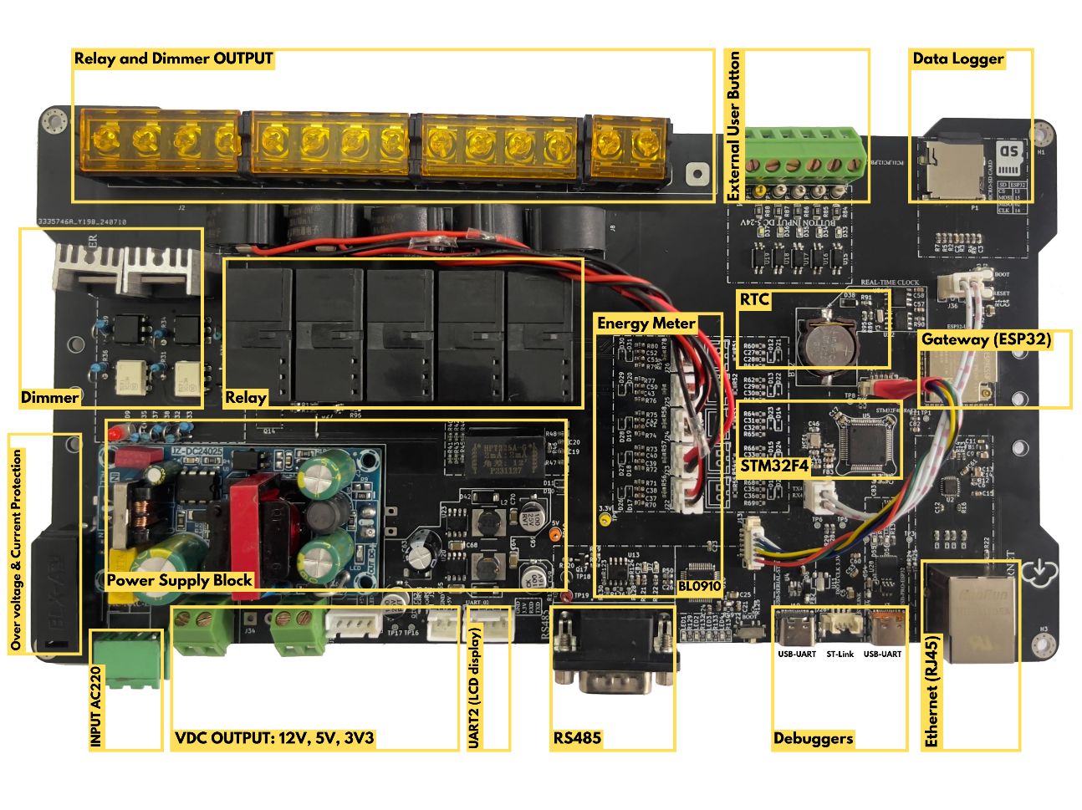

រូបភាពទី៣. 2 ប្លុកនីមួយៗរបស់ Hardware

​

# ៣.២. ការឌីហ្សាញ Hardware នៃប្រព័ន្ធ (Main Controller Board PCB Design)

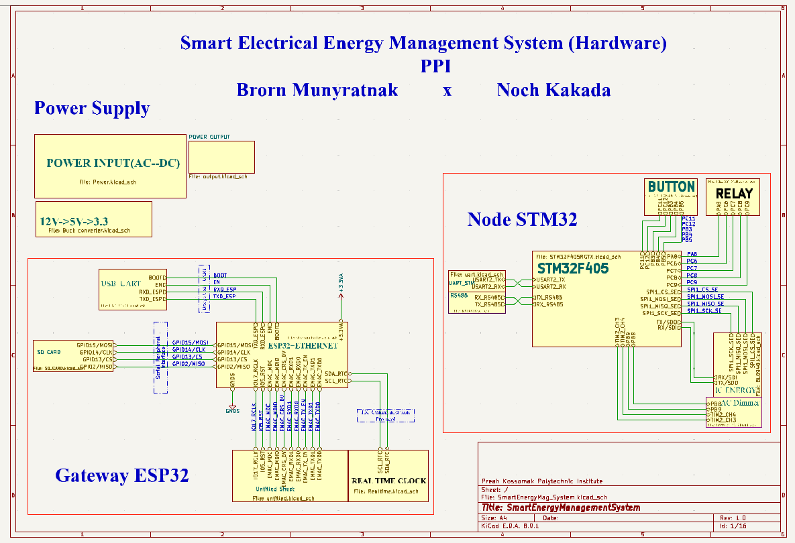

រូបភាពទី៣. 3 បង្ហាញពី System Overview (hardware design)

## ៣.២.១ ណែនាំពី STM32F4 Hardware Design

STMicroelectronics មាន Micro-Controllers ជាច្រើនប្រភេទដូចជា F0, F1, F2, F3, F4, F7, H7 ជាដើម ប៉ុន្តែនៅក្នុងការប្រើប្រាស់ជា Controller សម្រាប់ Node របស់យើងគឺយើងជ្រើសរើស STM32 F4 Series ក្នុងការឌីហ្សាញ​។

STM32 F4 device ប្រើប្រាស់ 2.0V-3.6V ក្នុង operating supply voltage (VDD) និង 2.0V-3.6V ជា analog supply voltage (VDDA)។

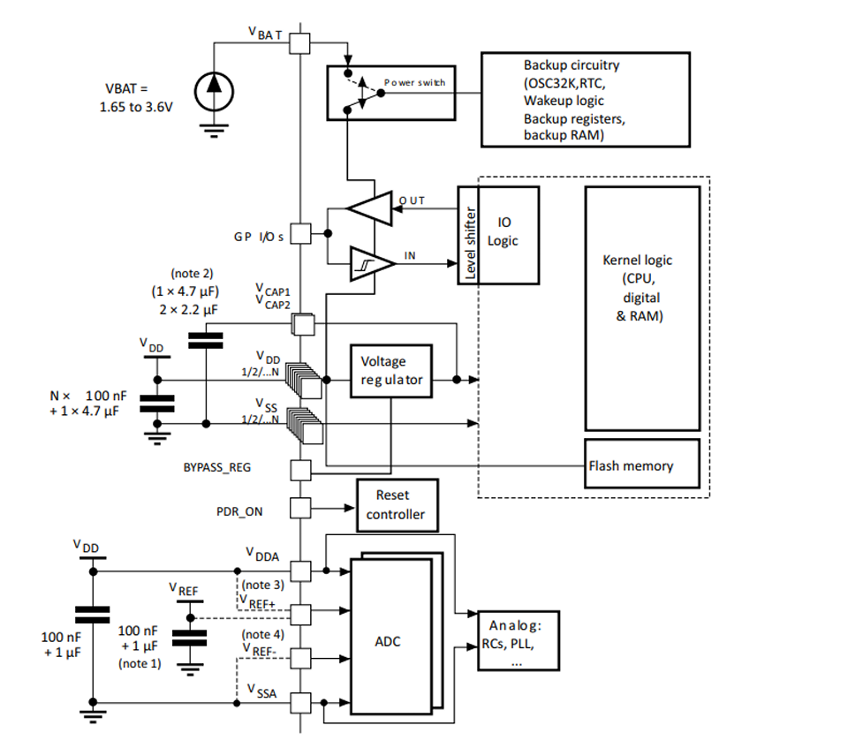

រូបភាពទី៣. 4 បង្ហាញពី Power Supply Scheme

សម្រាប់ operating supply voltage (VDD) យើងត្រូវប្រើប្រាស់ decoupling capacitors ដើម្បី filter supply voltage 3V3 និងធ្វើឪ្យតង់ស្យុងកាន់តែមានស្ថេរភាព (stable)។

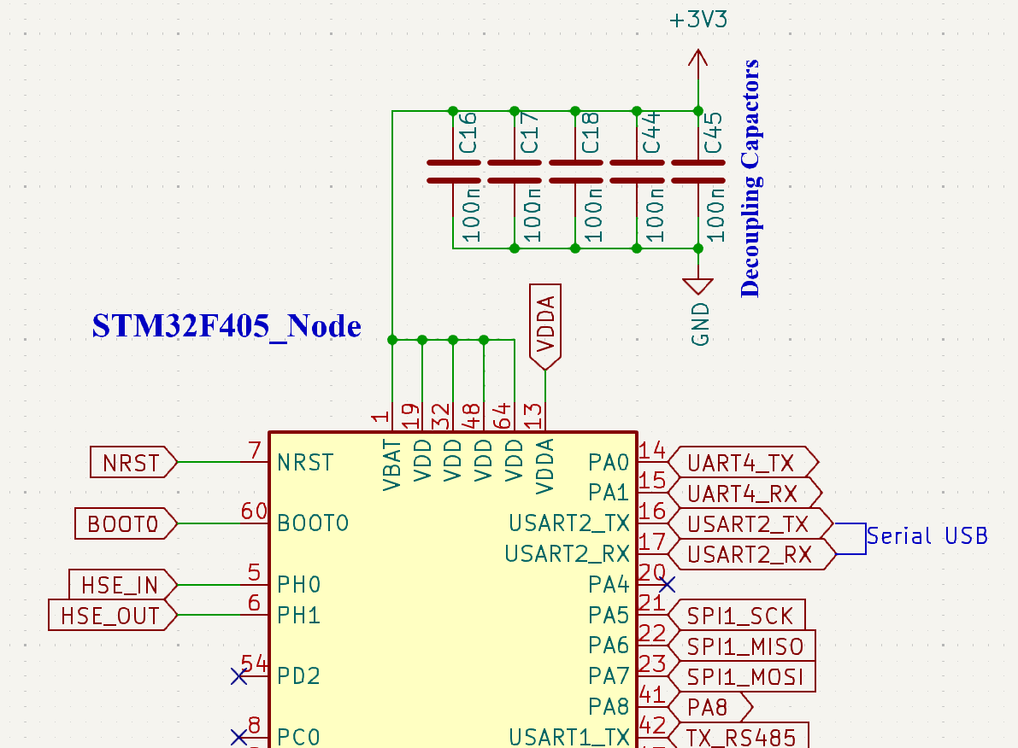

រូបភាពទី៣. 5 បង្ហាញពី Decoupling capacitors

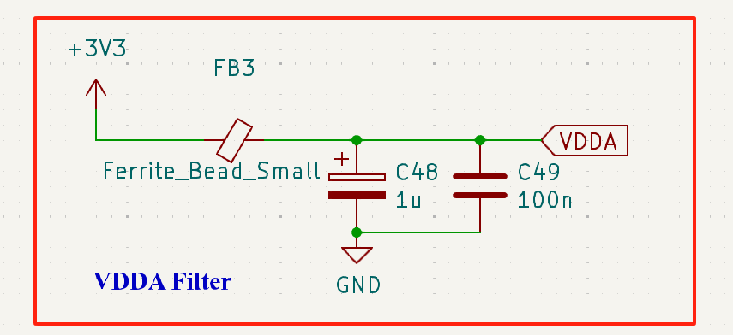

រូបភាពទី៣. 6 បង្ហាញពី analog voltage filter (VDDA)

STM32 Micro-Controller អាច debug Program តាមរយៈ serial wire debug port (SW-DP) ដែលមាន 2 pins គឺ (clock + data) ដោយប្រើ ST-Link។

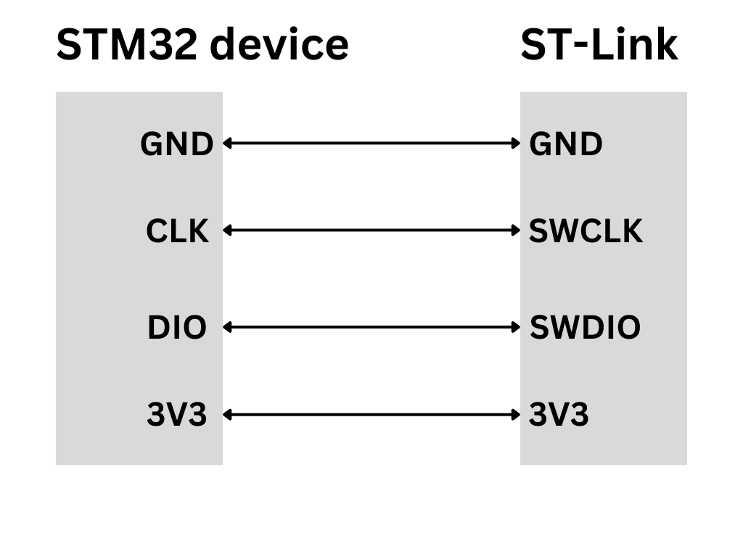

រូបភាពទី៣. 7 បង្ហាញពី ST-Link Connection

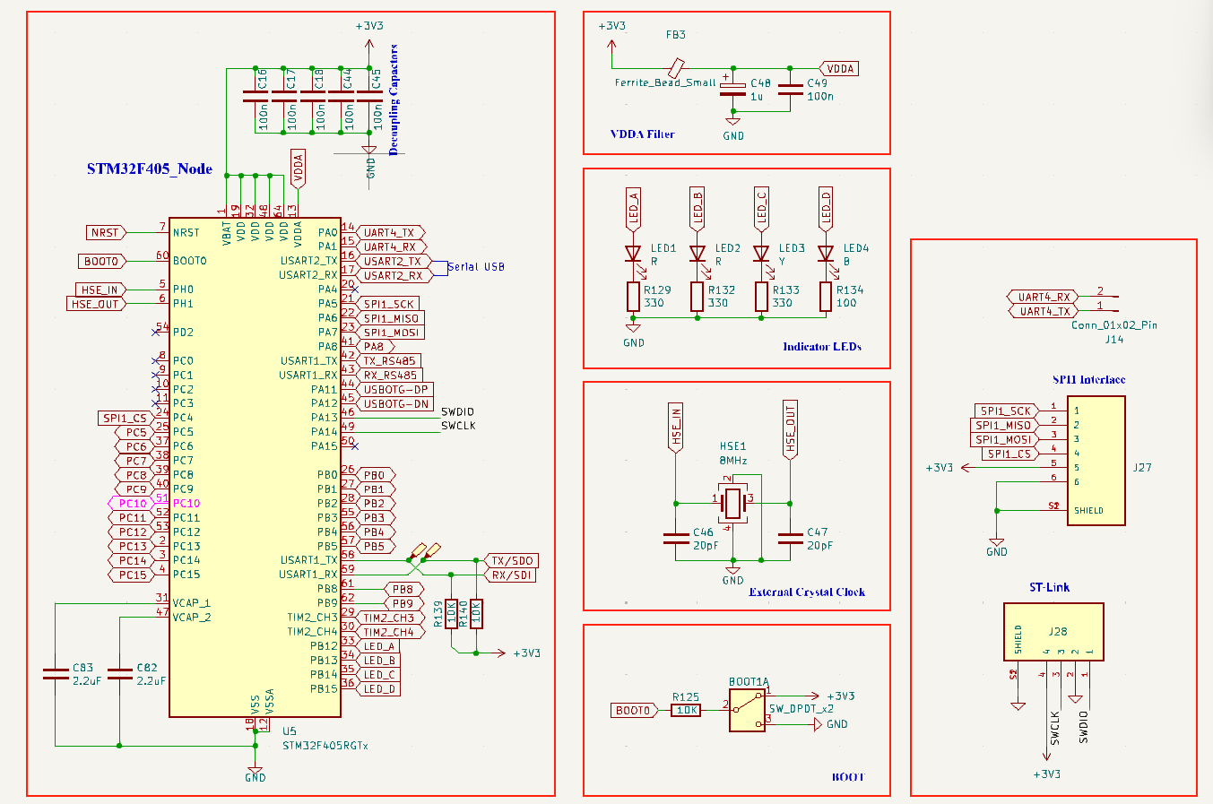

រូបភាពទី៣. 8 បង្ហាញពី STM32F4 System schematics design

## ៣.២.២ ណែនាំពី ESP32 Hardware Design

យើងធ្វើការឌីហ្សាញ IoT Gateway ដោយផ្អែកលើ ESP32-WROOM-32UE module ដែលមាន 16 MB flash និងប្រើប្រាស់ external antenna connector។

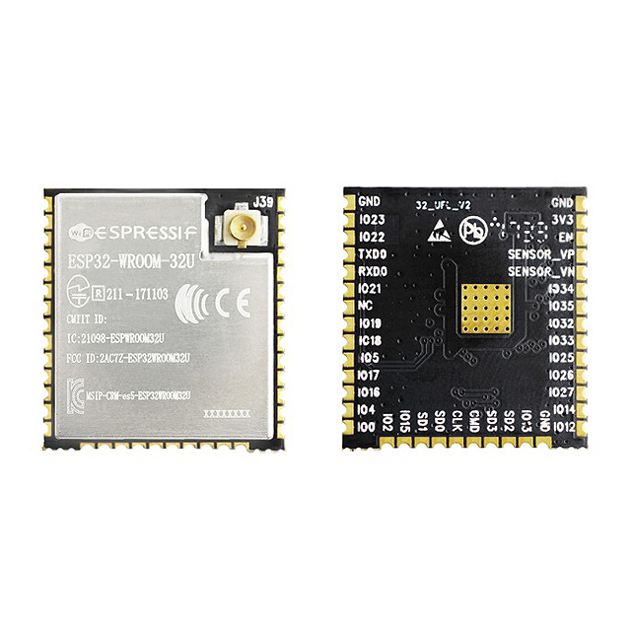

រូបភាពទី៣. 9 បង្ហាញពី ESP32-WROOM-32UE

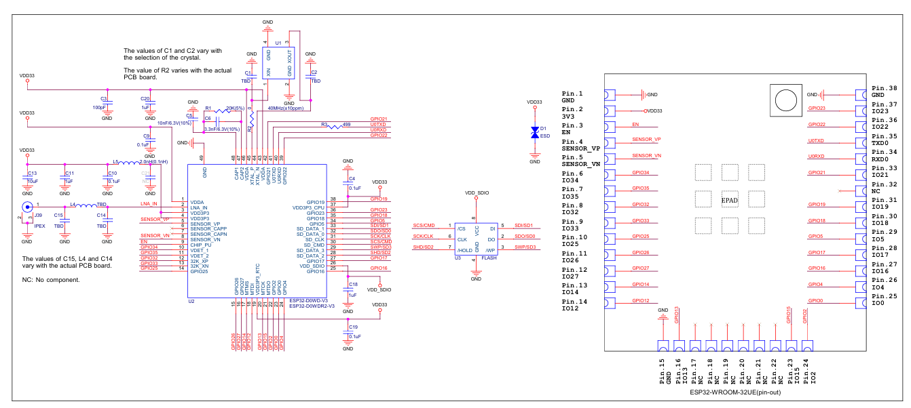

រូបភាពទី៣. 10 បង្ហាញពី Schematics ក្នុង ESP32-WROOM-32UE module

ESP32-WROOM-32UE ប្រើប្រាស់ operating voltage ចន្លោះពី 3.0V – 3.6V។

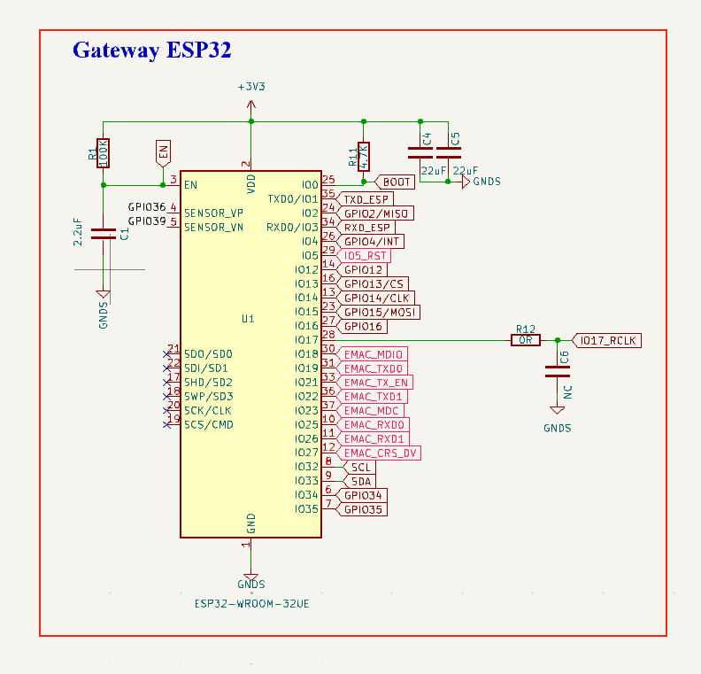

រូបភាពទី៣. 11 បង្ហាញពី Gateway ESP32 schematics design

Reset System របស់​ ESP32 ប្រើប្រាស់សម្រាប់ការចាប់ផ្តើមការដំណើរការកូដសារឡើងវិញក្នុងដំណើរការរបស់ Gateway ក្នុងករណីចាំបាច់។

* High level voltage(3V3) ចូលទៅកាន់ជើង Enable របស់ ESP32 នោះ MCU ដំណើរការធម្មតា
* Low level voltage(0V) ចូលទៅកាន់ជើង Enable របស់ ESP32 MCU នឹង ​​Power off (Chip reset)

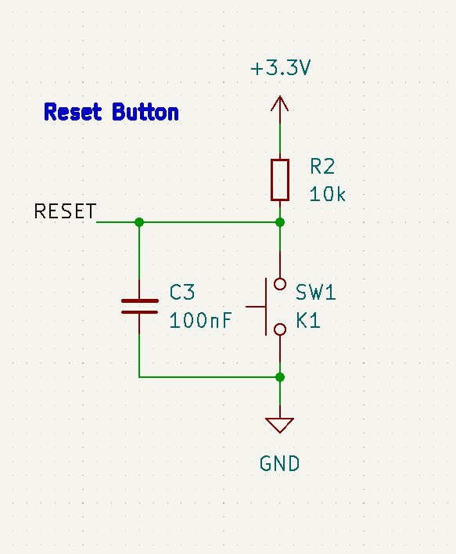

រូបភាពទី៣. 12 បង្ហាញពី Reset Button circuitry

## ៣.២.៣ ណែនាំពី Energy Meter ICs (BL0910) Hardware Design

BL0910 គឺជា built-in clock, temperature sensor Energy metering chip ដែលអាចវាស់បានរហូតដល់ 10 channel AC និង DC energy metering ផ្សេងគ្នា​ ជាមួយនិង Sigma-Delta ADCs method ដែលអាចផ្តល់នូវប្រសិទ្ធ និង accuracy ខ្ពស់​ ​​។ BL0910 គឺអាចវាស់ parameters ផ្សេងទៀតដូចជា៖ voltage, current, active power, active electric energy ជាដើម ហើយថែមទាំងអាចបញ្ចេញ output តាមរយៈ UART និង high speed SPI interface សាកសមសម្រាប់ IoT application ក្នុងការធ្វើ multi-channel electricity data collection និង monitoring។

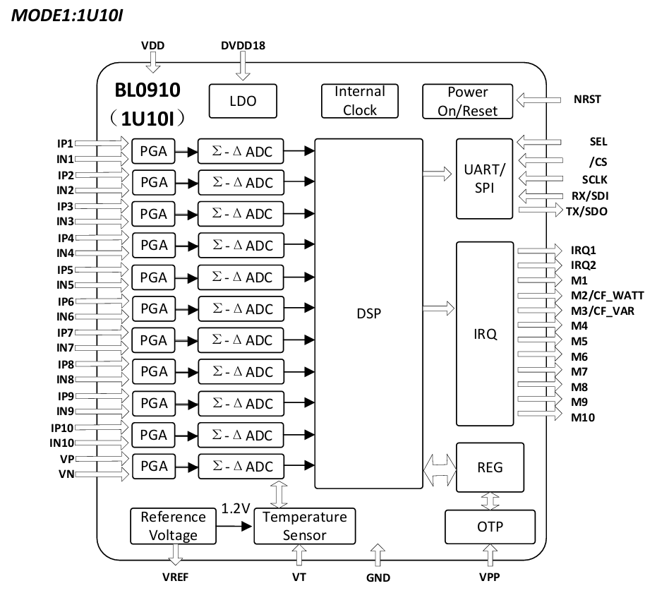

រូបភាពទី៣. 13 បង្ហាញពី BL0910 system block diagram

|  |  |  |  |
| --- | --- | --- | --- |
| **PIN NO.** | **PIN FUNCTION** | **I/O** | **PIN DESCRIPTION** |
| 1 | VT | I | Temperature sensor terminal. |
| 2 | VREF | I/O | Reference voltage input and output, external 0.1uF filter capacitor. |
| 3, 4 | IN6, IP6 | I | #6_Current channel differential input. Gain x1/x2/x4/x16 adjustable. The maximum differential voltage of each pair of pins is ±0.7V. |
| 5, 6 | IN7, IP7 | I | #7_Current channel differential input. Gain x1/x2/x4/x16 adjustable. The maximum differential voltage of each pair of pins is ±0.7V. |
| 7, 8 | IN8, IP8 | I | #8_Current channel differential input. Gain x1/x2/x4/x16 is adjustable. The maximum differential voltage of each pair of pins is ±0.7V. |
| 9, 10 | IN9, IP9 | I | #9_Current channel differential input. The gain x1/x2/x4/x16 is adjustable. The maximum differential voltage of each pair of pins is ±0.7V. |
| 11, 12 | IN10, IP10 | I | #10_Current channel differential input. Gain x1/x2/x4/x16 is adjustable. The maximum differential voltage of each pair of pins is ±0.7V. |
| 13, 14 | VN, VP | I | #11_Voltage channel differential input, maximum differential voltage ±0.7v. |
| 15 | /RTS | I | Reset pin, active low. |
| 16 | AGND | I | Analog ground |
| 17 | DGND | I | Digital ground |
| 18 | CS | I | SPI chip selects signal pin. |
| 19 | TX/SDO | O | SPI/UART communication pin, send. |
| 20 | RX/SDI | I | SPI/UART communication pin, accept. |
| 21 | SCLK | I | SPI communication clock. |
| 22 | /IRQ1 | O | Interrupt output 1. |
| 23 | /IRQ2 | O | Interrupt output 2. |
| 24 | VPP | I | Reserved, can be floating. |
| 25 | M1 | O | Channel 1 overcurrent output. |
| 26 | M2/CF_watt | O | Channel 2 over current output or active power calibration meter pulse output. |
| 27 | M3/CF_var | O | Channel 3 over-current output or reactive power meter pulse output. |
| 28 | M4 | O | Channel 4 overcurrent output. |
| 29 | M5 | O | Channel 5 overcurrent output. |
| 30 | M6 | O | Channel 6 overcurrent output. |
| 31 | M7 | O | Channel 7 overcurrent output. |
| 32 | M8 | O | Channel 8 overcurrent output. |
| 33 | M9 | O | Channel 9 overcurrent output. |
| 34 | M10 | O | Channel 10 overcurrent output. |
| 35 | DVDD18 | I/O | 1.8V voltage input and output, external 0.1uF filter capacitor. |
| 36 | SEL | I | SEL defaults to internal drop-down to select UART, when SEL=1, select SPI. |
| 37 | DVDD | I | Digital power input. |
| 38 | AVDD | I | Analog power input. |
| 39, 40 | IN1, IP1 | I | #1_Current channel differential input. The gain x1/x2/x4/x16 is adjustable. The maximum differential voltage of each pair of pins is ±0.7V. |
| 41, 42 | IN2, IP2 | I | #2_Current channel differential input. The gain x1/x2/x4/x16 is adjustable. The maximum differential voltage of each pair of pins is ±0.7V. |
| 43, 44 | IN3, IP3 | I | #3_Current channel differential input. The gain x1/x2/x4/x16 is adjustable. The maximum differential voltage of each pair of pins is ±0.7V. |
| 45, 46 | IN4, IP4 | I | #4_Current channel differential input. Gain x1/x2/x4/x16 adjustable. The maximum differential voltage of each pair of pins is ±0.7V. |
| 47, 48 | IN5, IP5 | I | #5_Current channel differential input. The gain x1/x2/x4/x16 is adjustable. The maximum differential voltage of each pair of pins is ±0.7V. |

តារាងទី 1. 4 បង្ហាញពី BL0910 Pin description

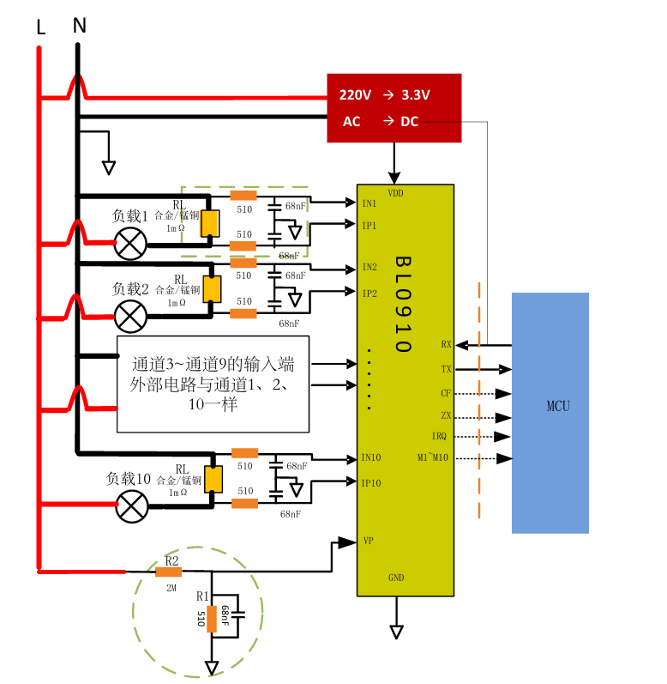

រូបភាពទី៣. 14 បង្ហាញពី Typical application circuit

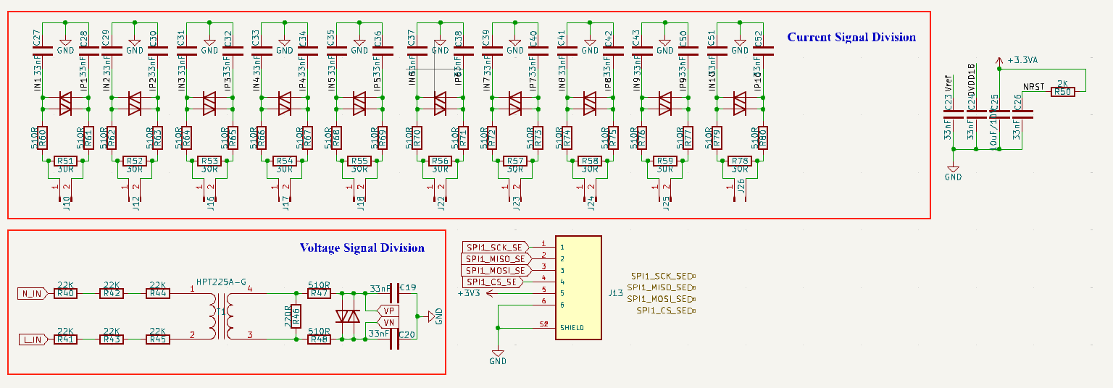

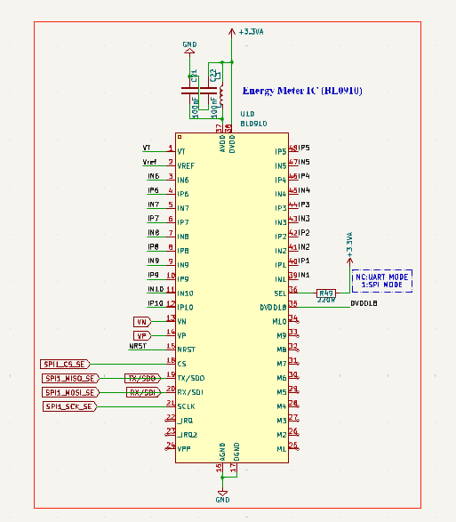

រូបភាពទី៣. 15 បង្ហាញពី BL0910 schematic design

## ៣.២.៤ ណែនាំពី Dimmer Hardware Design

BT136-600(TRIAC) គឺជាតួអង្គចម្បងនៅក្នុង AC power switch សម្រាប់ Dimmer application។ ដើម្បីអាចបញ្ជា AC power ដោយប្រើស៊ីញ្ញាល់ PWM ពី Micro-Controller យើងត្រូវការសៀគ្វីបន្ថែមមួយចំនួនទៀតដូចជា៖ Zero-cross detector និង TRIAC Gate Driver ជាដើម។

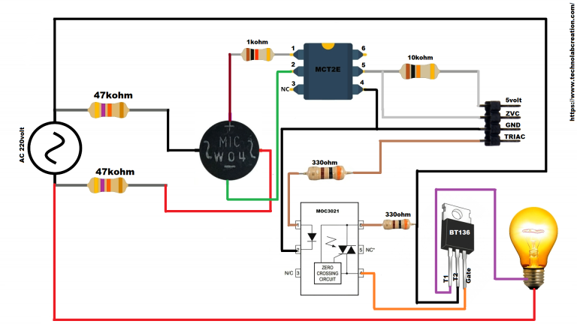

រូបភាពទី៣. 16 បង្ហាញពី Dimmer typical circuit

ដើម្បីគ្រប់គ្រង AC voltage យើងត្រូវការ detect zero crossing របស់ AC signal។ ក្នុងប្រទេសយើងប្រើប្រាស់ប្រេកង់ AC signal 50Hz ដូច្នេះរាល់ពេលដែលស៊ីញ្ញាល់អគ្គិសនីធ្លាក់ដល់ចំណុចសូន្យយើងត្រូវការបញ្ជូនស៊ីញ្ញាល់នោះទៅកាន់ Micro-Controller ដើម្បី trigger ក្នុងការ switch sequent របស់ TRIAC។

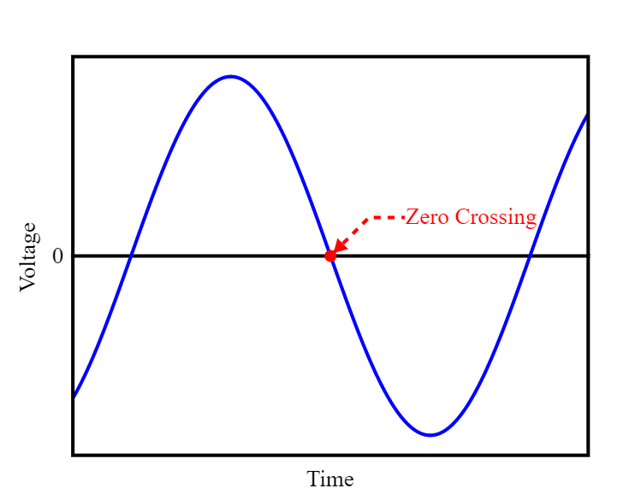

រូបភាពទី៣. 17 បង្ហាញពី Zero cross detector

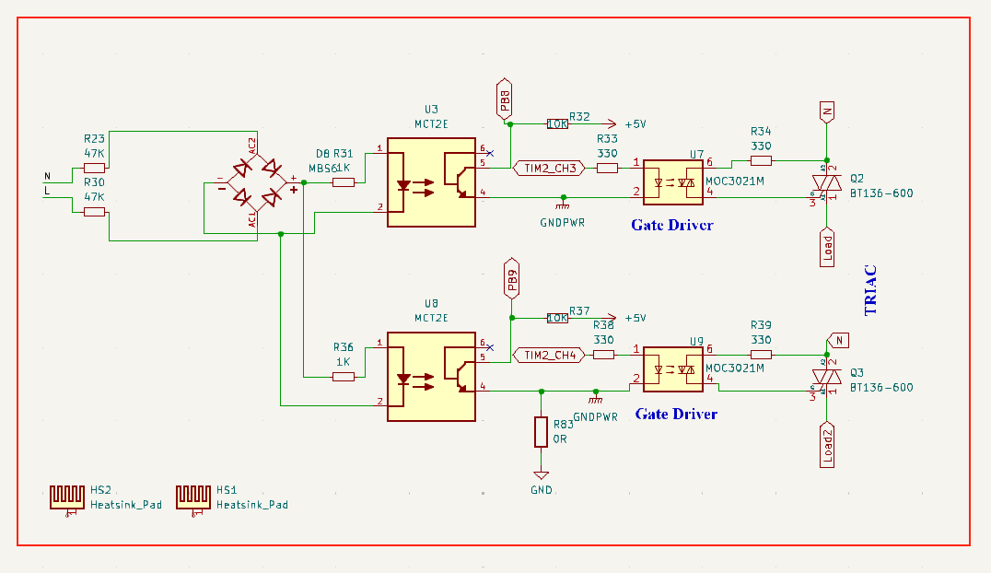

រូបភាពទី៣. 18 បង្ហាញពី Dimmer circuit schematic design

## ៣.២.៥ ណែនាំពី RS485 Hardware Design

យើង design RS485 ដោយផ្អែកលើអ៊ីសេ MAX485 ដែលជា Low-power RS485 Transceivers។

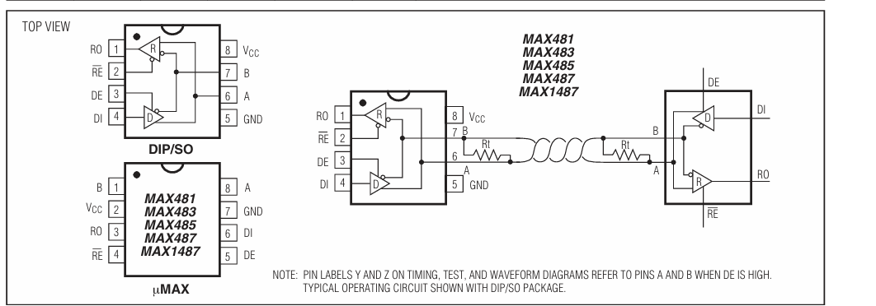

រូបភាពទី៣. 19 បង្ហាញពី MAX485 Typical operating circuit schematic design

|  |  |  |
| --- | --- | --- |
| **µ**MAX Pin | Name | Function |
| 3 | RO | Receiver Output: If A > B by 200mV, RO will be high; If A < B by 200mV, RO will be low. |
| 4 | RE | Receiver Output Enable. RO is enabled whenREis low; RO is high impedance whenREis high. |
| 5 | DE | Driver Output Enable. The driver outputs, Y and Z, are enabled by bringing DE high. They are high impedance when DE is low. If the driver outputs are enabled, the parts function as line drivers. While they are high impedance, theyfunction as line receivers if REis low. |
| 6 | DI | Driver Input. A low on DI forces output Y low and output Z high. Similarly, a high on DI forces output Y high and output Z low. |
| 7 | GND | Ground |
| 8 | A | Noninverting Receiver Input and Noninverting Driver Output |
| 1 | B | Inverting Receiver Input |
| 2 | VCC | Positive Supply: 4.75V ≤VCC≤5.25V |

តារាងទី 1. 5 បង្ហាញពី MAX485 Pin description

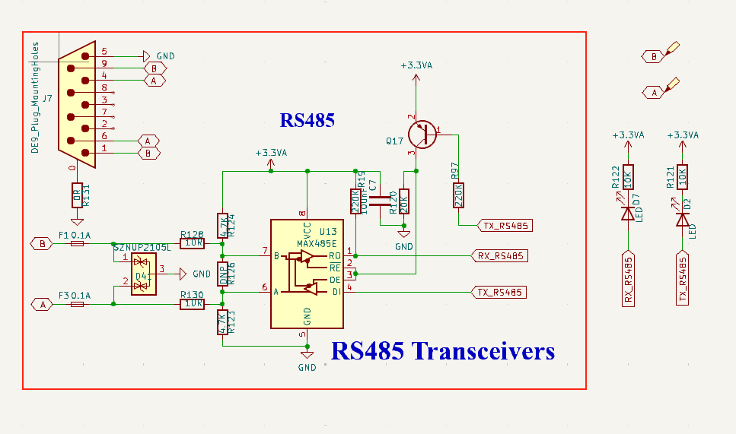

រូបភាពទី៣. 20 បង្ហាញពី RS485 schematics design

## ៣.២.៦ ណែនាំពី USB-UART Hardware Design

យើងប្រើប្រាស់ឈីប CP2102N និង CH330N ​ សម្រាប់ការ convert ពីserial USB ទៅ UART និង UART ទៅ USB វិញរបស់ STM32 និង ESP32។ សម្រាប់ ESP32 ​ គេប្រើប្រាស់​ USB-UART Converter ដើម្បីងាយស្រួលក្នុង Debug programming ទៅក្នុង Micro-Controller ឈីប។

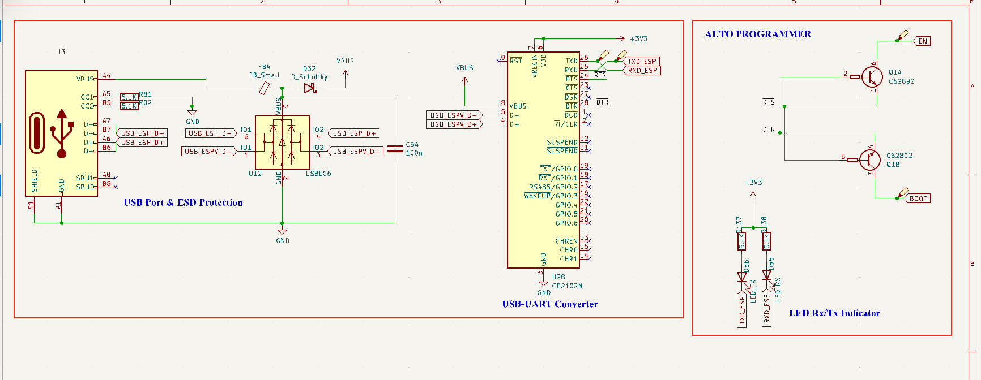

រូបភាពទី៣. 21 បង្ហាញពី CP2102N schematics design (ESP32)

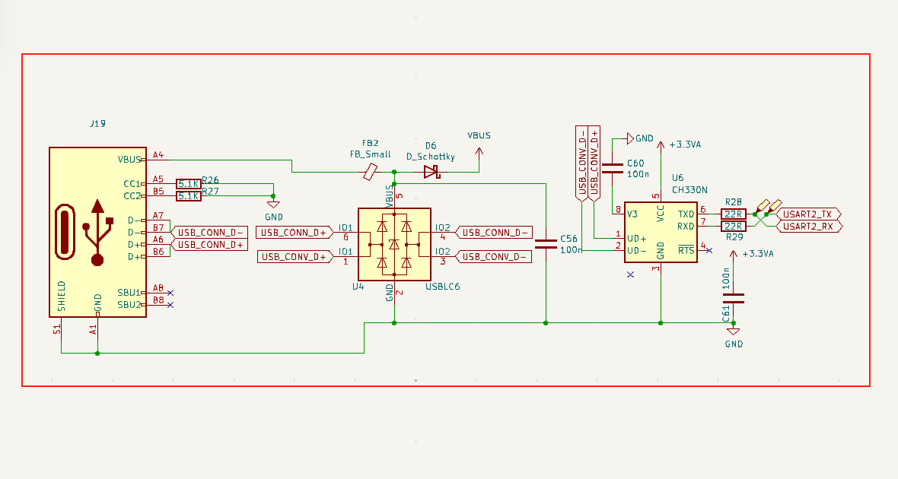

រូបភាពទី៣. 22 បង្ហាញពី CH330N schematics design

## ៣.២.៧ ណែនាំពី Ethernet Hardware Design

ក្នុងការ design និងជាមួយ ethernet យើងផ្អែកទៅលើឈីប LAN8720A ដែលជា​ 8-bits Single-Chip Ethernet Physical Layer Transceiver (PHY) របស់ក្រុមហ៊ុន Microchip។

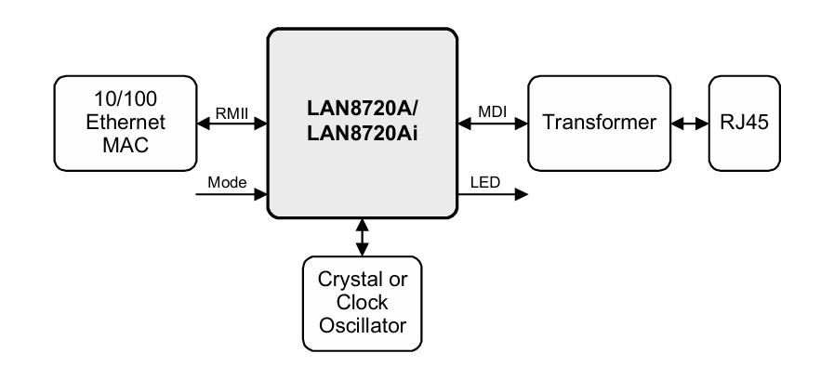

រូបភាពទី៣. 23 បង្ហាញពី LAN8720A System

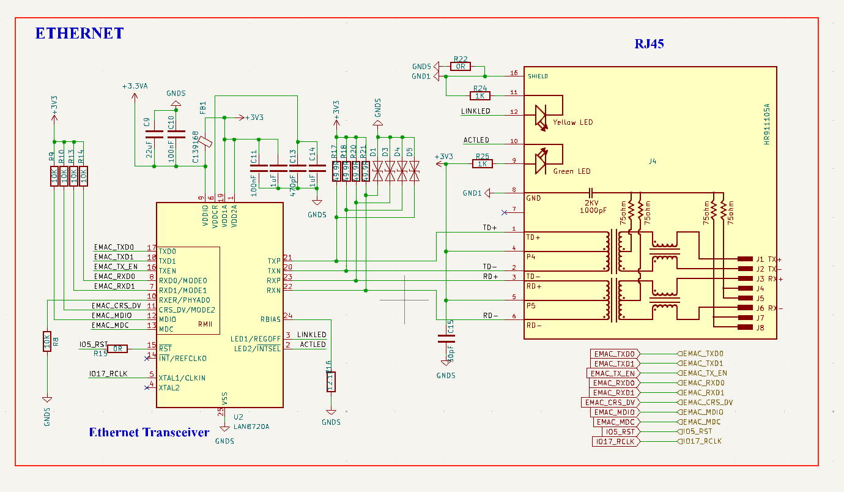

រូបភាពទី៣. 24 បង្ហាញពី LAN8720A schematic design (Ethernet)

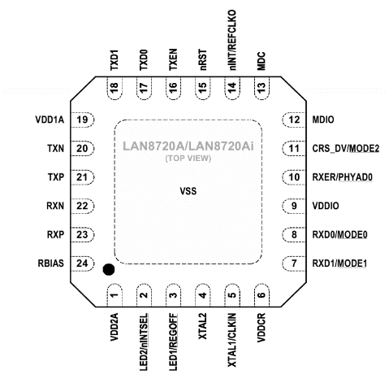

រូបភាពទី៣. 25 បង្ហាញពី LAN8720A pinout

## ៣.២.៨ ណែនាំពី Power Supply Hardware Design

នៅក្នុងការឌីហ្សាញ Power Supply យើងមាន 2 ប្រភេទគឺ៖ AC-DC converter និង DC-DC converter។

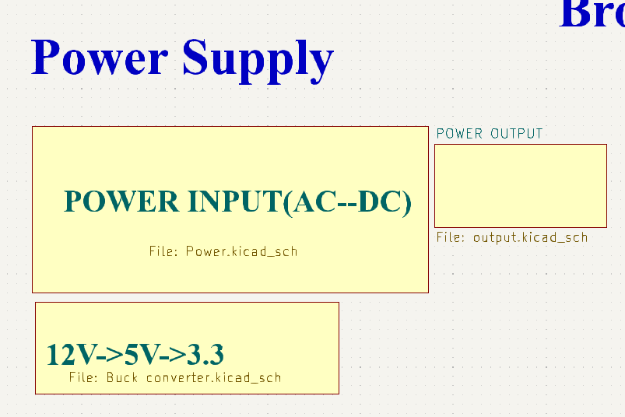

រូបភាពទី៣. 26 បង្ហាញពី Power Supply block

យើងប្រើប្រាស់ AC-DC switching power supply module ដែលអាច INPUT AC voltage (100-260V) ប្រេកង់ 50Hz-60Hz ហើយ OUTPUT 12VDC បានរហូតដល់ 2A។

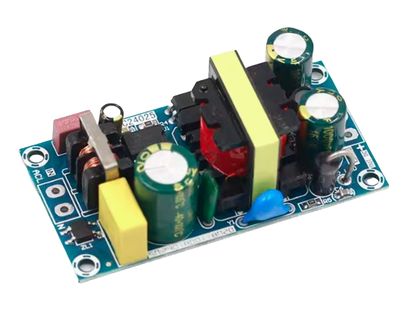

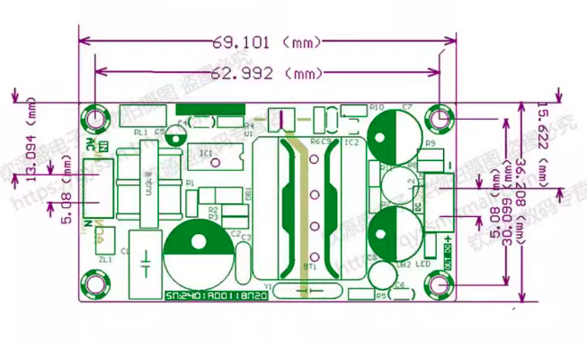

រូបភាពទី៣. 27 បង្ហាញពី AC-DC converter module

Module នេះងាយស្រួលក្នុងការឌីហ្សាញ និងការផ្សារទៅលើប៊ត IoT Controller hardware ហើយរបស់យើង។

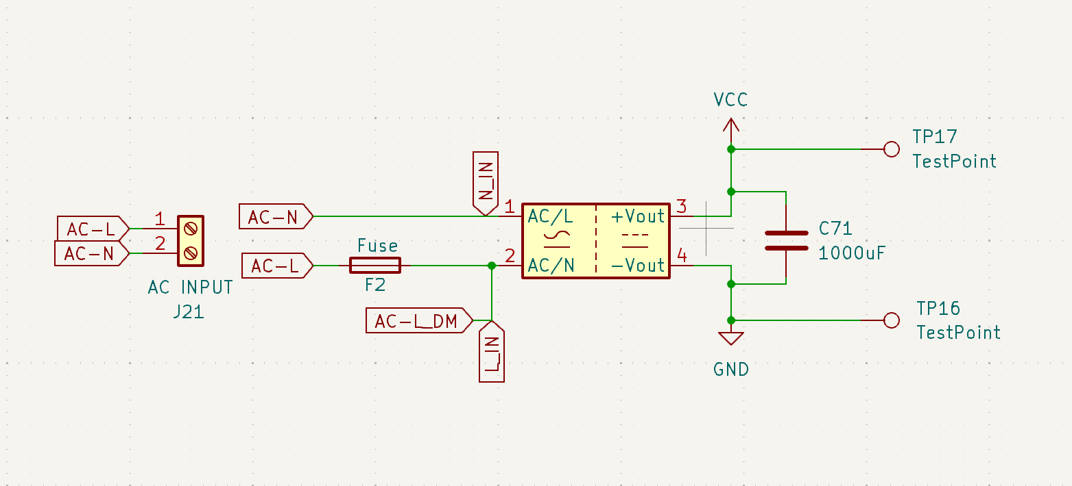

រូបភាពទី៣. 28 បង្ហាញពី Module schematic design(AC-DC)

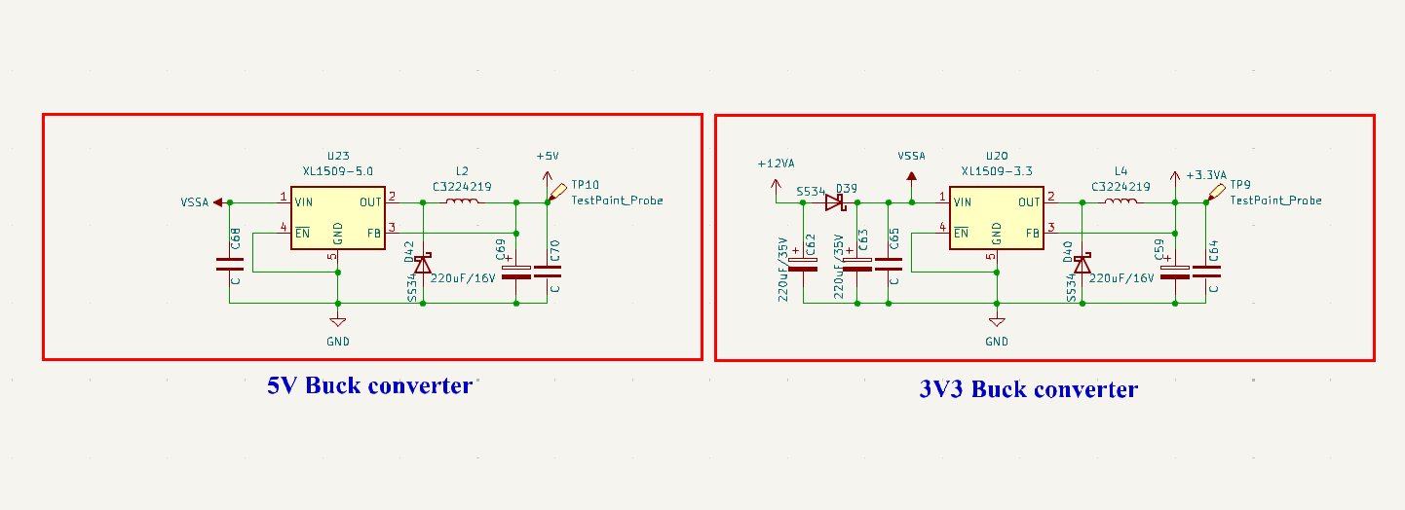

រូបភាពទី៣. 29 បង្ហាញពី DC-DC Buck Converter schematic design

# ៣.៣.ការតម្លើងគ្រឿង និងផ្សារប៊ត (Componets Assemble and Soldering)

យើងធ្វើការតម្លើងគ្រឿងនៅលើប៊តដោយផ្អែកទៅលើ HTML BOM ដែល generate ចេញពី KiCad project design របស់យើងផ្ទាល់ដើម្បីធានាថាការតម្លើងរបស់យើងត្រឹមត្រូវទៅតាម value និងទីតាំង components របស់ hardware។

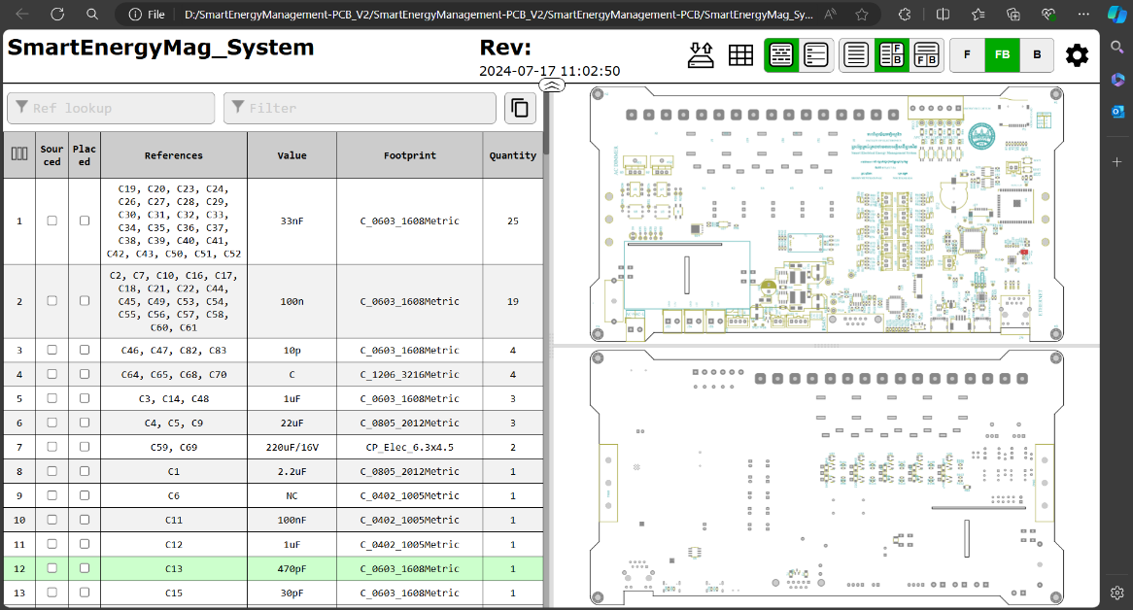

រូបភាពទី៣. 30 បង្ហាញពី BOM KiCad file

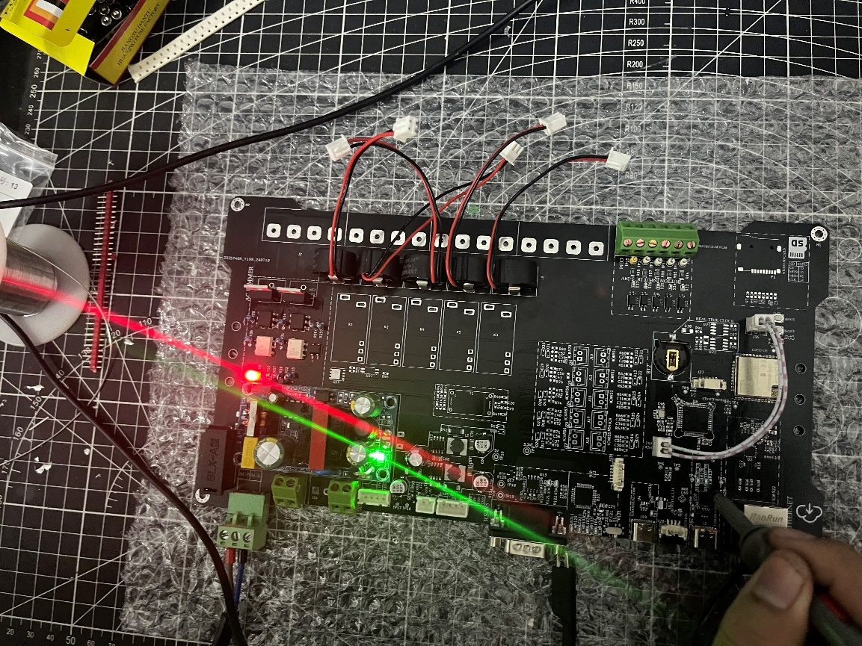

រូបភាពទី៣. 31 ការផ្សារ AC-DC power module និងតម្លើងគ្រឿង SMD

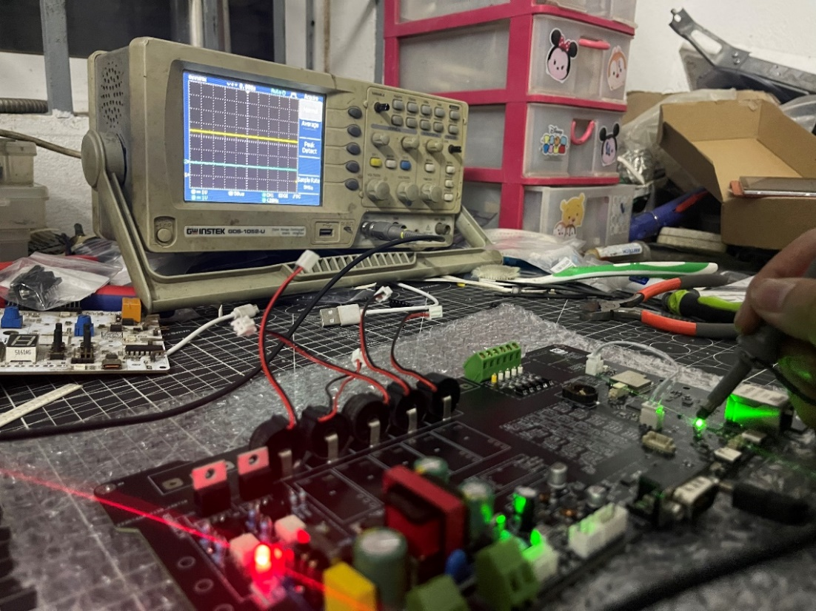

រូបភាពទី៣. 32 ការតេស្ត Power signal ដោយប្រើ oscilloscope

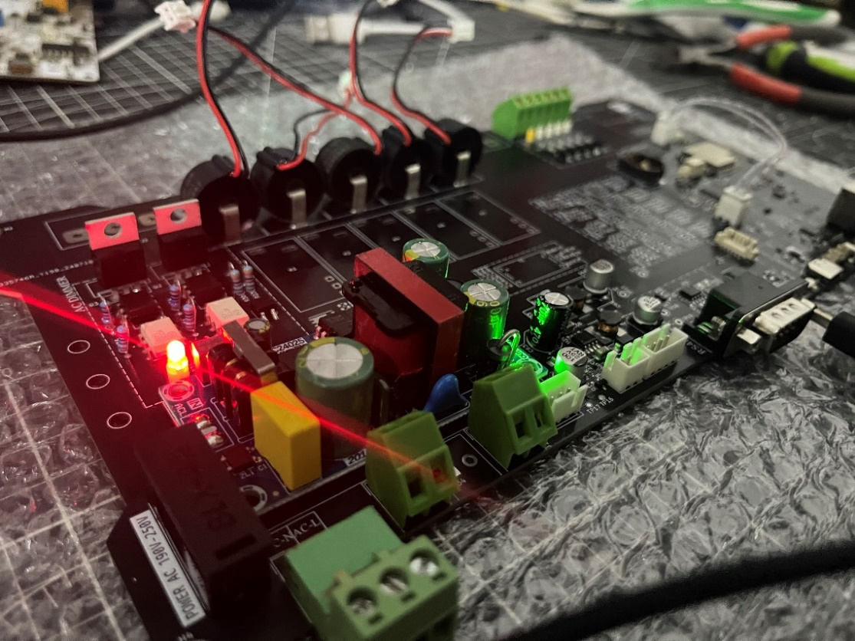

រូបភាពទី៣. 33 ការតេស្តភ្លើងចូល ២២០វ៉ុល AC

# ៣.៤.លទ្ធផលនៃការឌីហ្សាញ និងតម្លើង Hardware

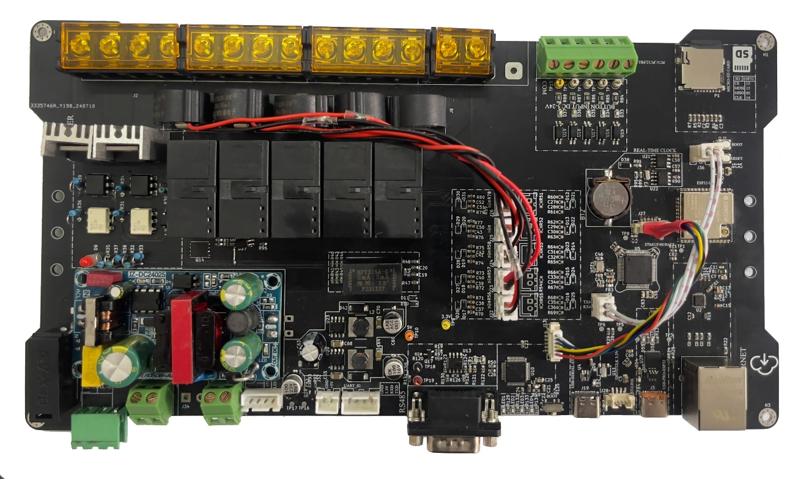

រូបភាពទី៣. 34 ការតម្លើង Hardware

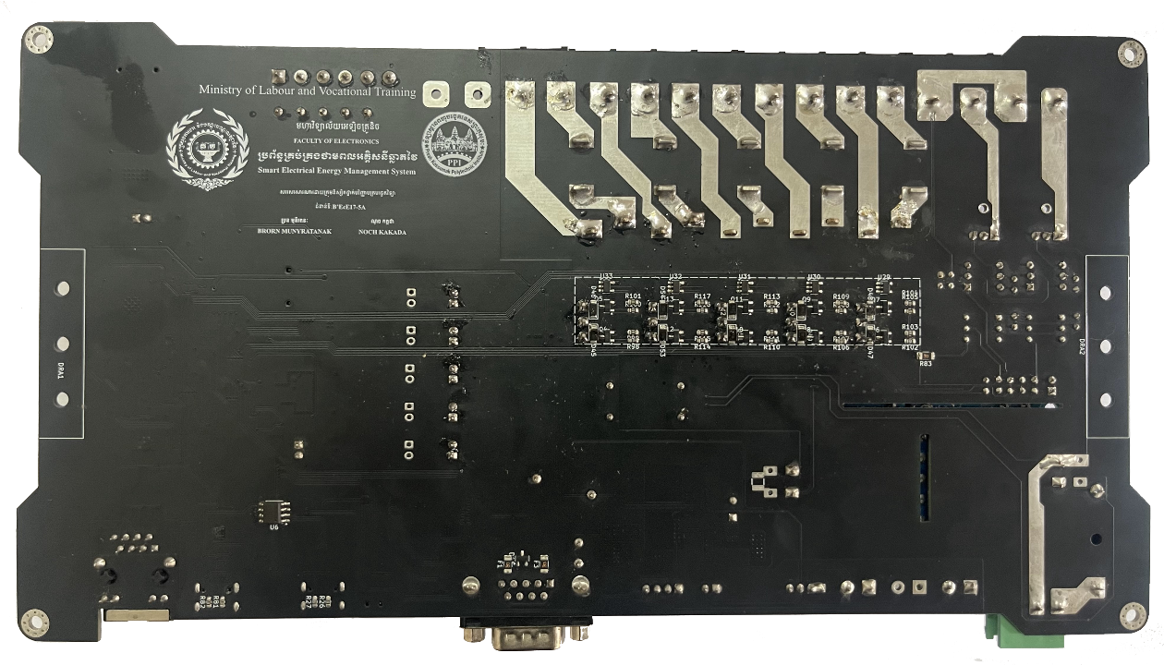

រូបភាពទី៣. 35 បង្ហាញពីផ្នែកខាងក្រោយនៃ Hardware

* Product parameters

|  |  |
| --- | --- |
| Dimension | 159.27mm x 139.27mm |
| Supply Voltage | AC 220V |
| Power Consumption | 10W standby mode |
| Output Voltage | 5VDC, 3.3VDC, 12VDC |
| Display | 7 inches LCD Touch Screen Compatible |
| Processors | Node STM32, Gateway ESP32 |
| Ethernet Port | Support 100Mbps RJ45 |
| Wi-Fi | 2.4Ghz |
| RS485 | Support MODBUS |
| SPI, UART, I2C, USB | Communication interface |
| Energy Meter - 5CH | Voltage, Current, Freqency, active power, Energy |
| Relay output >40A -5CH | 5channel |
| AC Power Dimmer -2CH | BT136 TRIAC |
| Data Logger | Support up to 32GB SDCard |
| Real-time clock | Support |
| Manual Button Control | Support |
| Protection | Fuse (Overvoltage & current), coil realy |

តារាងទី 1. 6 បង្ហាញពី Hardware technical data

ជំពូកទី ៤

ការឌីហ្សាញផ្ទាំងInterface និង  
ការប្រើប្រាស់កម្មវិធី

# 

# ជំពូកទី ៤

# ការឌីហ្សាញផ្ទាំង (User Interface) និងការប្រើប្រាស់កម្មវិធី

# `៤.១.ការប្រើប្រាស់កម្មវិធី KiCAD

ដើម្បីអាចឌីហ្សាញសៀគ្វីក្នុងកម្មវិធី KiCad បានដំបូងគេត្រូវបង្កើត Project ថ្មីដោយចុច File រួច យក​ New Project និងរើសទីតាំងដែលអ្នកចង់ផ្ទុក file KiCad design​ ដាក់ឈ្មោះ Project របស់អ្នកដូចរូបខាងក្រោម៖

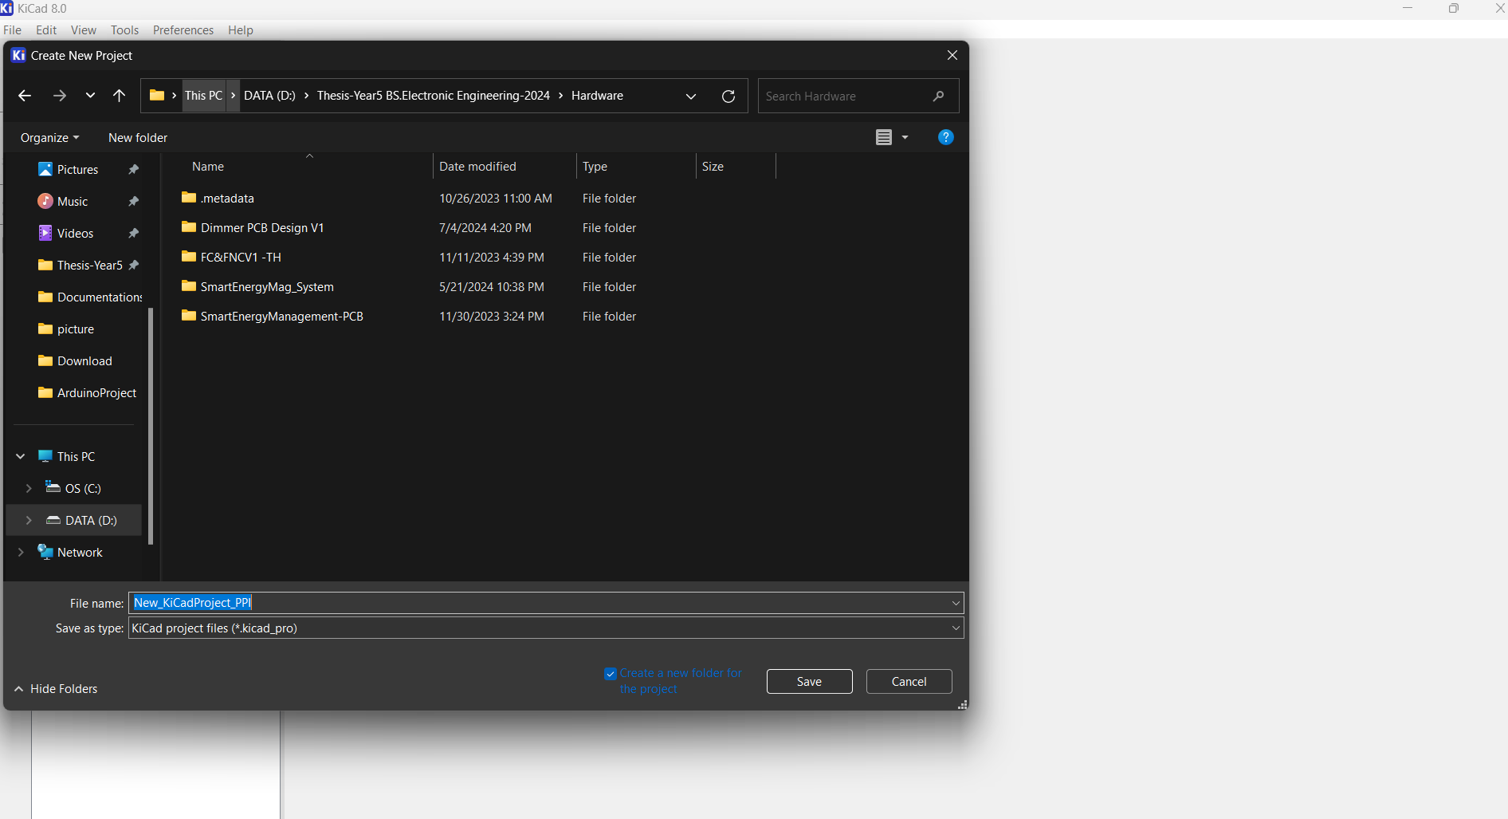

​រូបភាពទី៤. 1 ការបង្កើត Project ថ្មីក្នុង KiCad

* ចុច Schematic Editor ដើម្បីគូសសេម៉ាក្នុងគម្រោងរបស់យើង

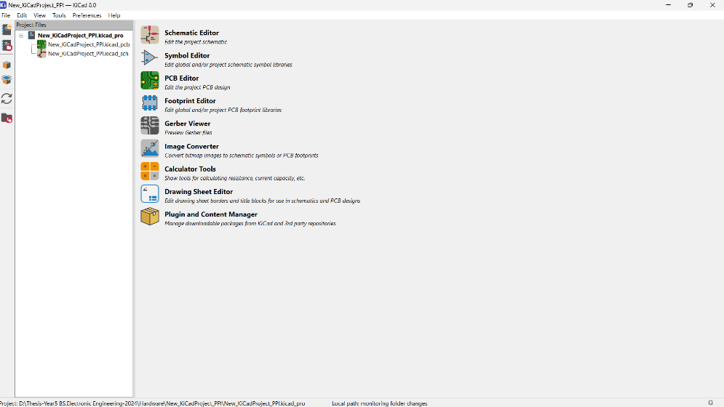

រូបភាពទី៤. 2 បង្ហាញពីការបើក Schematic Editor

* ចុច Double click នៅលើ Title Block ដើម្បីដាក់ Title, Company, Revision, Comment និងកំណត់ទំហំក្រដាសក្នុង Project Schematic រួចចុច Ok

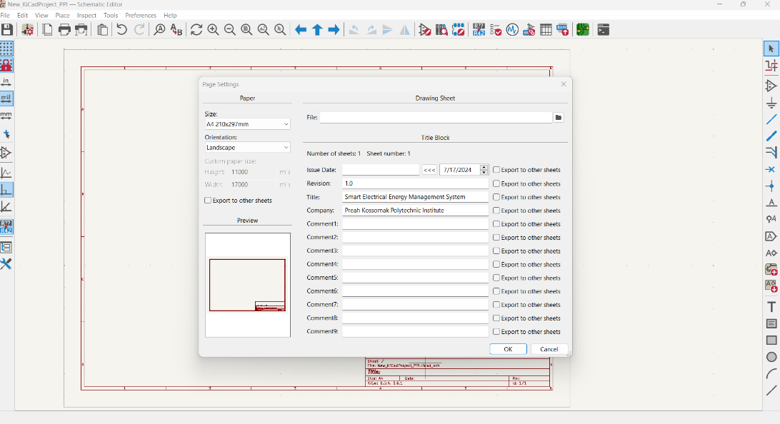

រូបភាពទី៤. 3​ បង្ហាញពីការបំពេញ Title Block

* ប្រើប្រាស់ Tool ដូចបង្ហាញក្នុងរូប ឬចុចអក្សរ “A” ដែលជា shortcut ដើម្បីជ្រើសរើសគ្រឿងយកមកឌីហ្សាញសៀគ្វី​

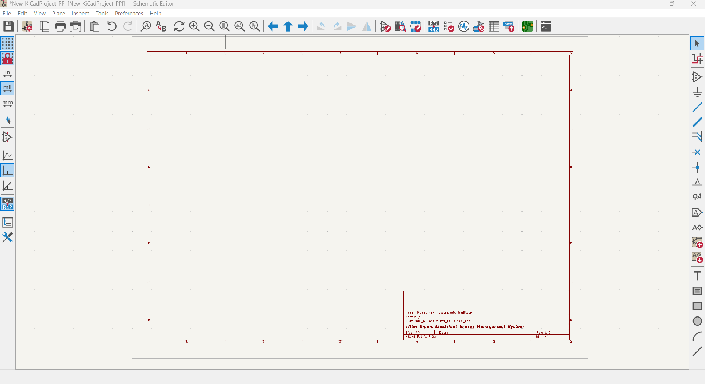

រូបភាពទី៤. 4 ការ Pick components

* ប្រើបន្ទាប់ពីយកគ្រឿង និងគូសតំណភ្ជាប់សេម៉ារួចរាល់យើងចុច Tool ដូចក្នុងរូបដើម្បី assign footprint សម្រាប់គ្រឿងនីមួយៗមុននិងចូលទៅកាន់ការឌីហ្សាញ PCB របស់វា

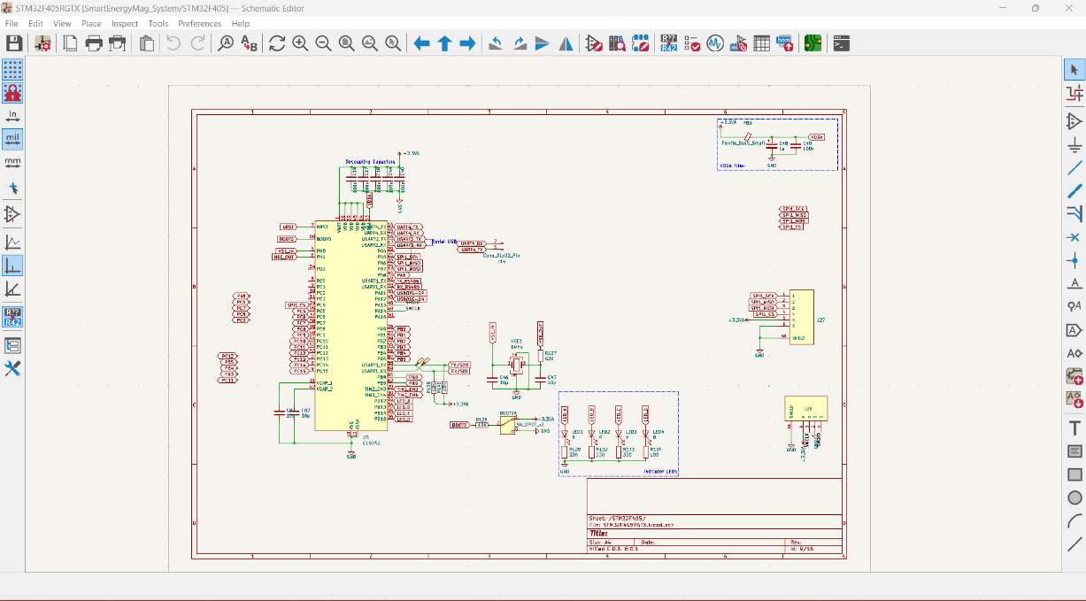

រូបភាពទី៤. 5​ ការបើក Assign footprint tool

* ជ្រើសរើស footprint សម្រាប់គ្រឿងរបស់អ្នករួចចុច OK

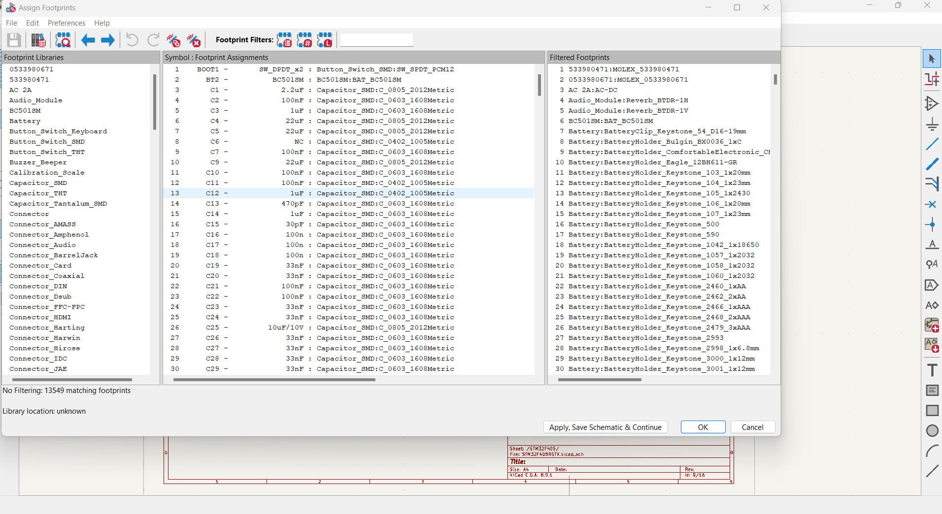

រូបភាពទី៤. 6 ការ Assign footprint

* ចូលទៅកាន់ PCB Editor រួចចុច “F8” ដើម្បី import footprint ដែលយើងបាន assign

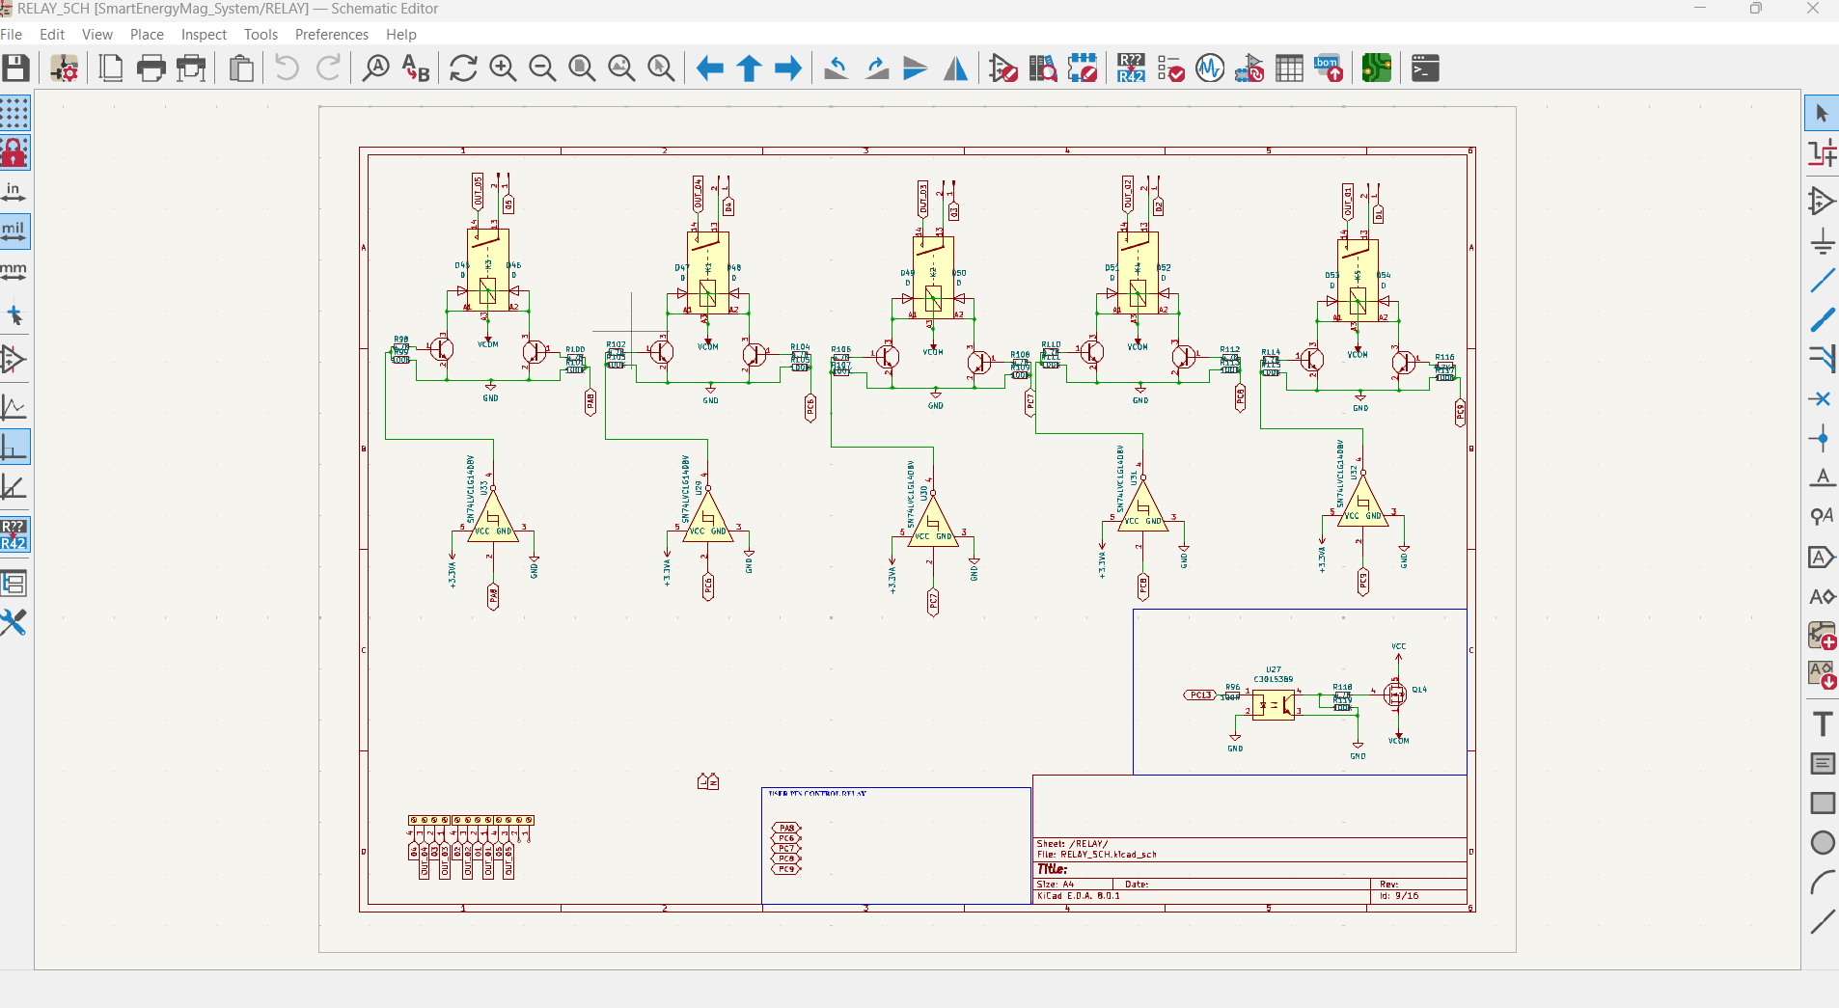

រូបភាពទី៤. 7 ការបើក PCB Editor

* ចូលទៅកាន់ Board Setup ដើម្បីកំណត់ចំនួន board layer និង Design rule ផ្សេងៗ

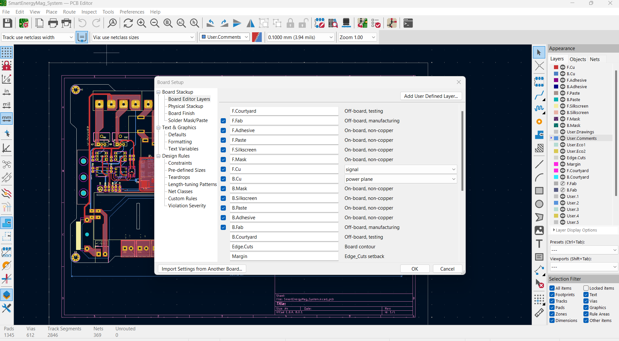

រូបភាពទី៤. 8​ ការបើក Board Setup

* ការ Pre-define ទំហំខ្សែរក្នុង PCB Board

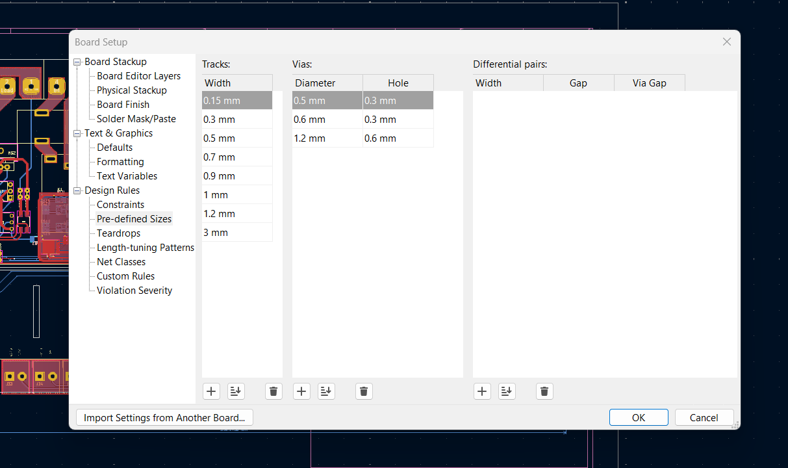

រូបភាពទី៤. 9 ការ Pre-define ទំហំខ្សែរ

* ចូលទៅកាន់ View រួចចុច 3D Viewer ឬចុច (ALT + 3) shortcut ដើម្បី view in 3D mode

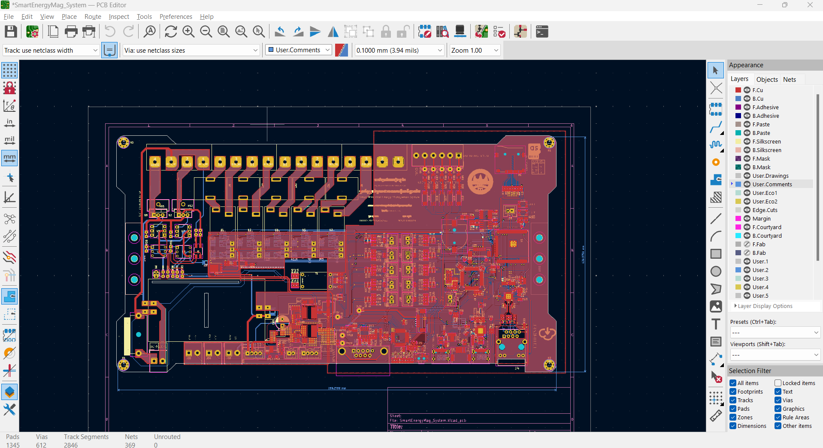

រូបភាពទី៤. 10​ ការចូលទៅកាន់ View 3D

* View in 2D​ & 3D

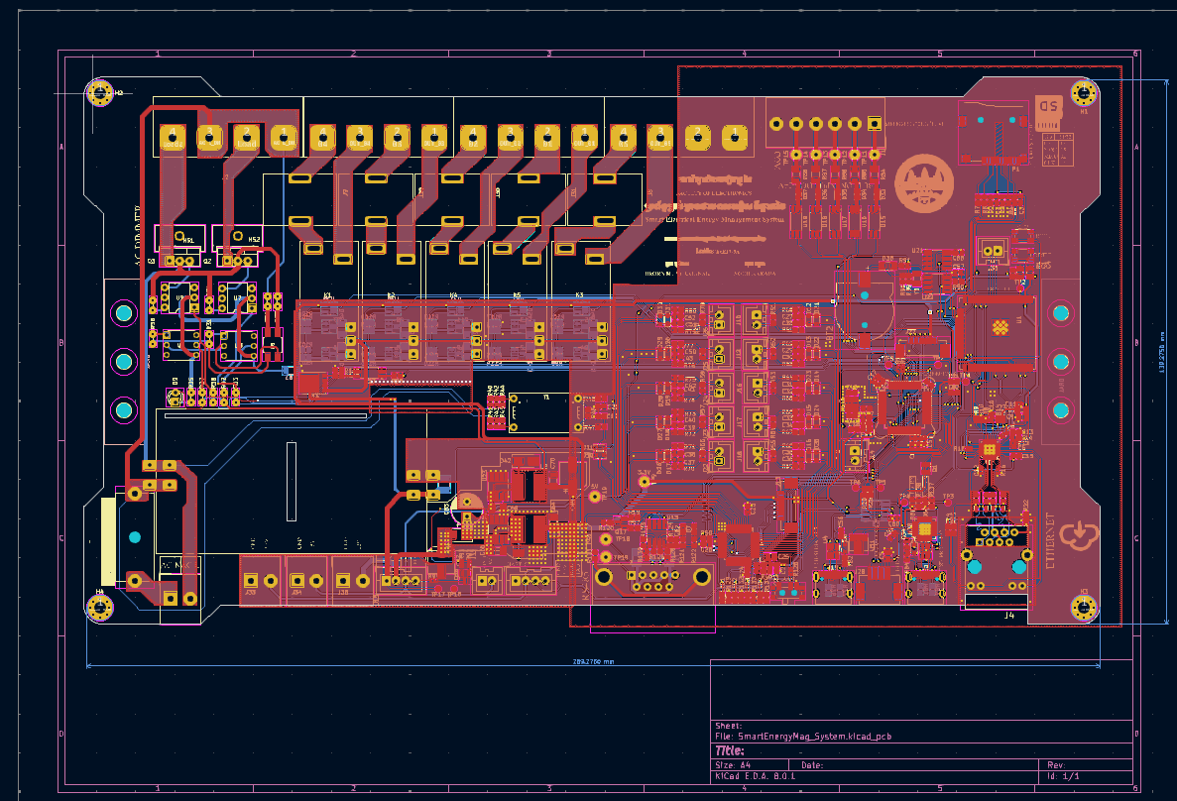

រូបភាពទី៤. 11 បង្ហាញពី 2D Viewer

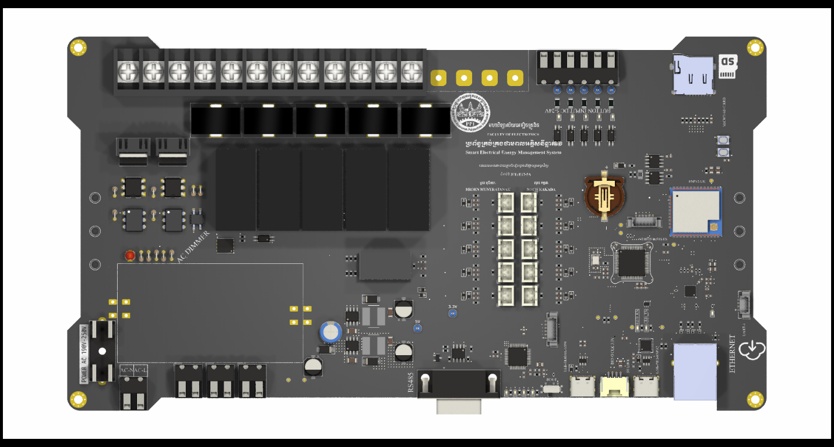

រូបភាពទី៤. 12​ បង្ហាញពី 3D Viewer

៤.១.១. ការបម្លែងជា Gerber file សម្រាប់យកទៅដាក់ឪ្យរោងចក្រផលិត PCB

* ចូលទៅកាន់ File រួចយក Plot
* ជ្រើសរើស Plot format ជា “Gerber” រួច select Output directory
* ចុច Generate Drill file (យក default) លោតពាក្យ Done ចុច Close
* រួចចុច Plot ម្តងទៀតចុច Close ជាការស្រេច

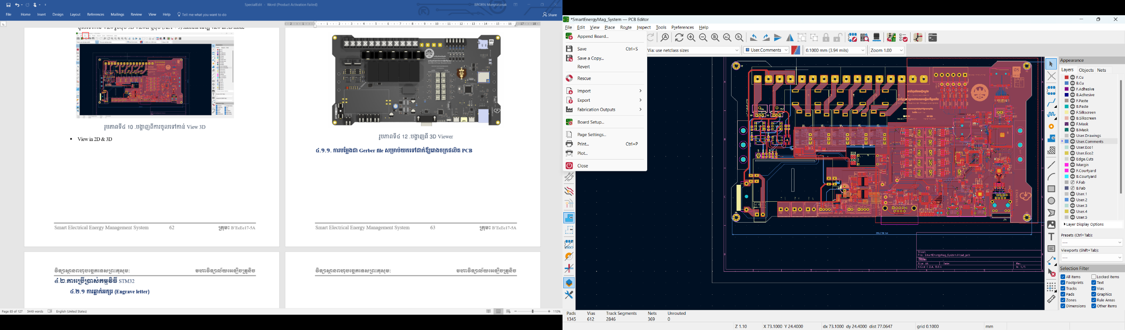

រូបភាពទី៤. 13 ការចូលទៅ Plot Gerber file

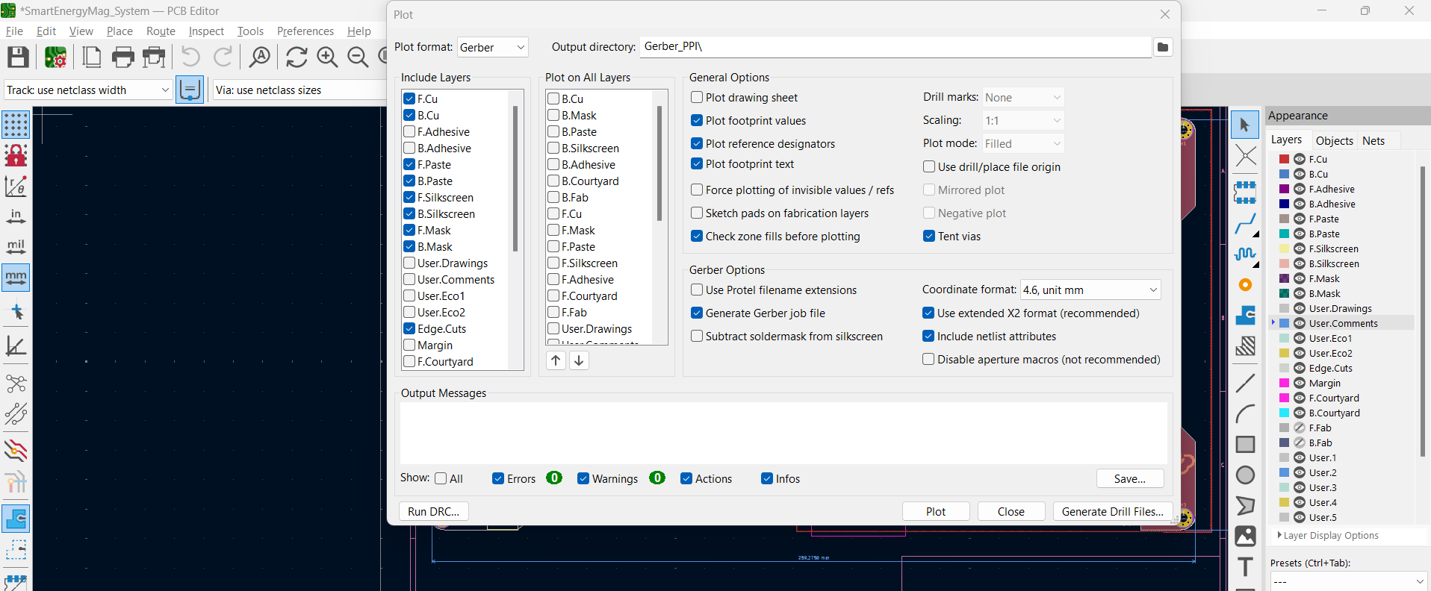

រូបភាពទី៤. 14 ការ Select plot format & Output directory

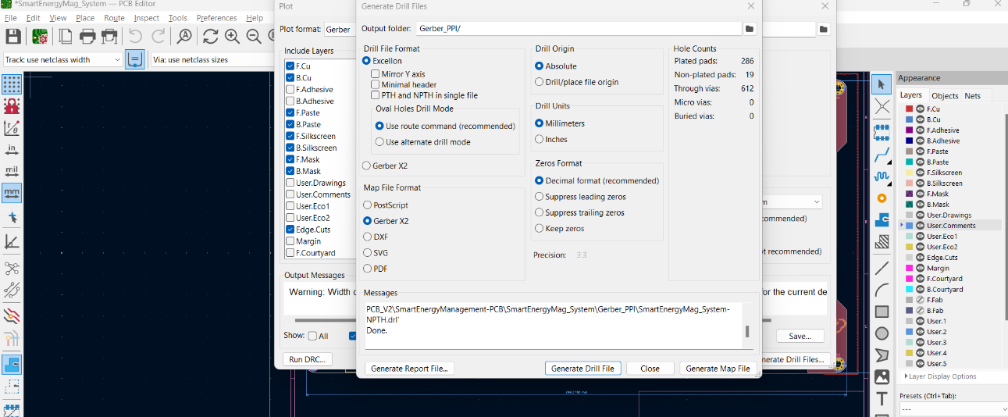

រូបភាពទី៤. 15 ការ Generate Drill File

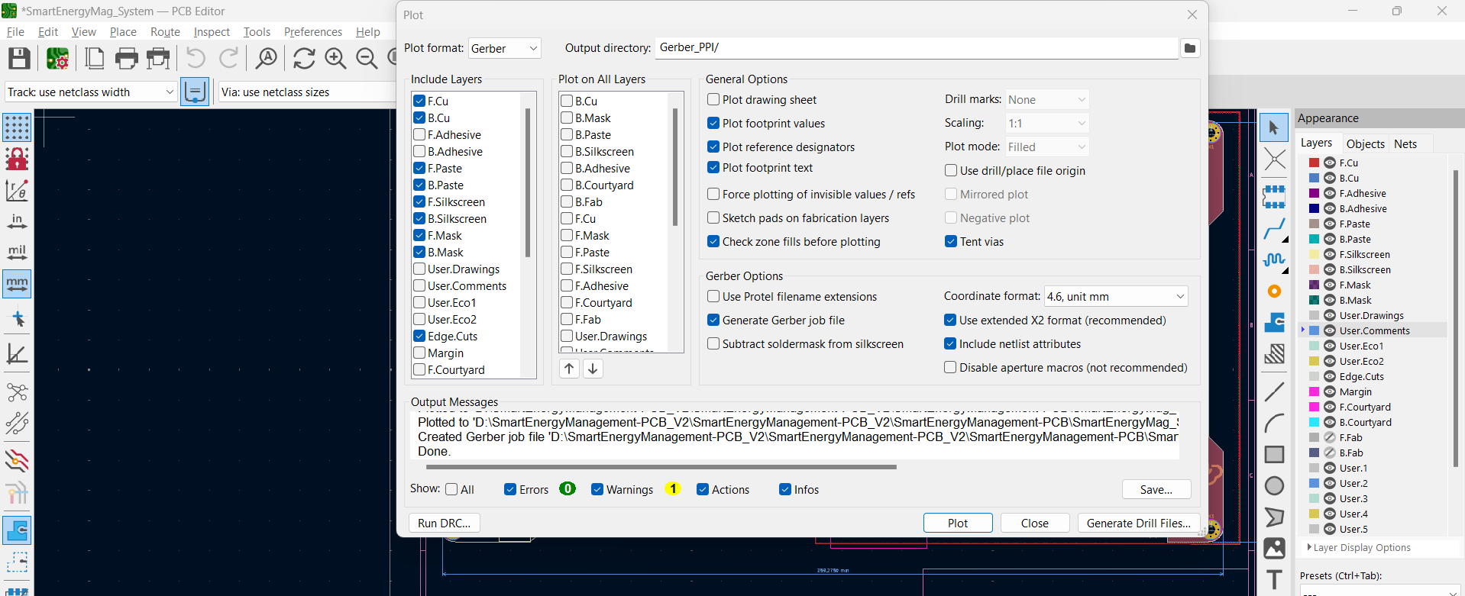

រូបភាពទី៤. 16 ការ Plot Gerber បានជោគជ័យ

* Zip Gerber file ដែលបាន generate

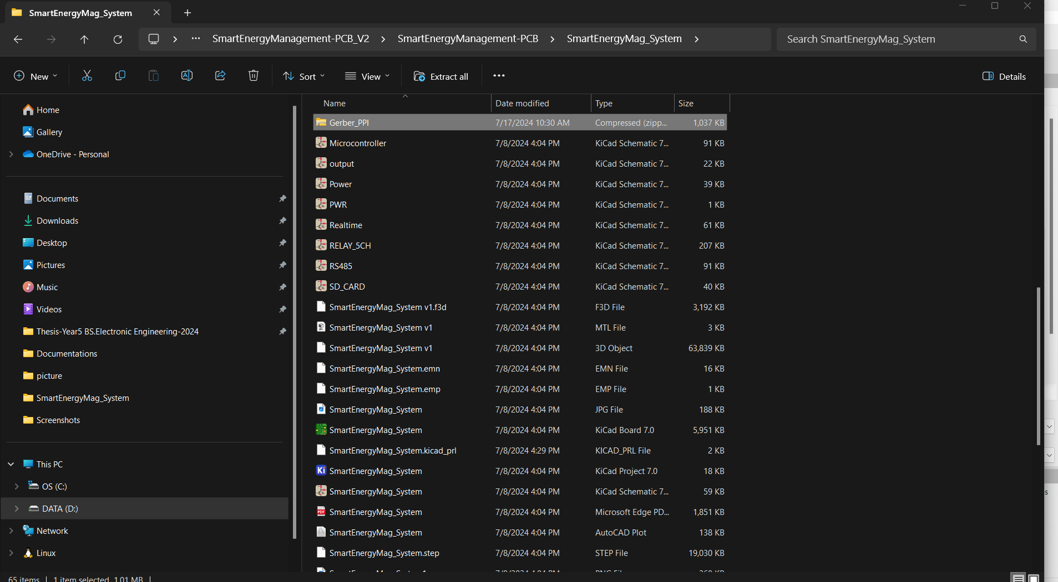

រូបភាពទី៤. 17 ការ Zip Gerber file

* ចូលទៅកាន់គេហទំព័រ <https://jlcpcb.com/>​ រួចចុច Sign in ជាមួយ Google Gmail

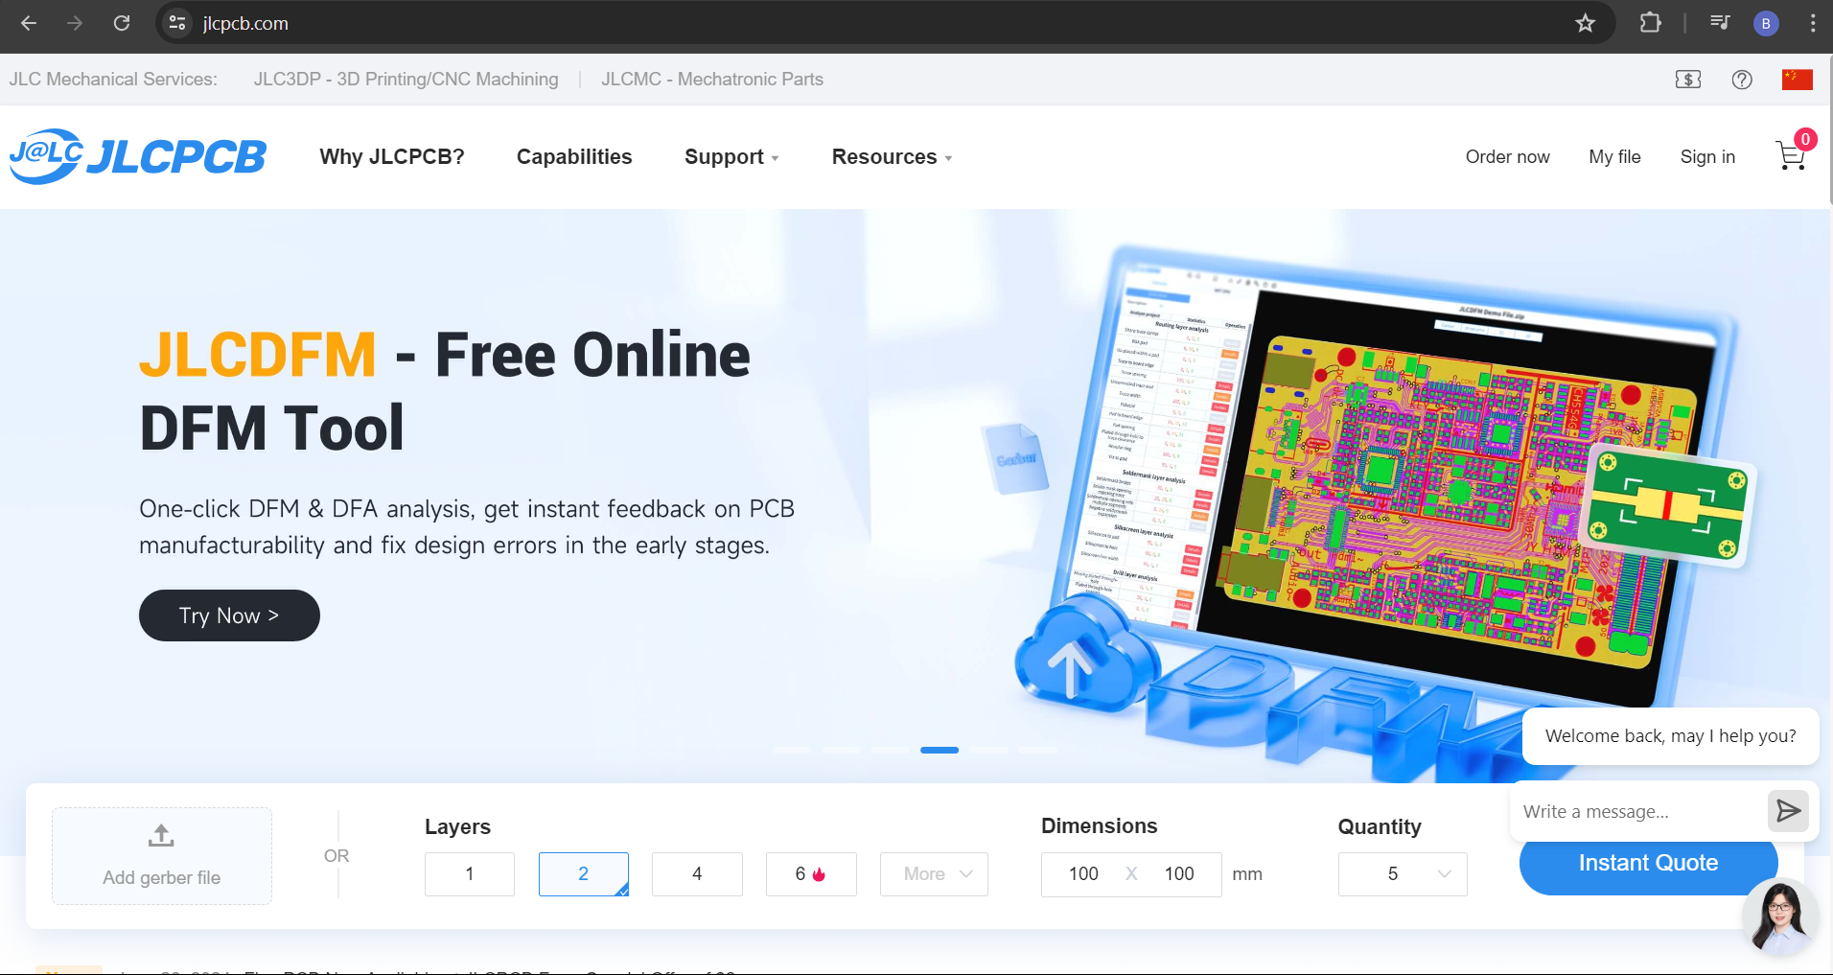

រូបភាពទី៤. 18 ការចូលទៅ Website JLCPCB

* ចូលទៅកាន់ Add gerber file រួចយក file ដែលយើងបាន zip នោះមក Upload ចូល

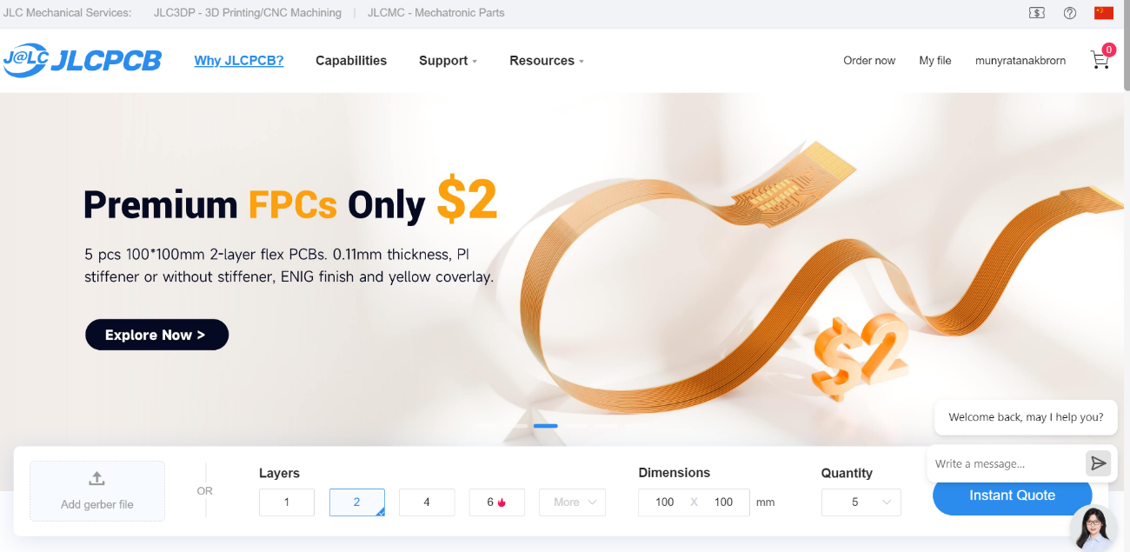

រូបភាពទី៤. 19 ការ Upload gerber file ទៅកាន់ JLCPCB

* ជ្រើសរើស color និងចំនួនប៊តដែលយើងចង់ធ្វើ រួចចុច “SAVE TO CART”

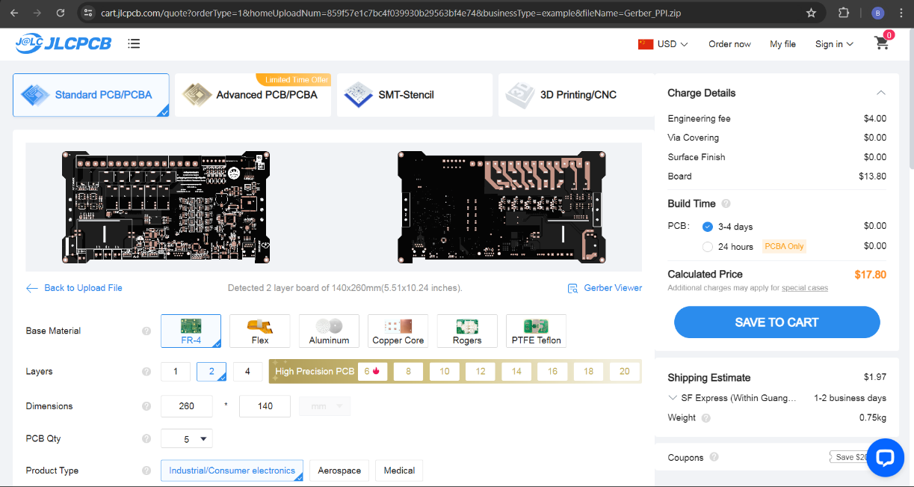

រូបភាពទី៤. 20 ការកំណត់ spec ប៊តក្នុង JLCPCB

* ចូលទៅកាន់ Cart ដែលបាន add រួចចុច “Secure Checkout” ដើម្បីធ្វើ Payment ទៅកាន់ JLCPCB

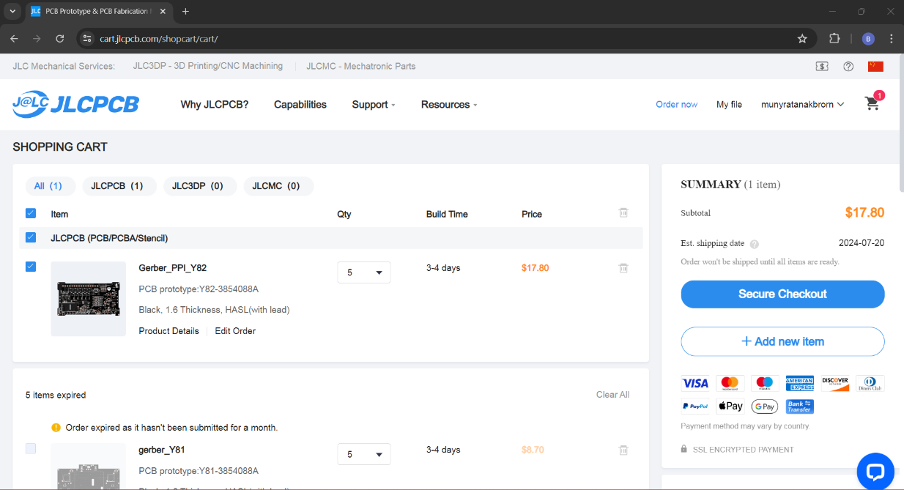

រូបភាពទី៤. 21 បង្ហាញពី Checkout payment ក្នុង JLCPCB

* ផ្ទៀងផ្ទាត់ Shipping Address រួចធ្វើ Payment តាម Visa ឬ MasterCard

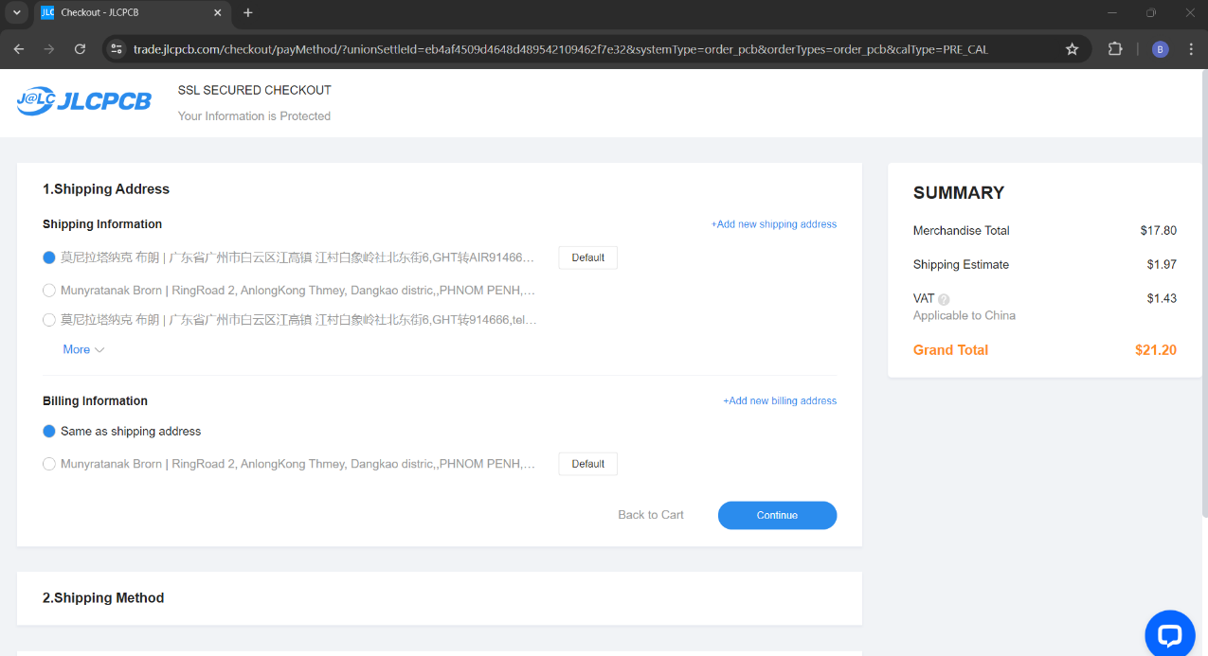

រូបភាពទី៤. 22 បង្ហាញពី Shipping Address

* នៅពេលយើងធ្វើ payment រួចរាល់ JLCPCB និង review file របស់យើងមុននិងអនុញ្ញាតិឪ្យចូល production PCB របស់ពួកគេ

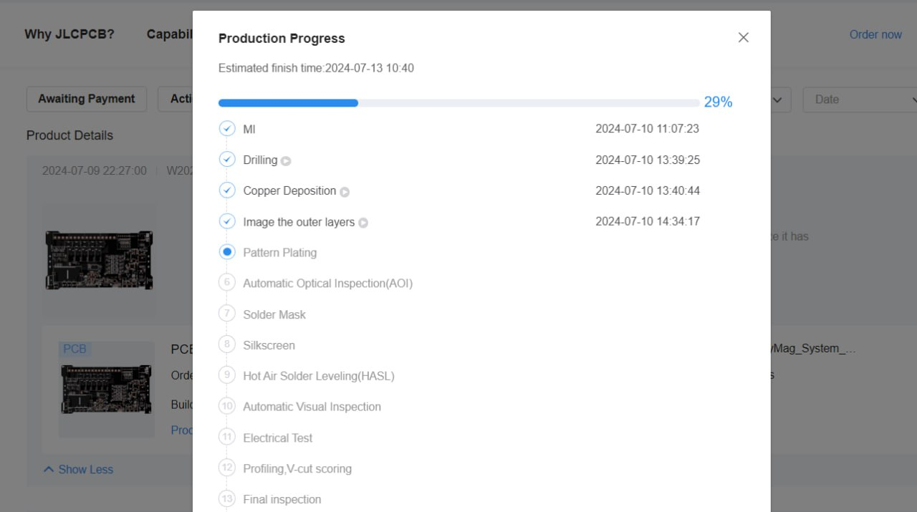

រូបភាពទី៤. 23 បង្ហាញពី PCB Production Progress

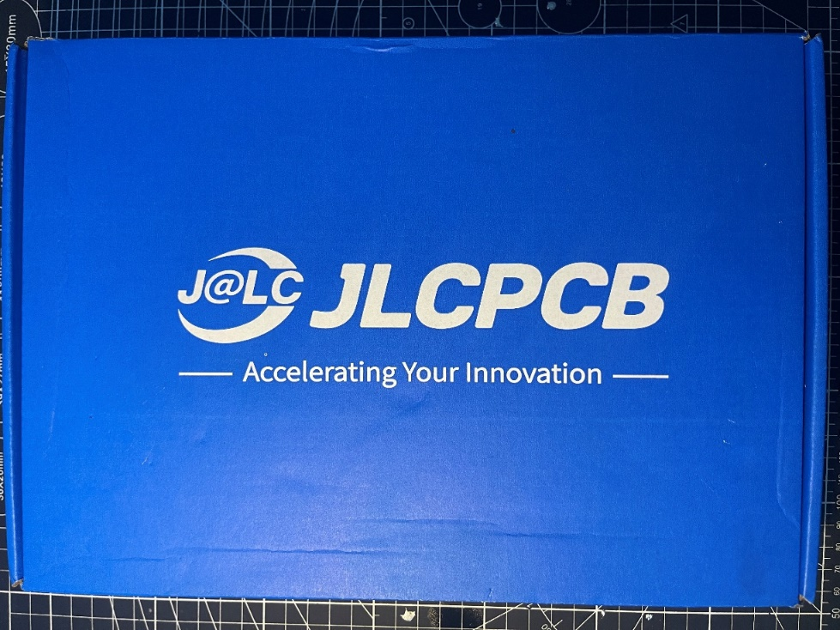

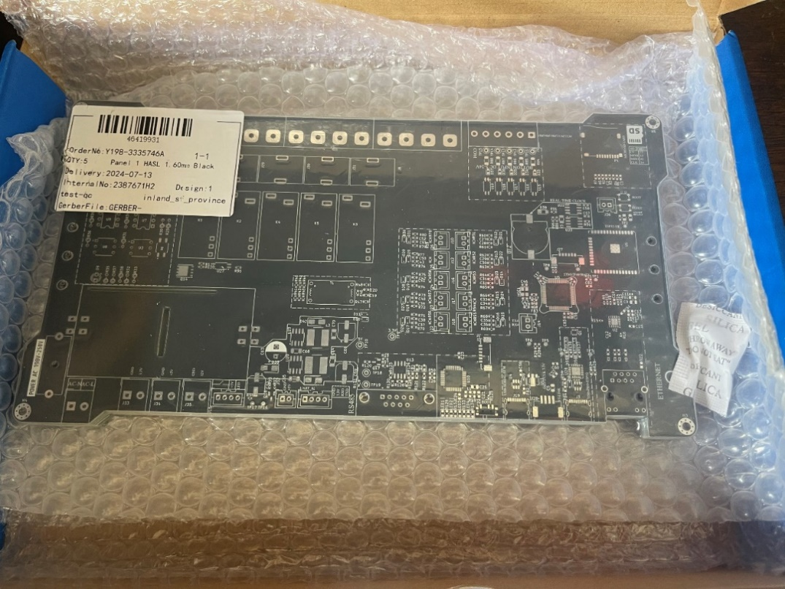

រូបភាពទី៤. 24 បង្ហាញពី PCB ដែលផលិតដោយ JLCPCB

# ៤.២.ការប្រើប្រាស់កម្មវិធី STM32CubeIDE

## ៤.២.១ បង្កើត Project ថ្មីក្នុង STM32CubeIDE

* យក “Start new STM32 project” រួចស្វែងរក MCUs STM32 Series ដែលយើងប្រើប្រាស់​ក្នុងគម្រោង (STM32F405RGT6)

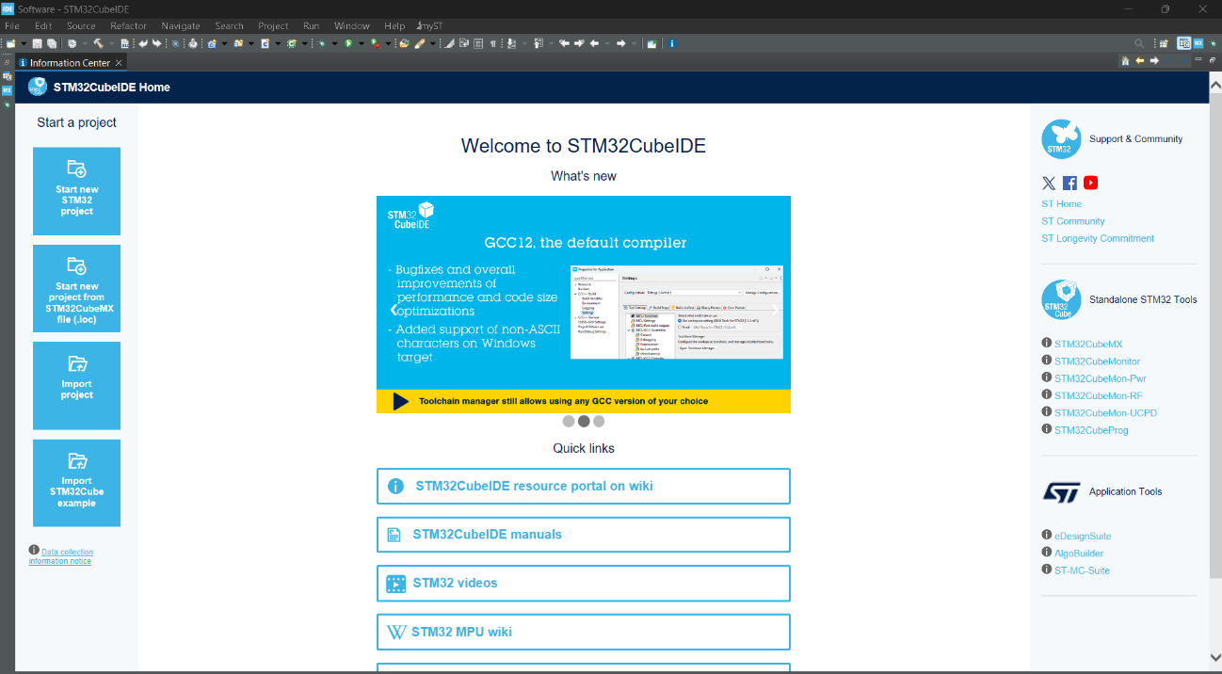

រូបភាពទី៤. 25 បង្ហាញពី STM32 new project

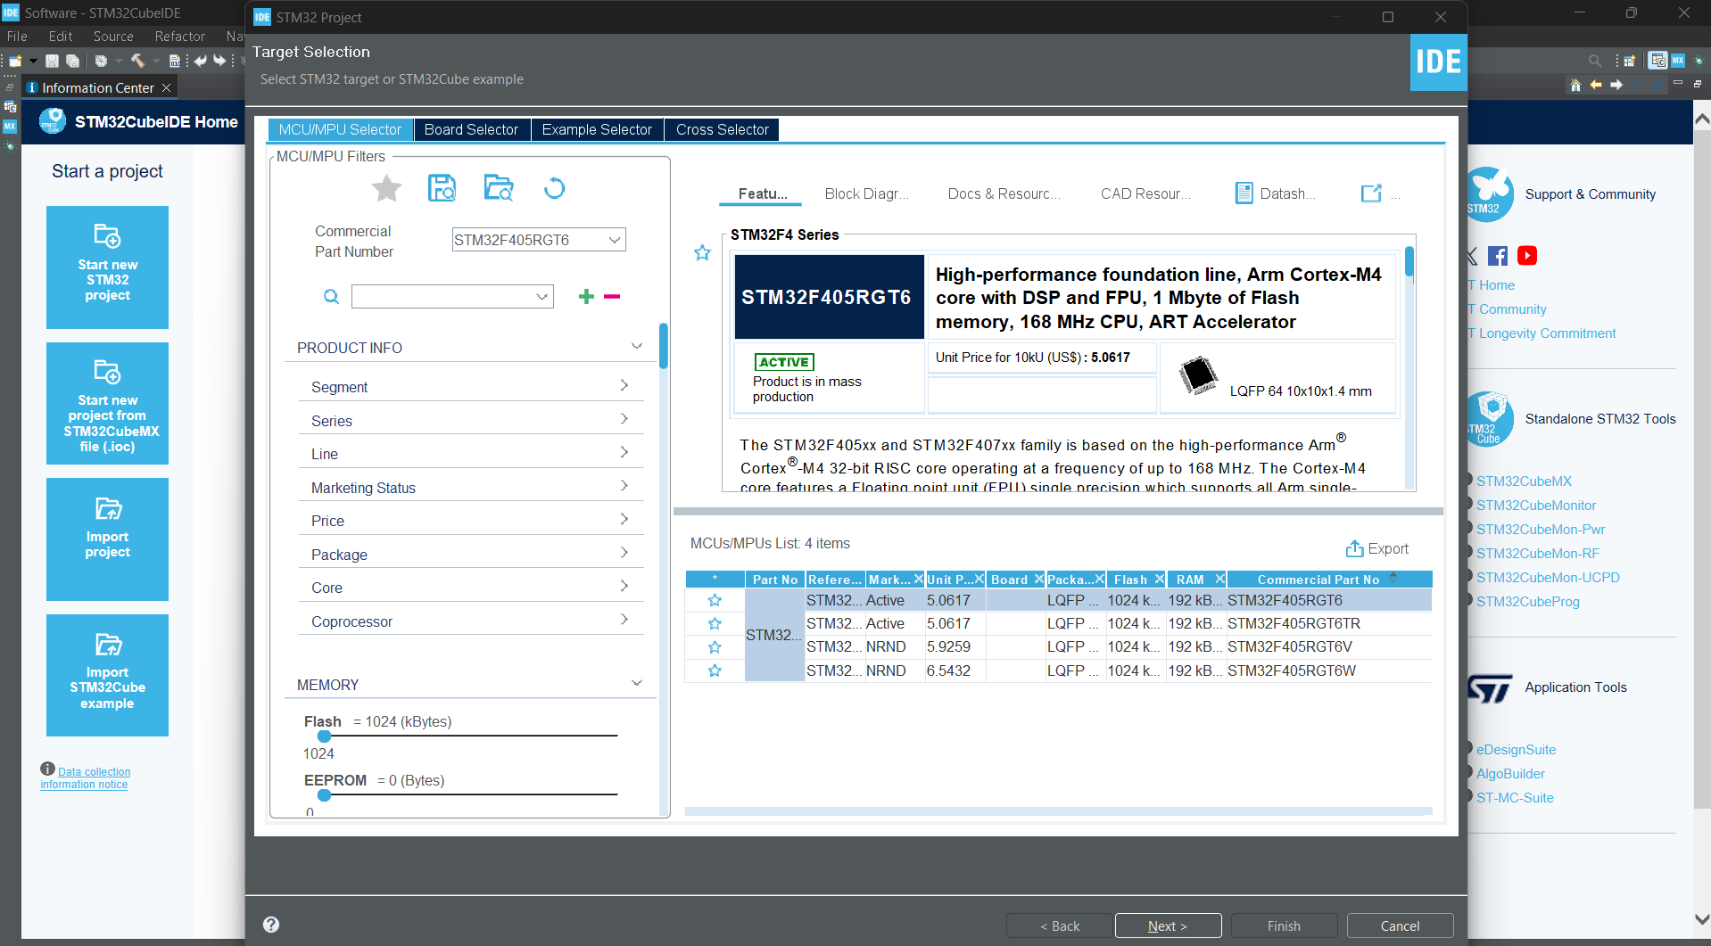

រូបភាពទី៤. 26 ការជ្រើសរើស MCUs STM32 Series

* ចុច Next រួចដាក់ឈ្មោះ Project បន្ទាប់មកចុច Finish ដូចរូបខាងក្រោម៖

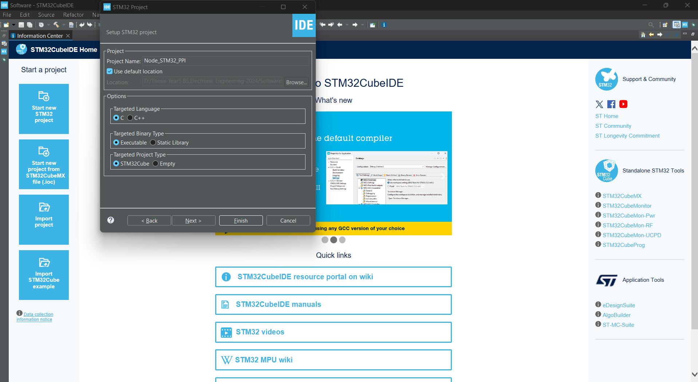

រូបភាពទី៤. 27 ការដាក់ឈ្មោះ Project និងជ្រើសរើស Workspace

* រង់ចាំបន្តិច រួចនឹងចេញផ្ទាំងដូចខាងក្រោម​

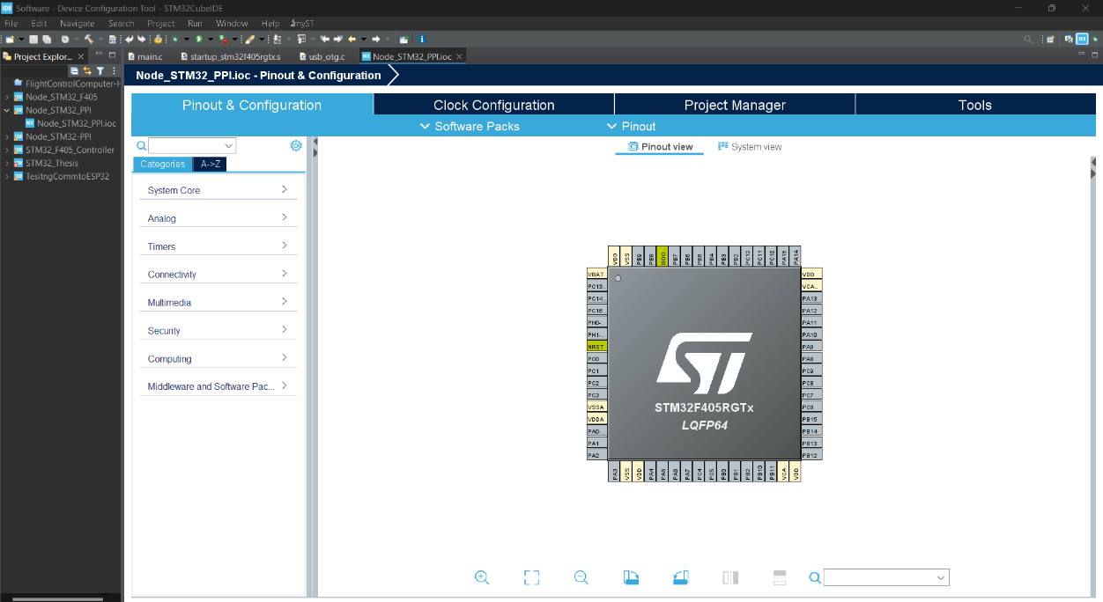

រូបភាពទី៤. 28 ផ្ទាំងដំបូងបន្ទាប់ពីបង្កើត Project ថ្មី

​​​ ​ **៤.២.២ ការធ្វើ Peripheral Configuration សម្រាប់ STM32F4**

* Click លើ​ System Core រួចចូល RCC បើក High Speed Clock (HSE) ជ្រើសរើស “Crystal/Ceramic Resonator”

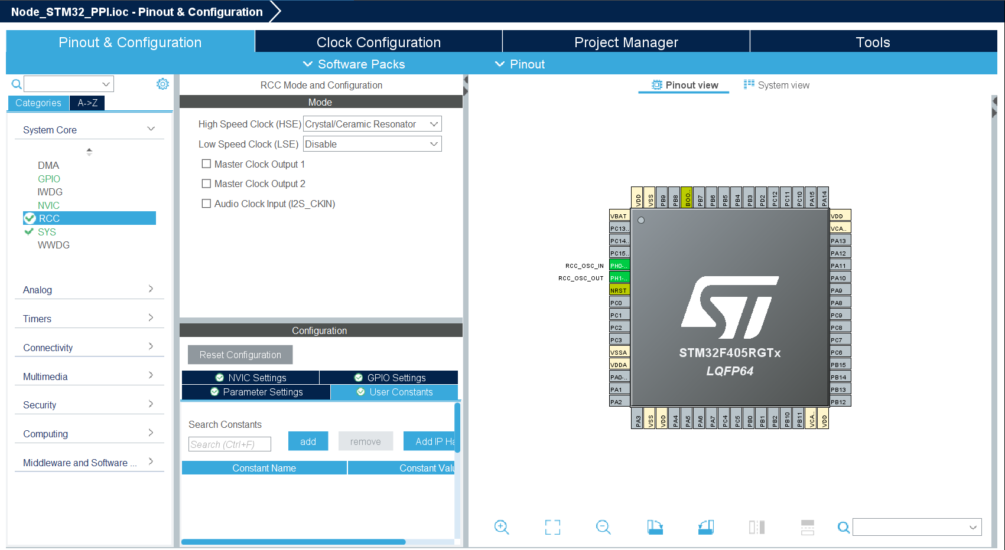

រូបភាពទី៤. 29 បង្ហាញពីការ Config RCC

* Click SYS រួចទៅ Debug យក Serial Wire

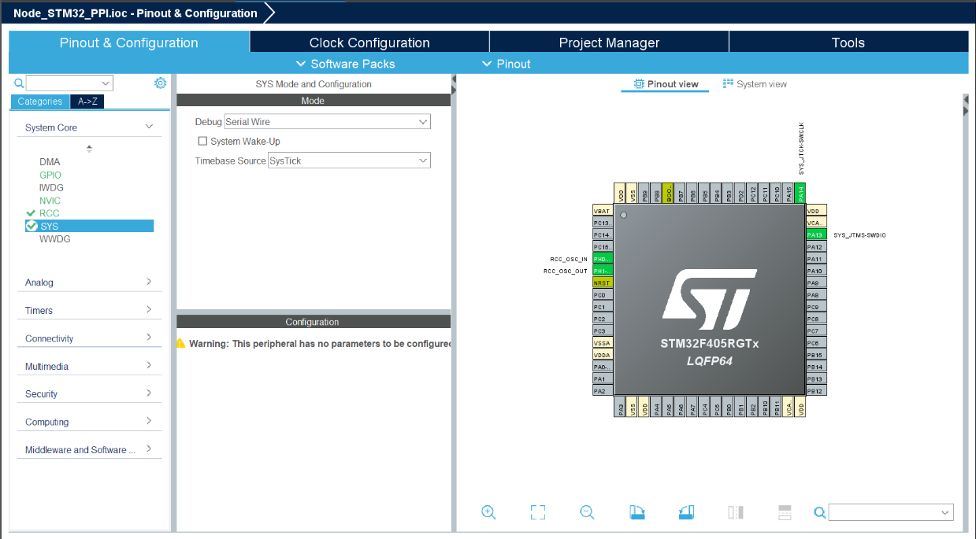

រូបភាពទី៤. 30 បង្ហាញពីការ Config SYS

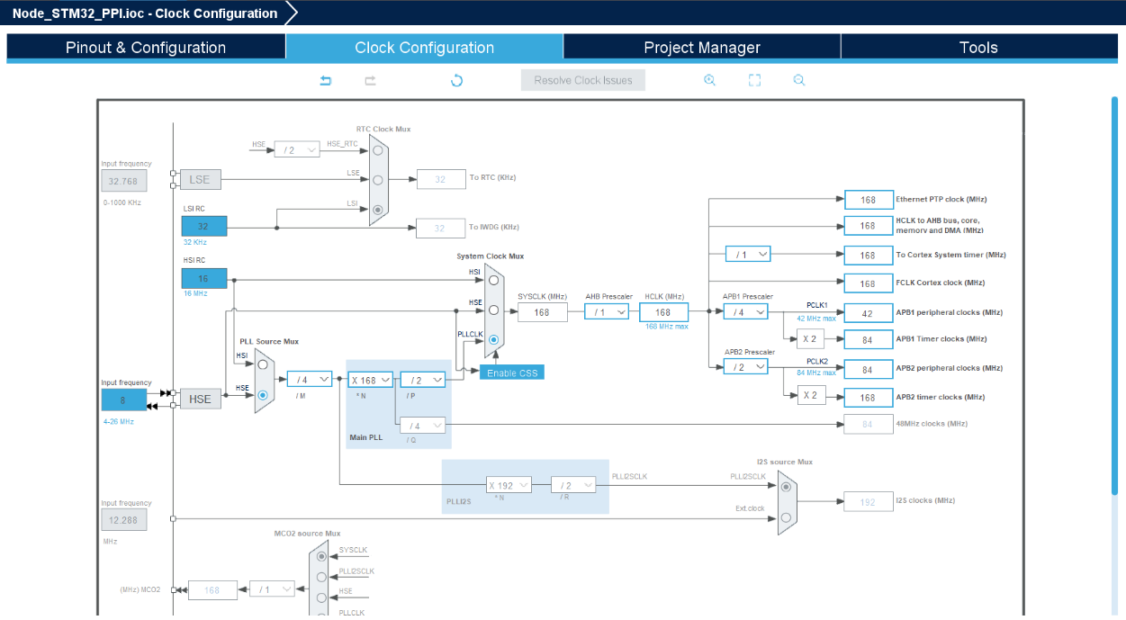

រូបភាពទី៤. 31 បង្ហាញពី Clock Configuration

* បន្ទាប់ពី Config រួចរាល់អស់ចុច Generate រង់ចាំបន្តិចវានឹងលោតផ្ទាំងដែលអាចឪ្យយើងចាប់ផ្តើមសរសេរកូដជាមួយ STM32 បានហើយ

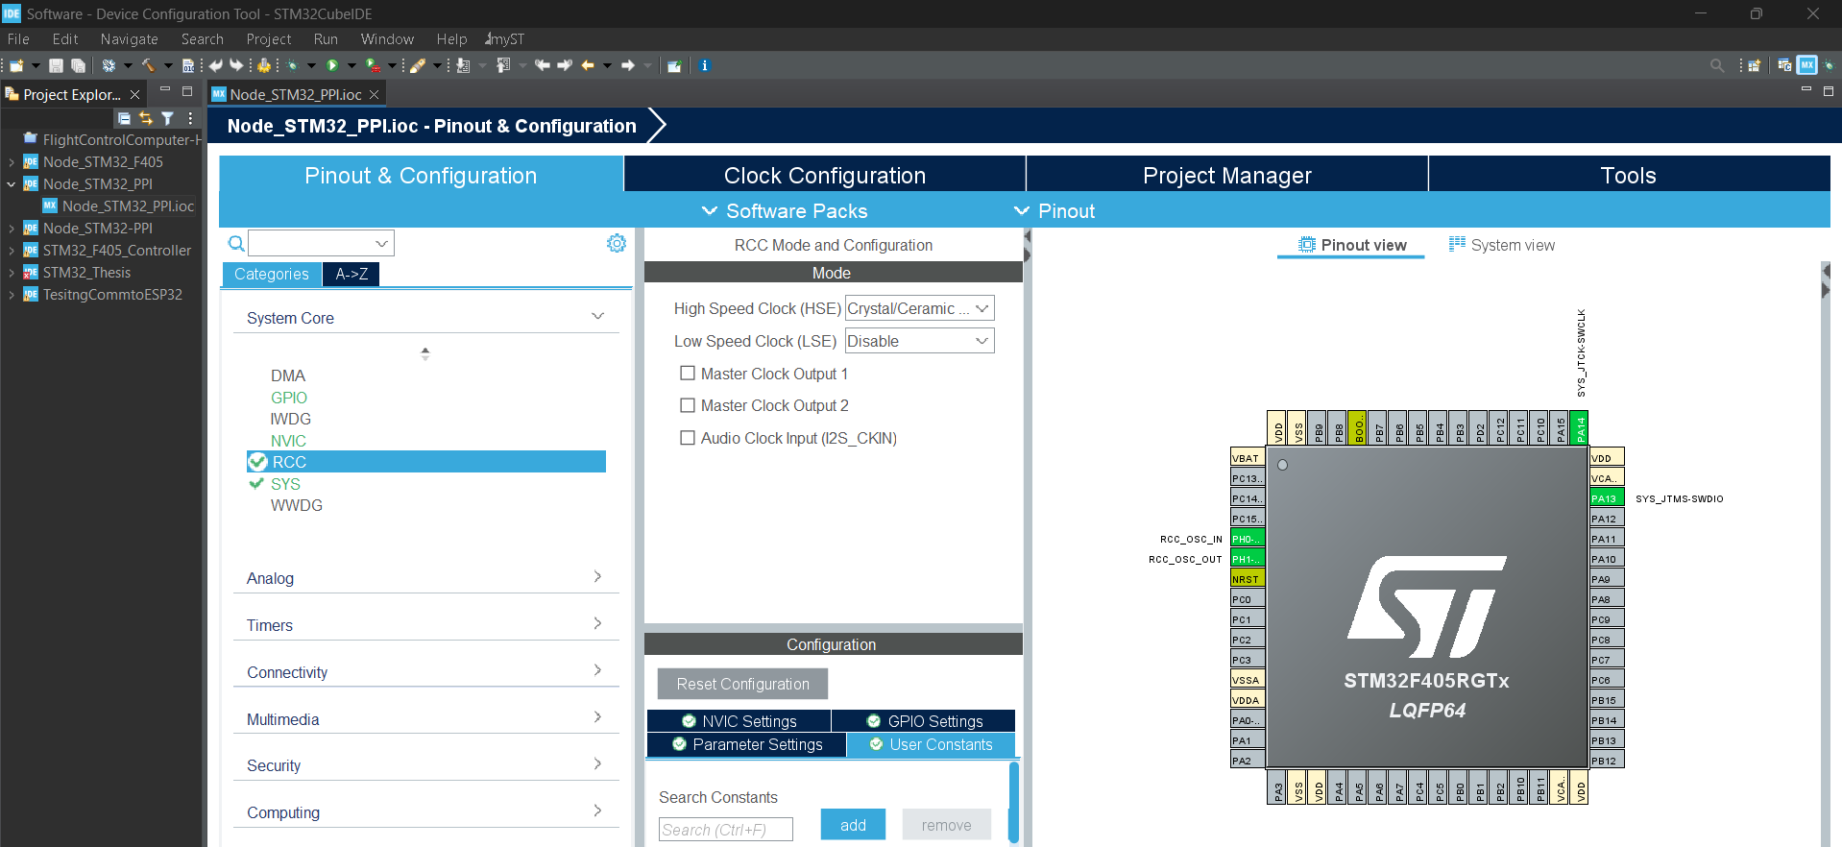

រូបភាពទី៤. 32 បង្ហាញពីការ Generate Code

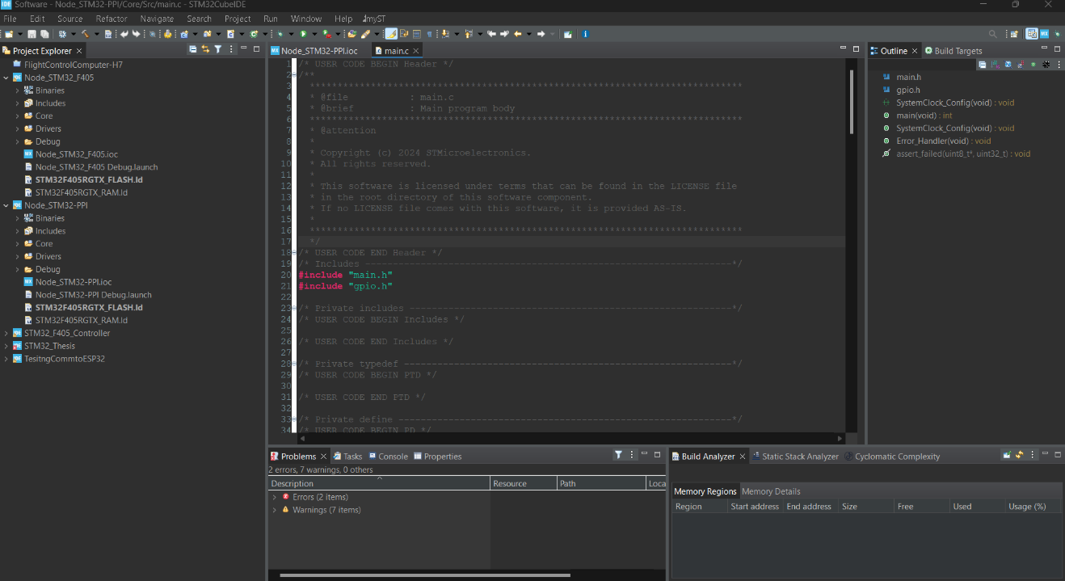

រូបភាពទី៤. 33 ផ្ទាំងសរសេរកូដជាមួយ STM32

# ៤.៣. ការប្រើប្រាស់កម្មវិធី PlatformIO នៅលើ VS Code

* បើក PlatformIO ដើម្បីបង្កើត Project

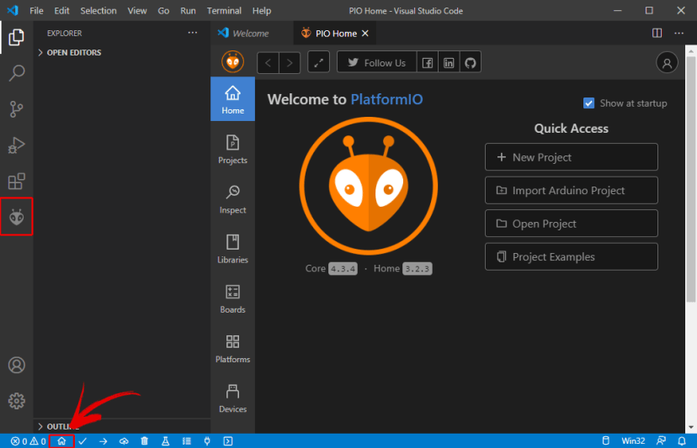

រូបភាពទី៤. 34 ការបើក PlatformIO

* Click on + New Project ដើម្បីបង្កើត Project ថ្មី

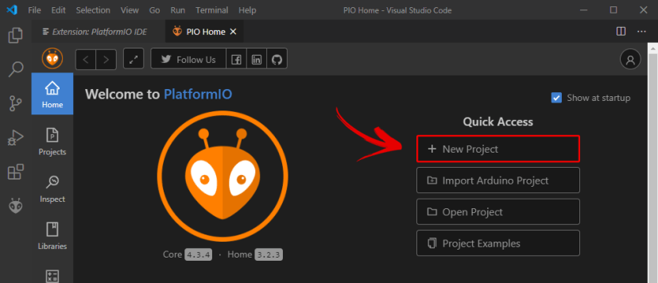

រូបភាពទី៤. 35​ ការ Add New Project

* ដាក់ឈ្មោះ Project ជ្រើសរើស Board (ESP32 Dev Module) និង Framework សម្រាប់គម្រោងរបស់យើង

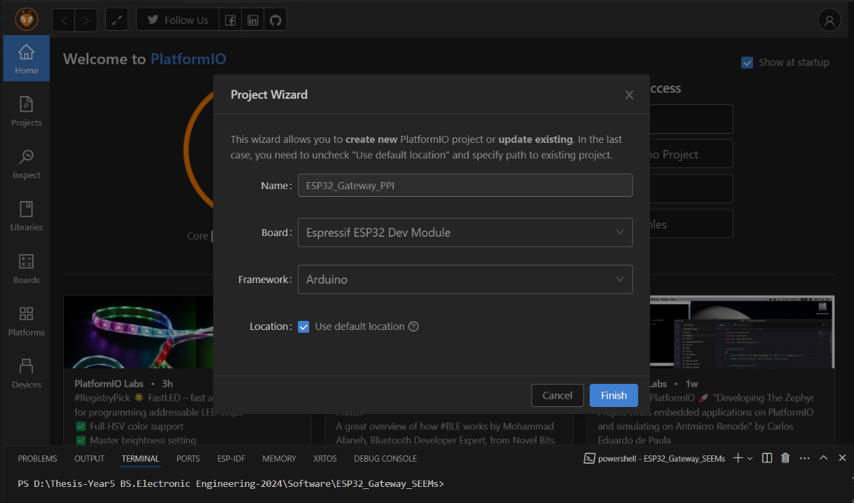

រូបភាពទី៤. 36 ការបង្កើត Project

* យើងអាចចាប់ផ្តើមសរសេរកូដ និង upload ចូល ESP32 Gateway

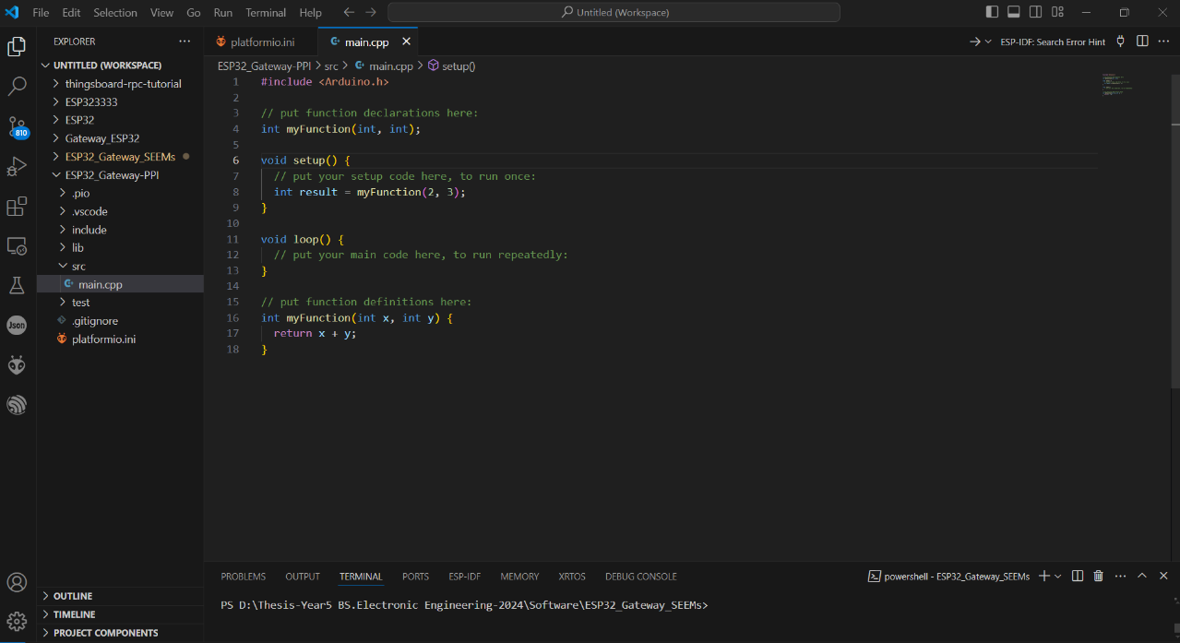

រូបភាពទី៤. 37 ការសរសេកូដនៅលើ PlatformIO

# ៤.៤. ការប្រើប្រាស់ ThingsBoard IoT platform

ThingsBoard គឺជា open-source វេទិការ IoT (IoT platform) ដែលអនុញ្ញាតិឪ្យយើងអាចធ្វើ ការប្រមូលនិងដំណើរការទិន្នន័យ visualization និងការគ្រប់គ្រងឧបករណ៏ IoT ជាដើម។ លើសពីនេះនៅលើ ThingsBoard យើងក៏អាចធ្វើការបង្កើត IoT user interface (dashboard, graph, visualization) ជាមួយនិងការ support ទៅលើ connectivity តាមរយៈ standard industry IoT protocol ដូចជា MQTT, CoAP និង HTTP​ ជាដើម។



រូបភាពទី៤. 38​ បង្ហាញពី ThingsBoard IoT platform

* ចូលទៅកាន់ [ThingsBoard Demo | Login](https://demo.thingsboard.io/login) ដើម្បីធ្វើការ Sign up ដើម្បីប្រើប្រាស់
* Scroll down ដើម្បី Sign up

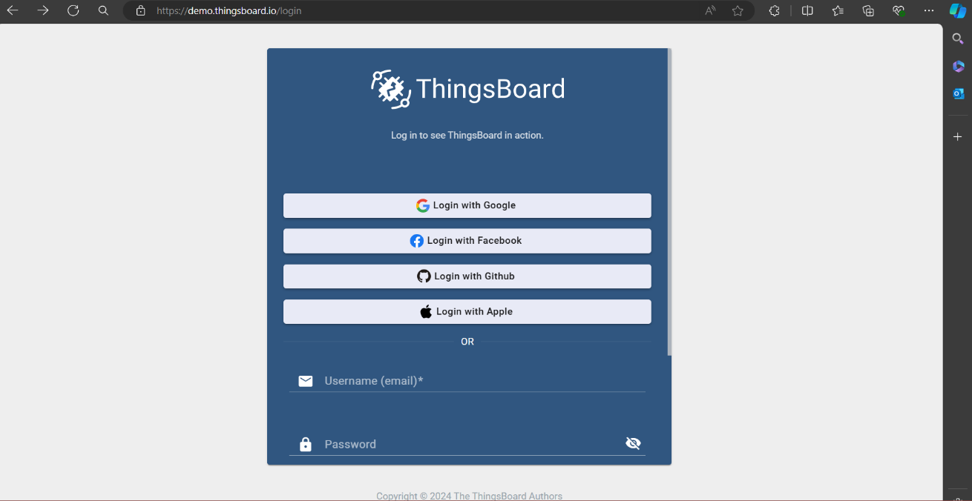

រូបភាពទី៤. 39 ​ការ Sign up with Google

* ចុច Sign up with Google
* បន្ទាប់ពី​ Sign up រួចចុច Accept Privacy Policy

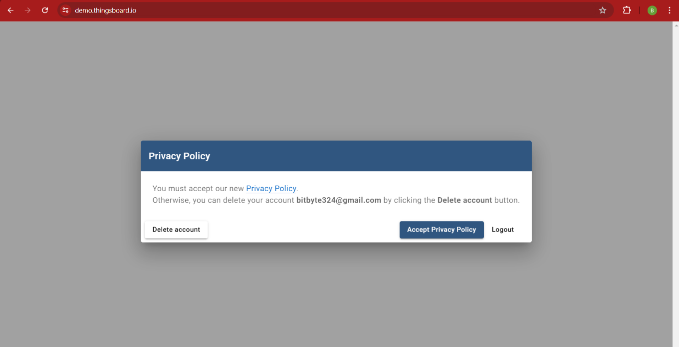

រូបភាពទី៤. 40​ការ Accept Privacy Policy

* ការ Sign up រួចរាល់

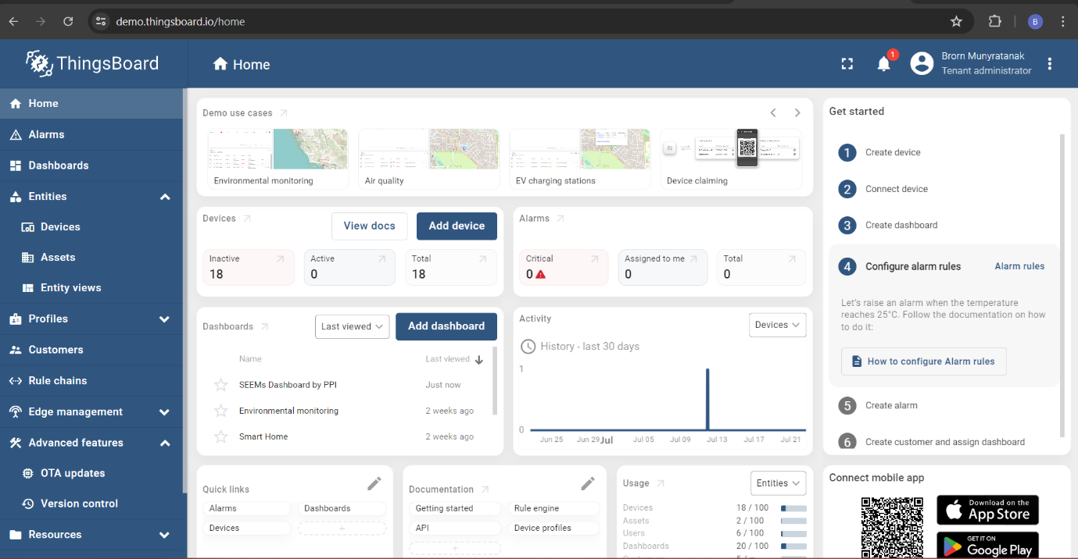

រូបភាពទី៤. 41​​ ការ Sign up បានជោគជ័យ

* Getting Started with ThingsBoard
* ចូលទៅកាន់ “Device” page នៃ “Entities” Section

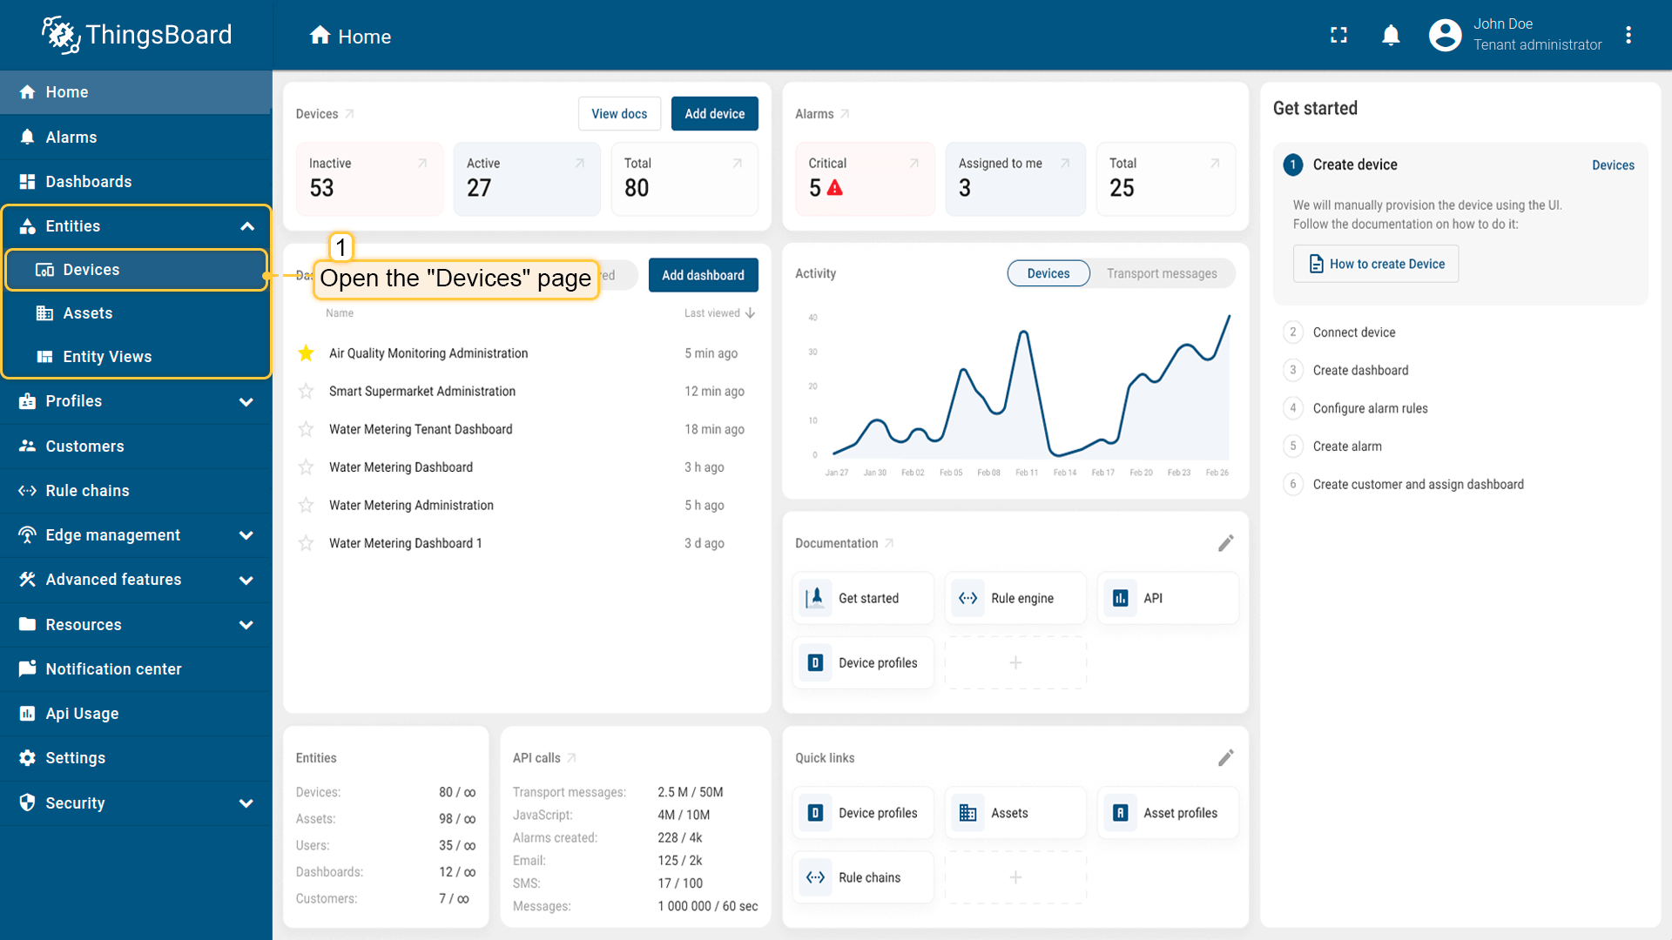

រូបភាពទី៤. 42 ការ Open Device page

* ចុចលើ "+" នៅជ្រុងខាងស្តាំខាងលើនៃតារាង ហើយបន្ទាប់មកជ្រើសរើស "Add new device"

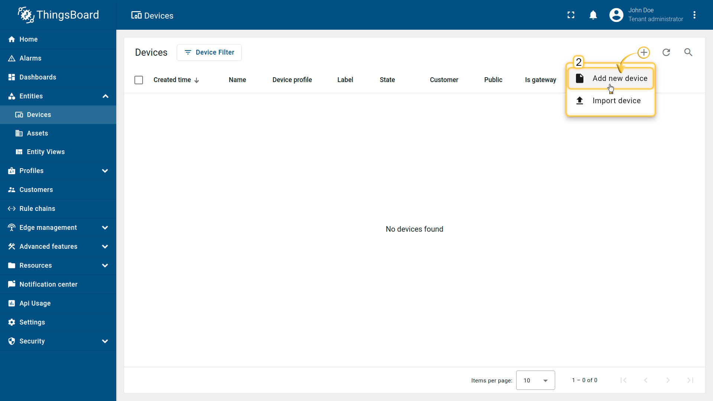

រូបភាពទី៤. 43 ការ Add new Device

* បញ្ចូលឈ្មោះ Device របស់អ្នក ជាឧទាហរណ៏ "My New Device” បន្ទាប់មក Click Add

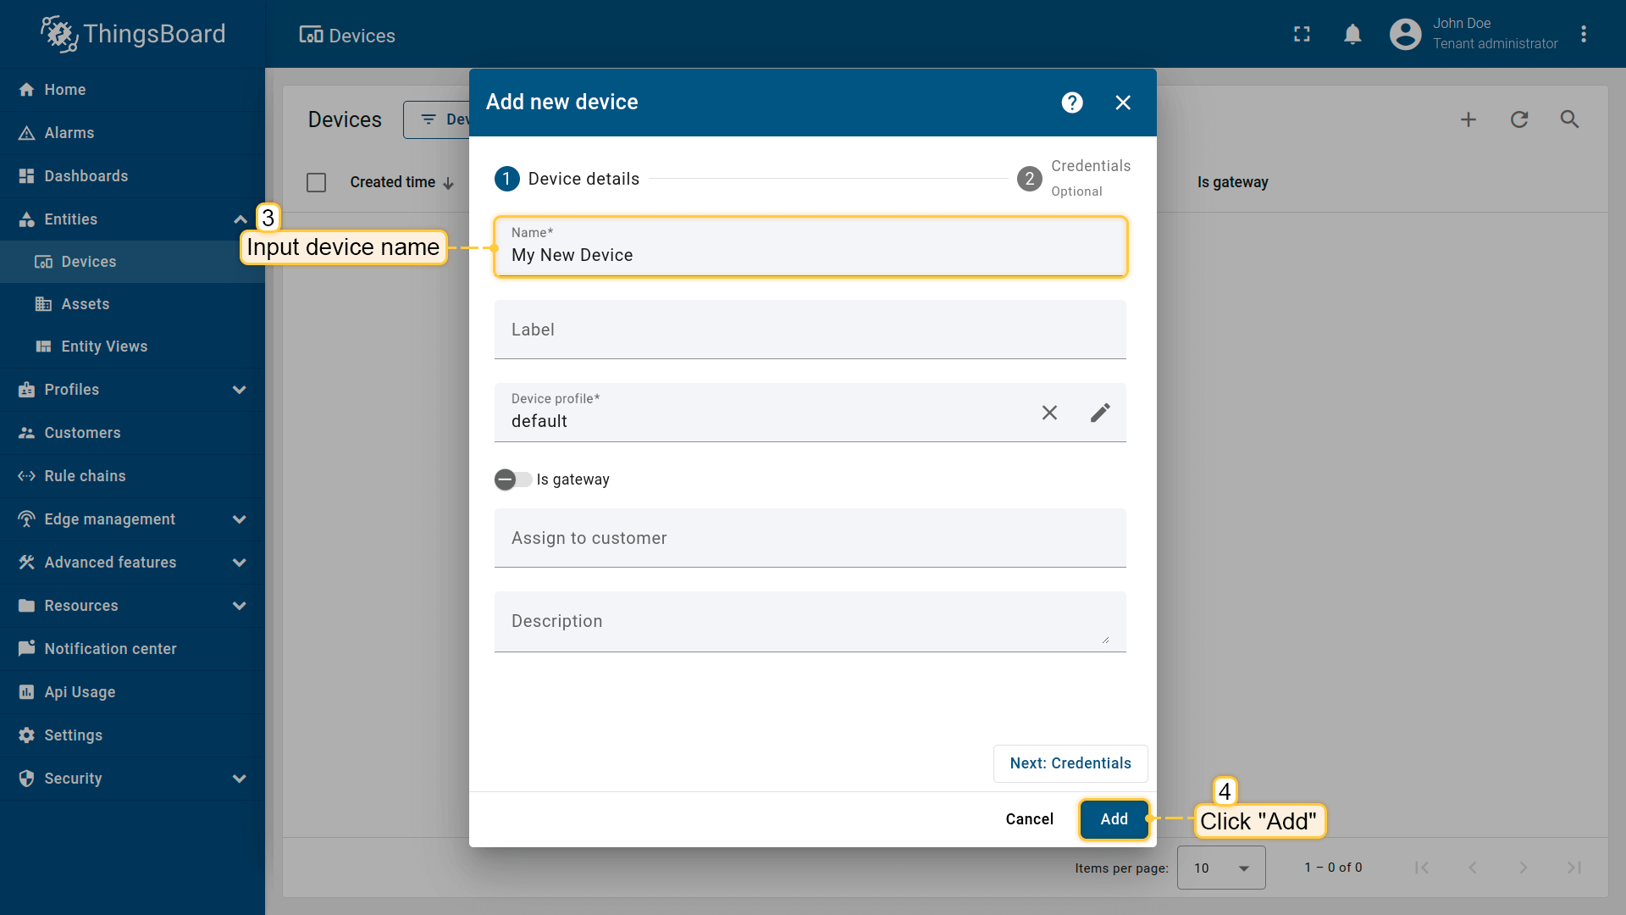

រូបភាពទី៤. 44 បង្ហាញពីការ Click Add

* ដូចបង្ហាញក្នុងរូបរួចចុច Close

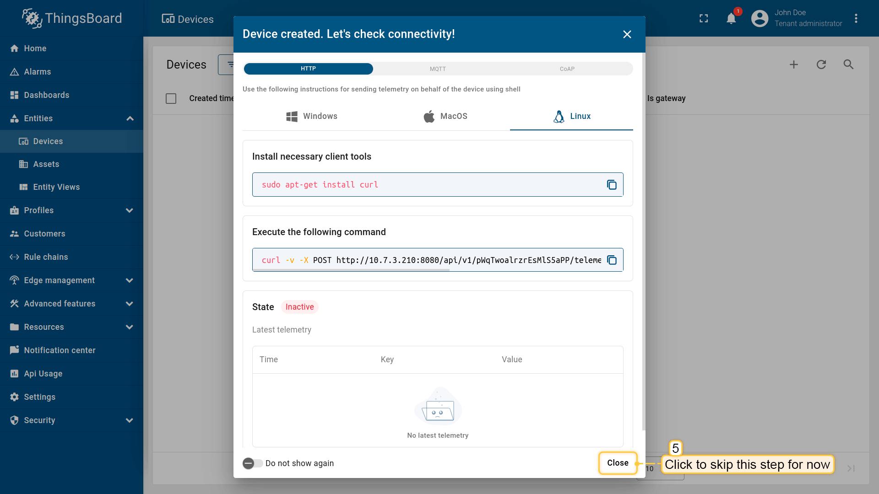

រូបភាពទី៤. 45 ការចុច Close

* New device របស់យើងត្រូវបាន​ add ដោយជោគជ័យ

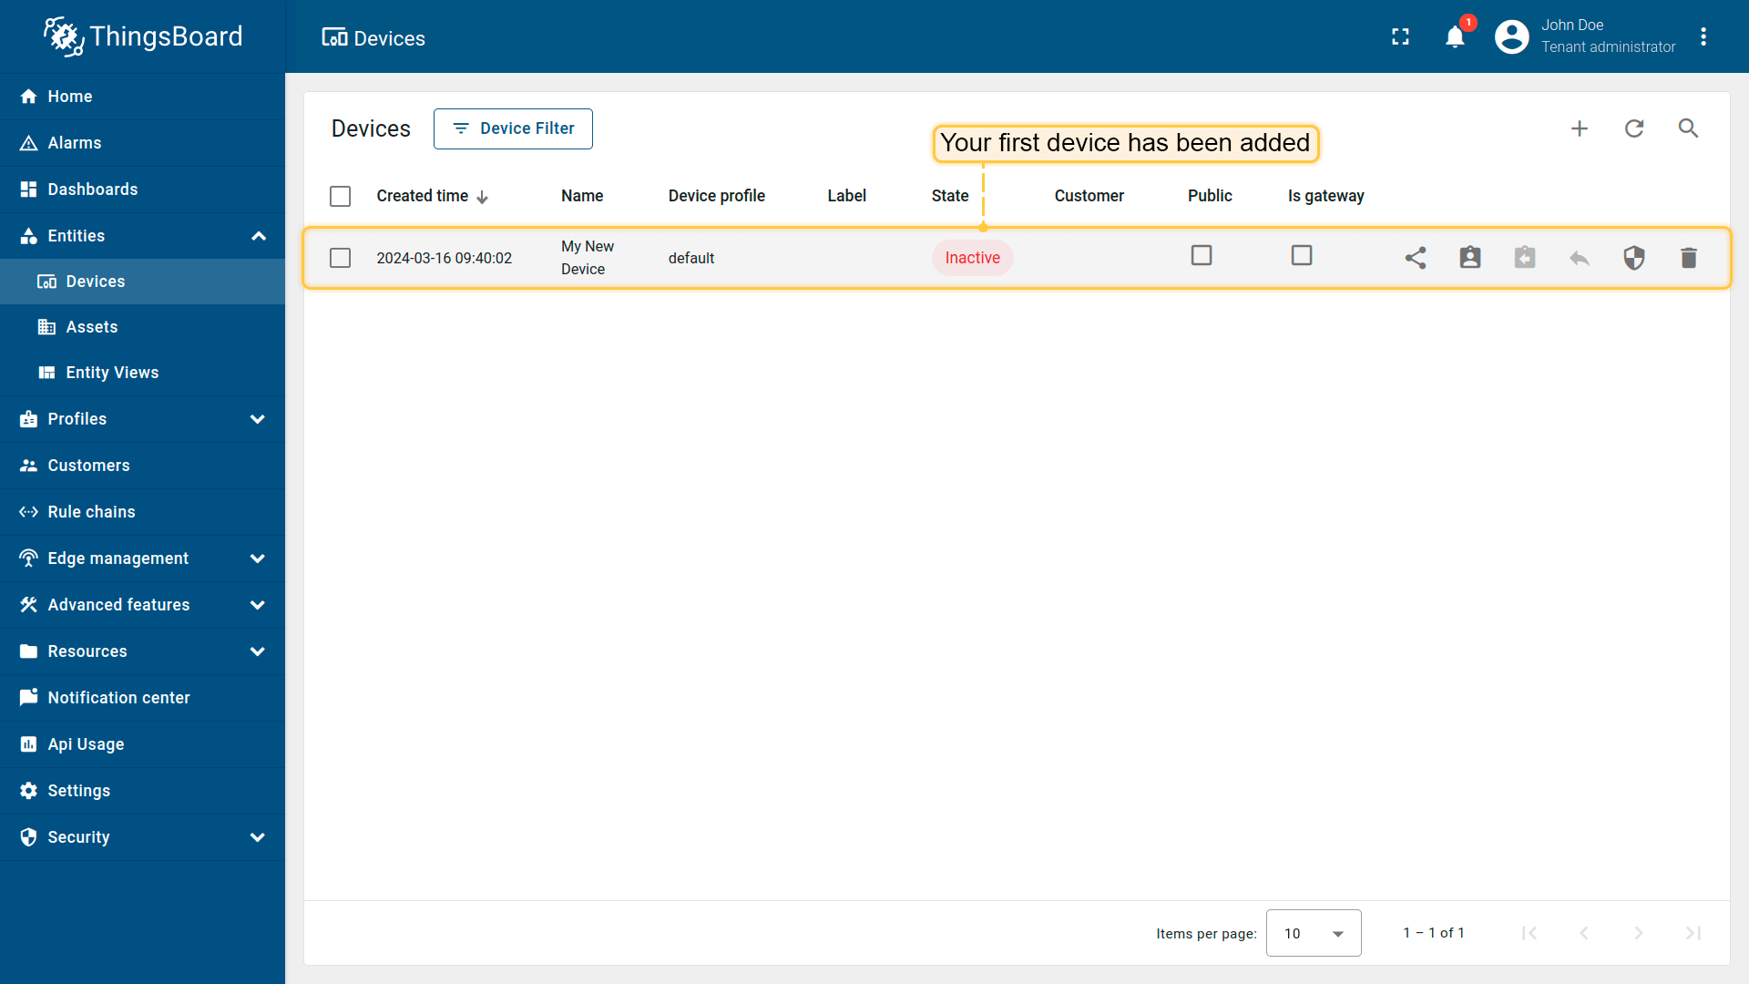

រូបភាពទី៤. 46 ការ Add new device បានជោគជ័យ

* ការបង្កើត dashboard
* ចូលទៅកាន់ “Dashboard” page រួច Create new dashboard

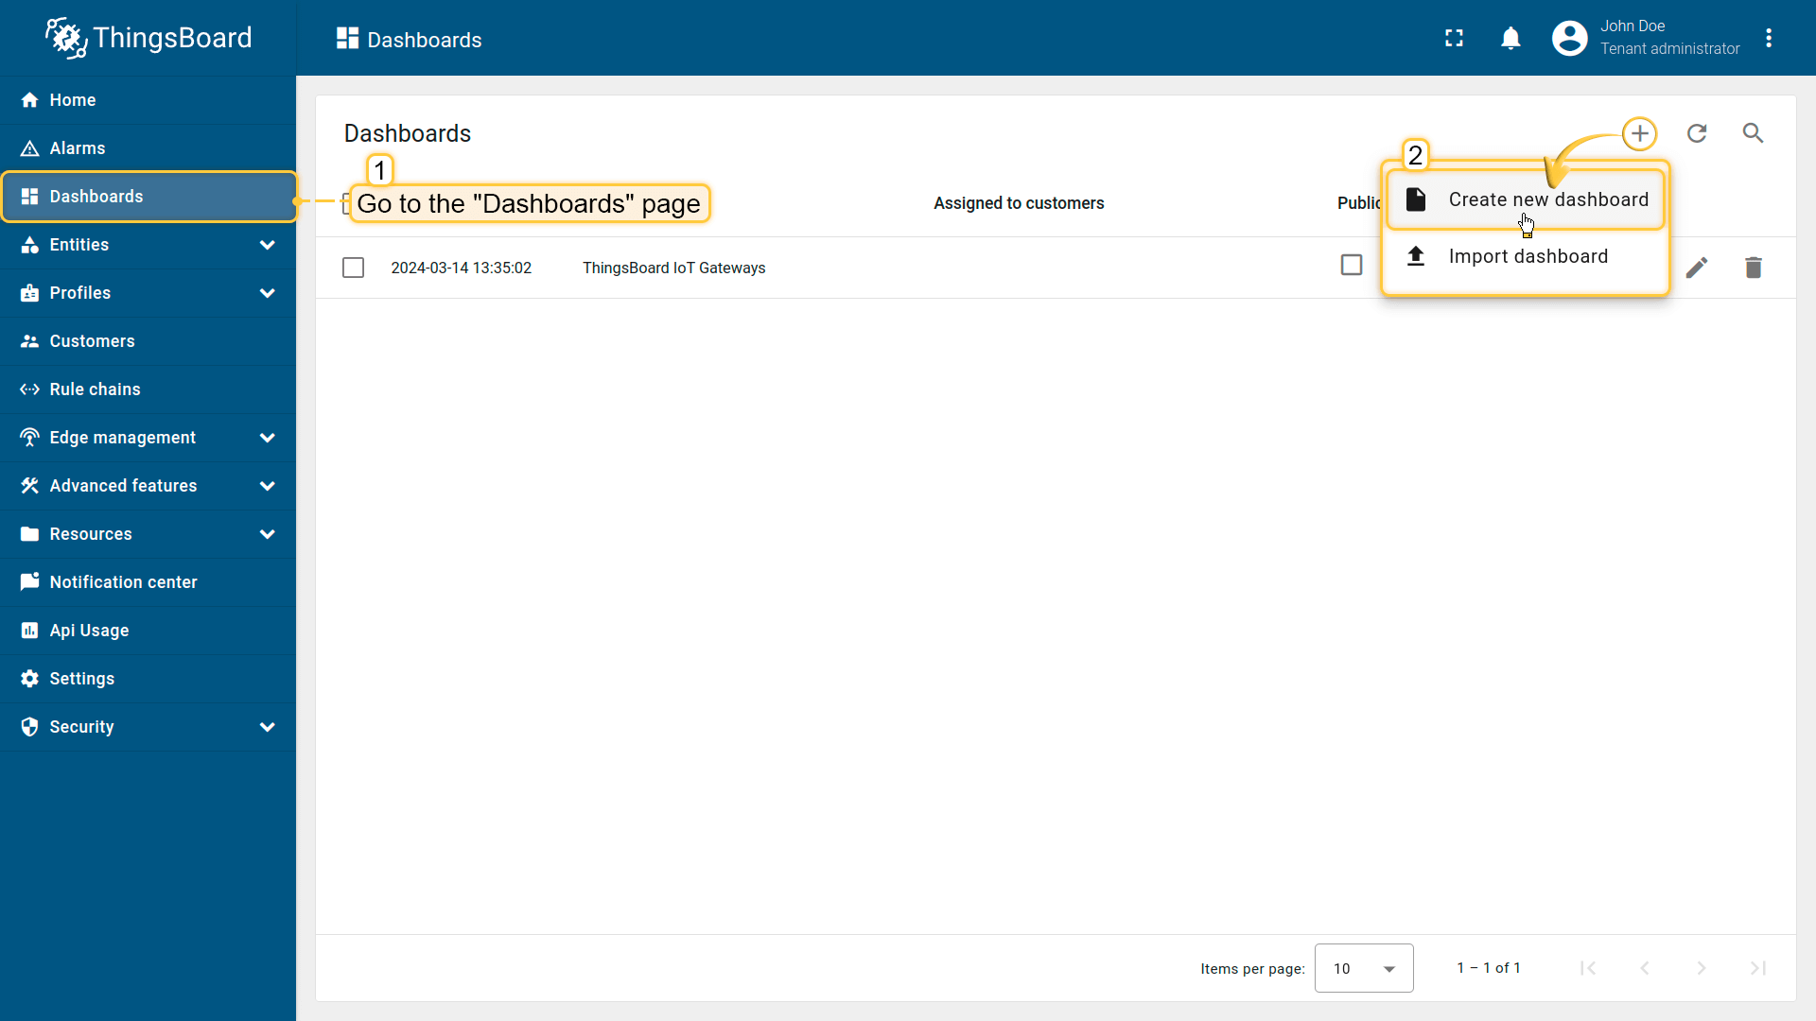

រូបភាពទី៤. 47 ការបង្កើត Dashboard ថ្មី

* Enter dashboard name រួចចុច Add

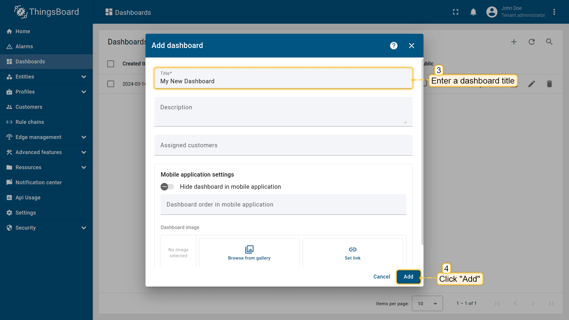

រូបភាពទី៤. 48 ការ Enter Dashboard name

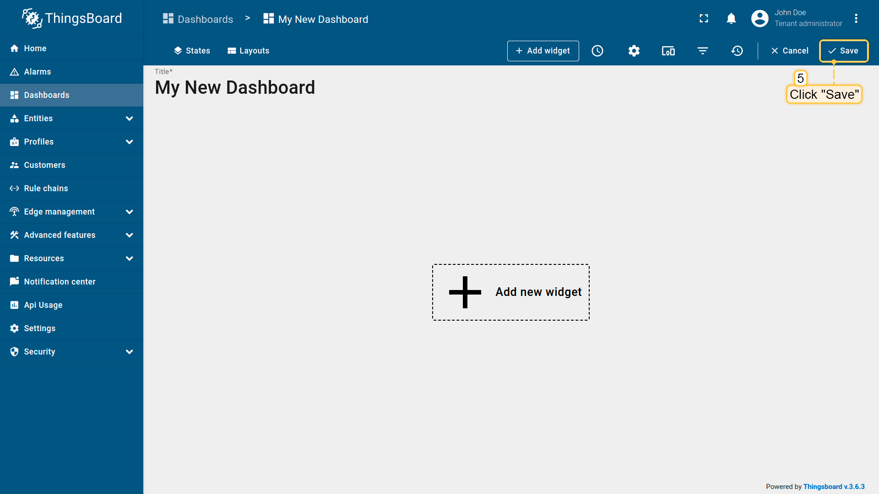

រូបភាពទី៤. 49 ចុច Save

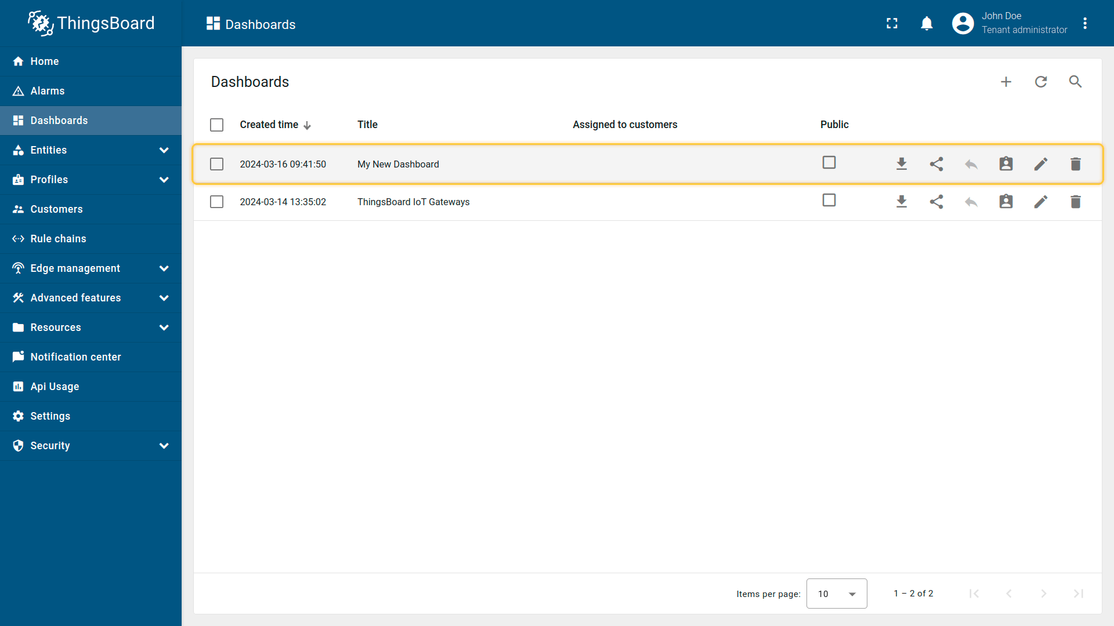

រូបភាពទី៤. 50 បង្ហាញពី New dashboard រួចរាល់

* ការបង្កើត Entities table widget នៅលើ dashboard
* ចុច “Edit mode”

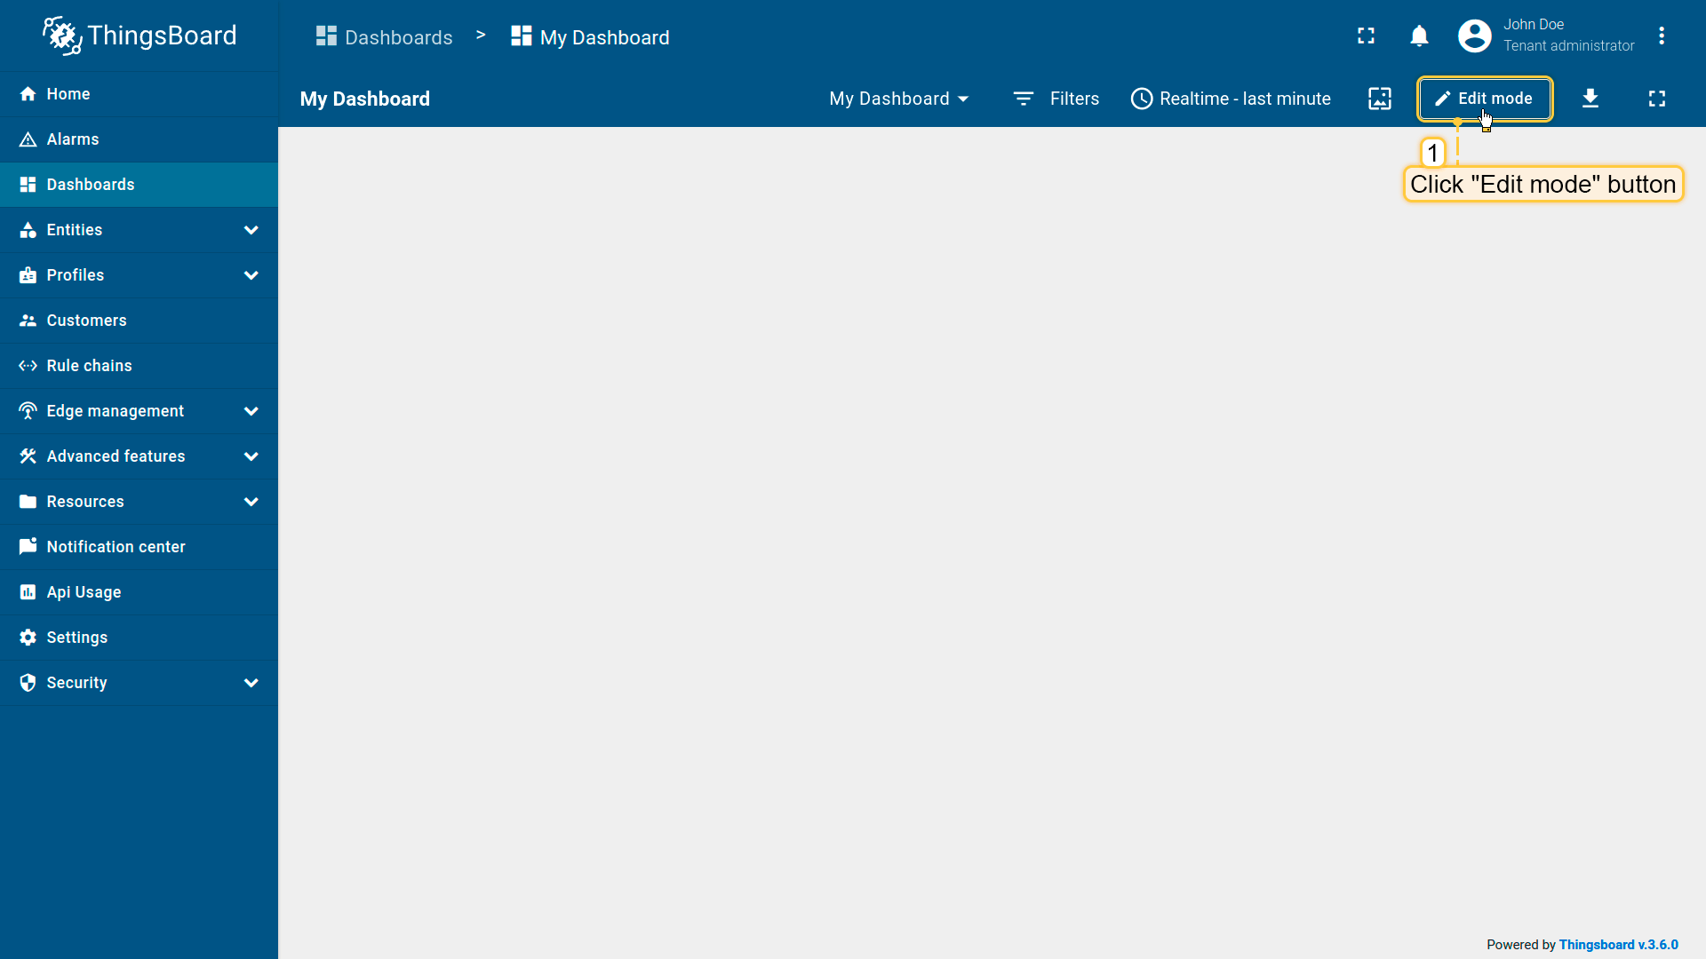

រូបភាពទី៤. 51​ បង្ហាញពី​ Edit mode

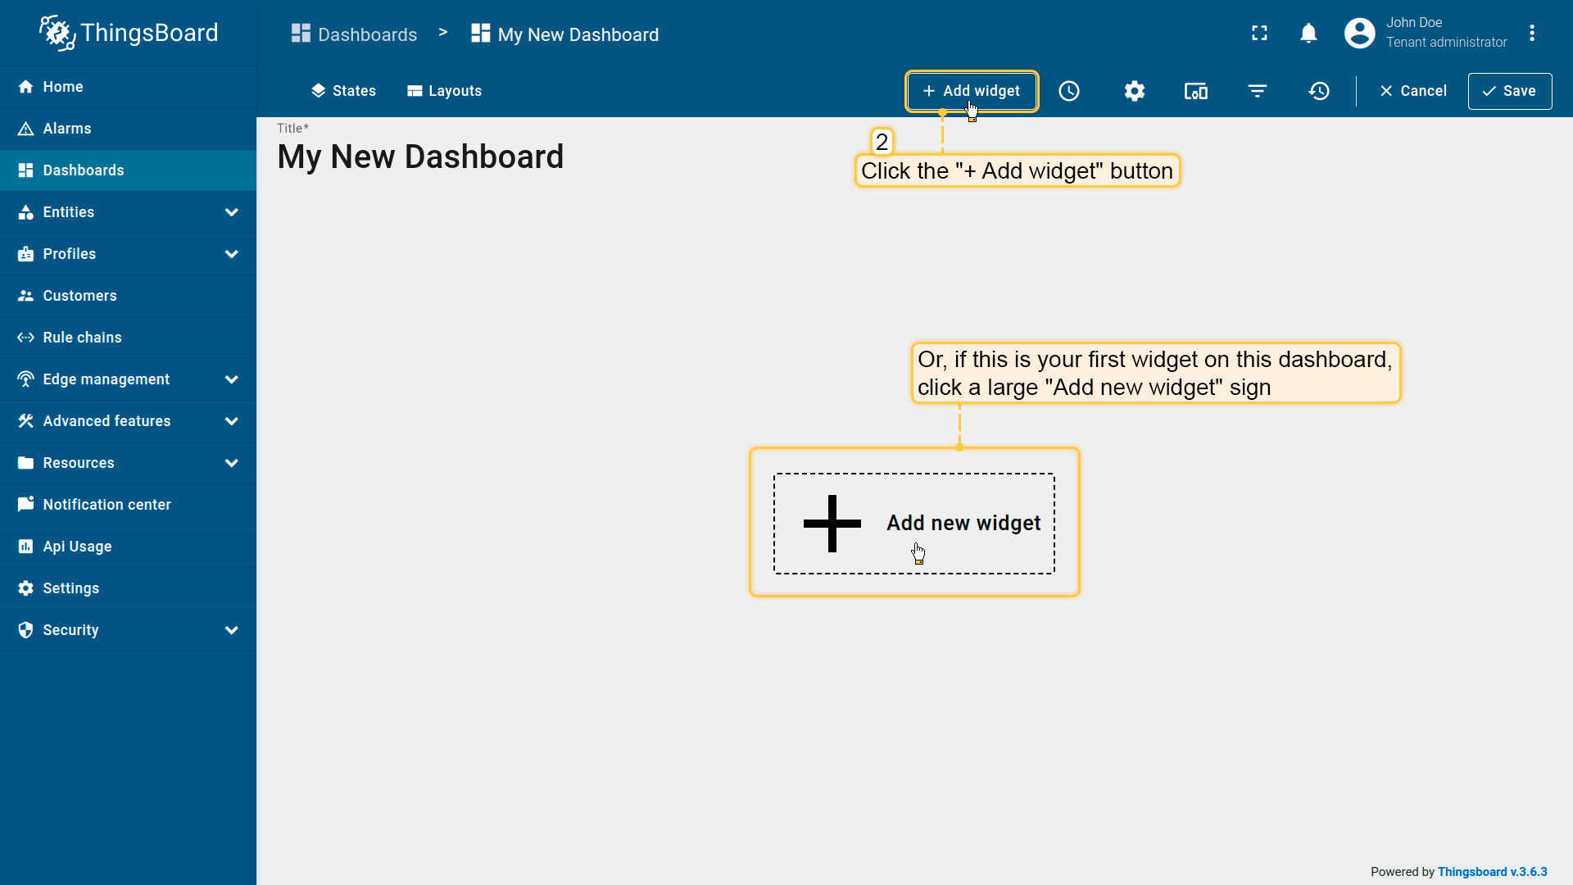

រូបភាពទី៤. 52​ បង្ហាញពី​ Add Widget

​

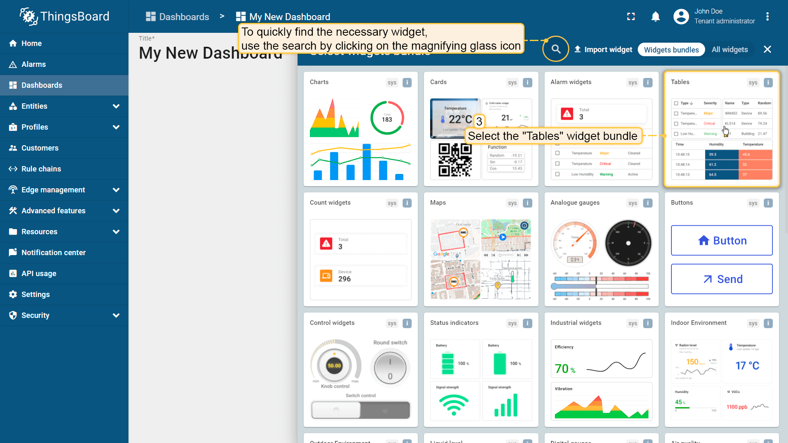

រូបភាពទី៤. 53​ ជ្រើសរើស Table widget

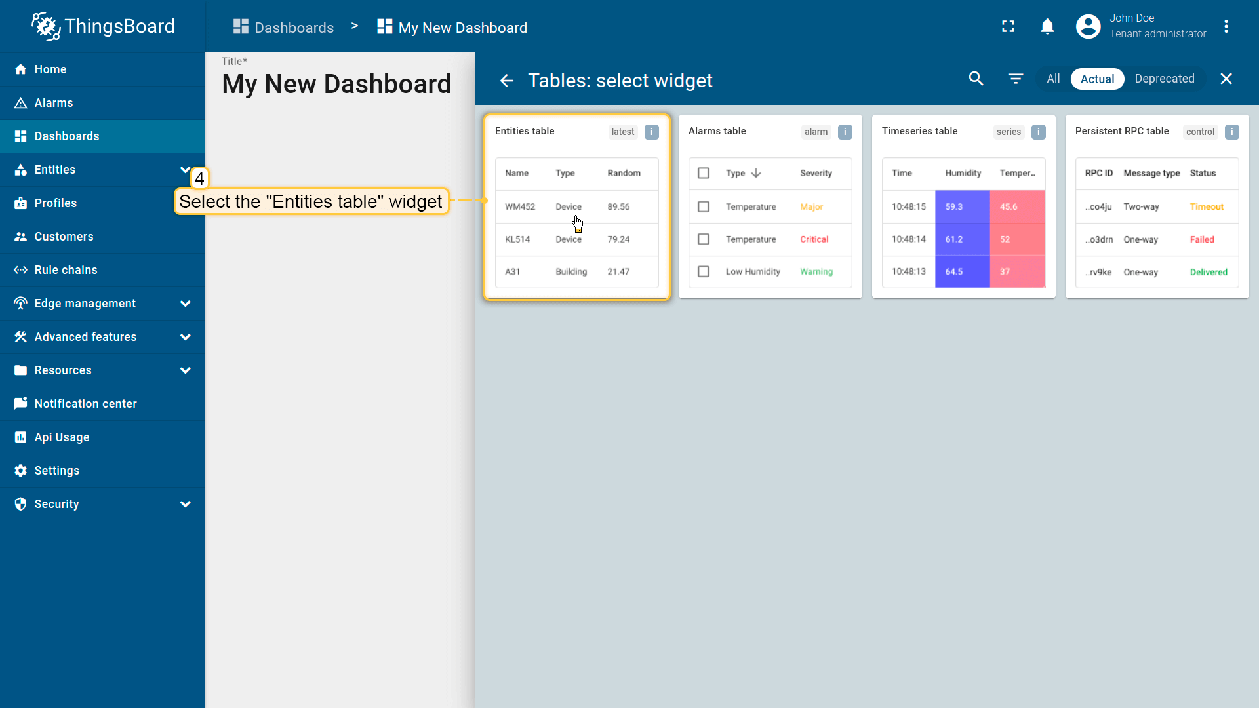

រូបភាពទី៤. 54​ បង្ហាញពីការ Select Entities table

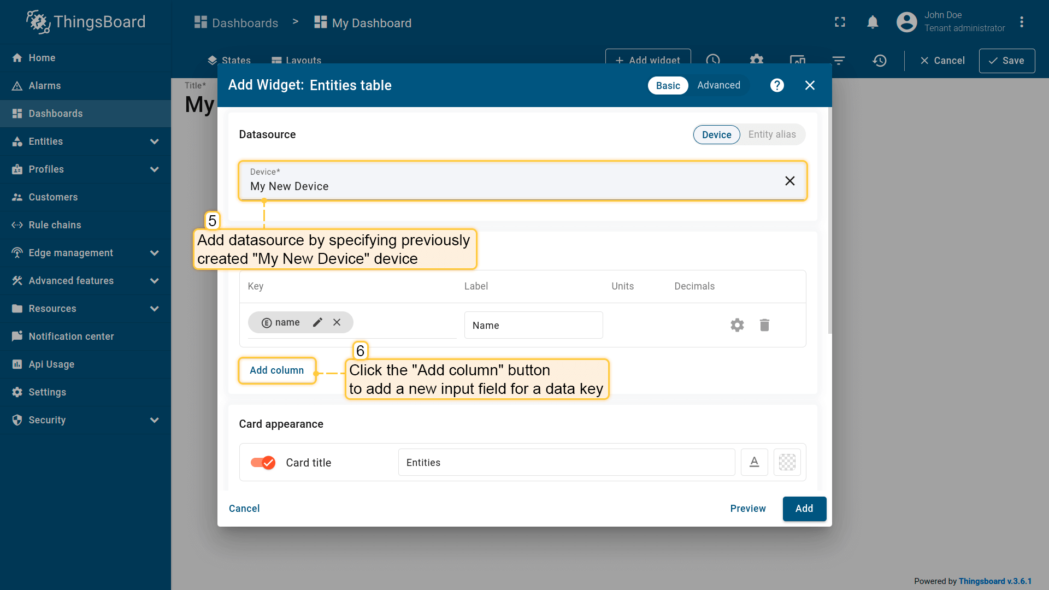

រូបភាពទី៤. 55​ ការ add column និង data source

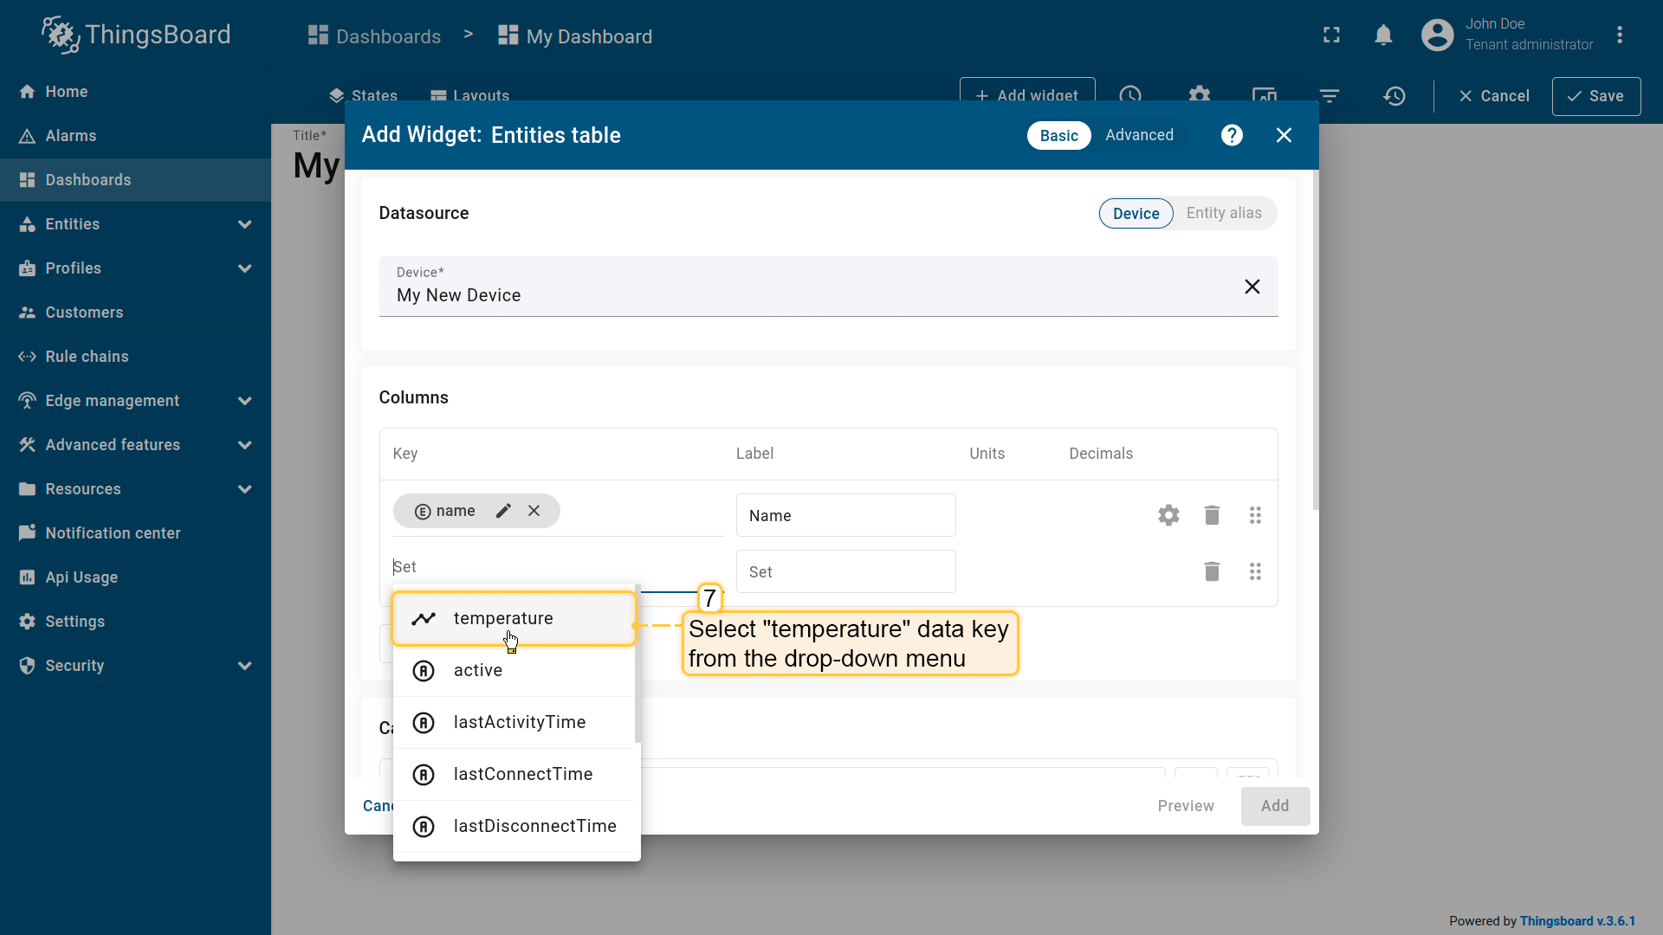

រូបភាពទី៤. 56​ ការ select data key

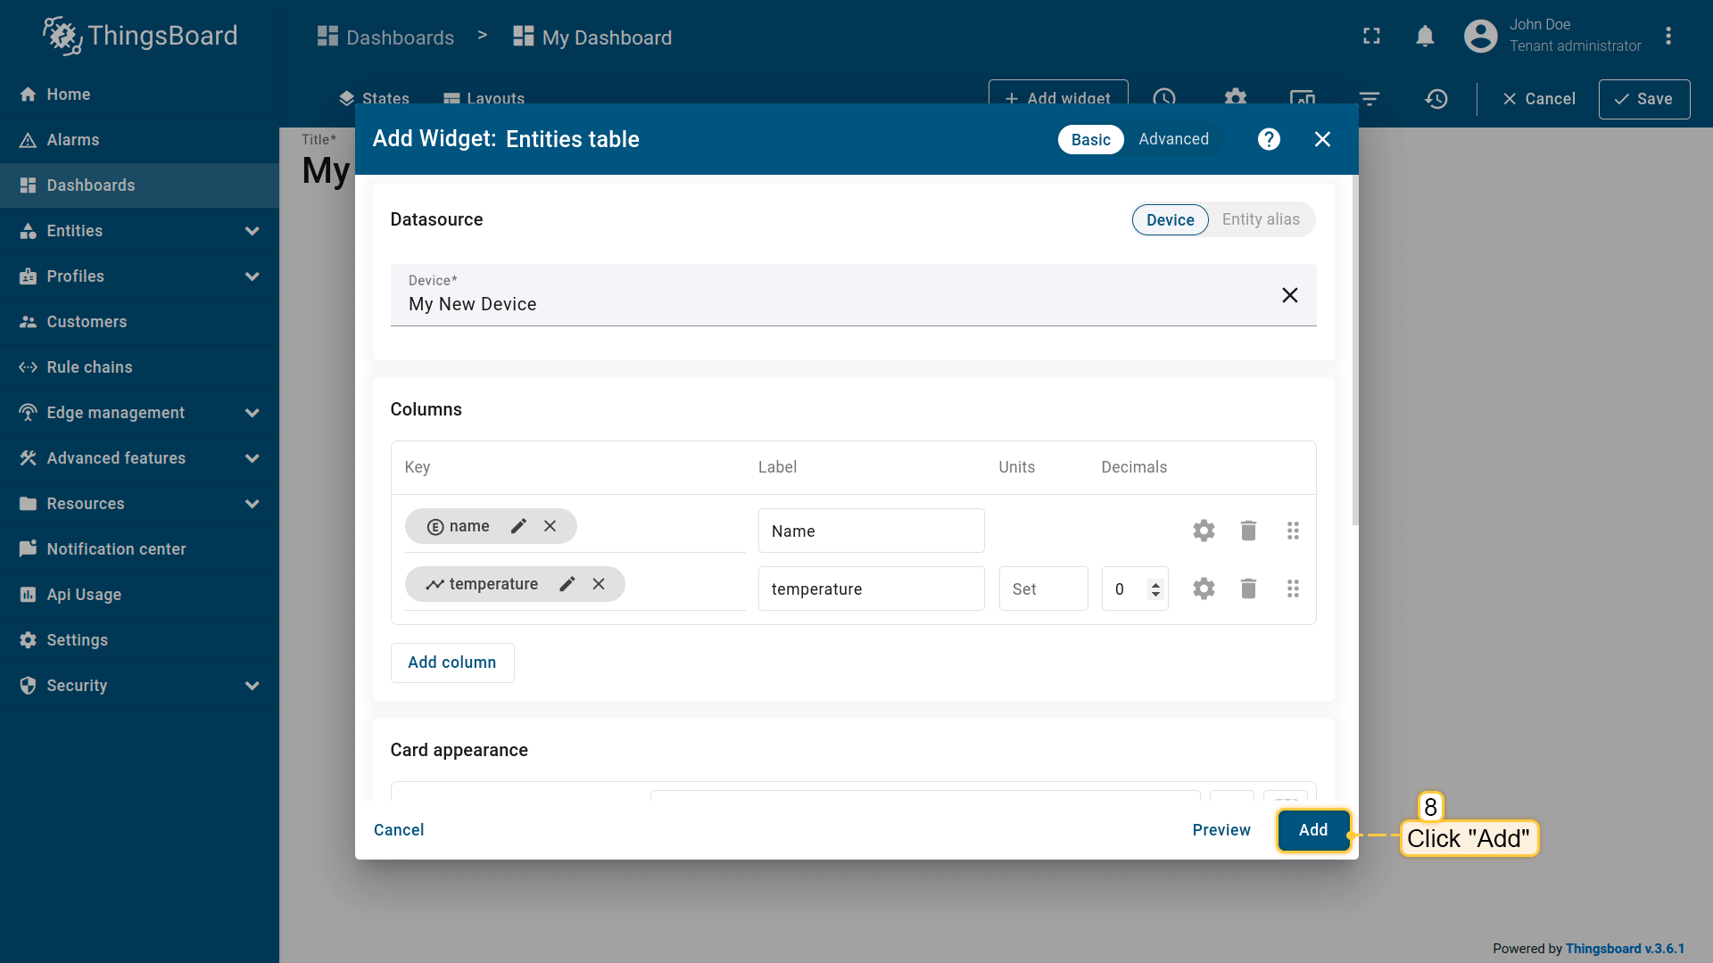

រូបភាពទី៤. 57 បង្ហាញពីការ Click add

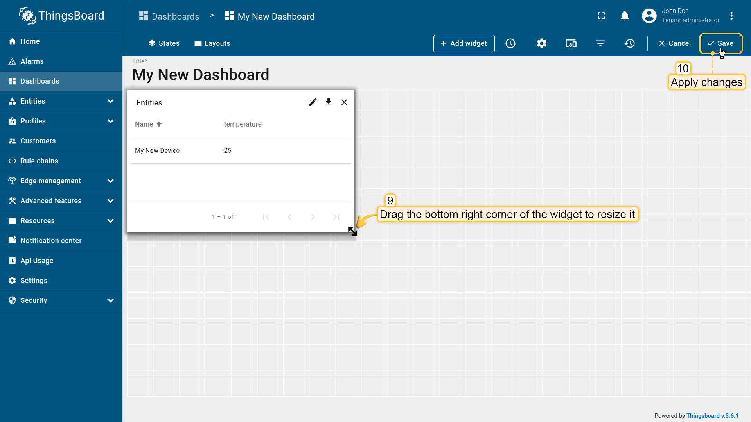

រូបភាពទី៤. 58 ចុច Apply change

* ការបង្កើត Add widget នៅលើ dashboard
* ចុច “Add widget”

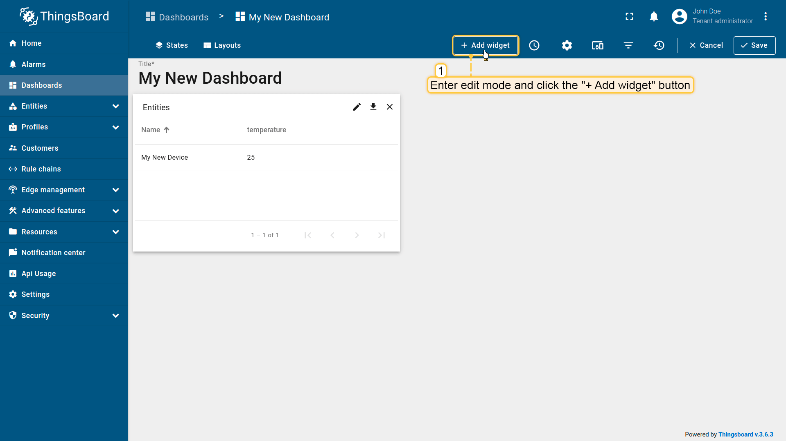

រូបភាពទី៤. 59 បង្ហា្ហញពីការ Add widget

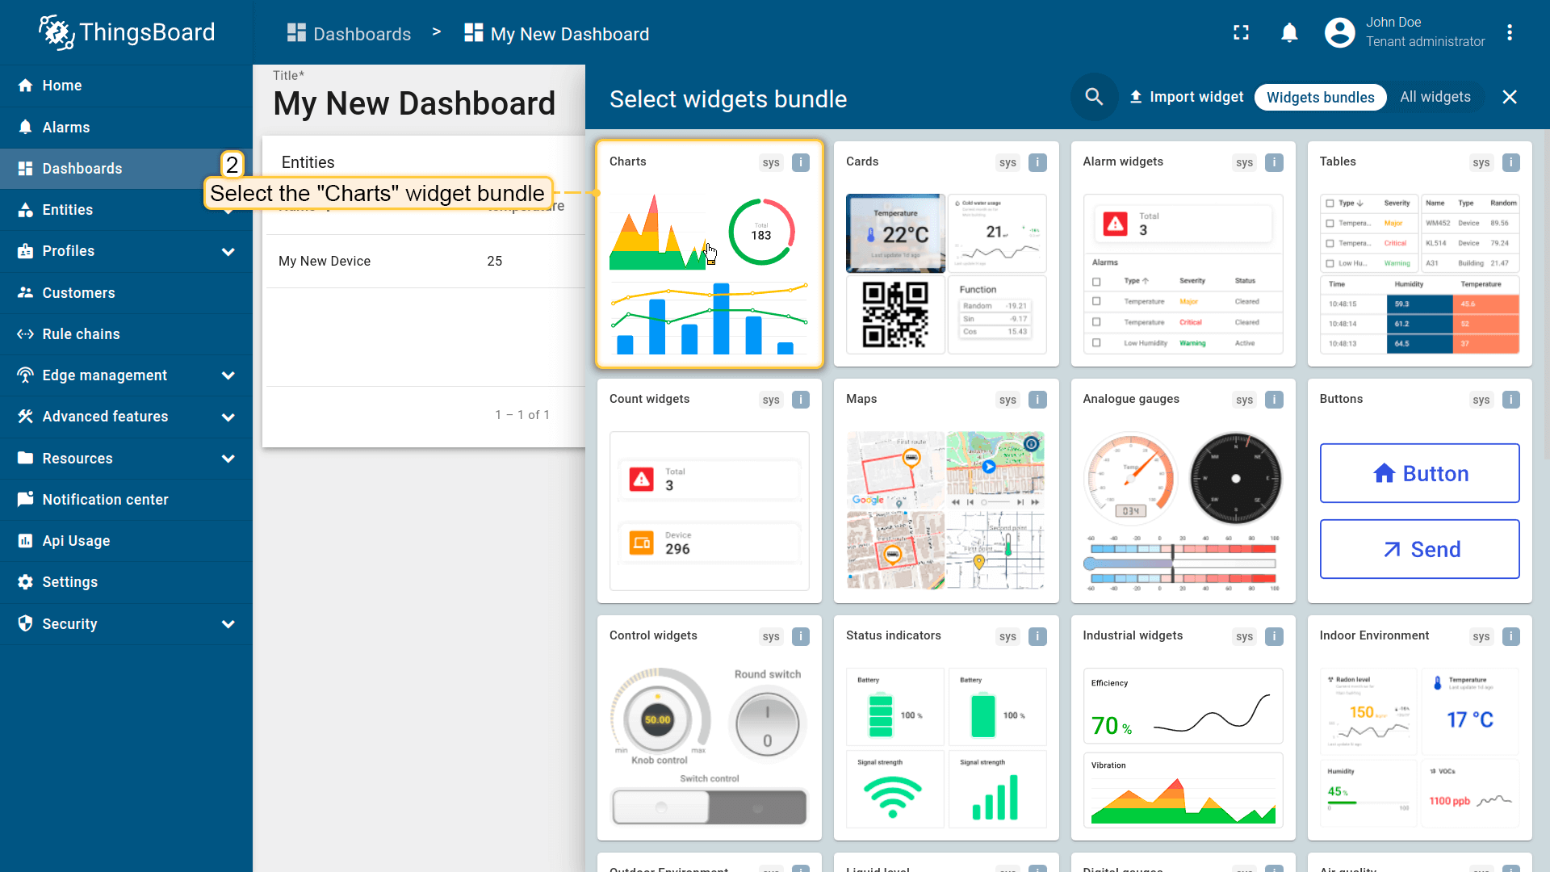

រូបភាពទី៤. 60 បង្ហា្ហញការជ្រើសរើស Widget

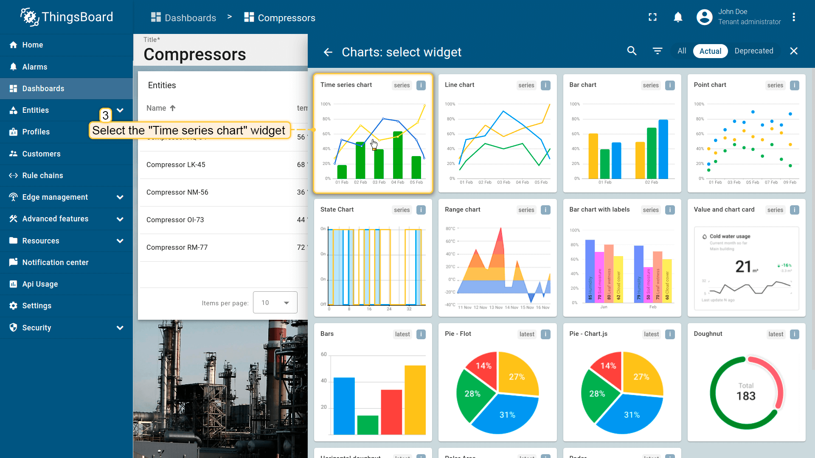

រូបភាពទី៤. 61 បង្ហា្ហញពី chart select widget

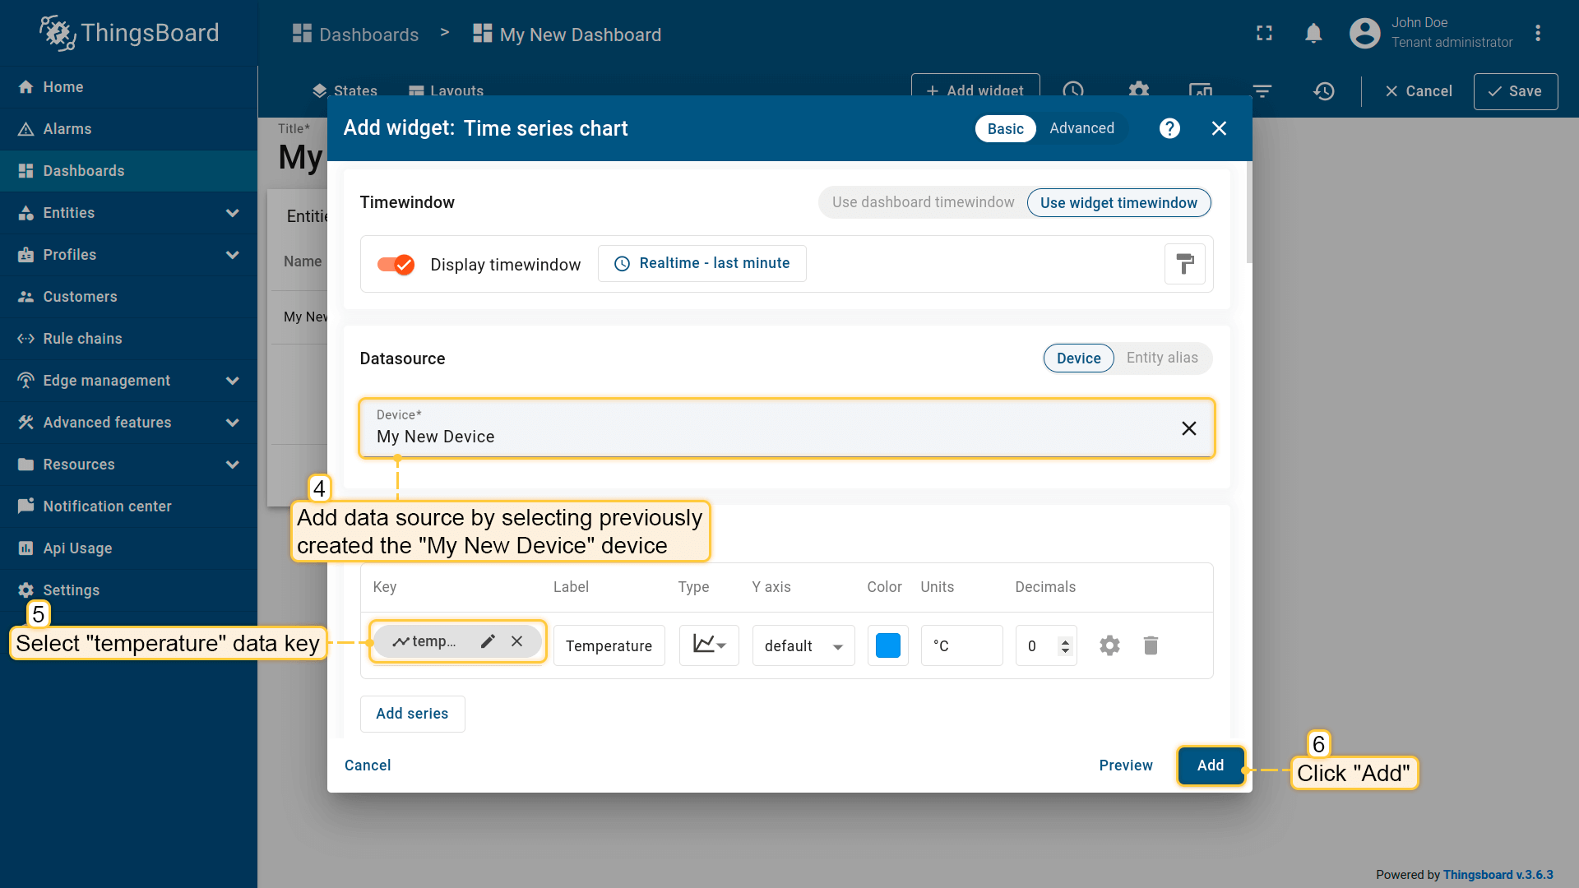

រូបភាពទី៤. 62 បង្ហាញពីការ Add data source និង data key

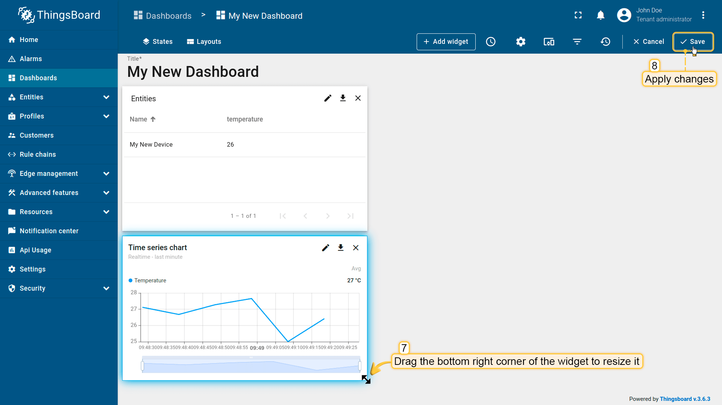

រូបភាពទី៤. 63​ បង្ហា្ហញពីការបង្កើត Time series chart

* ការបង្កើត Dashboard សម្រាប់គម្រោងរបស់យើង៖

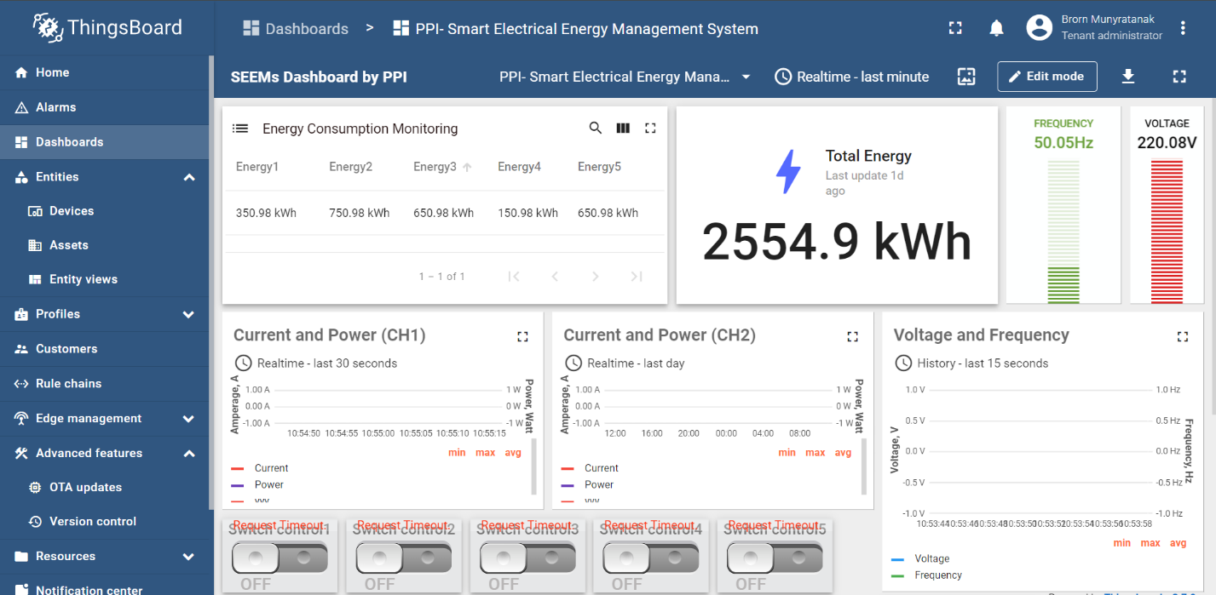

រូបភាពទី៤. 64 ការបង្កើត Dashboard សម្រាប់គម្រោង

​

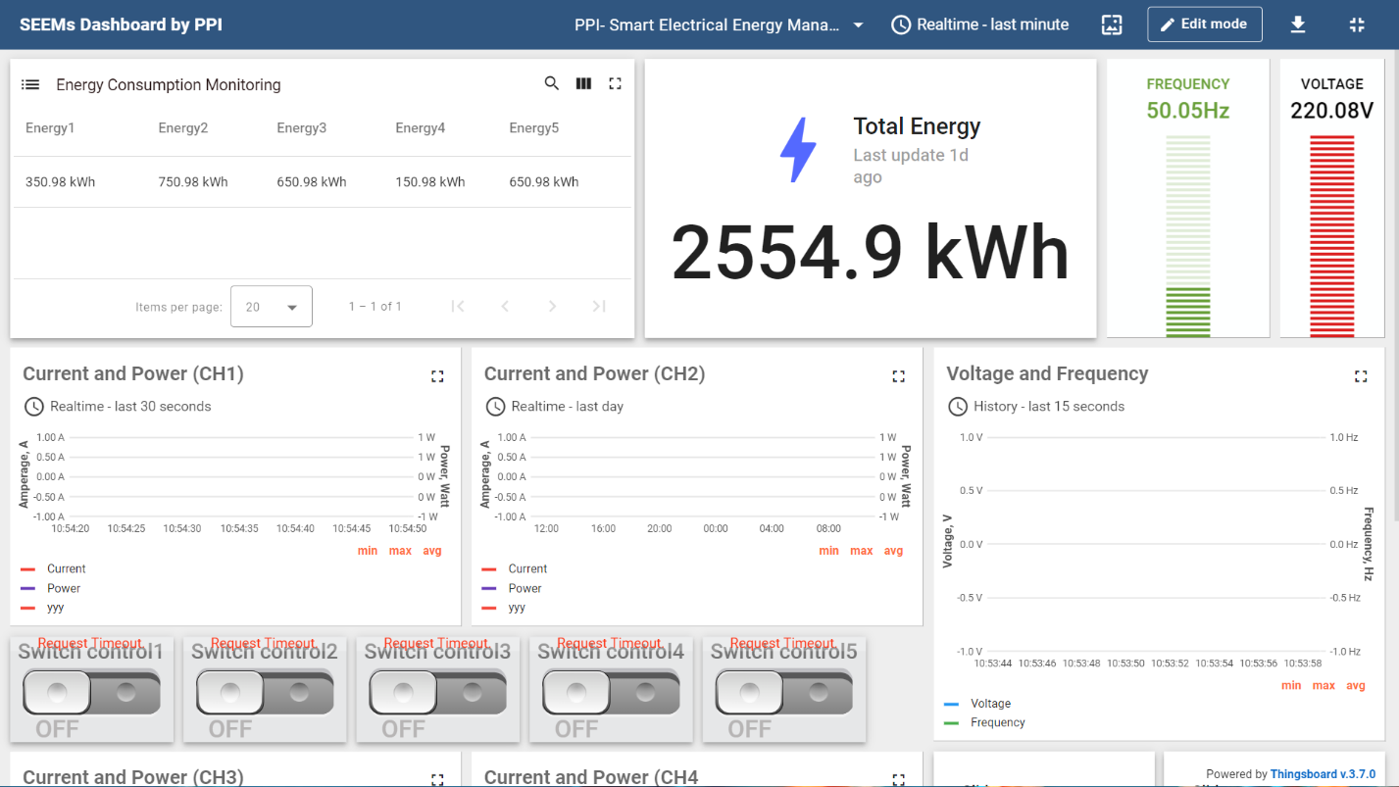

រូបភាពទី៤. 65 បង្ហា្ហញពីលទ្ធផលនៃ dashboard user interface

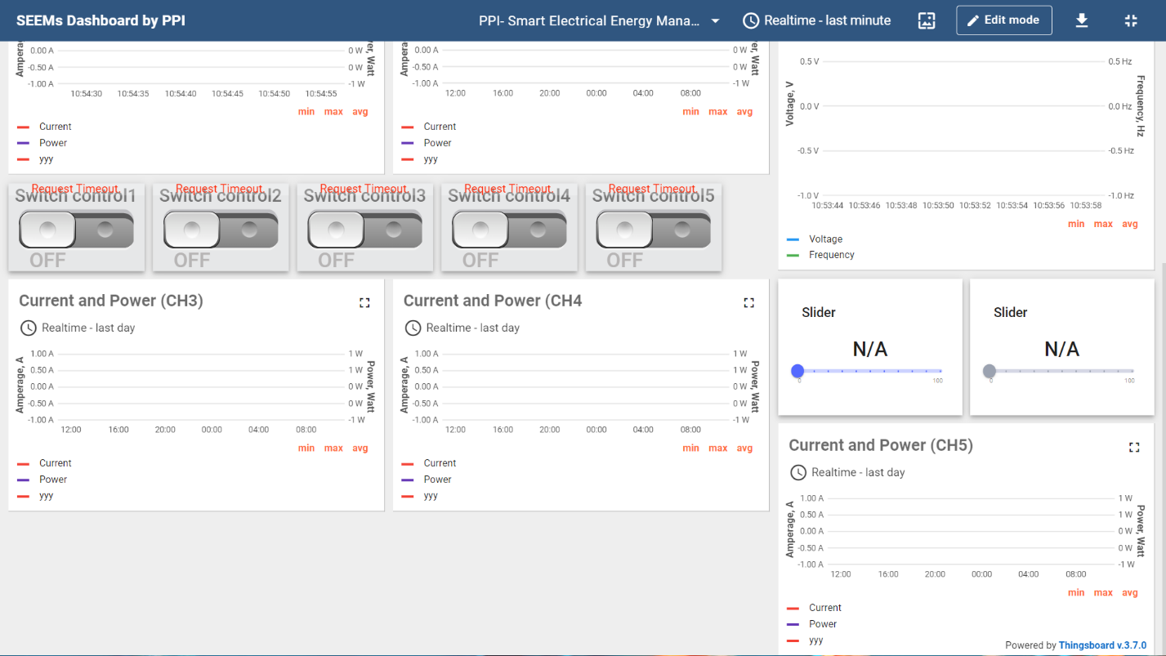

រូបភាពទី៤. 66 បង្ហា្ហញពីលទ្ធផលនៃ dashboard user interface

# ៤.៥. ការប្រើប្រាស់កម្មវិធី SquareLine Studio

* ការបង្កើតនៅលើ LCD Screen
* ចុច “Create” រួចយក Arduino with TFT_eSPI
* កំណត់ Project setting ដូចរូបខាងក្រោមសម្រាប់​ 7 inches screen​ (Resolution 800x480, Color dept 16 bit)

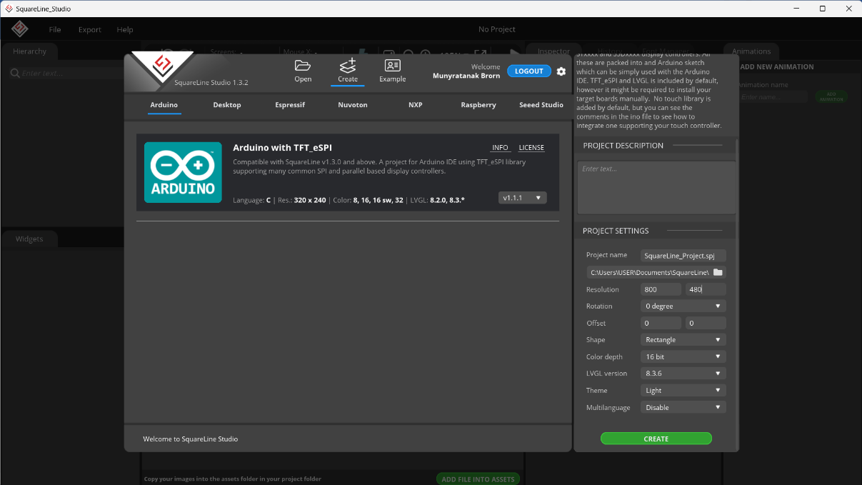

រូបភាពទី៤. 67 បង្ហា្ហញពីការកំណត់ Project setting

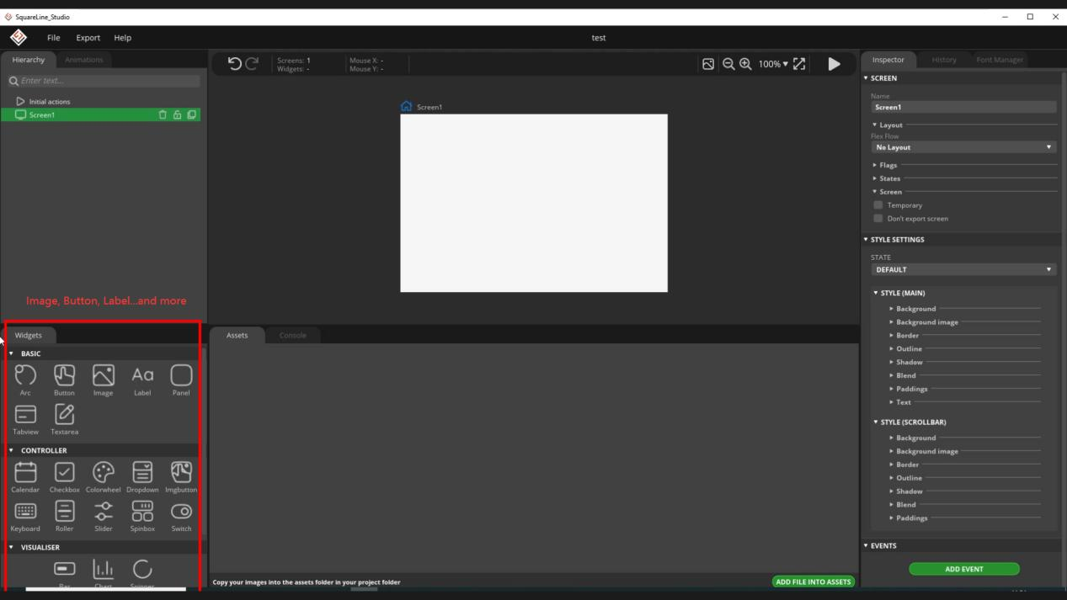

រូបភាពទី៤. 68 ជ្រើសរើសផ្ទាំង Widget

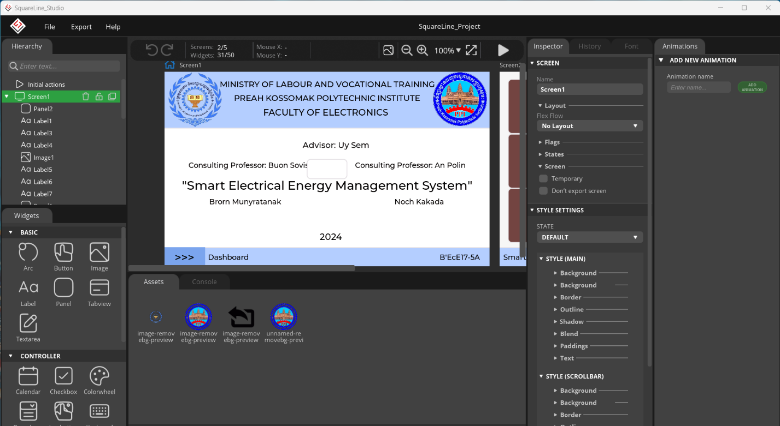

រូបភាពទី៤. 69 ការឌីហ្សាញ screen UI

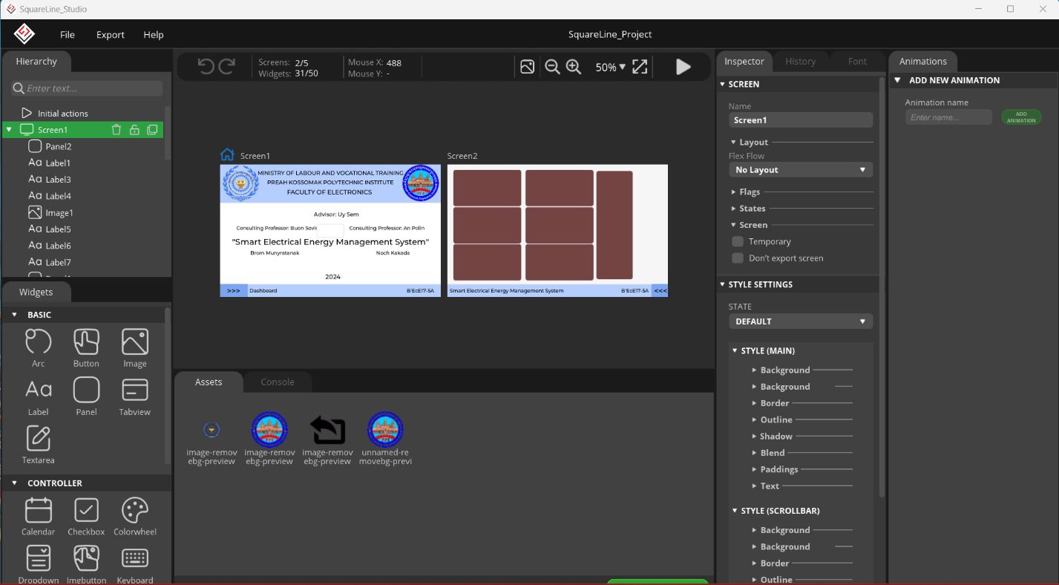

រូបភាពទី៤. 70 ចុច Export UI

ជំពូកទី ៥

ការសរសេរកូដ

និង

បើកដំណើរការ

# 

# ជំពូកទី ៥

# ការសរសេរកូដធ្វើពិសោធន៏ និងលទ្ធផល

# ៥.១. ការសរសេរកូដជាមួយ STM32CubIDE

## ៥.១.១ LED/រីឡេ Control និងការអាន digital signal

ស៊ីញ្ញាល់ឌីជីថល (Digital Signal) គឹជាស៊ីញ្ញាល់ដែលគេប្រើប្រាស់សម្រាប់បញ្ចូនឬទទទួលទិន្នន័យពី Controller, Sensor និង Peripheral ផ្សេងៗ។ តម្លៃរបស់ស៊ីញ្ញាល់ Digital មានពីរគឹ High(1) និង Low(0) ពោលគឺសម្រាប់បិត​​/បើកទៅលើលក្ខខ័ណ្ឌពិតមិនពិត។

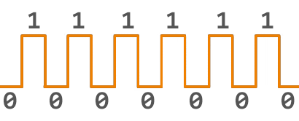

រូបភាពទី៥. 1 បង្ហាញពីតម្លៃរបស់ស៊ីញ្ញាល់ digital

សម្រាប់ Micro-Controller នៅពេលដែលបញ្ចេញស៊ីញ្ញាល់ឌីជីផលគេហៅថា​ “digital OUTPUT” និងនៅពេលដែលទទួលស៊ីញ្ញាល់ឌីជីផលគេហៅថា​ “digital INPUT”។ ដូច្នេះយើងត្រូវ config GPIO Pin នៅលើ STM32 របស់យើងទៅតាមនោះ៖ digital OUPUT សម្រាប់ LED/Relay និង digital INPUT សម្រាប់​ Push Button។ យើងធ្វើ Pin Mapping ជាមួយការឌីហ្សាញ Controller hardware របស់យើង​រួច config ជើង LED និងជើងរីឡេជា GPIO_Output ។

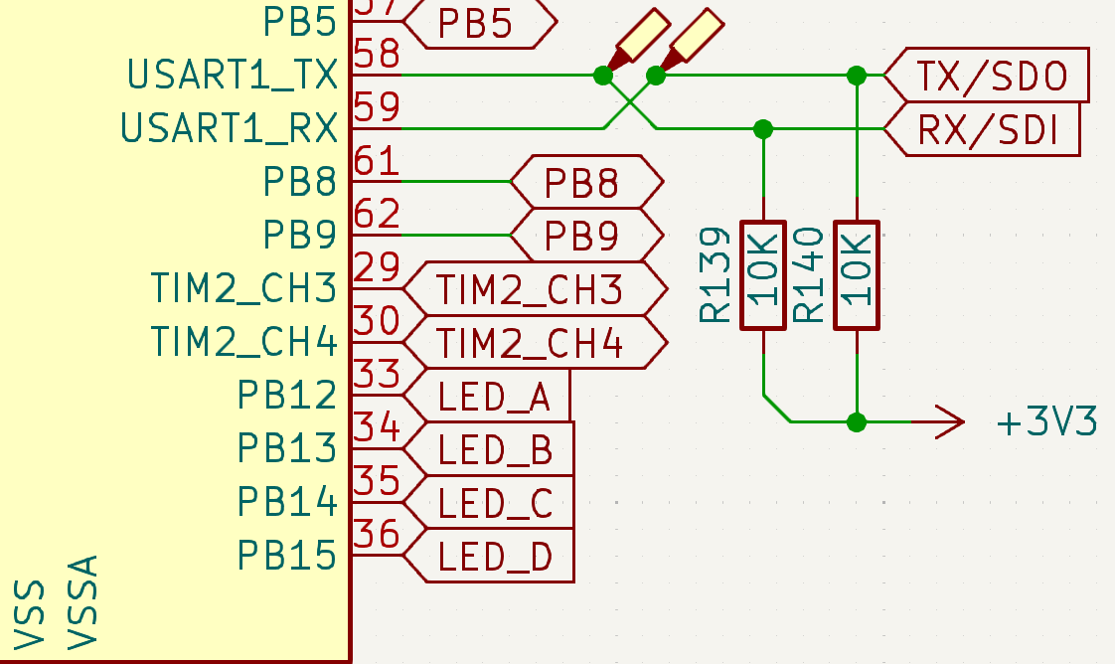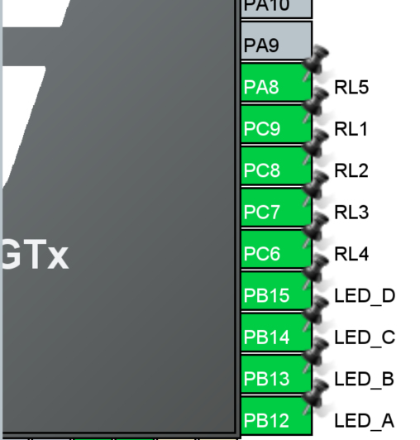

រូបភាពទី៥. 2 បង្ហាញពី LED និងរីឡេ Pin mapping

* LED Blinky

“HAL_GPIO_TogglePin” គឺជាអនុគមន៍មួយដែលផ្លាស់ប្តូរចំណុច (state) របស់ GPIO pin ពី HIGH ទៅ LOW ឬពី LOW ទៅ HIGH។ វាមានសារសំខាន់សម្រាប់ការគ្រប់គ្រង OUTPUT ដែលត្រូវបើកបិទជាញឹកញ៉ាប់ ដូចជា LED ។

* ការប្រើប្រាស់៖

HAL_GPIO_TogglePin(GPIOx, GPIO_Pin);

HAL_Delay(Delay);

* ប៉ារ៉ាមែត្រ (parameter)៖
* GPIOx: ទម្រង់ក្រុម GPIO ដែលមានចំណុចត្រូវផ្លាស់ប្តូរ (ឧ. GPIOA, GPIOB…)
* GPIO_Pin: ជើងលេខដែលដែលត្រូវផ្លាស់ប្តូរ (ឧ. GPIO_PIN_5 សម្រាប់ PIN 5) ​​
* Delay: រយៈពេលរង់ចាំគិតជាមីលីវិនាទី (ឧ. HAL_Delay(500); // Wait for 500 ms
* ការសរសេរកូដ៖

HAL_GPIO_TogglePin(LED_A_GPIO_Port, LED_A_Pin);

HAL_Delay(500); // Delay 500 milliseconds

HAL_GPIO_TogglePin(LED_B_GPIO_Port, LED_B_Pin);

HAL_Delay(500); // Delay 500 milliseconds

HAL_GPIO_TogglePin(LED_C_GPIO_Port, LED_C_Pin);

HAL_Delay(500); // Delay 500 milliseconds

HAL_GPIO_TogglePin(LED_D_GPIO_Port, LED_D_Pin);

HAL_Delay(500); // Delay 500 milliseconds

GPIO នីមួយៗត្រូវបានដាក់ label ដូចជា PB12 pin ទៅជា LED_A និង PB13 pin ទៅជា LED_B ជាដើម។

* ការដំណើរការ និងលទ្ធផល៖

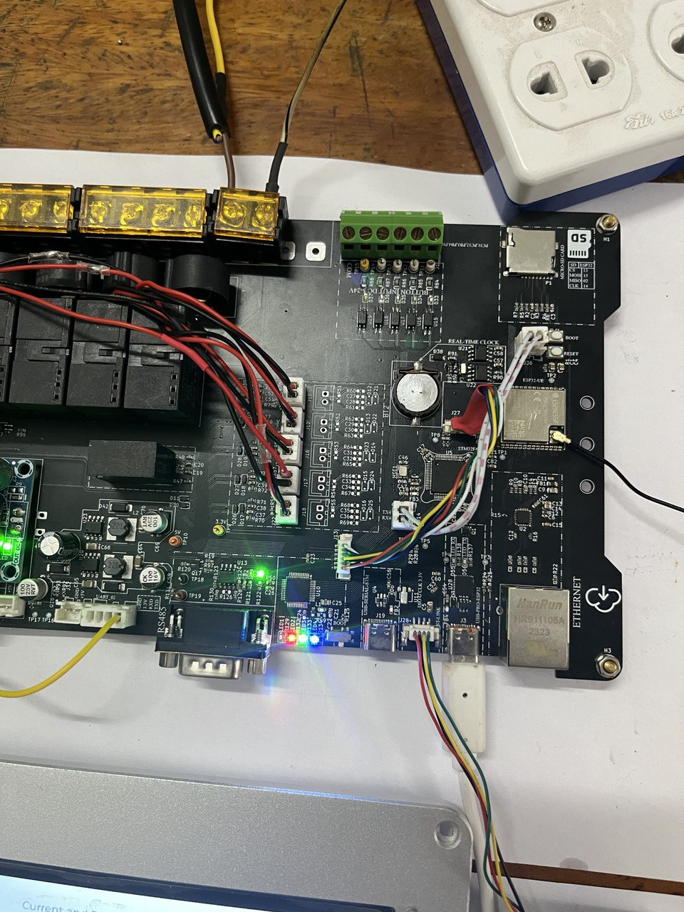

រូបភាពទី៥. 3 បង្ហាញពី STM32 LED Blinky

* ការតេស្ត Push Button ជាមួយរីឡេ digital Read/Write

“HAL_GPIO_ReadPin” គឺជា function មួយនៅក្នុង HAL (Hardware Abstraction Layer) Library របស់ STM32 ដែលត្រូវបានប្រើដើម្បីអានស៊ីញ្ញាល់ឌីជីថលជាក់លាក់នៃ GPIO port ណាមួយ។ Function ប្រើដើម្បីពិនិត្យមើលថាតើ Input pin មានសញ្ញា logic high (1) ឬ logic low (0)។

“HAL_GPIO_WritePin” គឺជា function មួយទៀតនៅក្នុង HAL Library ដែលត្រូវបានប្រើដើម្បីកំណត់ logic high (1) ឬ logic low (0) ទៅឪ្យ GPIO port ណាមួយ។ វាត្រូវបានប្រើដើម្បីបញ្ជាប្រតិបត្តិការនៃ output pins ដូចជាអំពូល LED ឬ relay ជាដើម។ល។

* ការប្រើប្រាស់៖

HAL_GPIO_ReadPin(GPIOx, GPIO_Pin);

HAL_GPIO_WritePin(GPIOx, GPIO_Pin, PinState);

* ប៉ារ៉ាមែត្រ (parameter)៖
* GPIOx: ការជ្រើសរើស GPIO port ដែលយើងចង់អានឬបញ្ចេញទិន្នន័យ (ឧទាហរណ៏ GPIOA, GPIOB, GPIOC, ល) ។
* GPIO_Pin: បញ្ជាក់លេខ pin ដែលអ្នកចង់អានឬបញ្ចេញទិន្នន័យ (ឧទាហរណ៍, GPIO_PIN_0, GPIO_PIN_1, ល) ​​ ។
* PinState: តម្លៃដែលត្រូវបញ្ចេញឬដែលតម្លៃដែលអានបានពីជើងឌីជីថល: GPIO_PIN_SET (1) HIGH ឬ GPIO_PIN_RESET (0) LOW។
* ការសរសេរកូដ៖

/* Check if the button is pressed */

**if** (HAL_GPIO_ReadPin(BT1_GPIO_Port, BT1_Pin) == *GPIO_PIN_RESET*) {

/* Set the relay state to ON */

HAL_GPIO_WritePin(RL1_GPIO_Port, RL1_Pin, *GPIO_PIN_SET*);

} **else** {

/* Set the relay state to OFF */

HAL_GPIO_WritePin(RL1_GPIO_Port, RL1_Pin, *GPIO_PIN_RESET*);

}

* ការដំណើរការ និងលទ្ធផល៖

នៅពេលដែលជើង BT1 ទទួលបានតម្លៃ RESET (LOW) 0 នោះជើងរីឡេ RL1 ត្រូវបានទទួលតម្លៃ Logic HIGH (SET) 1 បើ BT1 ទទួលបានតម្លៃ SET (HIGH) 1 នោះជើងរីឡេ RL1 ត្រូវបានទទួលតម្លៃ Logic LOW (RESET) 0 ។

## ៥.១.២ ការទទួលទិន្នន័យពី Energy Metering (Energy Meter STM32 Programing)

BL0910 គឺជា high accuracy Energy meter ឈីបដែលមាន communication ទាំង UART (universal asynchronous receiver / transmitter) និង SPI (serial peripheral interface) ។

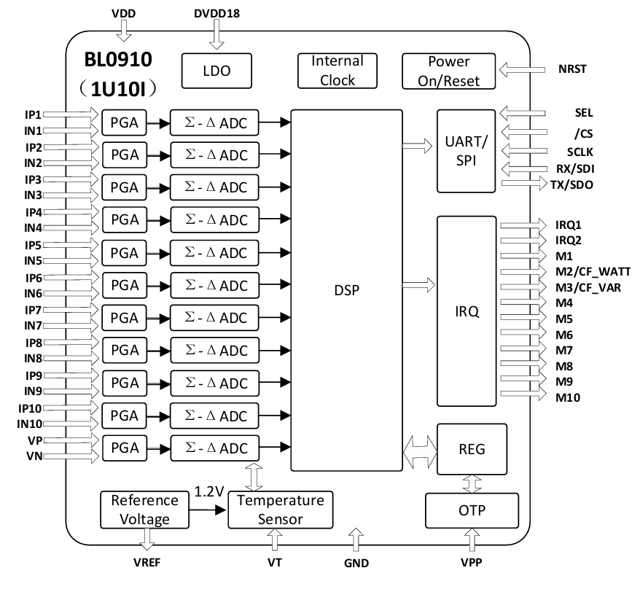

រូបភាពទី៥. 4 បង្ហាញពី BL0910 communication interface

ក្នុងគម្រោងយើងប្រើប្រាស់ UART communication រវាងឈីប BL0910 ជាមួយ STM32​ ដើម្បីអាននិងបញ្ជូនទិន្នន័យប្រើប្រាស់អគ្គិសនីដូចជាថេរវ៉ុល (Voltage), ប្រេកង់​ (Frequency), ​ចរន្តអគ្គិសនី (Current), ថាមពលអគ្គិសនី (Power), និងការប្រើប្រាស់ថាមពល (Energy Consumption) ជាដើម។​ ដោយនៅក្នុង hardware controller របស់យើងកំណត់ UART mode ឪ្យ BLO0910 ស្រាប់ (SEL pin LOW) ហើយប្រើប្រាស់ UART1 របស់ STM32 ដូចបង្ហាញខាងក្រោម៖

* TXD (BL0910) >> UART1_TX (PB6) STM32
* RXD (BL0910) << UART1_RX (PB7) STM32
* GND (BL0910) <> GND(STM32)
* CS PIN <> GND (0)
* SCLK PIN <> GND (0)

ក្នុង UART mode ជើង CS និង SLCK ត្រូវបានប្រើដើម្បីកំណត់អត្រា Baud rate:

|  |  |  |  |  |
| --- | --- | --- | --- | --- |
| **Baud rate setting** | **4800** | **9600** | **19200** | **38400** |
| CS PIN | 0 | 0 | 1 | 1 |
| SCLK PIN | 0 | 1 | 0 | 1 |

តារាងទី 1. 7 បង្ហាញពីការកំណត់ UART Baud rate

ដោយយើងកំណត់ប្រើ Baud rate 4800 ដូច្នេះត្រូវ config Baud rate នៅលើ STM32 ទៅជា ៤៨០០ Bit/s ដូចបង្ហាញក្នុងរូប។

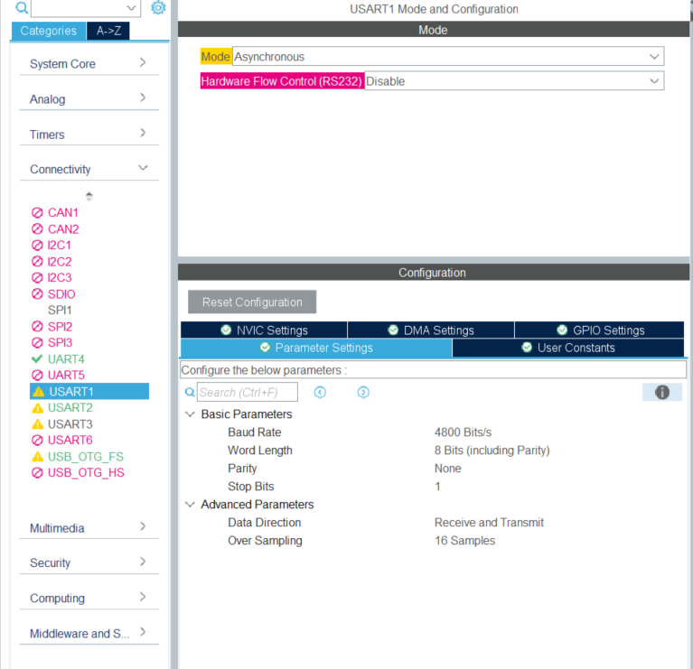

រូបភាពទី៥. 5 បង្ហាញពី STM32 UART Baud rate config

* ការសរសេរកូដនៅក្នុង main.c (STM32CubeIDE)
* តាង structure ដើម្បីទទួលទិន្នន័យពី BL0910

* Private typedef -----------------------------------------------------------*/

/* USER CODE BEGIN PTD */

**typedef** **union**

{

uint8_t B8[4];

uint32_t B32;

}B32_B8_TypeDef;

**typedef** **enum**

{

*COM_OK* =0x00U,

*COM_ERROR* =0x01U,

*COM_CHKERR* =0x02U

}Com_StatusTypeDef;

**typedef** **enum**

{

*OTP_SUCCESS* =0x01U,

*OTP_Fail*=0x00U

}OTP_ProgStatusTpyeDef;

**typedef** **struct**

{

uint16_t RMS_1; //XX.XXX A 0.001A/LSB

uint16_t RMS_2;

uint16_t RMS_3;

uint16_t RMS_4;

uint16_t RMS_5;

uint16_t RMS_6;

uint16_t RMS_7;

uint16_t RMS_8;

uint16_t RMS_9;

uint16_t RMS_10;

uint16_t RMS_V; //XXX.X V 0.1Volts/LSB

uint16_t WATT_1; //XXXX.X W 0.1Watt/LSB

uint16_t WATT_2;

uint16_t WATT_3;

uint16_t WATT_4;

uint16_t WATT_5;

uint16_t WATT_6;

uint16_t WATT_7;

uint16_t WATT_8;

uint16_t WATT_9;

uint16_t WATT_10;

uint16_t Energy_1; //XXXXXX kWh Degree of electricity/LSB, maximum 65,535 degrees of electricity

uint16_t Energy_2;

uint16_t Energy_3;

uint16_t Energy_4;

uint16_t Energy_5;

uint16_t Energy_6;

uint16_t Energy_7;

uint16_t Energy_8;

uint16_t Energy_9;

uint16_t Energy_10;

uint16_t Energy_Sum;

uint16_t Period; //XX.XX Hz 0.01Hz/LSB

uint16_t TPS1; //XX.XX 0.01 °C/LSB

uint16_t TPS2;

}Elect_StructDef;

**typedef** **struct**

{

uint16_t Cnt1;

uint16_t Cnt2;

uint16_t Cnt3;

uint16_t Cnt4;

uint16_t Cnt5;

uint16_t Cnt6;

uint16_t Cnt7;

uint16_t Cnt8;

uint16_t Cnt9;

uint16_t Cnt10;

uint16_t Cnt_Sum;

}Eng_CFCnt_StructDef;

//Intermediate data for electrical energy calculation

**typedef** **struct**

{

uint16_t Energy001; //Electricity accumulation of more than 1 degree

uint16_t cnt_remainder; //<The pulse base of 1 degree of electricity

}Eng_Cal_StructDef;

/* USER CODE END PTD */

* ការ define parameter register address សម្រាប់ Write ទៅកាន់ BL0910 ដោយយោងទៅតាម datasheet

/* Private define ------------------------------------------------------------*/

/* USER CODE BEGIN PD */

**#define** Current_K 11971

**#define** Voltage_k 9000

**#define** Power_K 3425

**#define** Energy_K 8972

**#define** Energy_Sum_K 560

**#define** Sys_Rst 0

**#define** CalReg_RST 1

**#define** Addr_VERSION 0x00

**#define** Addr_1_WAVE 0x01

**#define** Addr_2_WAVE 0x02

**#define** Addr_3_WAVE 0x03

**#define** Addr_4_WAVE 0x04

**#define** Addr_5_WAVE 0x05

**#define** Addr_6_WAVE 0x06

**#define** Addr_7_WAVE 0x07

**#define** Addr_8_WAVE 0x08

**#define** Addr_9_WAVE 0x09

**#define** Addr_10_WAVE 0x0A

**#define** Addr_V_WAVE 0x0B

**#define** Addr_1_RMS 0x0C

**#define** Addr_2_RMS 0x0D

**#define** Addr_3_RMS 0x0E

**#define** Addr_4_RMS 0x0F

**#define** Addr_5_RMS 0x10

**#define** Addr_6_RMS 0x11

**#define** Addr_7_RMS 0x12

**#define** Addr_8_RMS 0x13

**#define** Addr_9_RMS 0x14

**#define** Addr_10_RMS 0x15

**#define** Addr_V_RMS 0x16

**#define** Addr_1_FAST_RMS 0x17

**#define** Addr_2_FAST_RMS 0x18

**#define** Addr_3_FAST_RMS 0x19

**#define** Addr_4_FAST_RMS 0x1A

**#define** Addr_5_FAST_RMS 0x1B

**#define** Addr_6_FAST_RMS 0x1C

**#define** Addr_7_FAST_RMS 0x1D

**#define** Addr_8_FAST_RMS 0x1E

**#define** Addr_9_FAST_RMS 0x1F

**#define** Addr_10_FAST_RMS 0x20

**#define** Addr_V_FAST_RMS 0x21

**#define** Addr_WATT1 0x22

**#define** Addr_WATT2 0x23

**#define** Addr_WATT3 0x24

**#define** Addr_WATT4 0x25

**#define** Addr_WATT5 0x26

**#define** Addr_WATT6 0x27

**#define** Addr_WATT7 0x28

**#define** Addr_WATT8 0x29

**#define** Addr_WATT9 0x2A

**#define** Addr_WATT10 0x2B

**#define** Addr_WATT 0x2C

**#define** Addr_VAR 0x2D

**#define** Addr_VA 0x2E

**#define** Addr_CF1_CNT 0x2F

**#define** Addr_CF2_CNT 0x30

**#define** Addr_CF3_CNT 0x31

**#define** Addr_CF4_CNT 0x32

**#define** Addr_CF5_CNT 0x33

**#define** Addr_CF6_CNT 0x34

**#define** Addr_CF7_CNT 0x35

**#define** Addr_CF8_CNT 0x36

**#define** Addr_CF9_CNT 0x37

**#define** Addr_CF10_CNT 0x38

**#define** Addr_CF_CNT 0x39

**#define** Addr_CFQ_CNT 0x3A

**#define** Addr_CFS_CNT 0x3B

**#define** Addr_ANGLE1 0x3C

**#define** Addr_ANGLE2 0x3D

**#define** Addr_ANGLE3 0x3E

**#define** Addr_ANGLE4 0x3F

**#define** Addr_ANGLE5 0x40

**#define** Addr_ANGLE6 0x41

**#define** Addr_ANGLE7 0x42

**#define** Addr_ANGLE8 0x43

**#define** Addr_ANGLE9 0x44

**#define** Addr_ANGLE10 0x45

**#define** Addr_1_FAST_RMS_HOLD 0x46

**#define** Addr_2_FAST_RMS_HOLD 0x47

**#define** Addr_3_FAST_RMS_HOLD 0x48

**#define** Addr_4_FAST_RMS_HOLD 0x49

**#define** Addr_PF 0x4A

**#define** Addr_LINE_WATTHR 0x4B

**#define** Addr_LINE_VARHR 0x4C

**#define** Addr_SIGN 0x4D

**#define** Addr_PERIOD 0x4E

**#define** Addr_STATUS1 0x54

**#define** Addr_STATUS2 0x55

**#define** Addr_STATUS3 0x56

**#define** Addr_5_FAST_RMS_HOLD 0x57

**#define** Addr_6_FAST_RMS_HOLD 0x58

**#define** Addr_7_FAST_RMS_HOLD 0x59

**#define** Addr_8_FAST_RMS_HOLD 0x5A

**#define** Addr_9_FAST_RMS_HOLD 0x5B

**#define** Addr_10_FAST_RMS_HOLD 0x5C

**#define** Addr_VAR1 0x5D

**#define** Addr_TPS1 0x5E

**#define** Addr_TPS2 0x5F

**#define** Addr_GAIN1 0x60

**#define** Addr_GAIN2 0x61

**#define** Addr_PHASE1_2 0x64

**#define** Addr_PHASE3_4 0x65

**#define** Addr_PHASE5_6 0x66

**#define** Addr_PHASE7_8 0x67

**#define** Addr_PHASE9_10 0x68

**#define** Addr_PHASE11 0x69

**#define** Addr_VAR_PHCAL_I 0x6A

**#define** Addr_VAR_PHCAL_V 0x6B

**#define** Addr_RMSGN1 0x6C

**#define** Addr_RMSGN2 0x6D

**#define** Addr_RMSGN3 0x6E

**#define** Addr_RMSGN4 0x6F

**#define** Addr_RMSGN5 0x70

**#define** Addr_RMSGN6 0x71

**#define** Addr_RMSGN7 0x72

**#define** Addr_RMSGN8 0x73

**#define** Addr_RMSGN9 0x74

**#define** Addr_RMSGN10 0x75

**#define** Addr_RMSGN11 0x76

**#define** Addr_RMSOS1 0x77

**#define** Addr_RMSOS2 0x78

**#define** Addr_RMSOS3 0x79

**#define** Addr_RMSOS4 0x7A

**#define** Addr_RMSOS5 0x7B

**#define** Addr_RMSOS6 0x7C

**#define** Addr_RMSOS7 0x7D

**#define** Addr_RMSOS8 0x7E

**#define** Addr_RMSOS9 0x7F

**#define** Addr_RMSOS10 0x80

**#define** Addr_RMSOS11 0x81

**#define** Addr_WA_LOS1_2 0x82

**#define** Addr_WA_LOS3_4 0x83

**#define** Addr_WA_LOS5_6 0x84

**#define** Addr_WA_LOS7_8 0x85

**#define** Addr_WA_LOS9_10 0x86

**#define** Addr_VAR_LOS 0x87

**#define** Addr_VAR_WATT_CREEP 0x88

**#define** Addr_WA_CREEP2 0x89

**#define** Addr_RMS_CREEP 0x8A

**#define** Addr_FAST_RMS_CTRL 0x8B

**#define** Addr_I_V_PKLVL 0x8C

**#define** Addr_SAGCYC_ZXTOUT 0x8E

**#define** Addr_SAGLVL_LINECYC 0x8F

**#define** Addr_FLAG_CTRL 0x90

**#define** Addr_FLAG_CTRL1 0x91

**#define** Addr_FLAG_CTRL2 0x92

**#define** Addr_ADC_PD 0x93

**#define** Addr_TPS_CTRL 0x94

**#define** Addr_TPS2_A_B 0x95

**#define** Addr_MODE1 0x96

**#define** Addr_MODE2 0x97

**#define** Addr_MODE3 0x98

**#define** Addr_MASK1 0x9A

**#define** Addr_MASK2 0x9B

**#define** Addr_RST_ENG 0x9D

**#define** Addr_USR_WRPROT 0x9E

**#define** Addr_SOFT_RESET 0x9F

**#define** Addr_CHGN1 0xA0

**#define** Addr_CHGN2 0xA1

**#define** Addr_CHGN3 0xA2

**#define** Addr_CHGN4 0xA3

**#define** Addr_CHGN5 0xA4

**#define** Addr_CHGN6 0xA5

**#define** Addr_CHGN7 0xA6

**#define** Addr_CHGN8 0xA7

**#define** Addr_CHGN9 0xA8

**#define** Addr_CHGN10 0xA9

**#define** Addr_CHGN11 0xAA

**#define** Addr_CHOS1 0xAB

**#define** Addr_CHOS2 0xAC

**#define** Addr_CHOS3 0xAD

**#define** Addr_CHOS4 0xAE

**#define** Addr_CHOS5 0xAF

**#define** Addr_CHOS6 0xB0

**#define** Addr_CHOS7 0xB1

**#define** Addr_CHOS8 0xB2

**#define** Addr_CHOS9 0xB3

**#define** Addr_CHOS10 0xB4

**#define** Addr_CHOS11 0xB5

**#define** Addr_WATTGN1 0xB6

**#define** Addr_WATTGN2 0xB7

**#define** Addr_WATTGN3 0xB8

**#define** Addr_WATTGN4 0xB9

**#define** Addr_WATTGN5 0xBA

**#define** Addr_WATTGN6 0xBB

**#define** Addr_WATTGN7 0xBC

**#define** Addr_WATTGN8 0xBD

**#define** Addr_WATTGN9 0xBE

**#define** Addr_WATTGN10 0xBF

**#define** Addr_WATTOS1 0xC0

**#define** Addr_WATTOS2 0xC1

**#define** Addr_WATTOS3 0xC2

**#define** Addr_WATTOS4 0xC3

**#define** Addr_WATTOS5 0xC4

**#define** Addr_WATTOS6 0xC5

**#define** Addr_WATTOS7 0xC6

**#define** Addr_WATTOS8 0xC7

**#define** Addr_WATTOS9 0xC8

**#define** Addr_WATTOS10 0xC9

**#define** Addr_VARGN 0xCA

**#define** Addr_VAROS 0xCB

**#define** Addr_VAGN 0xCC

**#define** Addr_VAOS 0xCD

**#define** Addr_CFDIV 0xCE

/* USER CODE END PD */

* ការតាងអញ្ញាត Variable

/* USER CODE BEGIN PV */

// Variables for electrical energy calculation, used for parameter transmission

Eng_Cal_StructDef Eng_Cal;

// The pulse base of 10 channels is less than 1 degree of electricity

Eng_CFCnt_StructDef Eng_CFCnt;

Elect_StructDef BL0910_Elect;

Com_StatusTypeDef BL0910_ComSta;

B32_B8_TypeDef BL0910_Data;

uint8_t flg_FrameStart;

**static** **float** vol=0.0,freq=0.0;

**static** **float** I1=0.0,I2=0.0,I3=0.0,I4=0.0,I5=0.0,

I6=0.0,I7=0.0,I8=0.0,I9=0.0,I10=0.0;

**static** **float** P1=0.0,P2=0.0,P3=0.0,P4=0.0,P5=0.0,

P6=0.0,P7=0.0,P8=0.0,P9=0.0,P10=0.0;

**static** **float** fv = 0.01,fi=0.00000532524,fp=0.002793561566656,ff=0.01;

BL0910Data BL0910_package;

/* USER CODE END PV */

* ការចងជា Function សម្រាប់ការ Write/Read, covert data, calibration… ជាមួយ STM32 តាមរយៈទំនាក់ទំនង UART

/* USER CODE BEGIN 4 */

//CHECKSUM byte is((ADDR+Data_L+Data_M+Data_H)& 0xFF) and then inverted by bit (based on datasheet)

uint8_t **ChkSum_Cal**(uint8_t Cmd, uint8_t REG_Addr, uint8_t *pData, uint8_t Size) {

uint8_t tmp;

uint8_t i;

tmp = Cmd + REG_Addr;

**for** (i = 0; i < Size; ++i) {

tmp += pData[i];

}

tmp = ~tmp;

**return** tmp;

}

**void** **BL0910_Uart_Write**(uint8_t REG_Addr, B32_B8_TypeDef *pData) {

uint8_t lb_SendData[6];

lb_SendData[0] = pData->B8[0];

lb_SendData[1] = pData->B8[1];

lb_SendData[2] = pData->B8[2];

lb_SendData[5] = ChkSum_Cal(0x00, REG_Addr, lb_SendData, 3);

lb_SendData[0] = 0xCA;

lb_SendData[1] = REG_Addr;

lb_SendData[2] = pData->B8[0];

lb_SendData[3] = pData->B8[1];

lb_SendData[4] = pData->B8[2];

HAL_UART_Transmit(&huart1, lb_SendData, 6, 200);

}

**void** **BL0910_Uart_Read**(uint8_t REG_Addr, B32_B8_TypeDef *pData) {

HAL_StatusTypeDef sta_UARTRec;

uint8_t lb_SendData[2];

uint8_t lb_RecData[4];

uint8_t lb_ChkSumCal;

lb_SendData[0] = 0x35;

lb_SendData[1] = REG_Addr;

HAL_UART_Transmit(&huart1, lb_SendData, 2, 200);

sta_UARTRec = HAL_UART_Receive(&huart1, lb_RecData, 4, 400);

**if** (sta_UARTRec == *HAL_OK*) {

lb_ChkSumCal = ChkSum_Cal(0x00, REG_Addr, lb_RecData, 3);

**if** (lb_ChkSumCal == lb_RecData[3]) {

pData->B8[0] = lb_RecData[0];

pData->B8[1] = lb_RecData[1];

pData->B8[2] = lb_RecData[2];

pData->B8[3] = lb_RecData[3]; //CHKSUM

BL0910_ComSta = *COM_OK*;

} **else**

BL0910_ComSta = *COM_CHKERR*;

} **else** //Check communicate status

{

BL0910_ComSta = *COM_ERROR*;

}

}

**void** **BL0910_SoftRst**(uint8_t Rst_Type) {

BL0910_Data.B32 = 0x5555;

BL0910_Uart_Write(Addr_USR_WRPROT, &BL0910_Data);

HAL_Delay(1);

BL0910_Uart_Read(Addr_USR_WRPROT, &BL0910_Data);

BL0910_Data.B32 = 0x5A5A5A;

BL0910_Uart_Write(Addr_SOFT_RESET, &BL0910_Data);

**if** (Rst_Type == Sys_Rst) {

BL0910_Data.B32 = 0x5A5A5A;

BL0910_Uart_Write(Addr_SOFT_RESET, &BL0910_Data);

} **else** {

BL0910_Data.B32 = 0x55AA55;

BL0910_Uart_Write(Addr_SOFT_RESET, &BL0910_Data);

}

HAL_Delay(1);

}

**void** **BL0910_Init**(**void**) {

BL0910_Data.B8[0] = 0x55;

BL0910_Data.B8[1] = 0x55;

BL0910_Data.B8[2] = 0x00;

BL0910_Write(Addr_USR_WRPROT, &BL0910_Data);

HAL_Delay(1);

BL0910_Data.B32 = 0x010600;

BL0910_Write(Addr_MODE3, &BL0910_Data);

BL0910_Data.B32 = 0x333330;

BL0910_Write(Addr_GAIN1, &BL0910_Data);

BL0910_Data.B32 = 0x033333;

BL0910_Write(Addr_GAIN2, &BL0910_Data);

BL0910_Data.B32 = Current_K * 8 / 100;

BL0910_Write(Addr_RMS_CREEP, &BL0910_Data);

BL0910_Data.B32 = Power_K / 10;

BL0910_Write(Addr_VAR_WATT_CREEP, &BL0910_Data);

BL0910_Data.B32 = 0x1FFF;

BL0910_Write(Addr_RST_ENG, &BL0910_Data);

BL0910_Data.B32 = 0x5A5A5A;

BL0910_Write(Addr_SOFT_RESET, &BL0910_Data);

HAL_Delay(2);

BL0910_Data.B8[0] = 0x00;

BL0910_Data.B8[1] = 0x00;

BL0910_Data.B8[2] = 0x00;

BL0910_Write(Addr_USR_WRPROT, &BL0910_Data);

}

**void** **BL0910_Elect_Proc**(**void**) {

B32_B8_TypeDef tmp_D;

//Read the effective value of 10 channels of currentֵ

BL0910_Read(Addr_1_RMS, &BL0910_Data);

tmp_D.B32 = BL0910_Data.B32;

tmp_D.B8[3] = 0;

//Remove the check Byte

tmp_D.B32 = tmp_D.B32 * 100 / Current_K; //Current_K is reduced by 10 times, *100 is magnification 100 times, so the total amplification of current is 1000 times.

BL0910_Elect.RMS_1 = tmp_D.B32;

BL0910_Read(Addr_2_RMS, &BL0910_Data);

tmp_D.B32 = BL0910_Data.B32;

tmp_D.B8[3] = 0;

tmp_D.B32 = tmp_D.B32 * 100 / Current_K;

BL0910_Elect.RMS_2 = tmp_D.B32;

BL0910_Read(Addr_3_RMS, &BL0910_Data);

tmp_D.B32 = BL0910_Data.B32;

tmp_D.B8[3] = 0;

tmp_D.B32 = tmp_D.B32 * 100 / Current_K;

BL0910_Elect.RMS_3 = tmp_D.B32;

BL0910_Read(Addr_4_RMS, &BL0910_Data);

tmp_D.B32 = BL0910_Data.B32;

tmp_D.B8[3] = 0;

tmp_D.B32 = tmp_D.B32 * 100 / Current_K;

BL0910_Elect.RMS_4 = tmp_D.B32;

BL0910_Read(Addr_5_RMS, &BL0910_Data);

tmp_D.B32 = BL0910_Data.B32;

tmp_D.B8[3] = 0;

tmp_D.B32 = tmp_D.B32 * 100 / Current_K;

BL0910_Elect.RMS_5 = tmp_D.B32;

BL0910_Read(Addr_6_RMS, &BL0910_Data);

tmp_D.B32 = BL0910_Data.B32;

tmp_D.B8[3] = 0;

tmp_D.B32 = tmp_D.B32 * 100 / Current_K;

BL0910_Elect.RMS_6 = tmp_D.B32;

BL0910_Read(Addr_7_RMS, &BL0910_Data);

tmp_D.B32 = BL0910_Data.B32;

tmp_D.B8[3] = 0;

tmp_D.B32 = tmp_D.B32 * 100 / Current_K;

BL0910_Elect.RMS_7 = tmp_D.B32;

BL0910_Read(Addr_8_RMS, &BL0910_Data);

tmp_D.B32 = BL0910_Data.B32;

tmp_D.B8[3] = 0;

tmp_D.B32 = tmp_D.B32 * 100 / Current_K;

BL0910_Elect.RMS_8 = tmp_D.B32;

BL0910_Read(Addr_9_RMS, &BL0910_Data);

tmp_D.B32 = BL0910_Data.B32;

tmp_D.B8[3] = 0;

tmp_D.B32 = tmp_D.B32 * 100 / Current_K;

BL0910_Elect.RMS_9 = tmp_D.B32;

BL0910_Read(Addr_10_RMS, &BL0910_Data);

tmp_D.B32 = BL0910_Data.B32;

tmp_D.B8[3] = 0;

tmp_D.B32 = tmp_D.B32 * 100 / Current_K;

BL0910_Elect.RMS_10 = tmp_D.B32;

//Read the effective value of voltage ֵ

BL0910_Read(Addr_V_RMS, &BL0910_Data);

tmp_D.B32 = BL0910_Data.B32;

tmp_D.B8[3] = 0;

tmp_D.B32 = tmp_D.B32 * 100 / Voltage_k;

BL0910_Elect.RMS_V = tmp_D.B32;

//Read 10 active power

BL0910_Read(Addr_WATT1, &BL0910_Data);

tmp_D.B32 = BL0910_Data.B32;

tmp_D.B8[3] = 0;

**if** (tmp_D.B32 >= 8388607) //Determine whether the power is reversed and do the supplementary code conversion.

{

tmp_D.B32 = 0x1000000 - tmp_D.B32;

}

//Power_K is magnified by 10 times, *100 is magnified by 100 times, so the total power magnification is 10 times.

tmp_D.B32 = tmp_D.B32 * 100 / Power_K;

BL0910_Elect.WATT_1 = tmp_D.B32;

BL0910_Read(Addr_WATT2, &BL0910_Data);

tmp_D.B32 = BL0910_Data.B32;

tmp_D.B8[3] = 0;

**if** (tmp_D.B32 >= 8388607) {

tmp_D.B32 = 0x1000000 - tmp_D.B32;

}

tmp_D.B32 = tmp_D.B32 * 100 / Power_K;

BL0910_Elect.WATT_2 = tmp_D.B32;

BL0910_Read(Addr_WATT3, &BL0910_Data);

tmp_D.B32 = BL0910_Data.B32;

tmp_D.B8[3] = 0;

**if** (tmp_D.B32 >= 8388607) {

tmp_D.B32 = 0x1000000 - tmp_D.B32;

}

tmp_D.B32 = tmp_D.B32 * 100 / Power_K;

BL0910_Elect.WATT_3 = tmp_D.B32;

BL0910_Read(Addr_WATT4, &BL0910_Data);

tmp_D.B32 = BL0910_Data.B32;

tmp_D.B8[3] = 0;

**if** (tmp_D.B32 >= 8388607) {

tmp_D.B32 = 0x1000000 - tmp_D.B32;

}

tmp_D.B32 = tmp_D.B32 * 100 / Power_K;

BL0910_Elect.WATT_4 = tmp_D.B32;

BL0910_Read(Addr_WATT5, &BL0910_Data);

tmp_D.B32 = BL0910_Data.B32;

tmp_D.B8[3] = 0;

**if** (tmp_D.B32 >= 8388607) {

tmp_D.B32 = 0x1000000 - tmp_D.B32;

}

tmp_D.B32 = tmp_D.B32 * 100 / Power_K;

BL0910_Elect.WATT_5 = tmp_D.B32;

BL0910_Read(Addr_WATT6, &BL0910_Data);

tmp_D.B32 = BL0910_Data.B32;

tmp_D.B8[3] = 0;

**if** (tmp_D.B32 >= 8388607) {

tmp_D.B32 = 0x1000000 - tmp_D.B32;

}

tmp_D.B32 = tmp_D.B32 * 100 / Power_K;

BL0910_Elect.WATT_6 = tmp_D.B32;

BL0910_Read(Addr_WATT7, &BL0910_Data);

tmp_D.B32 = BL0910_Data.B32;

tmp_D.B8[3] = 0;

**if** (tmp_D.B32 >= 8388607) {

tmp_D.B32 = 0x1000000 - tmp_D.B32;

}

tmp_D.B32 = tmp_D.B32 * 100 / Power_K;

BL0910_Elect.WATT_7 = tmp_D.B32;

BL0910_Read(Addr_WATT8, &BL0910_Data);

tmp_D.B32 = BL0910_Data.B32;

tmp_D.B8[3] = 0;

**if** (tmp_D.B32 >= 8388607) {

tmp_D.B32 = 0x1000000 - tmp_D.B32;

}

tmp_D.B32 = tmp_D.B32 * 100 / Power_K;

BL0910_Elect.WATT_8 = tmp_D.B32;

BL0910_Read(Addr_WATT9, &BL0910_Data);

tmp_D.B32 = BL0910_Data.B32;

tmp_D.B8[3] = 0;

**if** (tmp_D.B32 >= 8388607) {

tmp_D.B32 = 0x1000000 - tmp_D.B32;

}

tmp_D.B32 = tmp_D.B32 * 100 / Power_K;

BL0910_Elect.WATT_9 = tmp_D.B32;

BL0910_Read(Addr_WATT10, &BL0910_Data);

tmp_D.B32 = BL0910_Data.B32;

tmp_D.B8[3] = 0;

**if** (tmp_D.B32 >= 8388607) {

tmp_D.B32 = 0x1000000 - tmp_D.B32;

}

tmp_D.B32 = tmp_D.B32 * 100 / Power_K;

BL0910_Elect.WATT_10 = tmp_D.B32;

//Reading frequency

BL0910_Read(Addr_PERIOD, &BL0910_Data);

tmp_D.B32 = BL0910_Data.B32;

tmp_D.B8[3] = 0;

tmp_D.B32 = 10000000 * 100 / tmp_D.B32;

BL0910_Elect.Period = tmp_D.B32;

// Read 10 active pulse counts to calculate the accumulation of electrical energy.

BL0910_Read(Addr_CF1_CNT, &BL0910_Data);

tmp_D.B32 = BL0910_Data.B32;

tmp_D.B8[3] = 0;

tmp_D.B32 += Eng_CFCnt.Cnt1;

Energy_Cal(tmp_D.B32);

BL0910_Elect.Energy_1 += Eng_Cal.Energy001;

Eng_CFCnt.Cnt1 = Eng_Cal.cnt_remainder;

BL0910_Read(Addr_CF2_CNT, &BL0910_Data);

tmp_D.B32 = BL0910_Data.B32;

tmp_D.B8[3] = 0;

tmp_D.B32 += Eng_CFCnt.Cnt2;

Energy_Cal(tmp_D.B32);

BL0910_Elect.Energy_2 += Eng_Cal.Energy001;

Eng_CFCnt.Cnt2 = Eng_Cal.cnt_remainder;

BL0910_Read(Addr_CF3_CNT, &BL0910_Data);

tmp_D.B32 = BL0910_Data.B32;

tmp_D.B8[3] = 0;

tmp_D.B32 += Eng_CFCnt.Cnt3;

Energy_Cal(tmp_D.B32);

BL0910_Elect.Energy_3 += Eng_Cal.Energy001;

Eng_CFCnt.Cnt3 = Eng_Cal.cnt_remainder;

BL0910_Read(Addr_CF4_CNT, &BL0910_Data);

tmp_D.B32 = BL0910_Data.B32;

tmp_D.B8[3] = 0;

tmp_D.B32 += Eng_CFCnt.Cnt4;

Energy_Cal(tmp_D.B32);

BL0910_Elect.Energy_4 += Eng_Cal.Energy001;

Eng_CFCnt.Cnt4 = Eng_Cal.cnt_remainder;

BL0910_Read(Addr_CF5_CNT, &BL0910_Data);

tmp_D.B32 = BL0910_Data.B32;

tmp_D.B8[3] = 0;

tmp_D.B32 += Eng_CFCnt.Cnt5;

Energy_Cal(tmp_D.B32);

BL0910_Elect.Energy_5 += Eng_Cal.Energy001;

Eng_CFCnt.Cnt5 = Eng_Cal.cnt_remainder;

BL0910_Read(Addr_CF6_CNT, &BL0910_Data);

tmp_D.B32 = BL0910_Data.B32;

tmp_D.B8[3] = 0;

tmp_D.B32 += Eng_CFCnt.Cnt6;

Energy_Cal(tmp_D.B32);

BL0910_Elect.Energy_6 += Eng_Cal.Energy001;

Eng_CFCnt.Cnt6 = Eng_Cal.cnt_remainder;

BL0910_Read(Addr_CF7_CNT, &BL0910_Data);

tmp_D.B32 = BL0910_Data.B32;

tmp_D.B8[3] = 0;

tmp_D.B32 += Eng_CFCnt.Cnt7;

Energy_Cal(tmp_D.B32);

BL0910_Elect.Energy_7 += Eng_Cal.Energy001;

Eng_CFCnt.Cnt7 = Eng_Cal.cnt_remainder;

BL0910_Read(Addr_CF8_CNT, &BL0910_Data);

tmp_D.B32 = BL0910_Data.B32;

tmp_D.B8[3] = 0;

tmp_D.B32 += Eng_CFCnt.Cnt8;

Energy_Cal(tmp_D.B32);

BL0910_Elect.Energy_8 += Eng_Cal.Energy001;

Eng_CFCnt.Cnt8 = Eng_Cal.cnt_remainder;

BL0910_Read(Addr_CF9_CNT, &BL0910_Data);

tmp_D.B32 = BL0910_Data.B32;

tmp_D.B8[3] = 0;

tmp_D.B32 += Eng_CFCnt.Cnt9;

Energy_Cal(tmp_D.B32);

BL0910_Elect.Energy_9 += Eng_Cal.Energy001;

Eng_CFCnt.Cnt9 = Eng_Cal.cnt_remainder;

BL0910_Read(Addr_CF10_CNT, &BL0910_Data);

tmp_D.B32 = BL0910_Data.B32;

tmp_D.B8[3] = 0;

tmp_D.B32 += Eng_CFCnt.Cnt10;

Energy_Cal(tmp_D.B32);

BL0910_Elect.Energy_10 += Eng_Cal.Energy001;

Eng_CFCnt.Cnt10 = Eng_Cal.cnt_remainder;

BL0910_Read(Addr_CF_CNT, &BL0910_Data);

tmp_D.B32 = BL0910_Data.B32;

tmp_D.B8[3] = 0;

tmp_D.B32 += Eng_CFCnt.Cnt_Sum;

**if** (tmp_D.B32 >= Energy_Sum_K) {

Eng_Cal.Energy001 = tmp_D.B32 / Energy_Sum_K;

Eng_Cal.cnt_remainder = tmp_D.B32 % Energy_Sum_K;

} **else** {

Eng_Cal.Energy001 = 0;

Eng_Cal.cnt_remainder = tmp_D.B32;

}

BL0910_Elect.Energy_Sum += Eng_Cal.Energy001;

Eng_CFCnt.Cnt_Sum = Eng_Cal.cnt_remainder;

}

**void** **Energy_Cal**(uint32_t Cnt) {

**if** (Cnt >= Energy_K) {

Eng_Cal.Energy001 = Cnt / Energy_K;

Eng_Cal.cnt_remainder = Cnt % Energy_K;

} **else** {

Eng_Cal.Energy001 = 0;

Eng_Cal.cnt_remainder = Cnt;

}

}

**void** **BL0910_Write**(uint8_t REG_Addr, B32_B8_TypeDef *pData) {

BL0910_Uart_Write(REG_Addr, pData);

}

**void** **BL0910_Read**(uint8_t REG_Addr, B32_B8_TypeDef *pData) {

BL0910_Uart_Read(REG_Addr, pData);

}

/* USER CODE END 4 */

* ការ initial function ដែលយើងបានសរសេររួច

/* Private function prototypes -----------------------------------------------*/

**void** **SystemClock_Config**(**void**);

/* USER CODE BEGIN PFP */

uint8_t **ChkSum_Cal**(uint8_t Cmd,uint8_t REG_Addr,uint8_t *pData,uint8_t Size);

**void** **BL0910_SPI_Write**(uint8_t REG_Addr,B32_B8_TypeDef *pData);

**void** **BL0910_SPI_Read**(uint8_t REG_Addr,B32_B8_TypeDef *pData);

**void** **BL0910_Uart_Write**(uint8_t REG_Addr,B32_B8_TypeDef *pData);

**void** **BL0910_Uart_Read**(uint8_t REG_Addr,B32_B8_TypeDef *pData);

**void** **BL0910_SoftRst**(uint8_t Rst_Type);

**void** **BL0910_Init**(**void**);

**void** **BL0910_Elect_Proc**(**void**);

**void** **Energy_Cal**(uint32_t Cnt);

**void** **BL0910_Write**(uint8_t REG_Addr,B32_B8_TypeDef *pData);

**void** **BL0910_Read**(uint8_t REG_Addr,B32_B8_TypeDef *pData);

/* USER CODE END PFP */

* ការកំណត់ក្នុង void set up របស់ STM32

/* USER CODE BEGIN 2 */

BL0910_Init();

uint32_t loop_timer = HAL_GetTick();//Timer counter

/* USER CODE END 2 */

* ការសរសេរកូដក្នុង void loop របស់ STM32

/* Infinite loop */

/* USER CODE BEGIN WHILE */

**while** (1)

{

**if** (HAL_GetTick() - loop_timer > 1000) {

loop_timer = HAL_GetTick();

BL0910_Elect_Proc();

vol = BL0910_Elect.RMS_V * fv; //Voltage (V) Volt

freq = BL0910_Elect.Period * ff; //Frequency Hz (Hertz)

I1 = BL0910_Elect.RMS_1 * fi; //Current 1 (A) Ampere

I2 = BL0910_Elect.RMS_2 * fi;

I3 = BL0910_Elect.RMS_3 * fi;

I4 = BL0910_Elect.RMS_4 * fi;

I5 = BL0910_Elect.RMS_5 * fi;

I6 = BL0910_Elect.RMS_6 * fi;

I7 = BL0910_Elect.RMS_7 * fi;

I8 = BL0910_Elect.RMS_8 * fi;

I9 = BL0910_Elect.RMS_9 * fi;

I10 = BL0910_Elect.RMS_10 * fi;

P1 = BL0910_Elect.WATT_1 * fp; //Active Power1 W (Watt)

P2 = BL0910_Elect.WATT_2 * fp;

P3 = BL0910_Elect.WATT_3 * fp;

P4 = BL0910_Elect.WATT_4 * fp;

P5 = BL0910_Elect.WATT_5 * fp;

P6 = BL0910_Elect.WATT_6 * fp;

P7 = BL0910_Elect.WATT_7 * fp;

P8 = BL0910_Elect.WATT_8 * fp;

P9 = BL0910_Elect.WATT_9 * fp;

P10 = BL0910_Elect.WATT_10 * fp;

HAL_GPIO_TogglePin(LED_A_GPIO_Port, LED_A_Pin); //LED_A Indicator

}

/* USER CODE END WHILE */

ដោយជៀសវាងការប្រើប្រាស់ HAL_Delay ដែលអាចធ្វើឪ្យស្ទះដំណើរការនៃកូដក្នុងការទទួលទិន្នន័យពី Energy Meter IC ទិន្នន័យនិងប្រតិបត្តិការផ្សេងៗរបស់ STM32 MCU យើងប្រើប្រាស់ “HAL_GetTick” function ដូចខាងលើដោយវារង្វាស់ពេលដោយផ្អែកលើ SysTick timer របស់ Micro-Controllers STM32 រាប់កើនឡើងរៀងរាល់ ១ មីលីវិនាទី​ (1 MS) ។

* ការពិសោធន៏ Energy Meter IC (BL0910) ​

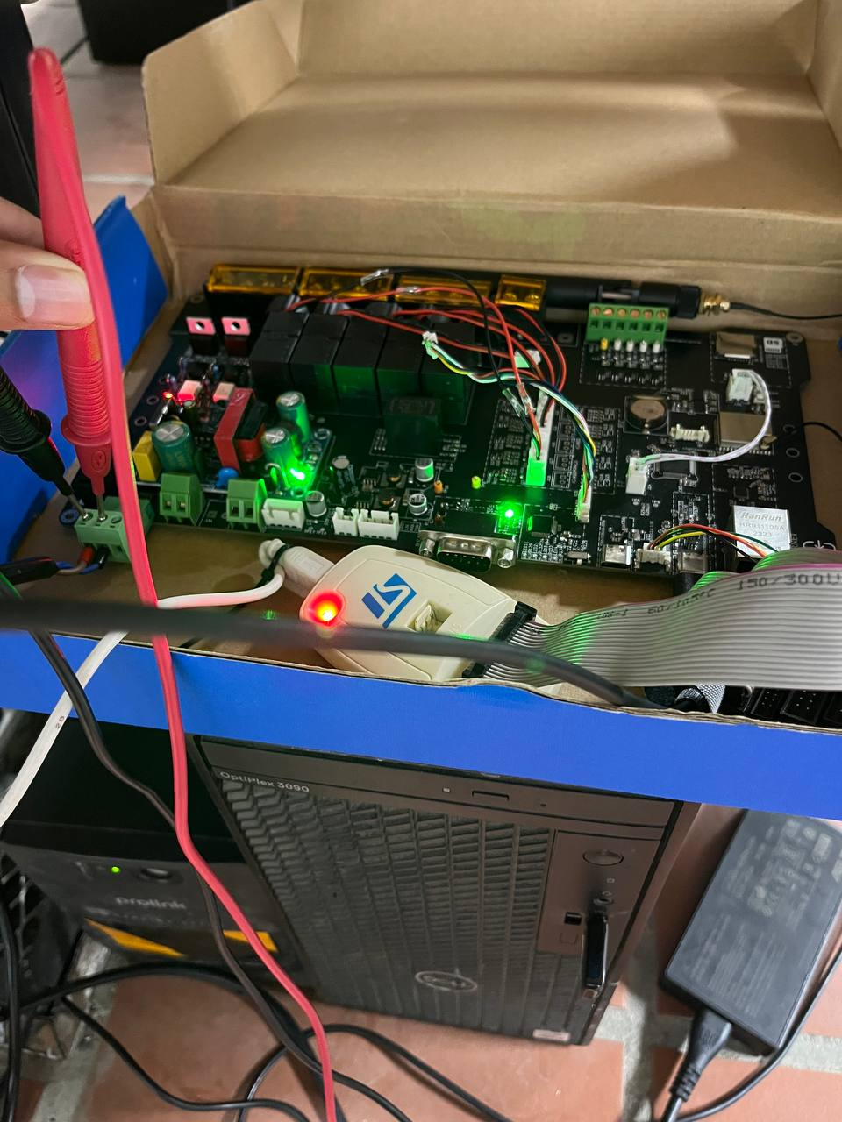

រូបភាពទី៥. 6 ការពិសោធន៏អាន Voltage input និង Frequency

* លទ្ធផល

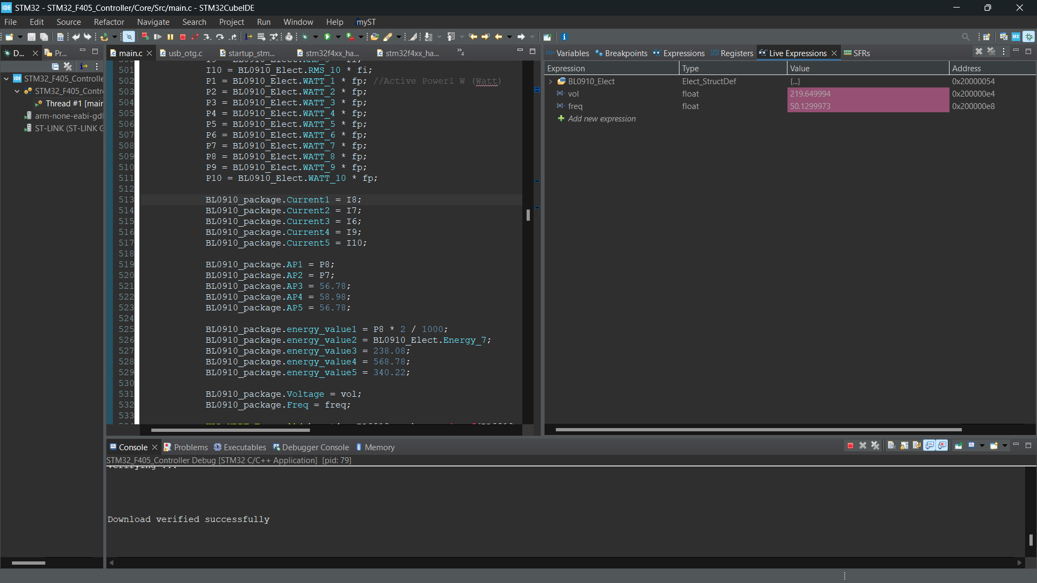

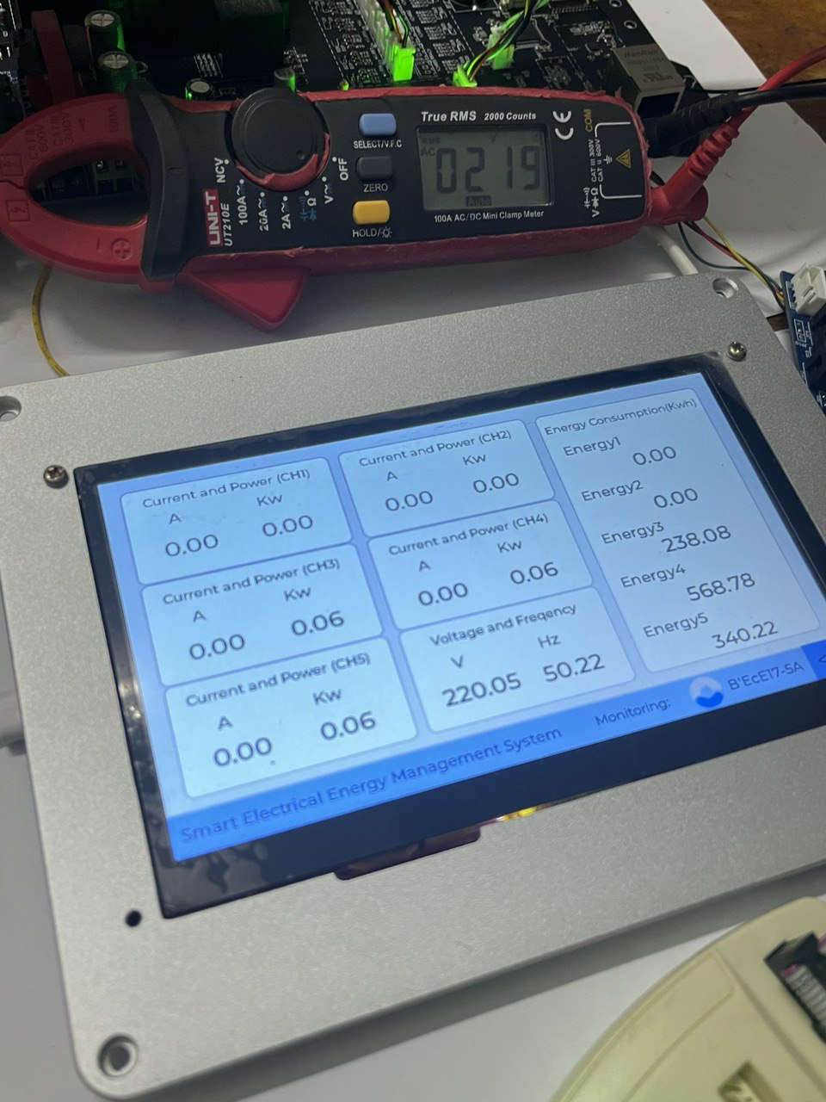

រូបភាពទី៥. 7 លទ្ធផលពិសោធន៏ Voltage and frequency

ឆ្លងតាមការ calibrate និងការតេស្តជាក់ស្តែងដោយធៀបជាមួយ clamp digital multimeter យើងទទួលបានលទ្ធផលដែល accurate ចន្លោះពី ៩៥ ទៅ ៩៩ភាគរយ។

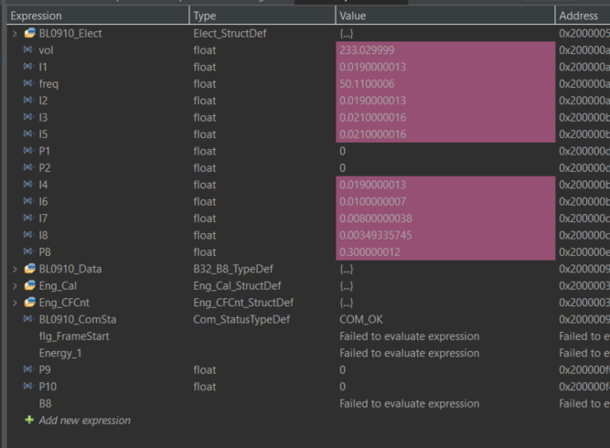

រូបភាពទី៥. 8 បង្ហាញពីការតេស្តចរន្ត អានុភាព និង Energy

# ៥.២. ទំនាក់ទំនងរវាង STM32 ទៅកាន់ ESP32

ដោយ STM32 ក្នុងប្រព័ន្ធរបស់យើងដើរតួជា Node សម្រាប់ប្រមូលទិន្នន័យពីសេនស័រ និងបញ្ជាទៅ actuators ដូចនេះយើងត្រូវប្រើ Wire communication protocol ដើម្បីធ្វើទំនាក់ទំនងរវាង STM32 ទៅកាន់ ESP32 (Gateway) និង​ ESP32 controller របស់ screen display ដោយជ្រើសរើស UART communication ដែលមាន connection diagram ខាងក្រោម៖

* ESP32 (Gateway)
* UART2_TX (PA2) >> RX1
* UART2_RX (PA3) << TX1
* ESP32 (screen display)
* UART4_TX (PA0) >> RX0
* UART4_RX (PA1) << TX0

## ៥.២.១ STM32 UART communication

UART (universal asynchronous receiver-transmitter) គឺជា communication protocol device-to-device ដែលគេនិយមប្រើក្នុង Embedded system ។ UART data transmission និងមានទម្រង់ជា packet នៅក្នុង packet ដែលបញ្ជូនទិន្នន័យរួមមាន៖ start bit, data frame, a parity bit, និង stop bits​ ។



រូបភាពទី៥. 9 បង្ហាញពីទម្រង់ UART packet

* ការបើក UART2, UART4 communication និងការ config Baud rate

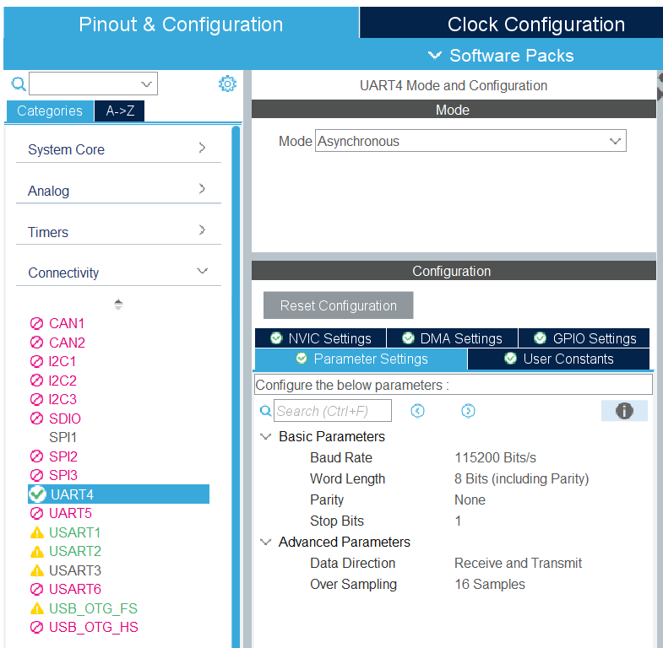

រូបភាពទី៥. 10 បង្ហាញពី UART configuration

* ការចង data type ជា structure សម្រាប់ការបញ្ជូន data តាមរយៈ UART

ដោយសារទិន្នន័យដែលយើងត្រូវបញ្ជូនតាមរយៈ UART មានចំនួនច្រើនហើយ data type ជា float ដែលក្នុងមួយ float មានទំហំរហូតដល់ 32bits ដូច្នេះយើងត្រូវប្រើជា structure ដើម្បីសម្រួលដល់ការ transfer data និង group data ទាំង 17 float value ឪ្យទៅជា single data structure ដែលមាន data type ជាក់លាក់ដូចបង្ហាញខាងក្រោម៖

/* Private typedef -----------------------------------------------------------*/

/* USER CODE BEGIN PTD */

**typedef** **struct** {

**float** Current1;

**float** Current2;

**float** Current3;

**float** Current4;

**float** Current5;

**float** AP1; //Active Power

**float** AP2;

**float** AP3;

**float** AP4;

**float** AP5;

**float** energy_value1;

**float** energy_value2;

**float** energy_value3;

**float** energy_value4;

**float** energy_value5;

**float** Voltage;

**float** Freq;

} BL0910Data;

/* USER CODE END PTD */

* តាង structure ជា variable

/* Private variables ------------------------------------------------------*/

/* USER CODE BEGIN PV */

BL0910Data BL0910_package;

/* USER CODE END PV */

* ការ update តម្លៃដែល Energy Meter IC អានបានចូលទៅក្នុង structure

**if** ( HAL_GetTick() - loop_timer > 2000 ){

loop_timer = HAL_GetTick();

BL0910_Elect_Proc();

vol = BL0910_Elect.RMS_V * fv; //Voltage (V) Volt

freq = BL0910_Elect.Period * ff; //Frequency Hz (Hertz)

I6 = BL0910_Elect.RMS_6 * fi; //Current 1 (A) Ampere

I7 = BL0910_Elect.RMS_7 * fi;

I8 = BL0910_Elect.RMS_8 * fi;

I9 = BL0910_Elect.RMS_9 * fi;

I10 = BL0910_Elect.RMS_10 * fi;

P6 = BL0910_Elect.WATT_6 * fp; //Active Power1 W (Watt)

P7 = BL0910_Elect.WATT_7 * fp;

P8 = BL0910_Elect.WATT_8 * fp;

P9 = BL0910_Elect.WATT_9 * fp;

P10 = BL0910_Elect.WATT_10 * fp;

BL0910_package.Current1 = I6;

BL0910_package.Current2 = I7;

BL0910_package.Current3 = I8;

BL0910_package.Current4 = I9;

BL0910_package.Current5 = I10;

BL0910_package.AP1 = P6;

BL0910_package.AP2 = P7;

BL0910_package.AP3 = P8;

BL0910_package.AP4 = P9;

BL0910_package.AP5 = P10;

BL0910_package.energy_value1 = BL0910_Elect.Energy_6;

BL0910_package.energy_value2 = BL0910_Elect.Energy_7;

BL0910_package.energy_value3 = BL0910_Elect.Energy_8;

BL0910_package.energy_value4 = BL0910_Elect.Energy_9;

BL0910_package.energy_value5 = BL0910_Elect.Energy_10;

BL0910_package.Voltage = vol;

BL0910_package.Freq = freq;

HAL_UART_Transmit(&huart4, &BL0910_package, **sizeof**(BL0910_package),100);

HAL_UART_Transmit(&huart2, &BL0910_package, **sizeof**(BL0910_package),100);

HAL_GPIO_TogglePin(LED_A_GPIO_Port, LED_A_Pin); //LED_A Indicator

}

យើងត្រូវប្រើប្រាស់ function “HAL_UART_Transmit” មានទម្រង់ដើម ” HAL_UART_Transmit(huart, pData, Size, Timeout);” សម្រាប់ការ transmit data របស់ STM32 តាមរយៈ UART ។

HAL_UART_Transmit(&huart4, &BL0910_package, **sizeof**(BL0910_package),100);

HAL_UART_Transmit(&huart2, &BL0910_package, **sizeof**(BL0910_package),100);

* UART Instance, **huart2, huart4**: សម្រាប់ការបញ្ជូនទៅកាន់ Gateway និង Screen display តាមរយៈ UART ពីរផ្សេងគ្នា។
* Pointer to the data structure, **&BL0910_packakge**
* Size of data structure in byte, **sizeof(BL0910_package)**
* Timout in case of error, 1000ms
* ការទទួល command ពី ESP32 ដើម្បីបញ្ជារីឡេ

ដើម្បីជៀសវាងការរាំងស្ទះដំណើរការកូដក្នុងប្រព័ន្ធយើងទទួល command តាម​ UART ជា non-blocking interrupt mode ដូច្នេះ MCU របស់យើងនៅតែអាចដំណើរការ task ដទៃទៀតបានធម្មតាទោះកំឡុងពេលដែលមានការ transmit command ពី ESP32 វិញក៏ដោយ។

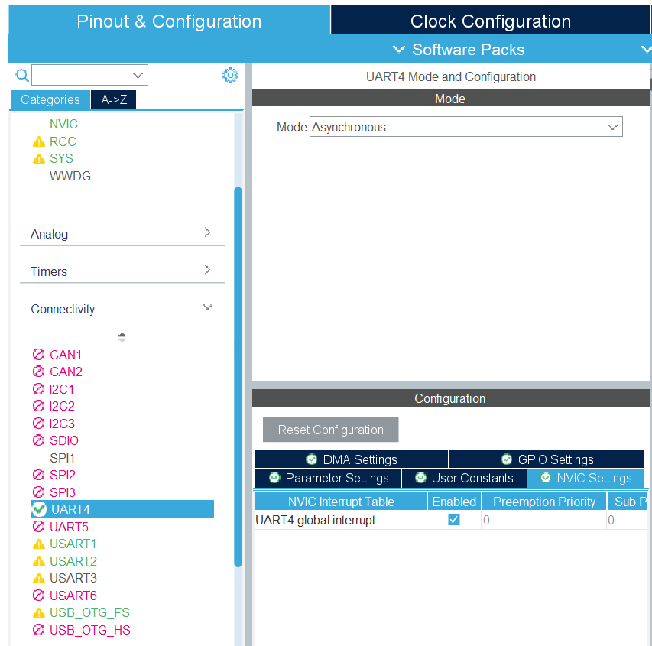

រូបភាពទី៥. 11 បង្ហាញពីការ Enable global interrupt

* ការហៅ function សម្រាប់ UART interrupt

/* Private user code ---------------------------------------------------------*/

/* USER CODE BEGIN 0 */

**void** **HAL_UART_RxCpltCallback**(UART_HandleTypeDef *huart)

{

**if** (huart->Instance == UART4)

{

HAL_UART_Receive_IT(&huart4, (uint8_t*)&rx_relay, 1); // receive next character

}

}

/* USER CODE END 0 */

* ការសរសេរ function សម្រាប់បញ្ជារីឡេដែលរួមមាន GPIO pin​ (CON_CoilRL_GPIO) សម្រាប់​ Control coil រីឡេកុំឪ្យបៀមភ្លើងក្នុងប៊ូបីនពេលដំណើរការបិតឬបើក ជួយសន្សំសំចៃ និងសុវត្ថិភាពក្នុងការប្រើប្រាស់។

**void** **stateRELAY**(**void**){

// RL 1

**if** ( rx_relay == 'A' || toggle_BT[0] == 1 ){

HAL_GPIO_WritePin(CON_CoilRL_GPIO_Port, CON_CoilRL_Pin, 1);

HAL_Delay(50);

HAL_GPIO_WritePin(RL1_GPIO_Port, RL1_Pin, 1);

HAL_Delay(50);

HAL_GPIO_WritePin(CON_CoilRL_GPIO_Port, CON_CoilRL_Pin, 0);

HAL_GPIO_WritePin(LED_D_GPIO_Port, LED_D_Pin,1);

}

**if** ( rx_relay == 'B' || toggle_BT[0] == 0){

HAL_GPIO_WritePin(CON_CoilRL_GPIO_Port, CON_CoilRL_Pin, 1);

HAL_Delay(50);

HAL_GPIO_WritePin(RL1_GPIO_Port, RL1_Pin, 0);

HAL_Delay(50);

HAL_GPIO_WritePin(CON_CoilRL_GPIO_Port, CON_CoilRL_Pin, 0);

HAL_GPIO_WritePin(LED_D_GPIO_Port, LED_D_Pin,0);

}

// RL 2

**if** ( rx_relay == 'C' || toggle_BT[1] == 1){

HAL_GPIO_WritePin(CON_CoilRL_GPIO_Port, CON_CoilRL_Pin, 1);

HAL_Delay(50);

HAL_GPIO_WritePin(RL2_GPIO_Port, RL2_Pin, 1);

HAL_Delay(50);

HAL_GPIO_WritePin(CON_CoilRL_GPIO_Port, CON_CoilRL_Pin, 0);

HAL_GPIO_WritePin(LED_C_GPIO_Port, LED_C_Pin,1);

}

**if** ( rx_relay == 'D' || toggle_BT[1] == 0){

HAL_GPIO_WritePin(CON_CoilRL_GPIO_Port, CON_CoilRL_Pin, 1);

HAL_Delay(50);

HAL_GPIO_WritePin(RL2_GPIO_Port, RL2_Pin, 0);

HAL_Delay(50);

HAL_GPIO_WritePin(CON_CoilRL_GPIO_Port, CON_CoilRL_Pin, 0);

HAL_GPIO_WritePin(LED_C_GPIO_Port, LED_C_Pin,0);

}

// RL 3

**if** ( rx_relay == 'E' || toggle_BT[2] == 1){

HAL_GPIO_WritePin(CON_CoilRL_GPIO_Port, CON_CoilRL_Pin, 1);

HAL_Delay(50);

HAL_GPIO_WritePin(RL3_GPIO_Port, RL3_Pin, 1);

HAL_Delay(50);

HAL_GPIO_WritePin(CON_CoilRL_GPIO_Port, CON_CoilRL_Pin, 0);

HAL_GPIO_WritePin(LED_B_GPIO_Port, LED_B_Pin,1);

}

**if** ( rx_relay == 'F' || toggle_BT[2] == 0){

HAL_GPIO_WritePin(CON_CoilRL_GPIO_Port, CON_CoilRL_Pin, 1);

HAL_Delay(50);

HAL_GPIO_WritePin(RL3_GPIO_Port, RL3_Pin, 0);

HAL_Delay(50);

HAL_GPIO_WritePin(CON_CoilRL_GPIO_Port, CON_CoilRL_Pin, 0);

HAL_GPIO_WritePin(LED_B_GPIO_Port, LED_B_Pin,0);

}

// RL 4

**if** ( rx_relay == 'G'|| toggle_BT[3] == 1 ){

HAL_GPIO_WritePin(CON_CoilRL_GPIO_Port, CON_CoilRL_Pin, 1);

HAL_Delay(50);

HAL_GPIO_WritePin(RL4_GPIO_Port, RL4_Pin, 1);

HAL_Delay(50);

HAL_GPIO_WritePin(CON_CoilRL_GPIO_Port, CON_CoilRL_Pin, 0);

}

**if** ( rx_relay == 'H'|| toggle_BT[3] == 0 ){

HAL_GPIO_WritePin(CON_CoilRL_GPIO_Port, CON_CoilRL_Pin, 1);

HAL_Delay(50);

HAL_GPIO_WritePin(RL4_GPIO_Port, RL4_Pin, 0);

HAL_Delay(50);

HAL_GPIO_WritePin(CON_CoilRL_GPIO_Port, CON_CoilRL_Pin, 0);

}

// RL 5

**if** ( rx_relay == 'I' || toggle_BT[4] == 1){

HAL_GPIO_WritePin(CON_CoilRL_GPIO_Port, CON_CoilRL_Pin, 1);

HAL_Delay(50);

HAL_GPIO_WritePin(RL5_GPIO_Port, RL5_Pin, 1);

HAL_Delay(50);

HAL_GPIO_WritePin(CON_CoilRL_GPIO_Port, CON_CoilRL_Pin, 0);

}

**if** ( rx_relay == 'J' || toggle_BT[4] == 0){

HAL_GPIO_WritePin(CON_CoilRL_GPIO_Port, CON_CoilRL_Pin, 1);

HAL_Delay(50);

HAL_GPIO_WritePin(RL5_GPIO_Port, RL5_Pin, 0);

HAL_Delay(50);

HAL_GPIO_WritePin(CON_CoilRL_GPIO_Port, CON_CoilRL_Pin, 0);

}

}

Command ជា char (A,B,C,D,E,F,G,H,I,J) ដែលទទួលបានពី ESP32 យើងយកទៅធ្វើលក្ខខណ្ឌដោយប្រើឈ្នាប់ OR (||) ជាមួយ state digital (high, low) ពី manual switch ដើម្បីបញ្ជារីឡេក្នុងករណីមានបញ្ហាដាច់ Wi-Fi ឬ Ethernet ជាដើម។

## ៥.២.២ ESP32 UART communication

សម្រាប់ controller Gateway ESP32 យើងសរសេរ config ជើង UART ​ចំណែកឯ display controller របស់យើងគឺយើងប្រើ default UART0 ធម្មតា។

* ការសរសេរ config ជើង UART ESP32

#define RXp2 33 // UART pin config GPIO33

#define TXp2 32 // UART pin config GPIO32

void setup()

{

  Serial.begin(115200);

  Serial1.begin(115200, SERIAL_8N1, RXp2, TXp2); //UART config

}

* ការទទួលទិន្នន័យដែល STM32 បញ្ជូនមក ESP32 Gateway

void loop()

{

  // Read BL0910 data from STM32 as structured package

  if (Serial1.available() >= sizeof(EnergyPackage))

  {

    Serial1.readBytes((char *)&received_package, sizeof(EnergyPackage));

    Serial.print("Current1: ");

    Serial.println(received_package.I1);

    Serial.print("Current2: ");

    Serial.println(received_package.I2);

    Serial.print("Current3: ");

    Serial.println(received_package.I3);

    Serial.print("Current4: ");

    Serial.println(received_package.I4);

    Serial.print("Current5: ");

    Serial.println(received_package.I5);

    Serial.print("ActivePower1: ");

    Serial.println(received_package.ActivePower1);

    Serial.print("ActivePower2: ");

    Serial.println(received_package.ActivePower2);

    Serial.print("ActivePower3: ");

    Serial.println(received_package.ActivePower3);

    Serial.print("ActivePower4: ");

    Serial.println(received_package.ActivePower4);

    Serial.print("ActivePower5: ");

    Serial.println(received_package.ActivePower5);

    Serial.print("Received energy 1: ");

    Serial.println(received_package.energy_value1);

    Serial.print("Received energy 2: ");

    Serial.println(received_package.energy_value2);

    Serial.print("Received energy 3: ");

    Serial.println(received_package.energy_value3);

    Serial.print("Received energy 4: ");

    Serial.println(received_package.energy_value4);

    Serial.print("Received energy 5: ");

    Serial.println(received_package.energy_value5);

    Serial.print("Received Voltage: ");

    Serial.println(received_package.Voltage);

    Serial.print("Received Freq: ");

    Serial.println(received_package.Freq);

  }

  // Small delay to avoid overwhelming the loop

  delay(1000); }

* ការ send command ពី ESP32 ទៅកាន់​ STM32 ដែលបញ្ជាតាមរយៈ switch នៅលើ IoT platform
* Function សម្រាប់បញ្ជួន command ជា char ទៅកាន់​ STM32

void sendStateToSTM32(int RLIndex, bool state) //Relay Control

{

  char message;

  switch (RLIndex)

  {

  case 0:

    message = state ? 'A' : 'B';

    break;

  case 1:

    message = state ? 'C' : 'D';

    break;

  case 2:

    message = state ? 'E' : 'F';

    break;

  case 3:

    message = state ? 'G' : 'H';

    break;

  case 4:

    message = state ? 'I' : 'J';

    break;

  default:

    return; // Invalid RELAY index

  }

  // Send the state over UART to STM32

  Serial1.write(message);

}

* Function ទទួលការ update តម្លៃ ON/OFF ពី IoT platform

// Function declarations

RPC_Response processSetRELAYStatus(const RPC_Data &data, int RLIndex);

void processTime(const JsonVariantConst &data);

// Define the array of RPC callbacks

const std::array<RPC_Callback, 5> callbacks = {

    RPC_Callback{"setRLStatus1", [](const RPC_Data &data)

                 { return processSetRELAYStatus(data, 0); }},

    RPC_Callback{"setRLStatus2", [](const RPC_Data &data)

                 { return processSetRELAYStatus(data, 1); }},

    RPC_Callback{"setRLStatus3", [](const RPC_Data &data)

                 { return processSetRELAYStatus(data, 2); }},

    RPC_Callback{"setRLStatus4", [](const RPC_Data &data)

                 { return processSetRELAYStatus(data, 3); }},

    RPC_Callback{"setRLStatus5", [](const RPC_Data &data)

                 { return processSetRELAYStatus(data, 4); }}};

RPC_Response processSetRELAYStatus(const RPC_Data &data, int RLIndex)

{

  // Process the RPC request to change the LED state

  int dataInt = data;

  if (RLIndex >= 0 && RLIndex < 5)

  {

    bool States = dataInt == 1; // Update the LED state based on the received data

    Serial.print("BreakCircuit ");

    Serial.print(RLIndex + 1);

    Serial.println(States ? " ON" : " OFF");

    // Send the state to STM32 via UART

    sendStateToSTM32(RLIndex, States);

    return RPC_Response("newStatus", dataInt); // Respond with the new status

  }

  return RPC_Response("error", "Invalid LED index");

}

void processTime(const JsonVariantConst &data)

{

  // Process the RPC response containing the current time

  Serial.print("Received time from ThingsBoard: ");

  Serial.println(data["time"].as<String>());

}

* ការទទួលទិន្នន័យ BL0910 ដែល STM32 បញ្ជូនមក ESP32 Screen display តាម default UART0
* ការតាងជា structure ឪ្យដូចទៅនិងទម្រង់ក្នុង UART transmit STM32

/* Structure for receive data from STM32*/

typedef struct

{

  float I1; //Current1

  float I2;

  float I3;

  float I4;

  float I5;

  float ActivePower1;

  float ActivePower2;

  float ActivePower3;

  float ActivePower4;

  float ActivePower5;

  float energy_value1;

  float energy_value2;

  float energy_value3;

  float energy_value4;

  float energy_value5;

  float Voltage;

  float Freq;

} EnergyPackage;

EnergyPackage received_package;

# ៥.៣. ការសរសេរកូដ និង Config HMI Display

បន្ទាប់ពីយើង Export UI files ពីកម្មវិធី SquareLine Studio រួចមកវានឹង generate ជា UI codeដែលមានទម្រង់ដូចខាងក្រោម៖

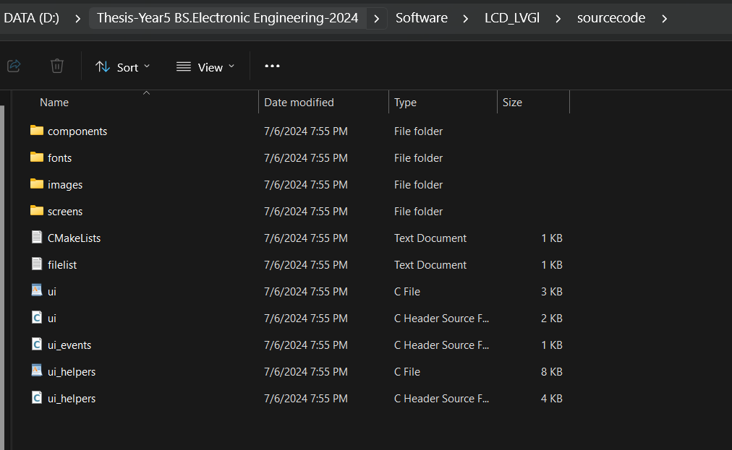

រូបភាពទី៥. 12 បង្ហាញពីទម្រង់ UI file ដែល export ចេញពី SquareLine Studio

ជាទូទៅចំពោះ C File ពេលដែល generate UI files ពីកម្មវិធី SquareLine Studio យើងត្រូវចូលទៅកែពី #include "../ui.h" ទៅជា #include "ui.h" រួចសឹម Import UI ទាំងនោះចូលក្នុង Project HMI LCD screen ដូចដែលមានខាងក្រោម៖

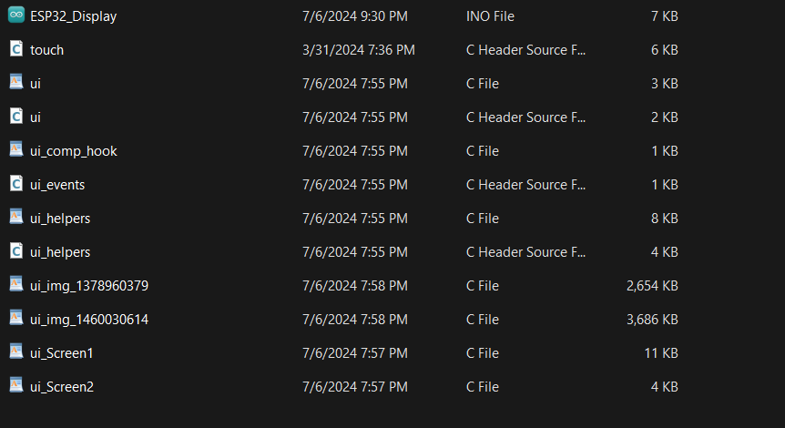

រូបភាពទី៥. 13 បង្ហាញពីការ import UI file

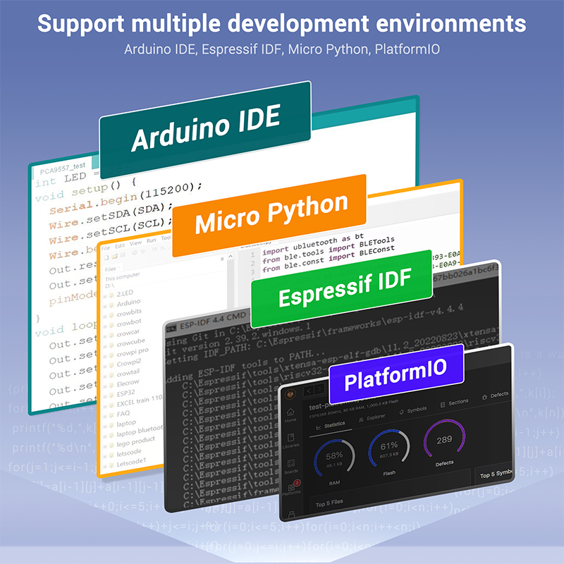

រូបភាពទី៥. 14 បង្ហាញពី framework support

សម្រាប់ Screen display របស់យើង Support framework ជាច្រើនដូចជា៖ PlatformIO, Espressif IDF, Micro Python និង Arduino IDE ជាដើម។ ប៉ុន្តែនៅក្នុងគម្រោងនេះយើងប្រើប្រាស់ Arduino IDE ដែលត្រូវការទាញយក source-code និង Library មួយចំនួនតាមរយៈគេហទំព័រ៖ https://github.com/Elecrow-RD/CrowPanel-ESP32-Display-Course-File/tree/main/CrowPanel_ESP32_Tutorial

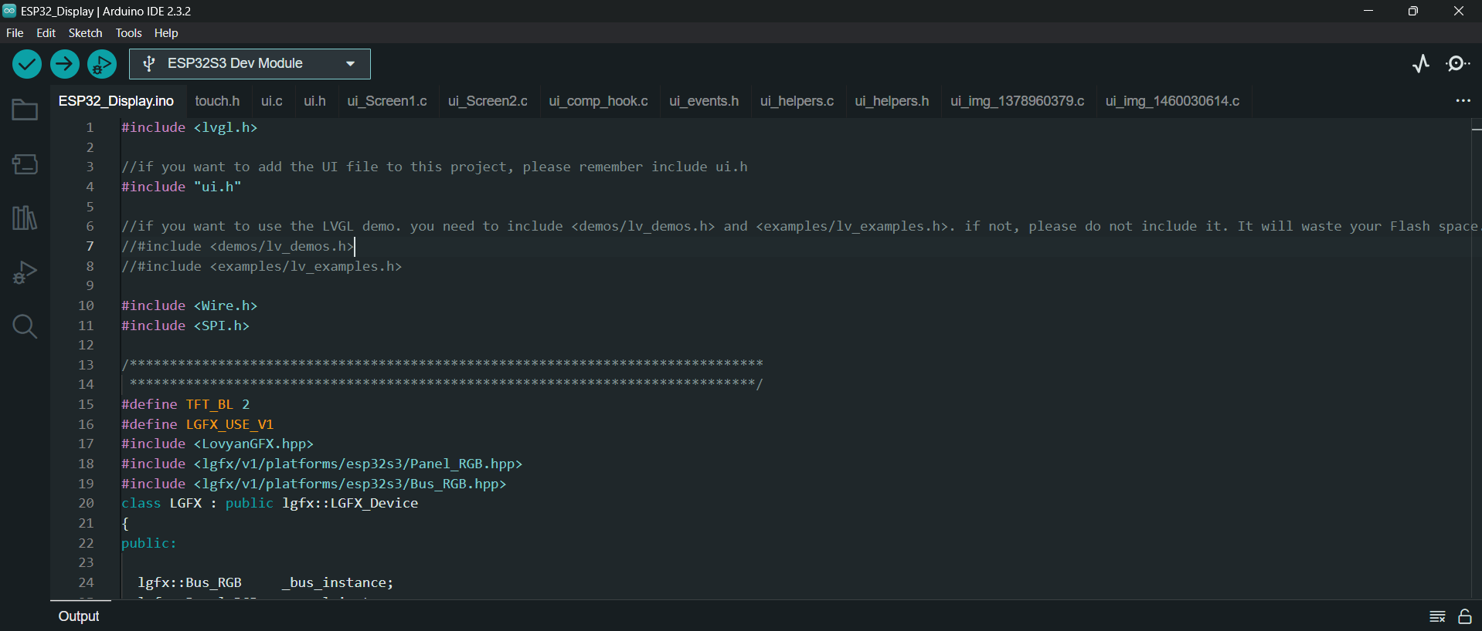

បន្ទាប់ពី import UI files និង set up source-code​ screen driver រួចយើងត្រូវធ្វើការ config the compilation​ ដើម្បី upload program ចូល screen display របស់យើង។

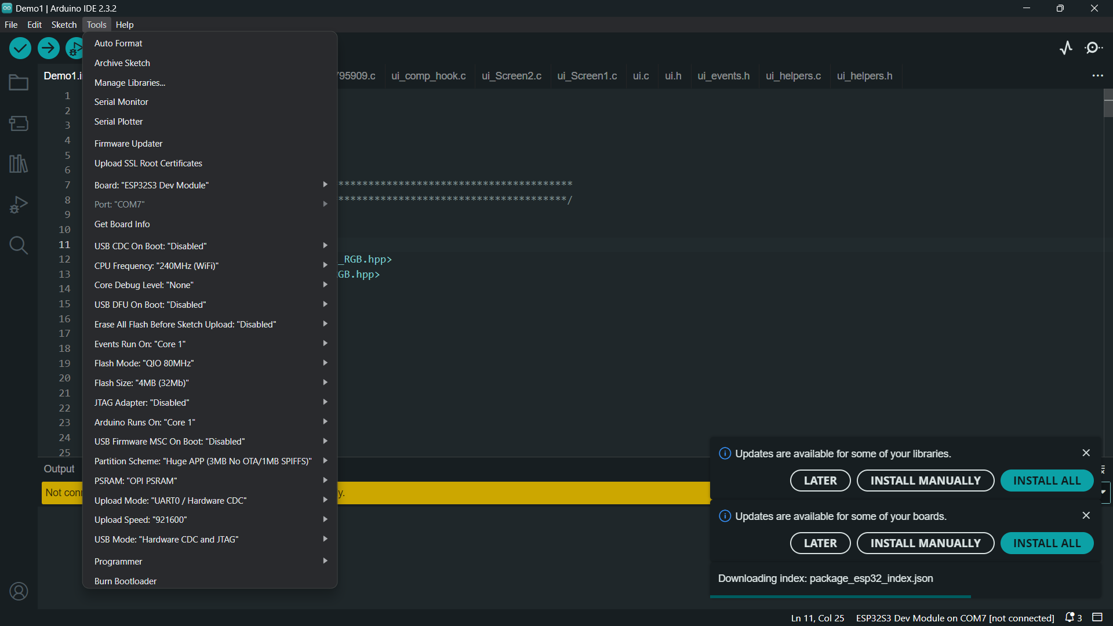

រូបភាពទី៥. 15 បង្ហាញពី compilation config

* ដូចនេះបន្ទះបង្ហាញ (screen display) យើង នឹងបង្ហាញ UI interface ដែលយើងបានឌីហ្សាញ៖

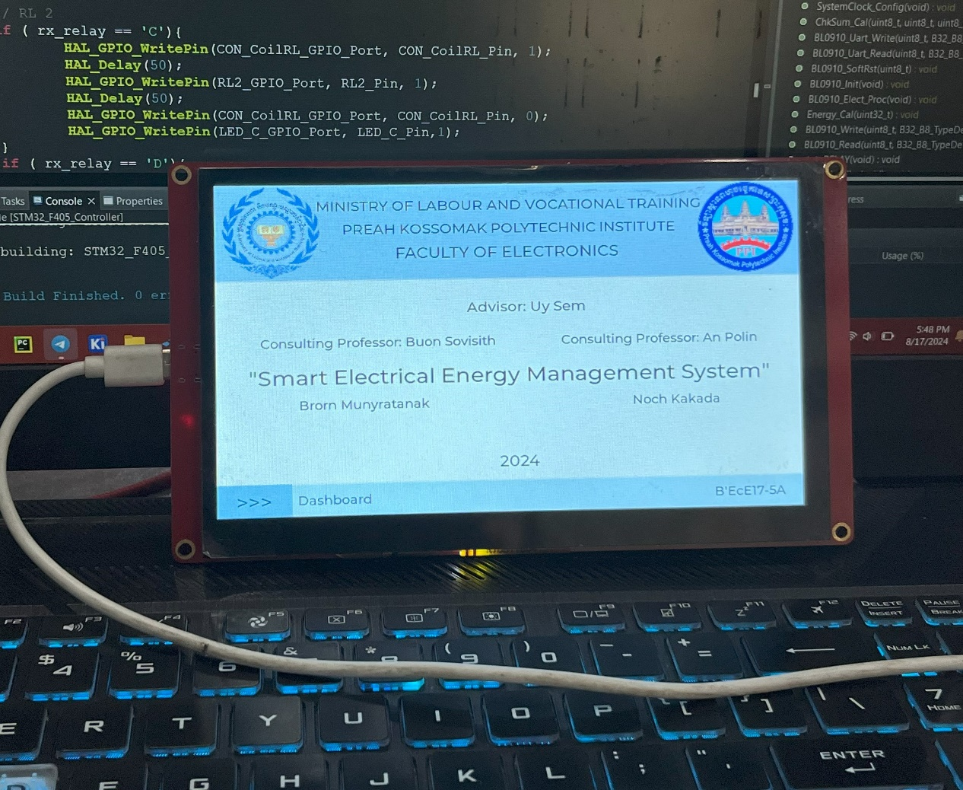

រូបភាពទី៥. 16 បង្ហាញពី HMI screen display

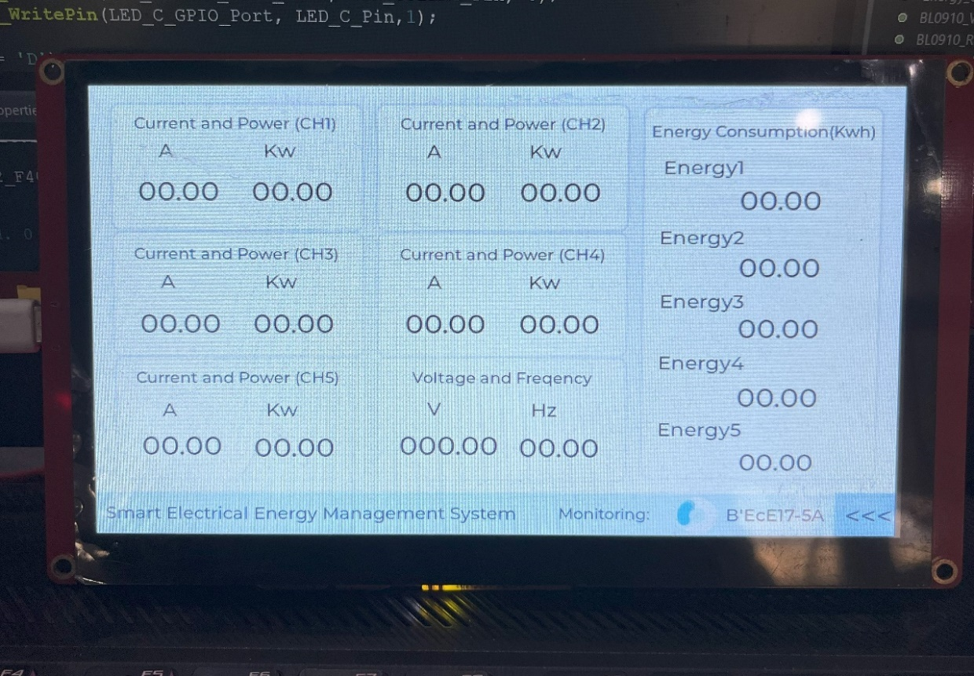

* ការ update current value ដែល STM32 បញ្ជូនមកទៅលើបន្ទះបង្ហាញ Screen display

/* Update BL0910 value receive from STM32 via UART to display */

//Current and Power CH1

 snprintf(buffer1, sizeof(buffer1), "%.2f", Current1);

 lv_label_set_text(ui_Label20, buffer1);

 snprintf(buffer2, sizeof(buffer2), "%.2f", P1);

 lv_label_set_text(ui_Label21, buffer2);

 //Current and Power CH2

 snprintf(buffer3, sizeof(buffer3), "%.2f", Current2);

 lv_label_set_text(ui_Label56, buffer3);

 snprintf(buffer4, sizeof(buffer4), "%.2f", P2);

 lv_label_set_text(ui_Label57, buffer4);

 //Current and Power CH3

 snprintf(buffer5, sizeof(buffer5), "%.2f", Current3);

 lv_label_set_text(ui_Label48, buffer5);

 snprintf(buffer6, sizeof(buffer6), "%.2f", P3);

 lv_label_set_text(ui_Label49, buffer6);

 //Current and Power CH4

 snprintf(buffer7, sizeof(buffer7), "%.2f", Current4);

 lv_label_set_text(ui_Label50, buffer7);

 snprintf(buffer8, sizeof(buffer8), "%.2f", P4);

 lv_label_set_text(ui_Label51, buffer8);

 //Current and Power CH5

 snprintf(buffer9, sizeof(buffer9), "%.2f", Current5);

 lv_label_set_text(ui_Label52, buffer9);

 snprintf(buffer10, sizeof(buffer10), "%.2f", P5);

 lv_label_set_text(ui_Label53, buffer10);

  //Voltage and Freq

 snprintf(buffer11, sizeof(buffer11), "%.2f", Vol);

 lv_label_set_text(ui_Label54, buffer11);

 snprintf(buffer12, sizeof(buffer12), "%.2f", Frequency);

 lv_label_set_text(ui_Label55, buffer12);

  //Energy Kwh

 snprintf(buffer13, sizeof(buffer13), "%.2f", E1); //Energy1

 lv_label_set_text(ui_Label35, buffer13);

 snprintf(buffer14, sizeof(buffer14), "%.2f", E2);

 lv_label_set_text(ui_Label36, buffer14);

 snprintf(buffer15, sizeof(buffer15), "%.2f", E3);

 lv_label_set_text(ui_Label37, buffer15);

 snprintf(buffer16, sizeof(buffer16), "%.2f", E4);

 lv_label_set_text(ui_Label38, buffer16);

 snprintf(buffer17, sizeof(buffer17), "%.2f", E5);

 lv_label_set_text(ui_Label39, buffer17);

  }

# ៥.៤. ទំនាក់ទំនងរវាង ESP32 ទៅកាន់ IoT platform

* ការសរសេរកូដបើក Ethernet signal ជាមួយ ESP32 LAN communication

#include <ETH.h>

#include <WiFi.h>

#include <Arduino.h>

// Define hardware-specific constants (replace these with actual values for your setup)

#define ETH_ADDR 0

#define ETH_TYPE ETH_PHY_LAN8720

#define ETH_CLK_MODE ETH_CLOCK_GPIO17_OUT

#define ETH_RESET_PIN 5

#define ETH_MDC_PIN 23

#define ETH_MDIO_PIN 18

#define ETH_POWER_PIN 12

#define SD_MISO_PIN 2

#define SD_MOSI_PIN 15

#define SD_SCLK_PIN 14

#define SD_CS_PIN 13

// Define Ethernet event identifiers if they are not defined in your library

#ifndef ARDUINO_EVENT_ETH_START

#define ARDUINO_EVENT_ETH_START SYSTEM_EVENT_ETH_START

#endif

#ifndef ARDUINO_EVENT_ETH_CONNECTED

#define ARDUINO_EVENT_ETH_CONNECTED SYSTEM_EVENT_ETH_CONNECTED

#endif

#ifndef ARDUINO_EVENT_ETH_GOT_IP

#define ARDUINO_EVENT_ETH_GOT_IP SYSTEM_EVENT_ETH_GOT_IP

#endif

#ifndef ARDUINO_EVENT_ETH_DISCONNECTED

#define ARDUINO_EVENT_ETH_DISCONNECTED SYSTEM_EVENT_ETH_DISCONNECTED

#endif

#ifndef ARDUINO_EVENT_ETH_STOP

#define ARDUINO_EVENT_ETH_STOP SYSTEM_EVENT_ETH_STOP

#endif

// IPAddress staticIP(192, 168, 1, 25);  // Set the static IP address

// IPAddress gateway(192, 168, 1, 3);    // Set the gateway IP address

// IPAddress subnet(255, 255, 255, 192); // Set the subnet mask

// IPAddress dns(8, 8, 8, 8);            // Set the primary DNS server IP address

static bool eth_connected = false;

void WiFiEvent(WiFiEvent_t event)

{

  switch (event)

  {

  case ARDUINO_EVENT_ETH_START:

    Serial.println("ETH Started");

    ETH.setHostname("esp32-ethernet");

    break;

  case ARDUINO_EVENT_ETH_CONNECTED:

    Serial.println("ETH Connected");

    break;

  case ARDUINO_EVENT_ETH_GOT_IP:

    Serial.print("ETH MAC: ");

    Serial.print(ETH.macAddress());

    Serial.print(", IPv4: ");

    Serial.print(ETH.localIP());

    if (ETH.fullDuplex())

    {

      Serial.print(", FULL_DUPLEX");

    }

    Serial.print(", ");

    Serial.print(ETH.linkSpeed());

    Serial.println("Mbps");

    eth_connected = true;

    break;

  case ARDUINO_EVENT_ETH_DISCONNECTED:

    Serial.println("ETH Disconnected");

    eth_connected = false;

    break;

  case ARDUINO_EVENT_ETH_STOP:

    Serial.println("ETH Stopped");

    eth_connected = false;

    break;

  default:

    break;

  }

}

  void setup_ethernet()

{

  Serial.println("Initializing Ethernet...");

  //ETH.begin();

  // Set static IP and other network configurations if needed

  // ETH.config(staticIP, gateway, subnet, dns);

  Serial.println("Ethernet Initialized");

  Serial.begin(115200);

  while (!Serial) ; // Wait for serial port to connect

  WiFi.onEvent(WiFiEvent);

#ifdef ETH_POWER_PIN

  pinMode(ETH_POWER_PIN, OUTPUT);

  digitalWrite(ETH_POWER_PIN, HIGH);

#endif

#if CONFIG_IDF_TARGET_ESP32

  if (!ETH.begin(ETH_ADDR, ETH_POWER_PIN, ETH_MDC_PIN, ETH_MDIO_PIN, ETH_TYPE, ETH_CLK_MODE))

  {

    Serial.println("ETH start Failed!");

    delay(1000);

    ESP.restart();

  }

#else

  if (!ETH.beginSPI(ETH_MISO_PIN, ETH_MOSI_PIN, ETH_SCLK_PIN, ETH_CS_PIN, ETH_RST_PIN, ETH_INT_PIN))

  {

    Serial.println("ETH start Failed!");

    delay(1000);

    ESP.restart();

  }

#endif

}

* លទ្ធផលនៃការតេស្តជាមួយ RJ45 Ethernet LAN

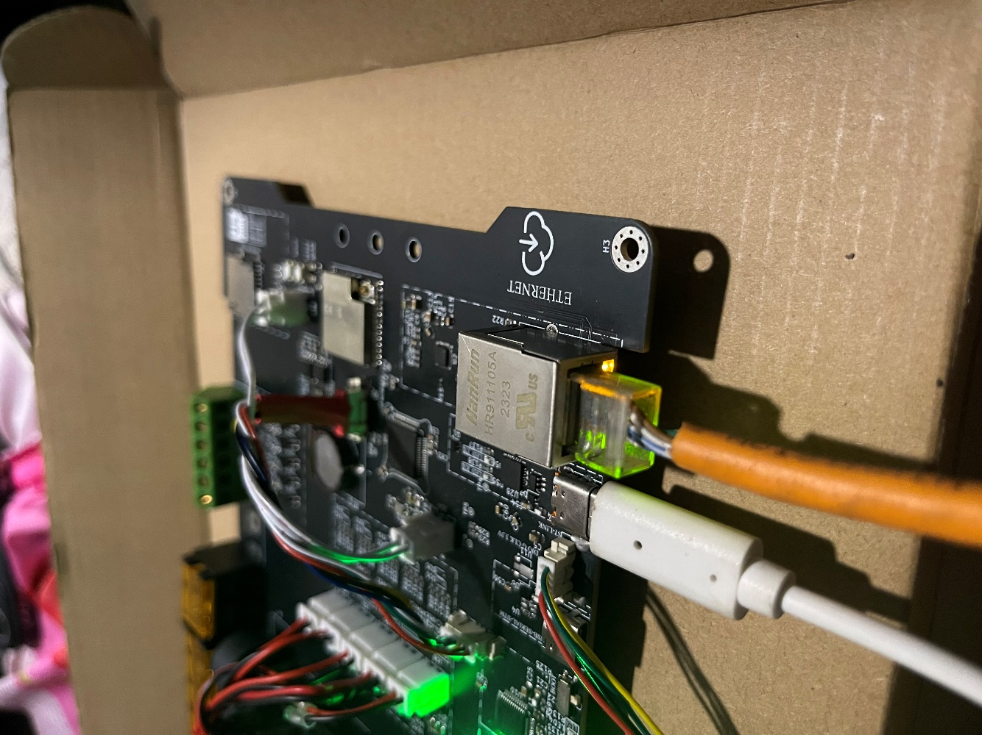

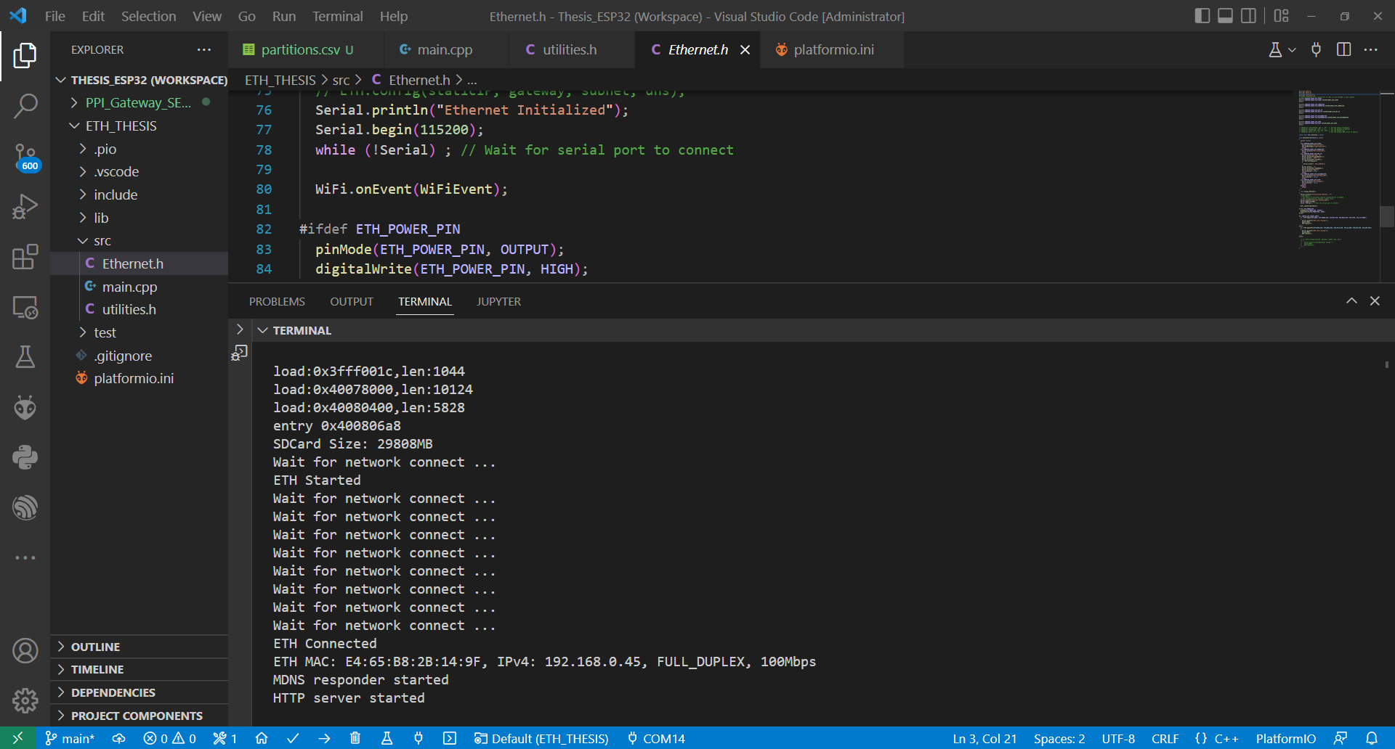

រូបភាពទី៥. 17 បង្ហាញពី LAN ethernet implementation

* ទំនាក់ទំនងជាមួយ ThingsBoard (IoT platform)

 // Wi-Fi and ThingsBoard configuration

constexpr char WIFI_SSID[] = "BMR";

constexpr char WIFI_PASSWORD[] = "@1234567";

constexpr char TOKEN[] = "rKfyDEr14iQ4oT7ru14y"; //Replace your TOKEN from ThingsBoard

constexpr char THINGSBOARD_SERVER[] = "demo.thingsboard.io";

constexpr uint16_t THINGSBOARD_PORT = 1883U;

constexpr uint32_t MAX_MESSAGE_SIZE = 1024U;

bool rpcSubscribed = false; // Indicates if RPC subscription is done

// Initialize WiFi and MQTT clients

WiFiClient wifiClient;

Arduino_MQTT_Client mqttClient(wifiClient);

ThingsBoard tb(mqttClient, MAX_MESSAGE_SIZE);

យក server និង token ពី device ដែលយើងបានបង្កើត៖

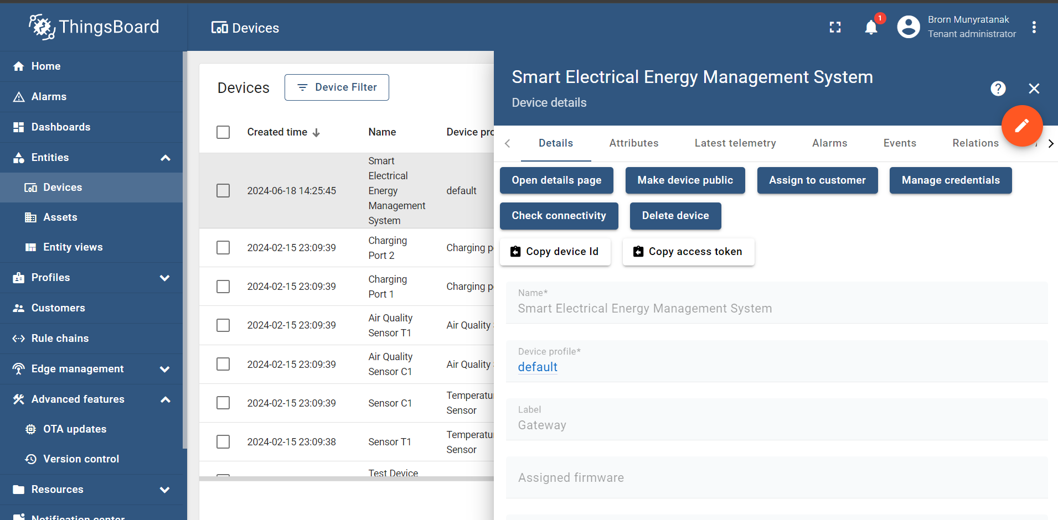

រូបភាពទី៥. 18 បង្ហាញពី ThingsBoard token

* បញ្ជួន topic data ឡើងទៅ ThingsBoard (IoT platform)

void sendDataToThingsBoard(float Current1, float Current2, float Current3, float Current4, float Current5, float AP1, float AP2, float AP3,  float AP4,  float AP5,

float EN1, float EN2, float EN3, float EN4, float EN5, float vols, float freq, float TotalEnergy) {

  String jsonData = "{\"Energy1\":" + String(EN1) + ", \"Energy2\":" + String(EN2) + ", \"Energy3\":" + String(EN3) +

  ", \"Energy4\":" + String(EN4) + ", \"Energy5\":" + String(EN5) + ", \"voltage\":" + String(vols)+ ", \"freq1\":" + String(freq)+ ", \"TotalEN\":" + String(TotalEnergy)+

  ", \"CurrentI1\":" + String(Current1)+ ", \"CurrentI2\":" + String(Current2)+ ", \"CurrentI3\":" + String(Current3)+ ", \"CurrentI4\":" + String(Current4)+

  ", \"CurrentI\":" + String(Current5)+ ", \"ActivePower1\":" + String(AP1)+ ", \"ActivePower2\":" + String(AP2)+ ", \"ActivePower3\":" + String(AP3)+ ", \"ActivePower4\":" + String(AP4)+

  ", \"ActivePower5\":" + String(AP5)+ "}" ;

  tb.sendTelemetryJson(jsonData.c_str());

}

* Data ដែលបញ្ជួន មក ThingsBoard​ server (IoT platform) និង user interface

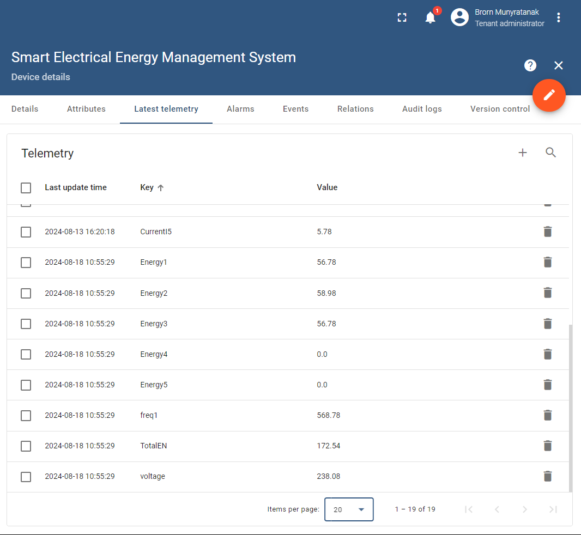

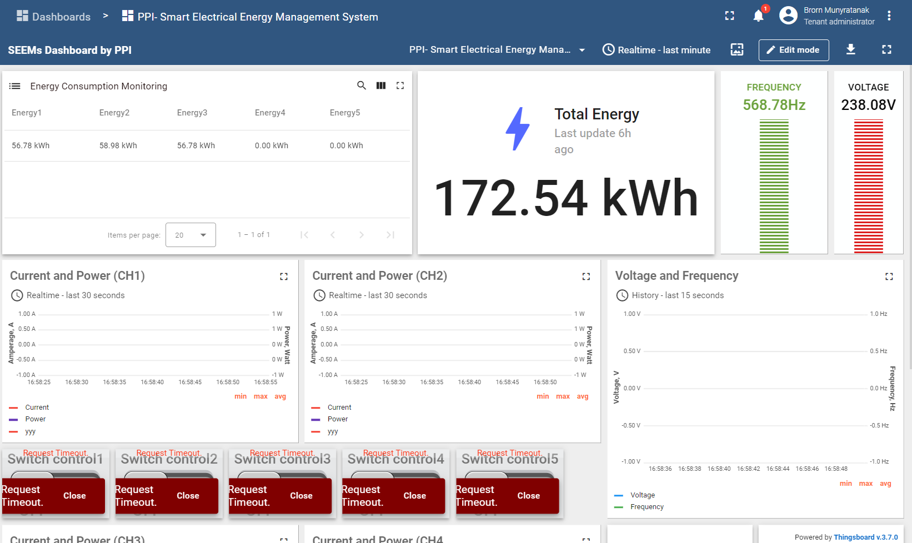

រូបភាពទី៥. 19បង្ហាញពី Data IoT platform និង user interface

|  |  |  |  |  |  |  |  |  |
| --- | --- | --- | --- | --- | --- | --- | --- | --- |
| ល.រ | ឈ្មោះគ្រឿង និងសម្ភារៈ | | ចំនួន | តម្លៃ​រាយ គិតជា($) | តម្លៃសរុប គិតជា ($) | Note | | Link |
| 1 | PCB | | ៥ | ៣.៥៦ | ១៧.៨០ | HR911105A | | [JLCPCB](https://jlcpcb.com/) |
| 2 | HR911105A | | 1 | 1.២៩ | 1.២៩ | RJ45 Connector | | [LCSC](https://www.lcsc.com/product-detail/Ethernet-Connectors-Modular-Connectors-RJ45-RJ11_HANRUN-Zhongshan-HanRun-Elec-HR911105A_C12074.html) |
| 3 | LAN8720A | | 1 | 1.៦៨ | 1.៦៨ | Ethernet Trans IC | | [LCSC](https://www.lcsc.com/product-detail/Ethernet-Transceivers_Microchip-Tech-LAN8720AI-CP_C633282.html) |
| 4 | ESP32-WROOM-32U | | 1 | 3.52 | 3.52 | IoT Gateway | | [LCSC](https://www.lcsc.com/product-detail/WiFi-Modules_Espressif-Systems-ESP32-WROOM-32U-N4_C328062.html) |
| 5 | TF-CARD H1.8 | | 1 | 0.05 | 0.05 | Slot MicroSD Card | | [LCSC](https://www.lcsc.com/product-detail/SD-Card-Memory-Card-Connector_SHOU-HAN-TF-CARD-H1-8_C7529389.html) |
| 6 | DS1307Z+ | | 1 | 0.74 | 0.74 | RTC chip | | [LCSC](https://www.lcsc.com/product-detail/Real-Time-Clocks_Analog-Devices-Inc-Maxim-Integrated-DS1307Z-T-R_C9868.html) |
| 7 | AT24CS32 | | 1 | 0.85 | 0.85 | EEPROM IC | | [LCSC](https://www.lcsc.com/product-detail/EEPROM_Microchip-Tech-AT24CS32-XHM-B_C1351933.html) |
| 8 | BL0910 | | 1 | 3.45 | 3.45 | Energy Metering IC | | [LCSC](https://www.lcsc.com/product-detail/Energy-Metering_BL-Shanghai-Belling-BL0910_C2841006.html) |
| 9 | HPT225A-G | | 1 | 0.84 | 0.84 | Current Sense Transformers | | [LCSC](https://www.lcsc.com/product-detail/Current-Sense-Transformers_Beijing-Hop-Tech-HPT225A-G_C254112.html) |
| 10 | ZHT103U | | 5 | 0.74 | 3.72 | Current Sense Transformers | | [LCSC](https://www.lcsc.com/product-detail/Current-Sense-Transformers_span-style-background-color-ff0-ZHT-span-ZHT103U-DM_C5333387.html) |
| 11 | Relay | | 5 | 1.70 | 8.50 | EEPROM IC | | [TB](https://sg.world.taobao.com/item/662473650853.htm) |
| 12 | SN74LVC1G14DBV | | 5 | 0.03 | 0.19 | Not gate IC | | [LCSC](https://www.lcsc.com/product-detail/Inverters_UMW-Youtai-Semiconductor-Co-Ltd-SN74LVC1G14DBVR_C434069.html) |
| 13 | DBT50G-9.5 4P | | 4 | 0.42 | 1.70 | Terminal Blocks | | [LCSC](https://www.lcsc.com/product-detail/Barrier-Terminal-Blocks_DORABO-DBT50G-9-5-4P-BK-P-OGC_C395960.html) |
| 14 | MOC3021M | | 2 | 0.12 | 0.24 | Optoisolators | | [LCSC](https://www.lcsc.com/product-detail/Triac-SCR-Output-Optoisolators_UMW-Youtai-Semiconductor-Co-Ltd-MOC3021M_C2842957.html) |
| 15 | MCT2E | | 2 | 0.53 | 1.06 | TRIAC driver | | [LCSC](https://www.lcsc.com/product-detail/Transistor-Photovoltaic-Output-Optoisolators_onsemi-MCT2EM_C258259.html) |
| 16 | MBS6 | | 1 | 0.18 | 0.18 | Bridge Rectifiers | | [LCSC](https://www.lcsc.com/product-detail/Bridge-Rectifiers_Taiwan-Semiconductor-MBS6_C3590856.html) |
| 17 | XL1509-3.3 | | 1 | 0.22 | 0.22 | Step-down 3.3V | | [LCSC](https://www.lcsc.com/product-detail/DC-DC-Converters_UMW-Youtai-Semiconductor-Co-Ltd-XL1509-3-3_C2681226.html) |
| 18 | XL1509-5.0 | | 1 | 0.19 | 0.19 | Step-down 5.0V | | [LCSC](https://www.lcsc.com/product-detail/DC-DC-Converters_UMW-Youtai-Semiconductor-Co-Ltd-XL1509-5-0_C2902368.html) |
| 19 | SS34 | | 3 | 0.01 | 0.05 | Diode | | [LCSC](https://www.lcsc.com/product-detail/Schottky-Diodes_TWGMC-SS34_C727060.html) |
| 20 | MAX485E | | 1 | 0.32 | 0.32 | RS485 IC | | [LCSC](https://www.lcsc.com/product-detail/RS-span-style-background-color-ff0-485-span-RS-422-ICs_HTC-Korea-TAEJIN-Tech-MAX485ED_C481667.html) |
| 21 | DE-9-M | | 1 | 1.74 | 1.74 | VGA Connector | | [LCSC](https://www.lcsc.com/product-detail/D-Sub-VGA-Connectors_Amphenol-ICC-L17HTNES4R2C_C464580.html) |
| 22 | STM32F405RGT6 | | 1 | 2.68 | 2.68 | Node STM32 | | [LCSC](https://www.lcsc.com/product-detail/Microcontrollers-MCU-MPU-SOC_STMicroelectronics-STM32F405RGT6_C15742.html) |
| 23 | Optoisolators | | 6 | 0.17 | 1.05 | Optocoupler | | [LCSC](https://www.lcsc.com/product-detail/Transistor-Photovoltaic-Output-Optoisolators_Lite-On-LTV-214_C3015389.html) |
| 24 | CP2102N | | 1 | 2.45 | 2.45 | USB-UART | | [LCSC](https://www.lcsc.com/product-detail/USB-Converters_SKYWORKS-SILICON-LABS-CP2102N-A02-GQFN28_C1550553.html) |
| 25 | CH330N | | 1 | 0.60 | 0.60 | USB-UART | | [LCSC](https://www.lcsc.com/product-detail/USB-Converters_WCH-Jiangsu-Qin-Heng-CH330N_C108996.html) |
| 26 | USBLC6 | | 2 | 0.03 | 0.06 | ESD protection | | [LCSC](https://www.lcsc.com/product-detail/ESD-and-Surge-Protection-TVS-ESD_TECH-PUBLIC-USBLC6-2SC6_C2827654.html) |
| 27 | USB-TYPE-C | | 2 | 0.22 | 0.45 | USB-C | | [LCSC](https://www.lcsc.com/product-detail/USB-Connectors_DEALON-USB-TYPE-C-203_C7506797.html) |
| 28 | UMH3N | | 1 | 0.04 | 0.04 | Digital Transistors | | [LCSC](https://www.lcsc.com/product-detail/Digital-Transistors_Jiangsu-Changjing-Electronics-Technology-Co-Ltd-UMH3N_C62892.html) |
| 29 | Fuse holder | | 1 | 0.02 | 0.02 | Fuse socket | | [TB](https://item.taobao.com/item.htm?spm=a1z09.2.0.0.35212e8dleWFOu&id=522572617282&_u=f20f0uch705e48&pisk=fxaqDJjAgZQ4CIqiUYgZajEHG7uxS2BCIPMss5ViGxDcXj_M75Pn1sBOMulgC8COMqNiQRySeFG1DOLaU-N3cmw_cAciE8VXlA_xbRPQpRT1koGM78NtjRaa6FlgsRCxCsI7MS3tS96Q7wNYM-EeqL4qi0YuwXcMS_EcSk0tS96NglpEMVeC-LKRb0fr1fTiiRmDqLctEfxmSRDoqXcBnV0gI7frMjADjcDmq3cmpR2B5ficTx7dagWDCmH3ixy_CzxrmnFqUvDUrjuuGSf9SF4rgmz6zl92EmZg9DUbtN8-lWrorfzOthkZYl4jrrXl-0ngr8cuh1ttalPgJq3esZVruxo378QO9JVzskizP6bKuqD0fqF6TtNzu-NYz5OMqqub4Dzq-wpmCuNU7fzOBayUsWEi4PJV4SvtZ864WoJMbmc-av1PZabRdBYpQhvyXhnx2bkCiXK9Xmc-av1PahKtD0hrdscd.&skuId=4339512855402) |
| 30 | Glass fuse | | 1 | 0.007 | 0.007 | 4A 250V | | [TB](https://item.taobao.com/item.htm?spm=a1z09.2.0.0.35212e8dleWFOu&id=556670055703&_u=f20f0uch7012bb&pisk=f9zxD1TpVTXcmbsglSsoS4XYwOClZrF4a-PBSADDf8e8BWd0mcDifVeUpcTG0qmtW8MuoxVmlfi_IJZmhoDMWPezHEYilRbtCWrP_xc0oCh_V-LgmSD02C34roYintuT1J0OK9bh-SPquV6hKPc2RpgIOA9XIjT5PpDviM_h-SPJij13NwfNOBDZIfgsccGSPYl9fKg_C0TS_YTj1EG6F_hZFAg65F_WVfhZ1hGAxsHMTvYTf0sad2s5Fe8UybCqdSQXSbUrMoMLGjslqGlxDvNje9mZsci7_cUw_FnQGkyZO-9fBAz8NrZQdTxmhkhTtlFflUg0uSZIfy6wfJ3YBDaj2CTxzSD-ybaCsHkuyx2_k01HJc07-DgbqgWmjqhLCryv6FwQZW4q4PBpFArmT4GT76ttBcsrUy4ddR9npfxfw_KwbmGoxq0wl3Hb9Vc-K_jkbhoR1bHhw_KwbmGrwvflqh-Z211..&skuId=4260222776334) |
| 31 | 2.4Ghz Antenna | | 1 | 0.35 | 0.35 | Antenna, IPX adapter | | [TB](https://item.taobao.com/item.htm?spm=a1z09.2.0.0.35212e8dleWFOu&id=573999568732&_u=f20f0uch706e42&pisk=fhXKDxDx1P4Hc0NldMNMEd4dXzEG99IFbwSjEUYnNNQOyinhtQYkNLQVkQMuTpAJeNTGKejHd3O5rZ1HR6YoeTQNJvDkda2JPi5a4exhK0K51wHltMYh60pFI6Dk-yJRVZv8or20nMSeLLa0oTxEhq9XcUGIrBts5qYKxSw0nMStxHZcf-qzc-jBr39WOQt61F--N295PCM64FMBVvtS5lKy5U9SFYws13KyVbGcBkLo0EDRNCNPlKiLDfG1BhEelMHZhHWpvHYAAH6VnO329EsBWYamAtxWyFWbS5INP6_HbaeYWK1VWTdXeJ32v1svCevbMfpdjwWvdtUKKhAJJ16B60M5cM5HN_QLJX8CtNd2fCi83hbD5MWC6uu1AZYpdhOghoI6N1Xeg94spK1Vxpf5lPcHRsK54vWcHr_SoEKoOlEtabRBjIvHUvG9RipkXEqgsbly6ut9olEtabRBbhL0j5craCE5.) |
| 32 | AC-DC Converter | | 1 | 1.23 | 1.23 | 12 VDC 2A | | [TB](https://item.taobao.com/item.htm?spm=a1z09.2.0.0.35212e8dleWFOu&id=612157337582&_u=f20f0uch70a2af&pisk=flK-D4qTljckCGuHVLgcxicJHXHcy3py3QJ_x6fuRIdv9dekrwfhRMdw6wZnzgbdvI1Dq_vlV9_BtCTlNUf3vHd2wuqhVBmdOd8qL_XkqJBBlQEHrLfkkJIymUqhZbSpdCjKsfmijLJP4MGisHXzf5s1C9NQtaibl5f8EViijLJYETMMhcDECVxGt9sCPw6fcsWLR7sBOZZfLsZ5du6QGxBFG6sQAkibl9BFdyGDYYC3Q1qpRZge1GG0a7NWDtHP1L33jTKOeHf9FT_h8nFNy195MkGgFhXC9s-siqp2OUOl3BntMGTwMHQ1v0FNeE9Oc_jsWrIJnQ-OVhh8qtbdwEt5kJZBCL8lRed-wz5WrIQNhZwKbtAGGL-WkvPXFCfRVt_mfApfRExP73cb2GTwEgYB1j4lNFBC4D-MXfOQs1B3PxHY8y75nNjlYuaANdIhH1DmoyzFkv6AsxHY8y753tCinq4U8ZHC.&skuId=4312246621354) |
| 33 | BT136-600 | | 2 | 0.05 | 0.10 | TRIAC | | [LCSC](https://www.lcsc.com/product-detail/Thyristors-SCR-Modules_Jiangsu-Changjing-Electronics-Technology-Co-Ltd-BT136_C98796.html) |
| 34 | ST-LINK V2 emulator | | 1 | 10.78 | 10.78 | STM32 Debugger | | [TB](https://item.taobao.com/item.htm?spm=a1z0d.6639537/202406.item.d713988815966.7f297484HS4s1L&id=713988815966&from=cart&skuId=5222009278486&pisk=fIrtiJxJR6fgyRb0fR_nmDX6GYBhZleap5yWmjcMlWFLGSHDm-GmDSFYMf0f_cqY9SNxnn2bmxZxbk4MmffZD-NoD_flqg2aQcofZ_VgQ5gSVxdshIcXOBNiOaKFqg2apdD1EJsl3T6u0jkjcVgjRBGEBAtbGVwBAXkqhCMXf9eITxiXffgjADMrCFtj5jb5BjvrZnUjRivOE18JDnEKdOl7B9KqdkMOnbet9UT7v3utNRGpc_v1BUhxTu1hJJPb55DUMgCKVzPLD4iAXQkTR8nIs0_JJce3_un_21KiKqhTRlgphnw7QP0bk5C97fag94kIRKIrK7cQQlad3Bw_Zfnsd2j5eJgb-luzj6ttVzyijrN5tFc_yxsyXuqRNSOowxY1p9L2uVMnrcm2fx0r5WHKZ9bHuEudhvhlp9L2uVMEpbXh-E8qJt1..) |
| 35 | 7.0" -HMI ESP32 Display | | 1 | 51.09 | 51.09 | Touch Screen | | [ELR](https://www.elecrow.com/esp32-display-7-inch-hmi-display-rgb-tft-lcd-touch-screen-support-lvgl.html) |
| 36 | Passive Components (RES, CAP…) | |  | | 10 | controller hardware |  | |
| 37 | Acrylic engrave | | 25 | Demo kit | |  |
| 38 | ផ្សេងៗ | | ៣៥ |  | | |
| សរុប | | 1៧៩.៤៣ |  | |

តារាងទី 1. 7 តារាងចំណាយសរុប

សេចក្ដីសន្និដ្ឋាន និងអនុសាសន៍

# សេចក្ដីសន្និដ្ឋាន និងអនុសាសន៍

# ក. សេចក្ដីសន្និដ្ឋាន

ក្រោយពីក្រុមរបស់ខ្ញុំបានសិក្សាស្រាវជ្រាវ និងការសរសេរចេញជាសៀវភៅសារណានៅលើប្រធានបទ “ប្រព័ន្ធគ្រប់គ្រងថាមពលអគ្គិសនីឆ្លាតវៃ” នេះ យើងខ្ញុំទាំងអស់គ្នាទទួលបានចំណេះដឹង និងជំនាញជាច្រើនដែលទាក់ទងទៅនិងប្រធានបទនេះ ទាំងទ្រឹស្ដីដែលបានសិក្សាជាមួយលោកសាស្រ្ដាចារ្យ ដែលគាត់បានខិតខំពន្យល់ និងការអនុវត្ដដោយផ្ទាល់ ដូចជាសៀគ្វីរបស់ប្លុកនិមួយៗ ស្គាល់ពីតួនាទី ចរិតលក្ខណៈរបស់អ៊ីសេ និងគ្រឿងអេឡិចត្រូនិចនិមួយៗដែលមាននៅតាមប្លុក ការឌីហ្សាញសៀគ្វី Micro-Controller ប្រព័ន្ធ Power Supply ព្រមទាំងការសរសេរកូដជាមួយ Micro-Controller ការសិក្សាពីផ្នែក IoT ដូចជា៖ Cloud, Server, IoT protocol និងការប្រើប្រាស់ IoT Platform ជាដើម។

យោងទៅតាមការធ្វើការសិក្សាស្រាវជ្រាវ​ និងតេស្តសាកល្បងទៅលើប្រព័ន្ធទាំងមូលនៃគម្រោងរបស់ពួកយើងរួចមក ​យើងឃើញថាយើងទទួលបាននូវ custom-built IoT device មួយរួមបញ្ចូលជាមួយ IoT platform ដែលអាច monitor និងគ្រប់គ្រងទៅលើការប្រើប្រាស់ថាមពលអគ្គិសនីប្រចាំថ្ងៃបានយ៉ាងមានប្រសិទ្ធភាព ហើយថែមទាំងអាចបញ្ជាទៅលើបរិក្ខារអគ្គិសនីបានយ៉ាងងាយស្រួល សន្សំសំចៃ និងឆាប់រហ័សប្រកបដោយសុវត្ថិភាព ដែលចូលរួមដល់ការអភិវឌ្ឍន៍វិស័យបច្ចេកវិទ្យាទំនើបក្នុងស្រុក និងជាសញ្ញាវិជ្ជមានដល់ការសិក្សាស្រាវជ្រាវ និងបង្កើតប្រព័ន្ធ IoT បែបឧស្សាហកម្ម (IIoT) នៅថ្ងៃអនាគតដូចជា៖ Smart City, Smart building និងតាមរោងចក្រ សហគ្រាសផ្សេងៗជាដើម។

# ខ. អនុសាសន៍

បើទោះគម្រោងនេះទទួលបានជោគជ័យនិងឈានដល់កម្រិតមួយដែលយើងរំពឹងទុកក៏ពិតមែន ទន្ទឹមនឹងនោះពួកយើងក៏នៅមានចំណុចខ្វះខាតមិនទាន់គ្រប់ជ្រុងជ្រោយ ដែលក្រុមរបស់ខ្ញុំសូមផ្តល់ជាអនុសាសន៏ទៅដល់សិស្សនិស្សិតដែលមានគោលបំណងចង់សិក្សាបន្ត ឬអនុវត្តន៏ទៅលើគម្រោងនេះដែលភាគច្រើនទាន់ទិនទៅនឹងផ្នែក Software រួមមាន៖

* អភិវឌ្ឍន៍បន្ថែមទៅលើផ្នែក RS485 commuination ដើម្បីពង្រីកមុខងារ និងទំនាក់ទំនងជាមួយindustrial peripheral ផ្សេងៗទៀត
* ពង្រឹងទៅលើការរក្សាទុកទិន្នន័យក្នុង Local(data logger) ឪ្យត្រូវ timestamp សម្រាប់យកទៅប្រើប្រាស់ពេលចាំបាច់
* អភិវឌ្ឍន៍ការសរសេរកូដជាមួយ AC dimmer circuit ឪ្យកាន់តែមានប្រសិទ្ធភាពបន្ថែមទៀត
* Implement FreeRTOS programming ជាមួយ controller ដើម្បីបង្កើន Real time clock data communication
* បន្ថែមមុខងារនៅលើ screen display ដូចជា៖ UI control, graph visualization និងមើលការទិន្នន័យចាស់ៗជាដើម
* ការរក្សាទុកទិន្នន័យប្រើប្រាស់សម្រាប់ user នៅលើ cloud IoT platform
* សិក្សាបន្ថែមទៅលើផ្នែក IoT protocol, cloud server, web, app, API ដើម្បីឈានទៅដល់ការបង្កើត IoT platform ដោយខ្លួនឯង។

ឯកសារយោង

និងឧបសម្ព័ន្ធ

ឯកសារយោង

1. ឯកសាររបស់លោកសាស្រ្តាចារ្យ **ប៊ុន សុវិសិដ្ឋ** “ មូលដ្ឋានគ្រឹះអេឡិចត្រូនិច ” PPI
2. ឯកសាររបស់លោកសាស្រ្តាចារ្យ **ចាន់ ជឿន** “Power Electronics” PPI
3. ឯកសាររបស់លោកសាស្រ្តាចារ្យ **ជ្រីន ជីវ៉ា** “Microprocessor” PPI
4. ឯកសាររបស់លោកសាស្រ្តាចារ្យ **អ៊ុយ សេម** “បរិធានរង្វាស់” PPI
5. ឯកសាររបស់លោកសាស្រ្តាចារ្យ **អាន ប៉ូលីន** “C/C++ Programming” PPI

តាមរយៈគេហៈទំព័រមួយចំនួនដូចជា ៖

1. Linnenus University Master’s Thesis “Internet of Things” Author: Nabeel Ahmad. Avialable: https://www.diva-portal.org/smash/get/diva2:1613697/FULLTEXT01.pdf
2. STMicroelectronic “RM0090 Reference manual” Available: STM32F4 Series - PDF Documentation
3. STMicroelectronic “AN4488 Application Note Getting started with STM32F4xxxx MCU hardware development” Available: https://www.st.com/resource/en/application_note/an4488-getting-started-with-stm32f4xxxx-mcu-hardware-development-stmicroelectronics.pdf
4. BL0910 “Product Manual” Available: https://www.belling.com.cn/en/product_info.html?id=373
5. LAN8720A Ethernet Transceiver with RMII Interface. Available: https://www.microchip.com/en-us/product/lan8720a
6. esp32-wroom-32e_esp32-wroom-32ue_datasheet_en. Available: https://www.espressif.com/sites/default/files/documentation/esp32-wroom-32e_esp32-wroom-32ue_datasheet_en.pdf
7. Elecrow CrowPanel ESP32 HMI Display Course File. Available: https://github.com/Elecrow-RD/CrowPanel-ESP32-Display-Course-File
8. Open-source IoT Platform – ThingsBoard. Available: https://github.com/thingsboard/thingsboard
9. RS485 Pinout Diagram & Reference. Available: https://www.circuitstate.com/pinouts/max485-cd4069-rs-485-module-with-auto-data-direction-control-pinout-diagram-and-pin-reference/#Schematic
10. BL0910 based energy monitor circuit. Available: https://github.com/JustNoot/10CH-Energy-Meter
11. LVGL documentary Available: https://docs.lvgl.io/master/

# ឧបសម្ព័ន្ធ

ឧបសម្ព័ន្ធ- ក Schematic

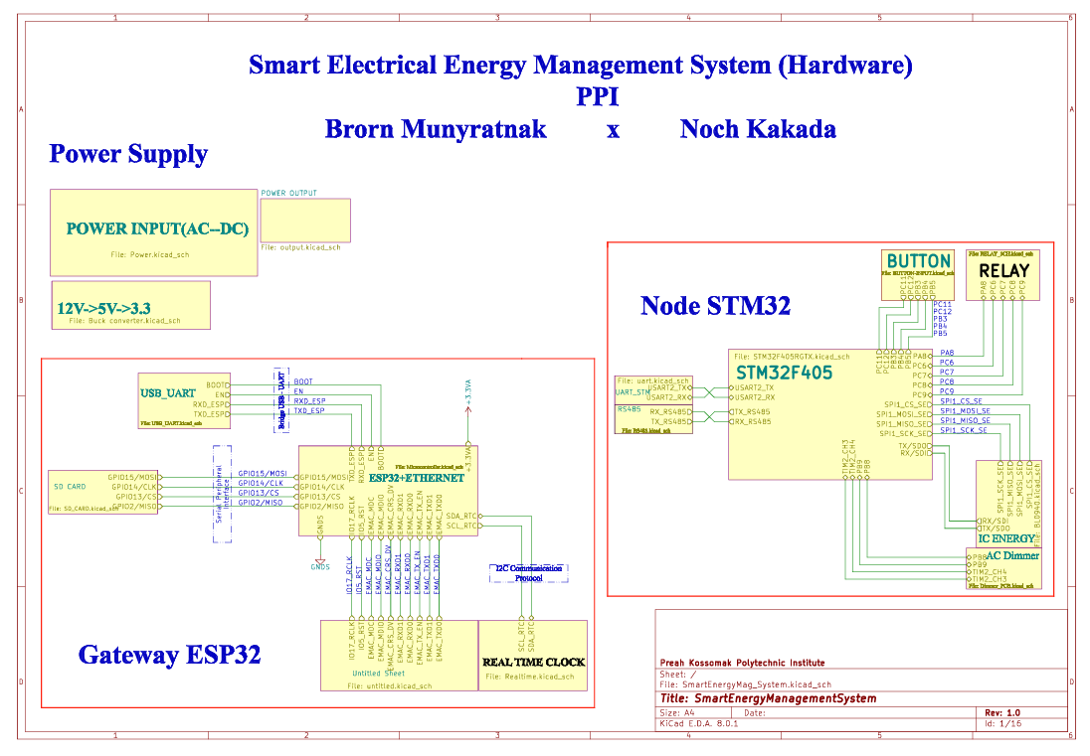

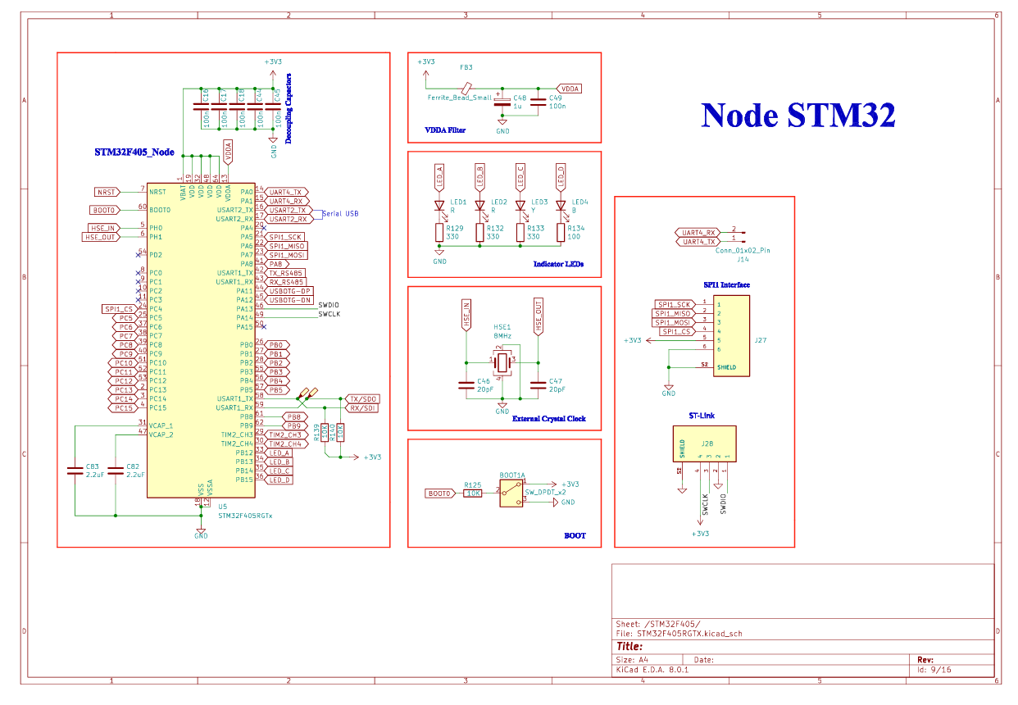

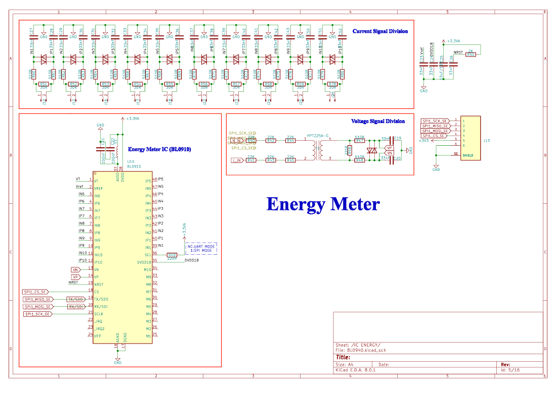

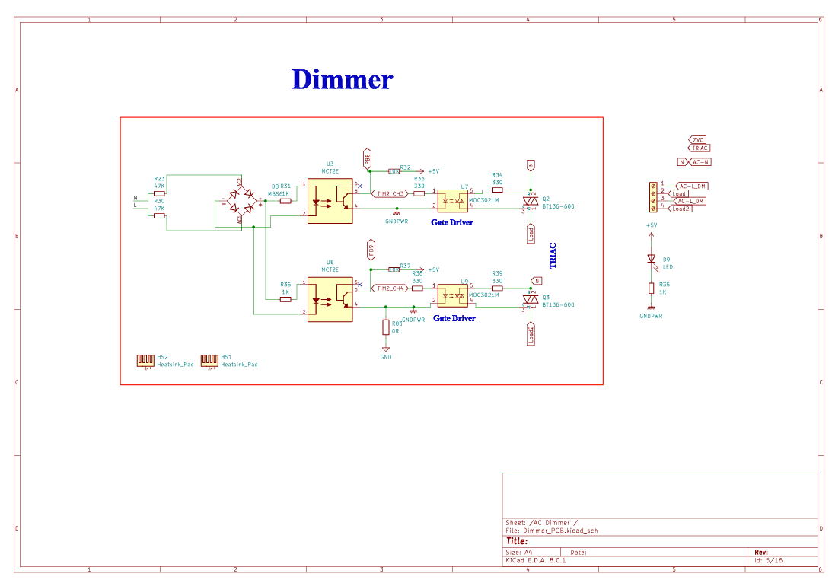

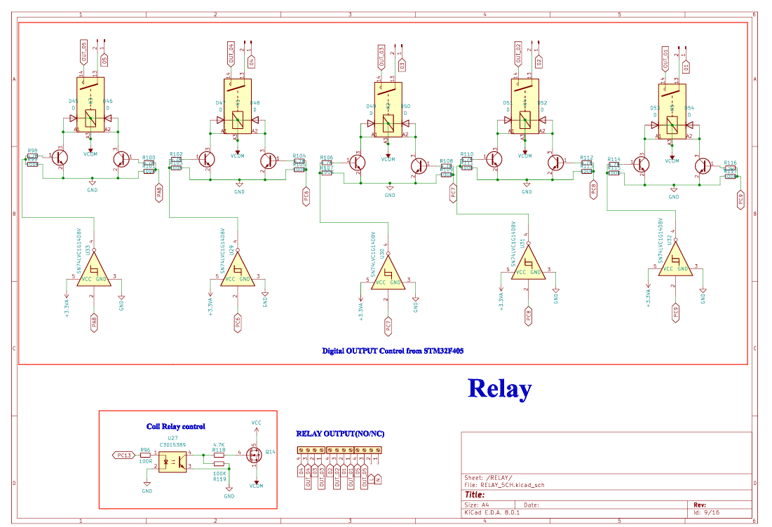

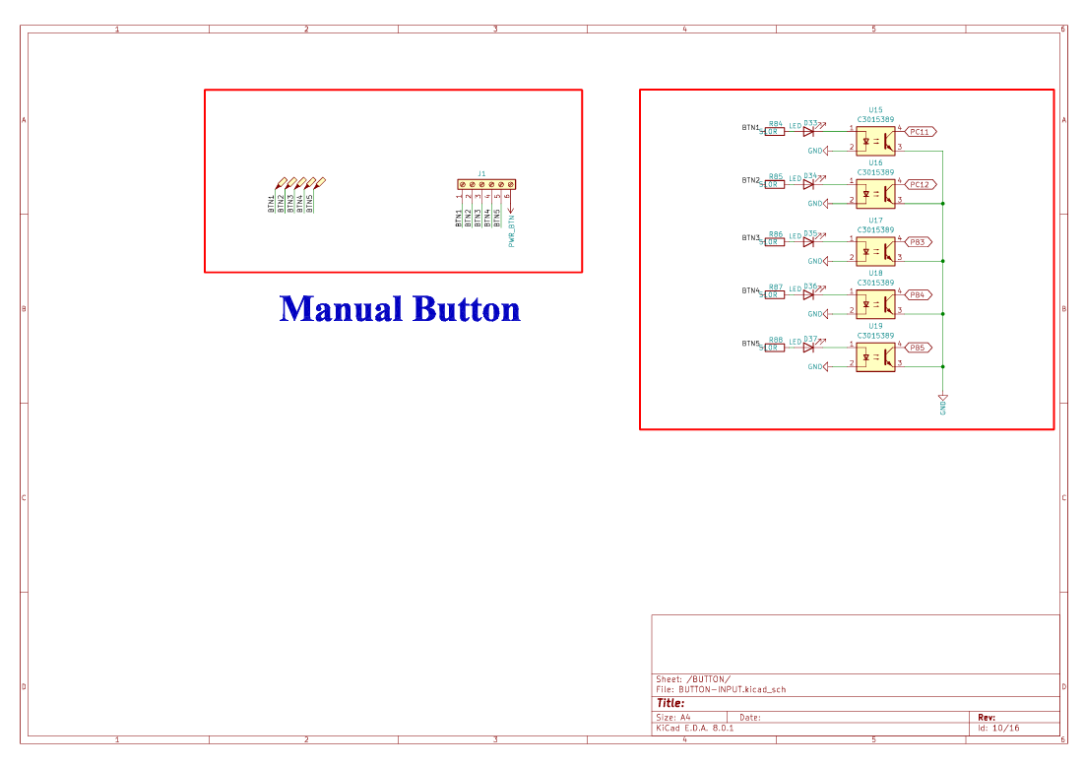

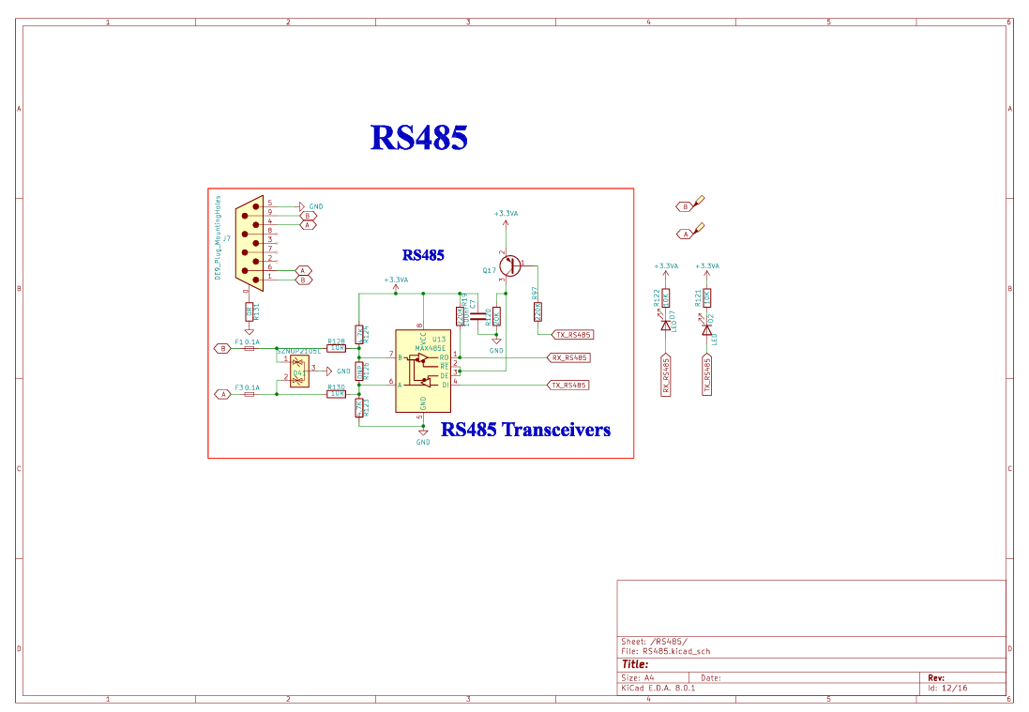

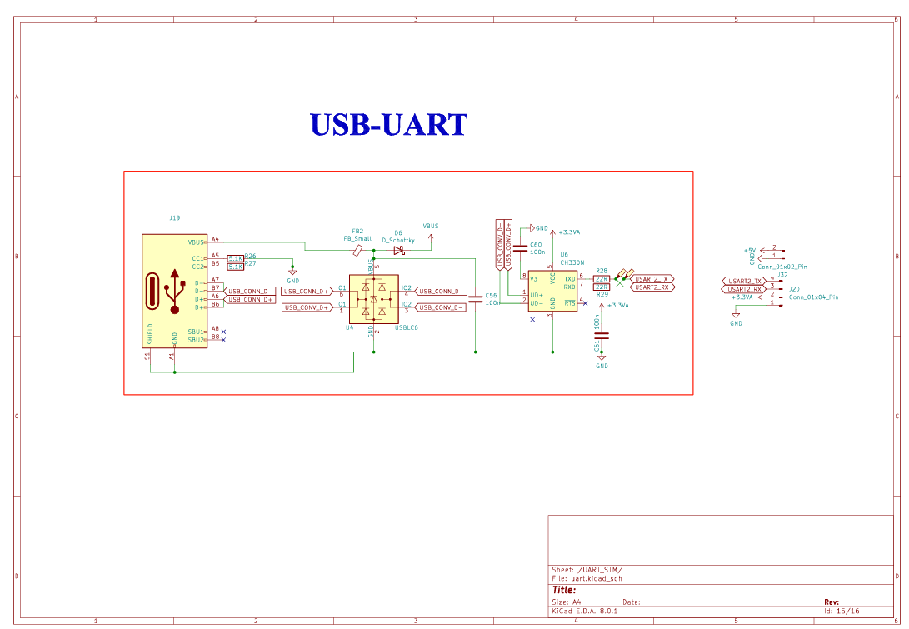

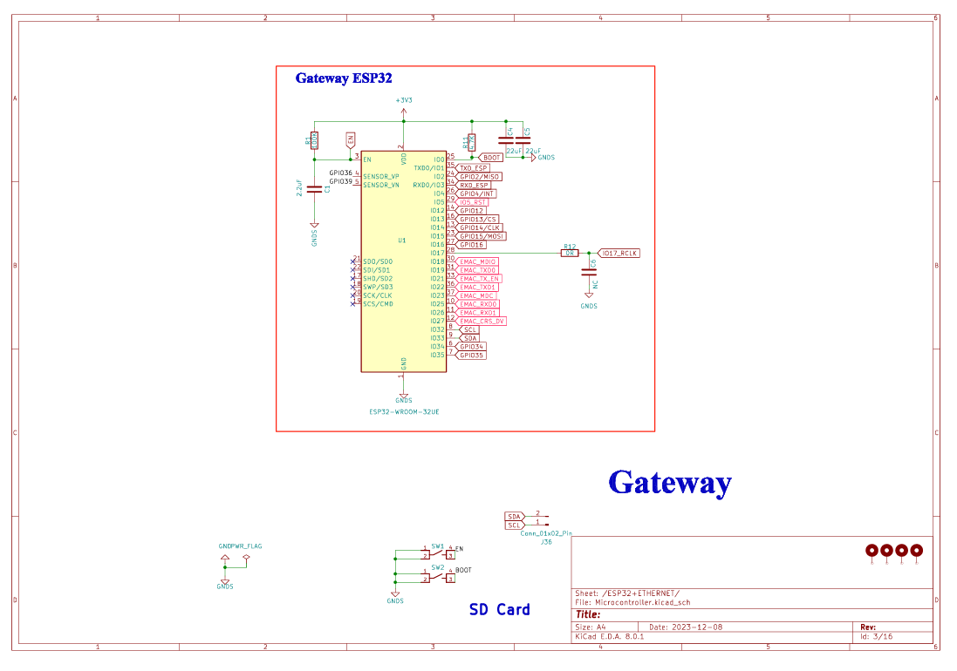

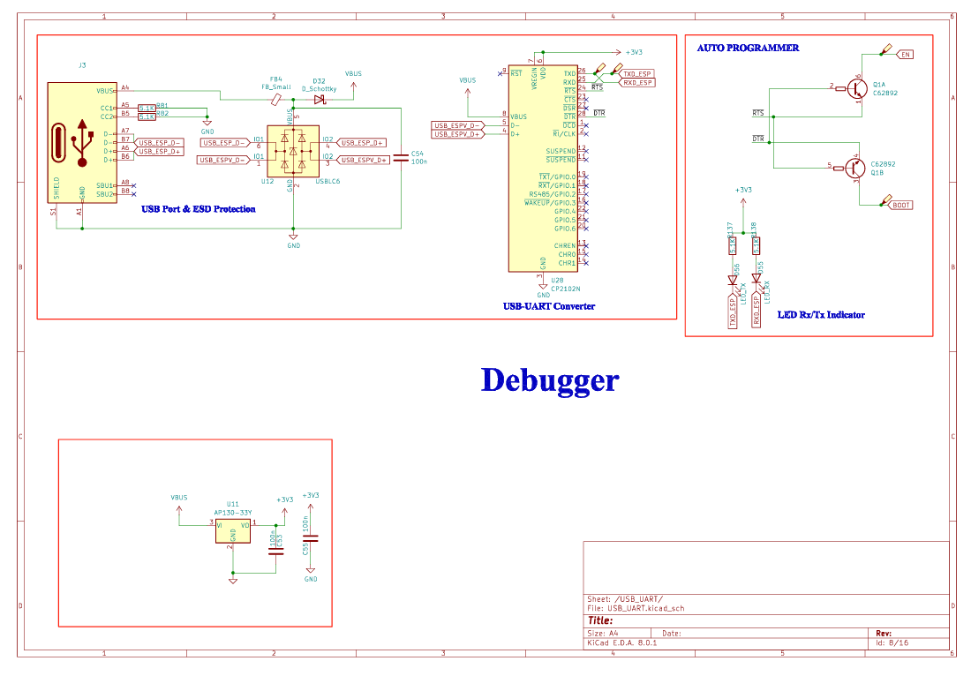

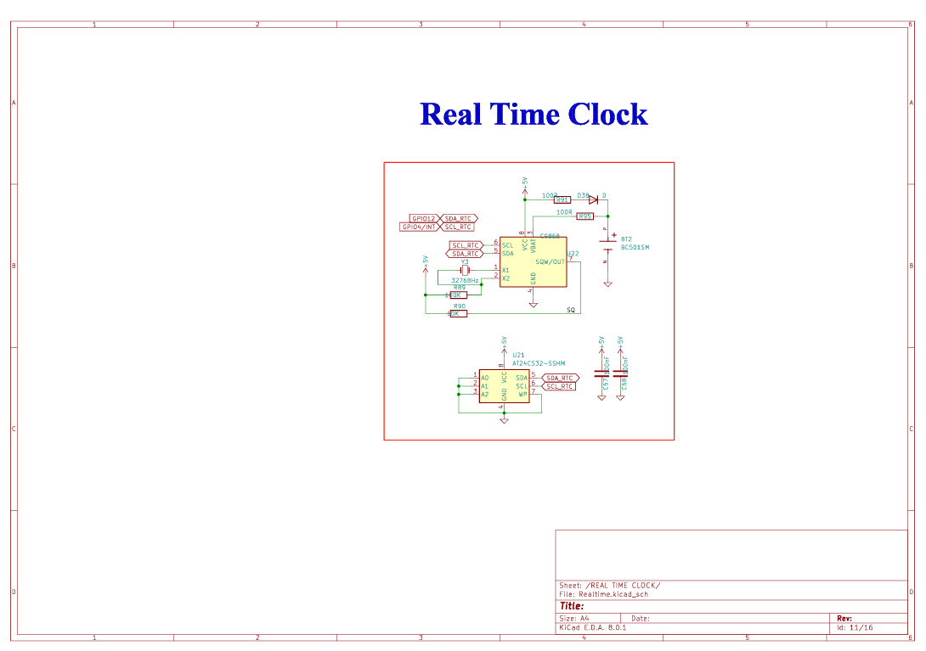

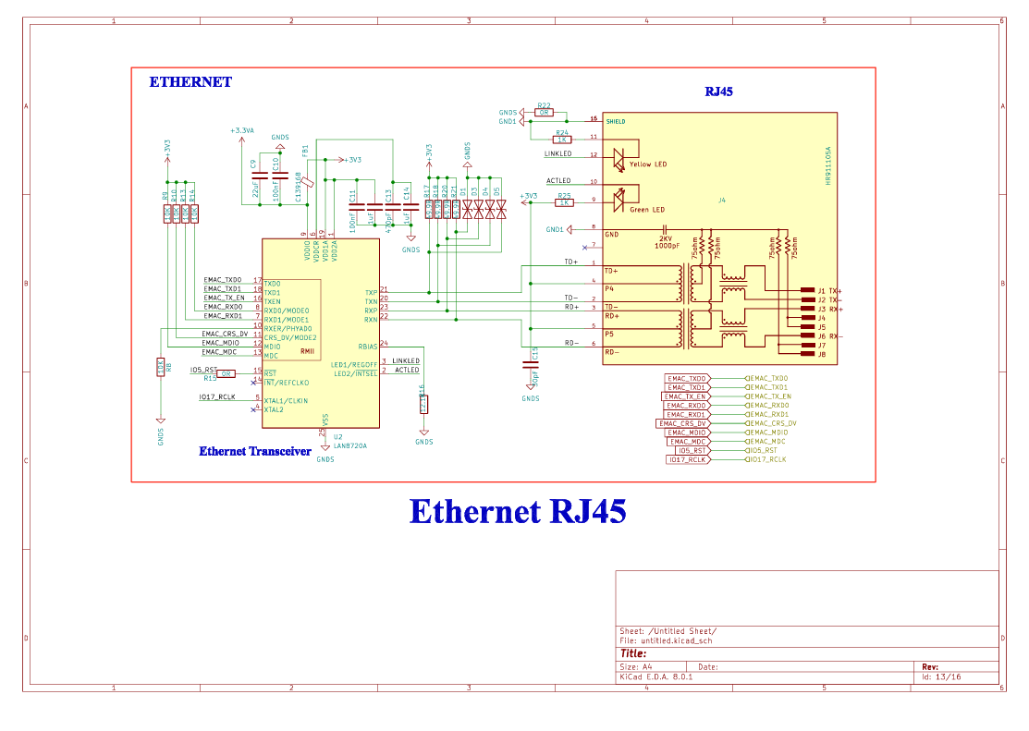

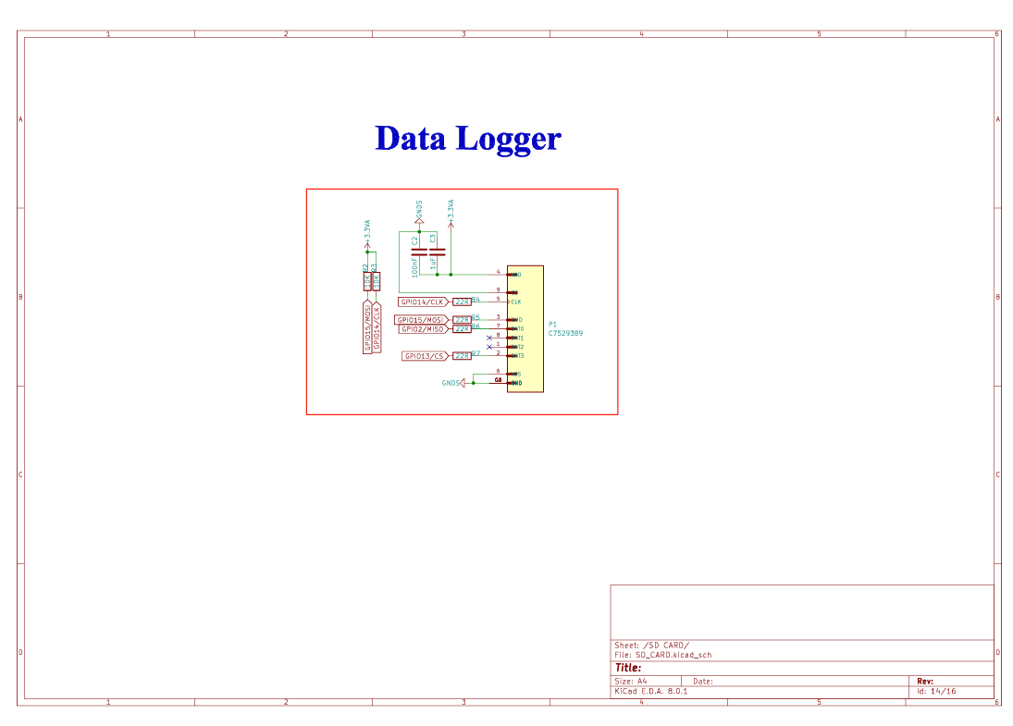

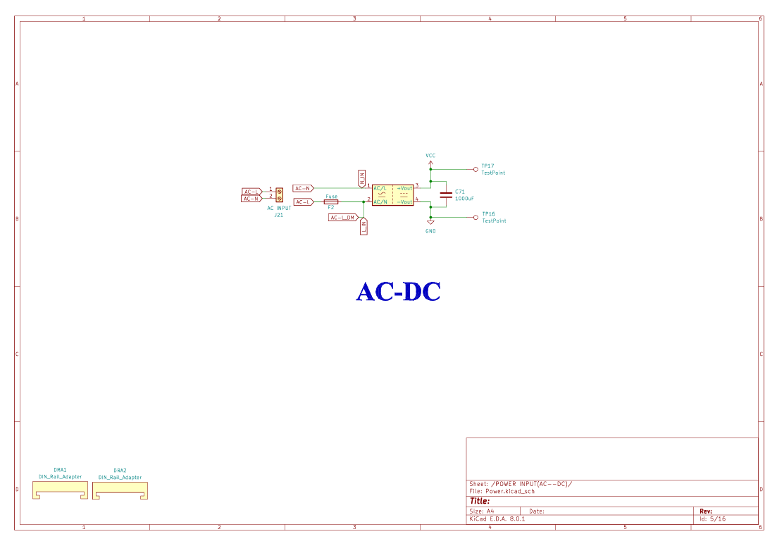

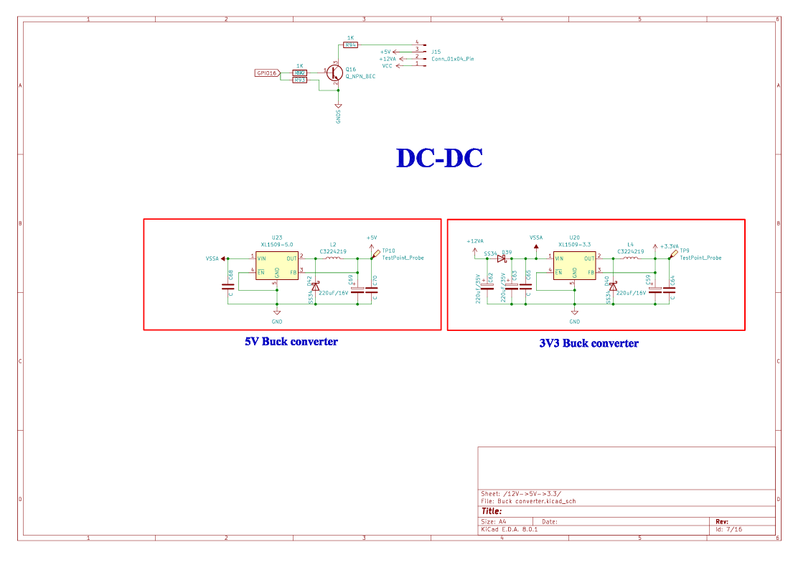

ឧបសម្ព័ន្ធ- ខ Source Code

* STM32 Node

|  |
| --- |
| /* USER CODE BEGIN Header */  /**  ******************************************************************************  * @file : main.c  * @brief : Main program body  * Author : Brorn Munyratanak  * Place : Sen Sok, Phnom Penh  * Department : Electronic PPI (B.EcE17-5A14)  * @Noch Kakada x @Brorn Munyratanak  ******************************************************************************  * @attention  *  * Copyright (c) 2024 STMicroelectronics.  * All rights reserved.  *  * This software is licensed under terms that can be found in the LICENSE file  * in the root directory of this software component.  * If no LICENSE file comes with this software, it is provided AS-IS.  *  ******************************************************************************  */  /* USER CODE END Header */  /* Includes ------------------------------------------------------------------*/  **#include** "main.h"  **#include** "tim.h"  **#include** "usart.h"  **#include** "usb_otg.h"  **#include** "gpio.h"  /* Private includes ----------------------------------------------------------*/  /* USER CODE BEGIN Includes */  **#include** "math.h"  **#include** "stdio.h"  **#include** "stdlib.h"  **#include** "stdint.h"  **#include** "stdbool.h"  /* USER CODE END Includes */  /* Private typedef -----------------------------------------------------------*/  /* USER CODE BEGIN PTD */  **typedef** **union**  {  uint8_t B8[4];  uint32_t B32;  }B32_B8_TypeDef;  **typedef** **enum**  {  *COM_OK* =0x00U,  *COM_ERROR* =0x01U,  *COM_CHKERR* =0x02U  }Com_StatusTypeDef;  **typedef** **enum**  {  *OTP_SUCCESS* =0x01U,  *OTP_Fail*=0x00U  }OTP_ProgStatusTpyeDef;  **typedef** **struct**  {  uint16_t RMS_1; //XX.XXX A 0.001A/LSB  uint16_t RMS_2;  uint16_t RMS_3;  uint16_t RMS_4;  uint16_t RMS_5;  uint16_t RMS_6;  uint16_t RMS_7;  uint16_t RMS_8;  uint16_t RMS_9;  uint16_t RMS_10;  uint16_t RMS_V; //XXX.X V 0.1Volts/LSB  uint16_t WATT_1; //XXXX.X W 0.1Watt/LSB  uint16_t WATT_2;  uint16_t WATT_3;  uint16_t WATT_4;  uint16_t WATT_5;  uint16_t WATT_6;  uint16_t WATT_7;  uint16_t WATT_8;  uint16_t WATT_9;  uint16_t WATT_10;  uint16_t Energy_1; //XXXXXX kWh Degree of electricity/LSB, maximum 65,535 degrees of electricity  uint16_t Energy_2;  uint16_t Energy_3;  uint16_t Energy_4;  uint16_t Energy_5;  uint16_t Energy_6;  uint16_t Energy_7;  uint16_t Energy_8;  uint16_t Energy_9;  uint16_t Energy_10;  uint16_t Energy_Sum;  uint16_t Period; //XX.XX Hz 0.01Hz/LSB  uint16_t TPS1; //XX.XX 0.01 °C/LSB  uint16_t TPS2;  }Elect_StructDef;  **typedef** **struct**  {  uint16_t Cnt1;  uint16_t Cnt2;  uint16_t Cnt3;  uint16_t Cnt4;  uint16_t Cnt5;  uint16_t Cnt6;  uint16_t Cnt7;  uint16_t Cnt8;  uint16_t Cnt9;  uint16_t Cnt10;  uint16_t Cnt_Sum;  }Eng_CFCnt_StructDef;  //Data for electrical energy calculation  **typedef** **struct**  {  uint16_t Energy001; //Electricity accumulation of more than 1 degree  uint16_t cnt_remainder; //pulse base of 1 degree of electricity  }Eng_Cal_StructDef;  **typedef** **struct** {  **float** Current1;  **float** Current2;  **float** Current3;  **float** Current4;  **float** Current5;  **float** AP1; //Active Power  **float** AP2;  **float** AP3;  **float** AP4;  **float** AP5;  **float** energy_value1;  **float** energy_value2;  **float** energy_value3;  **float** energy_value4;  **float** energy_value5;  **float** Voltage;  **float** Freq;  } BL0910Data;  /* USER CODE END PTD */  /* Private define ------------------------------------------------------------*/  /* USER CODE BEGIN PD */  **#define** Current_K 11971  **#define** Voltage_k 9000  **#define** Power_K 3425  **#define** Energy_K 8972  **#define** Energy_Sum_K 560  **#define** Sys_Rst 0  **#define** CalReg_RST 1  **#define** Addr_VERSION 0x00  **#define** Addr_1_WAVE 0x01  **#define** Addr_2_WAVE 0x02  **#define** Addr_3_WAVE 0x03  **#define** Addr_4_WAVE 0x04  **#define** Addr_5_WAVE 0x05  **#define** Addr_6_WAVE 0x06  **#define** Addr_7_WAVE 0x07  **#define** Addr_8_WAVE 0x08  **#define** Addr_9_WAVE 0x09  **#define** Addr_10_WAVE 0x0A  **#define** Addr_V_WAVE 0x0B  **#define** Addr_1_RMS 0x0C  **#define** Addr_2_RMS 0x0D  **#define** Addr_3_RMS 0x0E  **#define** Addr_4_RMS 0x0F  **#define** Addr_5_RMS 0x10  **#define** Addr_6_RMS 0x11  **#define** Addr_7_RMS 0x12  **#define** Addr_8_RMS 0x13  **#define** Addr_9_RMS 0x14  **#define** Addr_10_RMS 0x15  **#define** Addr_V_RMS 0x16  **#define** Addr_1_FAST_RMS 0x17  **#define** Addr_2_FAST_RMS 0x18  **#define** Addr_3_FAST_RMS 0x19  **#define** Addr_4_FAST_RMS 0x1A  **#define** Addr_5_FAST_RMS 0x1B  **#define** Addr_6_FAST_RMS 0x1C  **#define** Addr_7_FAST_RMS 0x1D  **#define** Addr_8_FAST_RMS 0x1E  **#define** Addr_9_FAST_RMS 0x1F  **#define** Addr_10_FAST_RMS 0x20  **#define** Addr_V_FAST_RMS 0x21  **#define** Addr_WATT1 0x22  **#define** Addr_WATT2 0x23  **#define** Addr_WATT3 0x24  **#define** Addr_WATT4 0x25  **#define** Addr_WATT5 0x26  **#define** Addr_WATT6 0x27  **#define** Addr_WATT7 0x28  **#define** Addr_WATT8 0x29  **#define** Addr_WATT9 0x2A  **#define** Addr_WATT10 0x2B  **#define** Addr_WATT 0x2C  **#define** Addr_VAR 0x2D  **#define** Addr_VA 0x2E  **#define** Addr_CF1_CNT 0x2F  **#define** Addr_CF2_CNT 0x30  **#define** Addr_CF3_CNT 0x31  **#define** Addr_CF4_CNT 0x32  **#define** Addr_CF5_CNT 0x33  **#define** Addr_CF6_CNT 0x34  **#define** Addr_CF7_CNT 0x35  **#define** Addr_CF8_CNT 0x36  **#define** Addr_CF9_CNT 0x37  **#define** Addr_CF10_CNT 0x38  **#define** Addr_CF_CNT 0x39  **#define** Addr_CFQ_CNT 0x3A  **#define** Addr_CFS_CNT 0x3B  **#define** Addr_ANGLE1 0x3C  **#define** Addr_ANGLE2 0x3D  **#define** Addr_ANGLE3 0x3E  **#define** Addr_ANGLE4 0x3F  **#define** Addr_ANGLE5 0x40  **#define** Addr_ANGLE6 0x41  **#define** Addr_ANGLE7 0x42  **#define** Addr_ANGLE8 0x43  **#define** Addr_ANGLE9 0x44  **#define** Addr_ANGLE10 0x45  **#define** Addr_1_FAST_RMS_HOLD 0x46  **#define** Addr_2_FAST_RMS_HOLD 0x47  **#define** Addr_3_FAST_RMS_HOLD 0x48  **#define** Addr_4_FAST_RMS_HOLD 0x49  **#define** Addr_PF 0x4A  **#define** Addr_LINE_WATTHR 0x4B  **#define** Addr_LINE_VARHR 0x4C  **#define** Addr_SIGN 0x4D  **#define** Addr_PERIOD 0x4E  **#define** Addr_STATUS1 0x54  **#define** Addr_STATUS2 0x55  **#define** Addr_STATUS3 0x56  **#define** Addr_5_FAST_RMS_HOLD 0x57  **#define** Addr_6_FAST_RMS_HOLD 0x58  **#define** Addr_7_FAST_RMS_HOLD 0x59  **#define** Addr_8_FAST_RMS_HOLD 0x5A  **#define** Addr_9_FAST_RMS_HOLD 0x5B  **#define** Addr_10_FAST_RMS_HOLD 0x5C  **#define** Addr_VAR1 0x5D  **#define** Addr_TPS1 0x5E  **#define** Addr_TPS2 0x5F  **#define** Addr_GAIN1 0x60  **#define** Addr_GAIN2 0x61  **#define** Addr_PHASE1_2 0x64  **#define** Addr_PHASE3_4 0x65  **#define** Addr_PHASE5_6 0x66  **#define** Addr_PHASE7_8 0x67  **#define** Addr_PHASE9_10 0x68  **#define** Addr_PHASE11 0x69  **#define** Addr_VAR_PHCAL_I 0x6A  **#define** Addr_VAR_PHCAL_V 0x6B  **#define** Addr_RMSGN1 0x6C  **#define** Addr_RMSGN2 0x6D  **#define** Addr_RMSGN3 0x6E  **#define** Addr_RMSGN4 0x6F  **#define** Addr_RMSGN5 0x70  **#define** Addr_RMSGN6 0x71  **#define** Addr_RMSGN7 0x72  **#define** Addr_RMSGN8 0x73  **#define** Addr_RMSGN9 0x74  **#define** Addr_RMSGN10 0x75  **#define** Addr_RMSGN11 0x76  **#define** Addr_RMSOS1 0x77  **#define** Addr_RMSOS2 0x78  **#define** Addr_RMSOS3 0x79  **#define** Addr_RMSOS4 0x7A  **#define** Addr_RMSOS5 0x7B  **#define** Addr_RMSOS6 0x7C  **#define** Addr_RMSOS7 0x7D  **#define** Addr_RMSOS8 0x7E  **#define** Addr_RMSOS9 0x7F  **#define** Addr_RMSOS10 0x80  **#define** Addr_RMSOS11 0x81  **#define** Addr_WA_LOS1_2 0x82  **#define** Addr_WA_LOS3_4 0x83  **#define** Addr_WA_LOS5_6 0x84  **#define** Addr_WA_LOS7_8 0x85  **#define** Addr_WA_LOS9_10 0x86  **#define** Addr_VAR_LOS 0x87  **#define** Addr_VAR_WATT_CREEP 0x88  **#define** Addr_WA_CREEP2 0x89  **#define** Addr_RMS_CREEP 0x8A  **#define** Addr_FAST_RMS_CTRL 0x8B  **#define** Addr_I_V_PKLVL 0x8C  **#define** Addr_SAGCYC_ZXTOUT 0x8E  **#define** Addr_SAGLVL_LINECYC 0x8F  **#define** Addr_FLAG_CTRL 0x90  **#define** Addr_FLAG_CTRL1 0x91  **#define** Addr_FLAG_CTRL2 0x92  **#define** Addr_ADC_PD 0x93  **#define** Addr_TPS_CTRL 0x94  **#define** Addr_TPS2_A_B 0x95  **#define** Addr_MODE1 0x96  **#define** Addr_MODE2 0x97  **#define** Addr_MODE3 0x98  **#define** Addr_MASK1 0x9A  **#define** Addr_MASK2 0x9B  **#define** Addr_RST_ENG 0x9D  **#define** Addr_USR_WRPROT 0x9E  **#define** Addr_SOFT_RESET 0x9F  **#define** Addr_CHGN1 0xA0  **#define** Addr_CHGN2 0xA1  **#define** Addr_CHGN3 0xA2  **#define** Addr_CHGN4 0xA3  **#define** Addr_CHGN5 0xA4  **#define** Addr_CHGN6 0xA5  **#define** Addr_CHGN7 0xA6  **#define** Addr_CHGN8 0xA7  **#define** Addr_CHGN9 0xA8  **#define** Addr_CHGN10 0xA9  **#define** Addr_CHGN11 0xAA  **#define** Addr_CHOS1 0xAB  **#define** Addr_CHOS2 0xAC  **#define** Addr_CHOS3 0xAD  **#define** Addr_CHOS4 0xAE  **#define** Addr_CHOS5 0xAF  **#define** Addr_CHOS6 0xB0  **#define** Addr_CHOS7 0xB1  **#define** Addr_CHOS8 0xB2  **#define** Addr_CHOS9 0xB3  **#define** Addr_CHOS10 0xB4  **#define** Addr_CHOS11 0xB5  **#define** Addr_WATTGN1 0xB6  **#define** Addr_WATTGN2 0xB7  **#define** Addr_WATTGN3 0xB8  **#define** Addr_WATTGN4 0xB9  **#define** Addr_WATTGN5 0xBA  **#define** Addr_WATTGN6 0xBB  **#define** Addr_WATTGN7 0xBC  **#define** Addr_WATTGN8 0xBD  **#define** Addr_WATTGN9 0xBE  **#define** Addr_WATTGN10 0xBF  **#define** Addr_WATTOS1 0xC0  **#define** Addr_WATTOS2 0xC1  **#define** Addr_WATTOS3 0xC2  **#define** Addr_WATTOS4 0xC3  **#define** Addr_WATTOS5 0xC4  **#define** Addr_WATTOS6 0xC5  **#define** Addr_WATTOS7 0xC6  **#define** Addr_WATTOS8 0xC7  **#define** Addr_WATTOS9 0xC8  **#define** Addr_WATTOS10 0xC9  **#define** Addr_VARGN 0xCA  **#define** Addr_VAROS 0xCB  **#define** Addr_VAGN 0xCC  **#define** Addr_VAOS 0xCD  **#define** Addr_CFDIV 0xCE  /* USER CODE END PD */  /* Private macro -------------------------------------------------------------*/  /* USER CODE BEGIN PM */  /* USER CODE END PM */  /* Private variables ---------------------------------------------------------*/  /* USER CODE BEGIN PV */  // Variables for electrical energy calculation, used for parameter transmission  Eng_Cal_StructDef Eng_Cal;  // The pulse base of 10 channels is less than 1 degree of electricity  Eng_CFCnt_StructDef Eng_CFCnt;  Elect_StructDef BL0910_Elect;  Com_StatusTypeDef BL0910_ComSta;  B32_B8_TypeDef BL0910_Data;  uint8_t flg_FrameStart;  BL0910Data BL0910_package;  **static** **float** vol=0.0,freq=0.0;  **static** **float** I1=0.0,I2=0.0,I3=0.0,I4=0.0,I5=0.0,  I6=0.0,I7=0.0,I8=0.0,I9=0.0,I10=0.0;  **static** **float** P1=0.0,P2=0.0,P3=0.0,P4=0.0,P5=0.0,  P6=0.0,P7=0.0,P8=0.0,P9=0.0,P10=0.0;  **static** **float** fv = 0.01,fi=0.00000532524,fp=0.002793561566656,ff=0.01;  **char** rx_relay;  uint8_t toggle_BT[5];  //SwitchTypedef BT_Buffer;  /* USER CODE END PV */  /* Private function prototypes -----------------------------------------------*/  **void** **SystemClock_Config**(**void**);  /* USER CODE BEGIN PFP */  uint8_t **ChkSum_Cal**(uint8_t Cmd,uint8_t REG_Addr,uint8_t *pData,uint8_t Size);  **void** **BL0910_SPI_Write**(uint8_t REG_Addr,B32_B8_TypeDef *pData);  **void** **BL0910_SPI_Read**(uint8_t REG_Addr,B32_B8_TypeDef *pData);  **void** **BL0910_Uart_Write**(uint8_t REG_Addr,B32_B8_TypeDef *pData);  **void** **BL0910_Uart_Read**(uint8_t REG_Addr,B32_B8_TypeDef *pData);  **void** **BL0910_SoftRst**(uint8_t Rst_Type);  **void** **BL0910_Init**(**void**);  **void** **BL0910_Elect_Proc**(**void**);  **void** **Energy_Cal**(uint32_t Cnt);  **void** **BL0910_Write**(uint8_t REG_Addr,B32_B8_TypeDef *pData);  **void** **BL0910_Read**(uint8_t REG_Addr,B32_B8_TypeDef *pData);  **void** **BL0910_Printf_All**(**void**);  **void** **stateRELAY**(**void**);  //void switch_update(void);  /* USER CODE END PFP */  /* Private user code ---------------------------------------------------------*/  /* USER CODE BEGIN 0 */  **void** **HAL_UART_RxCpltCallback**(UART_HandleTypeDef *huart)  {  **if** (huart->Instance == UART4)  {  HAL_UART_Receive_IT(&huart4, (uint8_t*)&rx_relay, 1); // receive next character  }  }  /* USER CODE END 0 */  /**  * @brief The application entry point.  * @retval int  */  **int** **main**(**void**)  {  /* USER CODE BEGIN 1 */  /* USER CODE END 1 */  /* MCU Configuration--------------------------------------------------------*/  /* Reset of all peripherals, Initializes the Flash interface and the Systick. */  HAL_Init();  /* USER CODE BEGIN Init */  /* USER CODE END Init */  /* Configure the system clock */  SystemClock_Config();  /* USER CODE BEGIN SysInit */  /* USER CODE END SysInit */  /* Initialize all configured peripherals */  MX_GPIO_Init();  MX_TIM2_Init();  MX_USART1_UART_Init();  MX_USB_OTG_FS_HCD_Init();  MX_UART4_Init();  MX_USART2_UART_Init();  /* USER CODE BEGIN 2 */  BL0910_Init();  uint32_t loop_timer = HAL_GetTick();//Timer counter  HAL_UART_Receive_IT(&huart4, (uint8_t*)&rx_relay, 1); // start receiving  HAL_Delay(50);  HAL_GPIO_WritePin(CON_CoilRL_GPIO_Port, CON_CoilRL_Pin, 0);  /* USER CODE END 2 */  /* Infinite loop */  /* USER CODE BEGIN WHILE */  **while** (1)  {  **if** ( HAL_GetTick() - loop_timer > 2000 ){  loop_timer = HAL_GetTick();  BL0910_Elect_Proc();  vol = BL0910_Elect.RMS_V * fv; //Voltage (V) Volt  freq = BL0910_Elect.Period * ff; //Frequency Hz (Hertz)  I6 = BL0910_Elect.RMS_1 * fi; //Current 1 (A) Ampere  I7 = BL0910_Elect.RMS_7 * fi;  I8 = BL0910_Elect.RMS_8 * fi;  I9 = BL0910_Elect.RMS_9 * fi;  I10 = BL0910_Elect.RMS_10 * fi;  P6 = BL0910_Elect.WATT_1 * fp; //Active Power1 W  P7 = BL0910_Elect.WATT_7 * fp;  P8 = BL0910_Elect.WATT_8 * fp;  P9 = BL0910_Elect.WATT_9 * fp;  P10 = BL0910_Elect.WATT_10 * fp;  //Point BL0910 Value to th structure  BL0910_package.Current1 = I6;  BL0910_package.Current2 = I7;  BL0910_package.Current3 = I8;  BL0910_package.Current4 = I9;  BL0910_package.Current5 = I10;  BL0910_package.AP1 = P6;  BL0910_package.AP2 = P7;  BL0910_package.AP3 = P8;  BL0910_package.AP4 = P9;  BL0910_package.AP5 = P10;  BL0910_package.energy_value1 = BL0910_Elect.Energy_1;  BL0910_package.energy_value2 = BL0910_Elect.Energy_2;  BL0910_package.energy_value3 = BL0910_Elect.Energy_3;  BL0910_package.energy_value4 = BL0910_Elect.Energy_4;  BL0910_package.energy_value5 = BL0910_Elect.Energy_5;  BL0910_package.Voltage = vol;  BL0910_package.Freq = freq;  HAL_UART_Transmit(&huart4, &BL0910_package, **sizeof**(BL0910_package),100);  HAL_UART_Transmit(&huart2, &BL0910_package, **sizeof**(BL0910_package),100);  HAL_GPIO_TogglePin(LED_A_GPIO_Port, LED_A_Pin); //LED_A Indicator  }  toggle_BT[0] = HAL_GPIO_ReadPin(BT1_GPIO_Port, BT1_Pin);  toggle_BT[1] = HAL_GPIO_ReadPin(BT2_GPIO_Port, BT2_Pin);  toggle_BT[2] = HAL_GPIO_ReadPin(BT3_GPIO_Port, BT3_Pin);  toggle_BT[3] = HAL_GPIO_ReadPin(BT4_GPIO_Port, BT4_Pin);  toggle_BT[4] = HAL_GPIO_ReadPin(BT5_GPIO_Port, BT5_Pin);  stateRELAY();  /* USER CODE END WHILE */  /* USER CODE BEGIN 3 */  }  /* USER CODE END 3 */  }  /**  * @brief System Clock Configuration  * @retval None  */  **void** **SystemClock_Config**(**void**)  {  RCC_OscInitTypeDef RCC_OscInitStruct = {0};  RCC_ClkInitTypeDef RCC_ClkInitStruct = {0};  /** Configure the main internal regulator output voltage  */  __HAL_RCC_PWR_CLK_ENABLE();  __HAL_PWR_VOLTAGESCALING_CONFIG(PWR_REGULATOR_VOLTAGE_SCALE1);  /** Initializes the RCC Oscillators according to the specified parameters  * in the RCC_OscInitTypeDef structure.  */  RCC_OscInitStruct.OscillatorType = RCC_OSCILLATORTYPE_HSE;  RCC_OscInitStruct.HSEState = RCC_HSE_ON;  RCC_OscInitStruct.PLL.PLLState = RCC_PLL_ON;  RCC_OscInitStruct.PLL.PLLSource = RCC_PLLSOURCE_HSE;  RCC_OscInitStruct.PLL.PLLM = 4;  RCC_OscInitStruct.PLL.PLLN = 168;  RCC_OscInitStruct.PLL.PLLP = RCC_PLLP_DIV2;  RCC_OscInitStruct.PLL.PLLQ = 7;  **if** (HAL_RCC_OscConfig(&RCC_OscInitStruct) != *HAL_OK*)  {  Error_Handler();  }  /** Initializes the CPU, AHB and APB buses clocks  */  RCC_ClkInitStruct.ClockType = RCC_CLOCKTYPE_HCLK|RCC_CLOCKTYPE_SYSCLK  |RCC_CLOCKTYPE_PCLK1|RCC_CLOCKTYPE_PCLK2;  RCC_ClkInitStruct.SYSCLKSource = RCC_SYSCLKSOURCE_PLLCLK;  RCC_ClkInitStruct.AHBCLKDivider = RCC_SYSCLK_DIV1;  RCC_ClkInitStruct.APB1CLKDivider = RCC_HCLK_DIV4;  RCC_ClkInitStruct.APB2CLKDivider = RCC_HCLK_DIV2;  **if** (HAL_RCC_ClockConfig(&RCC_ClkInitStruct, FLASH_LATENCY_5) != *HAL_OK*)  {  Error_Handler();  }  }  /* USER CODE BEGIN 4 */  //CHECKSUM byte is((ADDR+Data_L+Data_M+Data_H)& 0xFF) and then inverted by bit (based on datasheet)  uint8_t **ChkSum_Cal**(uint8_t Cmd,uint8_t REG_Addr,uint8_t *pData,uint8_t Size)  {  uint8_t tmp;  uint8_t i;  tmp=Cmd+ REG_Addr;  **for** (i = 0; i < Size; ++i)  {  tmp+=pData[i];  }  tmp=~tmp;  **return** tmp;  }  **void** **BL0910_Uart_Write**(uint8_t REG_Addr,B32_B8_TypeDef *pData)  {  uint8_t lb_SendData[6];  lb_SendData[0]=pData->B8[0];  lb_SendData[1]=pData->B8[1];  lb_SendData[2]=pData->B8[2];  lb_SendData[5]=ChkSum_Cal(0x00,REG_Addr,lb_SendData,3);  lb_SendData[0]=0xCA;  lb_SendData[1]=REG_Addr;  lb_SendData[2]=pData->B8[0];  lb_SendData[3]=pData->B8[1];  lb_SendData[4]=pData->B8[2];  HAL_UART_Transmit(&huart1,lb_SendData,6,200);  }  **void** **BL0910_Uart_Read**(uint8_t REG_Addr,B32_B8_TypeDef *pData)  {  HAL_StatusTypeDef sta_UARTRec;  uint8_t lb_SendData[2];  uint8_t lb_RecData[4];  uint8_t lb_ChkSumCal;  lb_SendData[0]=0x35;  lb_SendData[1]=REG_Addr;  HAL_UART_Transmit(&huart1,lb_SendData,2,200);  sta_UARTRec = HAL_UART_Receive(&huart1,lb_RecData,4,400);  **if** (sta_UARTRec==*HAL_OK*)  {  lb_ChkSumCal=ChkSum_Cal(0x00,REG_Addr,lb_RecData,3);  **if**(lb_ChkSumCal==lb_RecData[3])  {  pData->B8[0]=lb_RecData[0];  pData->B8[1]=lb_RecData[1];  pData->B8[2]=lb_RecData[2];  pData->B8[3]=lb_RecData[3]; //CHKSUM  BL0910_ComSta=*COM_OK*;  }  **else**  BL0910_ComSta=*COM_CHKERR*;  }  **else** //Check communicate status  {  BL0910_ComSta=*COM_ERROR*;  }  }  **void** **BL0910_SoftRst**(uint8_t Rst_Type)  {  BL0910_Data.B32=0x5555;  BL0910_Uart_Write(Addr_USR_WRPROT, &BL0910_Data);  HAL_Delay(1);  BL0910_Uart_Read(Addr_USR_WRPROT,&BL0910_Data);  BL0910_Data.B32=0x5A5A5A;  BL0910_Uart_Write(Addr_SOFT_RESET, &BL0910_Data);  **if** (Rst_Type==Sys_Rst)  {  BL0910_Data.B32=0x5A5A5A;  BL0910_Uart_Write(Addr_SOFT_RESET, &BL0910_Data);  }  **else**  {  BL0910_Data.B32=0x55AA55;  BL0910_Uart_Write(Addr_SOFT_RESET, &BL0910_Data);  }  HAL_Delay(1);  }  **void** **BL0910_Init**(**void**)  {  BL0910_Data.B8[0]=0x55;  BL0910_Data.B8[1]=0x55;  BL0910_Data.B8[2]=0x00;  BL0910_Write(Addr_USR_WRPROT, &BL0910_Data);  HAL_Delay(1);  BL0910_Data.B32=0x010600;  BL0910_Write(Addr_MODE3, &BL0910_Data);  BL0910_Data.B32=0x333330;  BL0910_Write(Addr_GAIN1, &BL0910_Data);  BL0910_Data.B32=0x033333;  BL0910_Write(Addr_GAIN2, &BL0910_Data);  BL0910_Data.B32=Current_K*8/100;  BL0910_Write(Addr_RMS_CREEP, &BL0910_Data);  BL0910_Data.B32 = Power_K / 10;  BL0910_Write(Addr_VAR_WATT_CREEP, &BL0910_Data);  BL0910_Data.B32 = 0x1FFF;  BL0910_Write(Addr_RST_ENG, &BL0910_Data);  BL0910_Data.B32 = 0x5A5A5A;  BL0910_Write(Addr_SOFT_RESET, &BL0910_Data);  HAL_Delay(2);  // ر д  BL0910_Data.B8[0] = 0x00;  BL0910_Data.B8[1] = 0x00;  BL0910_Data.B8[2] = 0x00;  BL0910_Write(Addr_USR_WRPROT, &BL0910_Data);  }  **void** **BL0910_Elect_Proc**(**void**){  B32_B8_TypeDef tmp_D;  //Read the effective value of 10 channels of currentֵ  BL0910_Read(Addr_1_RMS, &BL0910_Data);  tmp_D.B32=BL0910_Data.B32;  tmp_D.B8[3]=0;  //Remove the check Byte  tmp_D.B32=tmp_D.B32*100/Current_K; //Current_K is reduced by 10 times, *100 is magnification 100 times, so the total amplification of current is 1000 times.  BL0910_Elect.RMS_1=tmp_D.B32;  BL0910_Read(Addr_2_RMS, &BL0910_Data);  tmp_D.B32=BL0910_Data.B32;  tmp_D.B8[3]=0;  tmp_D.B32=tmp_D.B32*100/Current_K;  BL0910_Elect.RMS_2=tmp_D.B32;  BL0910_Read(Addr_3_RMS, &BL0910_Data);  tmp_D.B32=BL0910_Data.B32;  tmp_D.B8[3]=0;  tmp_D.B32=tmp_D.B32*100/Current_K;  BL0910_Elect.RMS_3=tmp_D.B32;  BL0910_Read(Addr_4_RMS, &BL0910_Data);  tmp_D.B32=BL0910_Data.B32;  tmp_D.B8[3]=0;  tmp_D.B32=tmp_D.B32*100/Current_K;  BL0910_Elect.RMS_4=tmp_D.B32;  BL0910_Read(Addr_5_RMS, &BL0910_Data);  tmp_D.B32=BL0910_Data.B32;  tmp_D.B8[3]=0;  tmp_D.B32=tmp_D.B32*100/Current_K;  BL0910_Elect.RMS_5=tmp_D.B32;  BL0910_Read(Addr_6_RMS, &BL0910_Data);  tmp_D.B32=BL0910_Data.B32;  tmp_D.B8[3]=0;  tmp_D.B32=tmp_D.B32*100/Current_K;  BL0910_Elect.RMS_6=tmp_D.B32;  BL0910_Read(Addr_7_RMS, &BL0910_Data);  tmp_D.B32=BL0910_Data.B32;  tmp_D.B8[3]=0;  tmp_D.B32=tmp_D.B32*100/Current_K;  BL0910_Elect.RMS_7=tmp_D.B32;  BL0910_Read(Addr_8_RMS, &BL0910_Data);  tmp_D.B32=BL0910_Data.B32;  tmp_D.B8[3]=0;  tmp_D.B32=tmp_D.B32*100/Current_K;  BL0910_Elect.RMS_8=tmp_D.B32;  BL0910_Read(Addr_9_RMS, &BL0910_Data);  tmp_D.B32=BL0910_Data.B32;  tmp_D.B8[3]=0;  tmp_D.B32=tmp_D.B32*100/Current_K;  BL0910_Elect.RMS_9=tmp_D.B32;  BL0910_Read(Addr_10_RMS, &BL0910_Data);  tmp_D.B32=BL0910_Data.B32;  tmp_D.B8[3]=0;  tmp_D.B32=tmp_D.B32*100/Current_K;  BL0910_Elect.RMS_10=tmp_D.B32;  //Read the effective value of voltage ֵ  BL0910_Read(Addr_V_RMS, &BL0910_Data);  tmp_D.B32=BL0910_Data.B32;  tmp_D.B8[3]=0;  tmp_D.B32=tmp_D.B32*100/Voltage_k;  BL0910_Elect.RMS_V=tmp_D.B32;  //Read 10 active power  BL0910_Read(Addr_WATT1, &BL0910_Data);  tmp_D.B32=BL0910_Data.B32;  tmp_D.B8[3]=0;  **if** (tmp_D.B32>=8388607) //Determine whether the power is reversed and do the supplementary code conversion.  {  tmp_D.B32=0x1000000-tmp_D.B32;  }  //Power_K is magnified by 10 times, *100 is magnified by 100 times, so the total power magnification is 10 times.  tmp_D.B32=tmp_D.B32*100/Power_K;  BL0910_Elect.WATT_1=tmp_D.B32;  BL0910_Read(Addr_WATT2, &BL0910_Data);  tmp_D.B32=BL0910_Data.B32;  tmp_D.B8[3]=0;  **if** (tmp_D.B32>=8388607)  {  tmp_D.B32=0x1000000-tmp_D.B32;  }  tmp_D.B32=tmp_D.B32*100/Power_K;  BL0910_Elect.WATT_2=tmp_D.B32;  BL0910_Read(Addr_WATT3, &BL0910_Data);  tmp_D.B32=BL0910_Data.B32;  tmp_D.B8[3]=0;  **if** (tmp_D.B32>=8388607)  {  tmp_D.B32=0x1000000-tmp_D.B32;  }  tmp_D.B32=tmp_D.B32*100/Power_K;  BL0910_Elect.WATT_3=tmp_D.B32;  BL0910_Read(Addr_WATT4, &BL0910_Data);  tmp_D.B32=BL0910_Data.B32;  tmp_D.B8[3]=0;  **if** (tmp_D.B32>=8388607)  {  tmp_D.B32=0x1000000-tmp_D.B32;  }  tmp_D.B32=tmp_D.B32*100/Power_K;  BL0910_Elect.WATT_4=tmp_D.B32;  BL0910_Read(Addr_WATT5, &BL0910_Data);  tmp_D.B32=BL0910_Data.B32;  tmp_D.B8[3]=0;  **if** (tmp_D.B32>=8388607)  {  tmp_D.B32=0x1000000-tmp_D.B32;  }  tmp_D.B32=tmp_D.B32*100/Power_K;  BL0910_Elect.WATT_5=tmp_D.B32;  BL0910_Read(Addr_WATT6, &BL0910_Data);  tmp_D.B32=BL0910_Data.B32;  tmp_D.B8[3]=0;  **if** (tmp_D.B32>=8388607)  {  tmp_D.B32=0x1000000-tmp_D.B32;  }  tmp_D.B32=tmp_D.B32*100/Power_K;  BL0910_Elect.WATT_6=tmp_D.B32;  BL0910_Read(Addr_WATT7, &BL0910_Data);  tmp_D.B32=BL0910_Data.B32;  tmp_D.B8[3]=0;  **if** (tmp_D.B32>=8388607)  {  tmp_D.B32=0x1000000-tmp_D.B32;  }  tmp_D.B32=tmp_D.B32*100/Power_K;  BL0910_Elect.WATT_7=tmp_D.B32;  BL0910_Read(Addr_WATT8, &BL0910_Data);  tmp_D.B32=BL0910_Data.B32;  tmp_D.B8[3]=0;  **if** (tmp_D.B32>=8388607)  {  tmp_D.B32=0x1000000-tmp_D.B32;  }  tmp_D.B32=tmp_D.B32*100/Power_K;  BL0910_Elect.WATT_8=tmp_D.B32;  BL0910_Read(Addr_WATT9, &BL0910_Data);  tmp_D.B32=BL0910_Data.B32;  tmp_D.B8[3]=0;  **if** (tmp_D.B32>=8388607)  {  tmp_D.B32=0x1000000-tmp_D.B32;  }  tmp_D.B32=tmp_D.B32*100/Power_K;  BL0910_Elect.WATT_9=tmp_D.B32;  BL0910_Read(Addr_WATT10, &BL0910_Data);  tmp_D.B32=BL0910_Data.B32;  tmp_D.B8[3]=0;  **if** (tmp_D.B32>=8388607)  {  tmp_D.B32=0x1000000-tmp_D.B32;  }  tmp_D.B32=tmp_D.B32*100/Power_K;  BL0910_Elect.WATT_10=tmp_D.B32;  //Reading frequency  BL0910_Read(Addr_PERIOD, &BL0910_Data);  tmp_D.B32=BL0910_Data.B32;  tmp_D.B8[3]=0;  tmp_D.B32=10000000*100/tmp_D.B32;  BL0910_Elect.Period=tmp_D.B32;  // Read 10 active pulse counts to calculate the accumulation of electrical energy.  BL0910_Read(Addr_CF1_CNT, &BL0910_Data);  tmp_D.B32=BL0910_Data.B32;  tmp_D.B8[3]=0;  tmp_D.B32+=Eng_CFCnt.Cnt1;  Energy_Cal(tmp_D.B32);  BL0910_Elect.Energy_1+=Eng_Cal.Energy001;  Eng_CFCnt.Cnt1=Eng_Cal.cnt_remainder;  BL0910_Read(Addr_CF2_CNT, &BL0910_Data);  tmp_D.B32=BL0910_Data.B32;  tmp_D.B8[3]=0;  tmp_D.B32+=Eng_CFCnt.Cnt2;  Energy_Cal(tmp_D.B32);  BL0910_Elect.Energy_2+=Eng_Cal.Energy001;  Eng_CFCnt.Cnt2=Eng_Cal.cnt_remainder;  BL0910_Read(Addr_CF3_CNT, &BL0910_Data);  tmp_D.B32=BL0910_Data.B32;  tmp_D.B8[3]=0;  tmp_D.B32+=Eng_CFCnt.Cnt3;  Energy_Cal(tmp_D.B32);  BL0910_Elect.Energy_3+=Eng_Cal.Energy001;  Eng_CFCnt.Cnt3=Eng_Cal.cnt_remainder;  BL0910_Read(Addr_CF4_CNT, &BL0910_Data);  tmp_D.B32=BL0910_Data.B32;  tmp_D.B8[3]=0;  tmp_D.B32+=Eng_CFCnt.Cnt4;  Energy_Cal(tmp_D.B32);  BL0910_Elect.Energy_4+=Eng_Cal.Energy001;  Eng_CFCnt.Cnt4=Eng_Cal.cnt_remainder;  BL0910_Read(Addr_CF5_CNT, &BL0910_Data);  tmp_D.B32=BL0910_Data.B32;  tmp_D.B8[3]=0;  tmp_D.B32+=Eng_CFCnt.Cnt5;  Energy_Cal(tmp_D.B32);  BL0910_Elect.Energy_5+=Eng_Cal.Energy001;  Eng_CFCnt.Cnt5=Eng_Cal.cnt_remainder;  BL0910_Read(Addr_CF6_CNT, &BL0910_Data);  tmp_D.B32=BL0910_Data.B32;  tmp_D.B8[3]=0;  tmp_D.B32+=Eng_CFCnt.Cnt6;  Energy_Cal(tmp_D.B32);  BL0910_Elect.Energy_6+=Eng_Cal.Energy001;  Eng_CFCnt.Cnt6=Eng_Cal.cnt_remainder;  BL0910_Read(Addr_CF7_CNT, &BL0910_Data);  tmp_D.B32=BL0910_Data.B32;  tmp_D.B8[3]=0;  tmp_D.B32+=Eng_CFCnt.Cnt7;  Energy_Cal(tmp_D.B32);  BL0910_Elect.Energy_7+=Eng_Cal.Energy001;  Eng_CFCnt.Cnt7=Eng_Cal.cnt_remainder;  BL0910_Read(Addr_CF8_CNT, &BL0910_Data);  tmp_D.B32=BL0910_Data.B32;  tmp_D.B8[3]=0;  tmp_D.B32+=Eng_CFCnt.Cnt8;  Energy_Cal(tmp_D.B32);  BL0910_Elect.Energy_8+=Eng_Cal.Energy001;  Eng_CFCnt.Cnt8=Eng_Cal.cnt_remainder;  BL0910_Read(Addr_CF9_CNT, &BL0910_Data);  tmp_D.B32=BL0910_Data.B32;  tmp_D.B8[3]=0;  tmp_D.B32+=Eng_CFCnt.Cnt9;  Energy_Cal(tmp_D.B32);  BL0910_Elect.Energy_9+=Eng_Cal.Energy001;  Eng_CFCnt.Cnt9=Eng_Cal.cnt_remainder;  BL0910_Read(Addr_CF10_CNT, &BL0910_Data);  tmp_D.B32=BL0910_Data.B32;  tmp_D.B8[3]=0;  tmp_D.B32+=Eng_CFCnt.Cnt10;  Energy_Cal(tmp_D.B32);  BL0910_Elect.Energy_10+=Eng_Cal.Energy001;  Eng_CFCnt.Cnt10=Eng_Cal.cnt_remainder;  // ܵ  BL0910_Read(Addr_CF_CNT, &BL0910_Data);  tmp_D.B32=BL0910_Data.B32;  tmp_D.B8[3]=0;  tmp_D.B32+=Eng_CFCnt.Cnt_Sum;  **if**(tmp_D.B32>=Energy_Sum_K)  {  Eng_Cal.Energy001=tmp_D.B32/Energy_Sum_K;  Eng_Cal.cnt_remainder=tmp_D.B32%Energy_Sum_K;  }  **else**  {  Eng_Cal.Energy001=0;  Eng_Cal.cnt_remainder=tmp_D.B32;  }  BL0910_Elect.Energy_Sum+=Eng_Cal.Energy001;  Eng_CFCnt.Cnt_Sum=Eng_Cal.cnt_remainder;  }  **void** **Energy_Cal**(uint32_t Cnt){  **if** (Cnt>=Energy_K)  {  Eng_Cal.Energy001 = Cnt / Energy_K;  Eng_Cal.cnt_remainder = Cnt % Energy_K;  }  **else**  {  Eng_Cal.Energy001 = 0;  Eng_Cal.cnt_remainder = Cnt;  }  }  **void** **BL0910_Write**(uint8_t REG_Addr,B32_B8_TypeDef *pData){  BL0910_Uart_Write(REG_Addr , pData);  }  **void** **BL0910_Read**(uint8_t REG_Addr,B32_B8_TypeDef *pData){  BL0910_Uart_Read(REG_Addr , pData);  }    **void** **stateRELAY**(**void**){  //HAL_GPIO_WritePin(CON_CoilRL_GPIO_Port, CON_CoilRL_Pin, 0);  //HAL_Delay(50);  // RL 1  **if** ( rx_relay == 'A' || toggle_BT[0] == 1 ){  HAL_GPIO_WritePin(CON_CoilRL_GPIO_Port, CON_CoilRL_Pin, 1);  HAL_Delay(50);  HAL_GPIO_WritePin(RL1_GPIO_Port, RL1_Pin, 1);  HAL_Delay(50);  HAL_GPIO_WritePin(CON_CoilRL_GPIO_Port, CON_CoilRL_Pin, 0);  HAL_GPIO_WritePin(LED_D_GPIO_Port, LED_D_Pin,1);  }  **if** ( rx_relay == 'B' || toggle_BT[0] == 0){  HAL_GPIO_WritePin(CON_CoilRL_GPIO_Port, CON_CoilRL_Pin, 1);  HAL_Delay(50);  HAL_GPIO_WritePin(RL1_GPIO_Port, RL1_Pin, 0);  HAL_Delay(50);  HAL_GPIO_WritePin(CON_CoilRL_GPIO_Port, CON_CoilRL_Pin, 0);  HAL_GPIO_WritePin(LED_D_GPIO_Port, LED_D_Pin,0);  }  // RL 2  **if** ( rx_relay == 'C' || toggle_BT[1] == 1){  HAL_GPIO_WritePin(CON_CoilRL_GPIO_Port, CON_CoilRL_Pin, 1);  HAL_Delay(50);  HAL_GPIO_WritePin(RL2_GPIO_Port, RL2_Pin, 1);  HAL_Delay(50);  HAL_GPIO_WritePin(CON_CoilRL_GPIO_Port, CON_CoilRL_Pin, 0);  HAL_GPIO_WritePin(LED_C_GPIO_Port, LED_C_Pin,1);  }  **if** ( rx_relay == 'D' || toggle_BT[1] == 0){  HAL_GPIO_WritePin(CON_CoilRL_GPIO_Port, CON_CoilRL_Pin, 1);  HAL_Delay(50);  HAL_GPIO_WritePin(RL2_GPIO_Port, RL2_Pin, 0);  HAL_Delay(50);  HAL_GPIO_WritePin(CON_CoilRL_GPIO_Port, CON_CoilRL_Pin, 0);  HAL_GPIO_WritePin(LED_C_GPIO_Port, LED_C_Pin,0);  }  // RL 3  **if** ( rx_relay == 'E' || toggle_BT[2] == 1){  HAL_GPIO_WritePin(CON_CoilRL_GPIO_Port, CON_CoilRL_Pin, 1);  HAL_Delay(50);  HAL_GPIO_WritePin(RL3_GPIO_Port, RL3_Pin, 1);  HAL_Delay(50);  HAL_GPIO_WritePin(CON_CoilRL_GPIO_Port, CON_CoilRL_Pin, 0);  HAL_GPIO_WritePin(LED_B_GPIO_Port, LED_B_Pin,1);  }  **if** ( rx_relay == 'F' || toggle_BT[2] == 0){  HAL_GPIO_WritePin(CON_CoilRL_GPIO_Port, CON_CoilRL_Pin, 1);  HAL_Delay(50);  HAL_GPIO_WritePin(RL3_GPIO_Port, RL3_Pin, 0);  HAL_Delay(50);  HAL_GPIO_WritePin(CON_CoilRL_GPIO_Port, CON_CoilRL_Pin, 0);  HAL_GPIO_WritePin(LED_B_GPIO_Port, LED_B_Pin,0);  }  // RL 4  **if** ( rx_relay == 'G'|| toggle_BT[3] == 1 ){  HAL_GPIO_WritePin(CON_CoilRL_GPIO_Port, CON_CoilRL_Pin, 1);  HAL_Delay(50);  HAL_GPIO_WritePin(RL4_GPIO_Port, RL4_Pin, 1);  HAL_Delay(50);  HAL_GPIO_WritePin(CON_CoilRL_GPIO_Port, CON_CoilRL_Pin, 0);  }  **if** ( rx_relay == 'H'|| toggle_BT[3] == 0 ){  HAL_GPIO_WritePin(CON_CoilRL_GPIO_Port, CON_CoilRL_Pin, 1);  HAL_Delay(50);  HAL_GPIO_WritePin(RL4_GPIO_Port, RL4_Pin, 0);  HAL_Delay(50);  HAL_GPIO_WritePin(CON_CoilRL_GPIO_Port, CON_CoilRL_Pin, 0);  }  // RL 5  **if** ( rx_relay == 'I' || toggle_BT[4] == 1){  HAL_GPIO_WritePin(CON_CoilRL_GPIO_Port, CON_CoilRL_Pin, 1);  HAL_Delay(50);  HAL_GPIO_WritePin(RL5_GPIO_Port, RL5_Pin, 1);  HAL_Delay(50);  HAL_GPIO_WritePin(CON_CoilRL_GPIO_Port, CON_CoilRL_Pin, 0);  }  **if** ( rx_relay == 'J' || toggle_BT[4] == 0){  HAL_GPIO_WritePin(CON_CoilRL_GPIO_Port, CON_CoilRL_Pin, 1);  HAL_Delay(50);  HAL_GPIO_WritePin(RL5_GPIO_Port, RL5_Pin, 0);  HAL_Delay(50);  HAL_GPIO_WritePin(CON_CoilRL_GPIO_Port, CON_CoilRL_Pin, 0);  }  }  /* USER CODE END 4 */  /**  * @brief This function is executed in case of error occurrence.  * @retval None  */  **void** **Error_Handler**(**void**)  {  /* USER CODE BEGIN Error_Handler_Debug */  /* User can add his own implementation to report the HAL error return state */  __disable_irq();  **while** (1)  {  }  /* USER CODE END Error_Handler_Debug */  }  **#ifdef** USE_FULL_ASSERT  /**  * @brief Reports the name of the source file and the source line number  * where the assert_param error has occurred.  * @param file: pointer to the source file name  * @param line: assert_param error line source number  * @retval None  */  **void** assert_failed(uint8_t *file, uint32_t line)  {  /* USER CODE BEGIN 6 */  /* User can add his own implementation to report the file name and line number,  ex: printf("Wrong parameters value: file %s on line %d\r\n", file, line) */  /* USER CODE END 6 */  }  **#endif** /* USE_FULL_ASSERT */ |

* ESP32 Gateway

|  |
| --- |
| /*------------------    Author          : Brorn Munyratanak x Noch Kakada    Place           : Sen Sok, Phnom Penh    * Department    : Electronic PPI (B.EcE17-5A14)    * @Noch Kakada x @Brorn Munyratanak    * ESP32 Gateway (PlatformIO)  */  /* Private includes ----------------------------------------------------------*/  #include <Arduino.h>  #include <WiFi.h>  #include <ArduinoOTA.h>  #include <Arduino_ESP32_Updater.h>  #include <Arduino_MQTT_Client.h>  #include <ThingsBoard.h>  /*------------------*/  #include <Ethernet.h> //Function to call RJ45 ethernet port  /* USER Header END Includes */  /*------------------*/  /*Private define----------------------------------------------------------------*/  #define RXp2 33 // UART pin config GPIO33  #define TXp2 32 // UART pin config GPIO32  typedef struct  {    float I1;    float I2;    float I3;    float I4;    float I5;    float ActivePower1;    float ActivePower2;    float ActivePower3;    float ActivePower4;    float ActivePower5;    float energy_value1;    float energy_value2;    float energy_value3;    float energy_value4;    float energy_value5;    float Voltage;    float Freq;  } EnergyPackage;  EnergyPackage received_package;  // Wi-Fi and ThingsBoard configuration  constexpr char WIFI_SSID[] = "BMR";  constexpr char WIFI_PASSWORD[] = "@1234567";  constexpr char TOKEN[] = "rKfyDEr14iQ4oT7ru14y";  constexpr char THINGSBOARD_SERVER[] = "demo.thingsboard.io";  constexpr uint16_t THINGSBOARD_PORT = 1883U;  constexpr uint32_t MAX_MESSAGE_SIZE = 1024U;  bool rpcSubscribed = false; // Indicates if RPC subscription is done  // Initialize WiFi and MQTT clients  WiFiClient wifiClient;  Arduino_MQTT_Client mqttClient(wifiClient);  ThingsBoard tb(mqttClient, MAX_MESSAGE_SIZE);  // Function declarations  void initWiFi();  bool reconnect();  RPC_Response processSetRELAYStatus(const RPC_Data &data, int RLIndex);  void processTime(const JsonVariantConst &data);    // Define the array of RPC callbacks  const std::array<RPC_Callback, 5> callbacks = {      RPC_Callback{"setRLStatus1", [](const RPC_Data &data)                   { return processSetRELAYStatus(data, 0); }},      RPC_Callback{"setRLStatus2", [](const RPC_Data &data)                   { return processSetRELAYStatus(data, 1); }},      RPC_Callback{"setRLStatus3", [](const RPC_Data &data)                   { return processSetRELAYStatus(data, 2); }},      RPC_Callback{"setRLStatus4", [](const RPC_Data &data)                   { return processSetRELAYStatus(data, 3); }},      RPC_Callback{"setRLStatus5", [](const RPC_Data &data)                   { return processSetRELAYStatus(data, 4); }}};  void sendDataToThingsBoard(float Current1, float Current2, float Current3, float Current4, float Current5, float AP1, float AP2, float AP3,  float AP4,  float AP5,  float EN1, float EN2, float EN3, float EN4, float EN5, float vols, float freq, float TotalEnergy) {    String jsonData = "{\"Energy1\":" + String(EN1) + ", \"Energy2\":" + String(EN2) + ", \"Energy3\":" + String(EN3) +    ", \"Energy4\":" + String(EN4) + ", \"Energy5\":" + String(EN5) + ", \"voltage\":" + String(vols)+ ", \"freq1\":" + String(freq)+ ", \"TotalEN\":" + String(TotalEnergy)+    ", \"CurrentI1\":" + String(Current1)+ ", \"CurrentI2\":" + String(Current2)+ ", \"CurrentI3\":" + String(Current3)+ ", \"CurrentI4\":" + String(Current4)+    ", \"CurrentI\":" + String(Current5)+ ", \"ActivePower1\":" + String(AP1)+ ", \"ActivePower2\":" + String(AP2)+ ", \"ActivePower3\":" + String(AP3)+ ", \"ActivePower4\":" + String(AP4)+    ", \"ActivePower5\":" + String(AP5)+ "}" ;    tb.sendTelemetryJson(jsonData.c_str());    }  void sendStateToSTM32(int RLIndex, bool state) //Relay Control  {    char message;    switch (RLIndex)    {    case 0:      message = state ? 'A' : 'B';      break;    case 1:      message = state ? 'C' : 'D';      break;    case 2:      message = state ? 'E' : 'F';      break;    case 3:      message = state ? 'G' : 'H';      break;    case 4:      message = state ? 'I' : 'J';      break;    default:      return; // Invalid RELAY index    }    // Send the state over UART to STM32    Serial1.write(message);  }  void setup()  {    Serial.begin(115200);    Serial1.begin(115200, SERIAL_8N1, RXp2, TXp2);    //setup_ETH();    // Small delay to ensure the serial monitor is ready    delay(500);    // Initialize Wi-Fi connection    initWiFi();  }  void loop()  {    //loop_ETH();    // Read BL0910 data from STM32 as structured package    if (Serial1.available() >= sizeof(EnergyPackage))    {      Serial1.readBytes((char *)&received_package, sizeof(EnergyPackage));      Serial.print("Current1: ");      Serial.println(received_package.I1);      Serial.print("Current2: ");      Serial.println(received_package.I2);      Serial.print("Current3: ");      Serial.println(received_package.I3);      Serial.print("Current4: ");      Serial.println(received_package.I4);      Serial.print("Current5: ");      Serial.println(received_package.I5);      Serial.print("ActivePower1: ");      Serial.println(received_package.ActivePower1);      Serial.print("ActivePower2: ");      Serial.println(received_package.ActivePower2);      Serial.print("ActivePower3: ");      Serial.println(received_package.ActivePower3);      Serial.print("ActivePower4: ");      Serial.println(received_package.ActivePower4);      Serial.print("ActivePower5: ");      Serial.println(received_package.ActivePower5);      Serial.print("Received energy 1: ");      Serial.println(received_package.energy_value1);      Serial.print("Received energy 2: ");      Serial.println(received_package.energy_value2);      Serial.print("Received energy 3: ");      Serial.println(received_package.energy_value3);      Serial.print("Received energy 4: ");      Serial.println(received_package.energy_value4);      Serial.print("Received energy 5: ");      Serial.println(received_package.energy_value5);      Serial.print("Received Voltage: ");      Serial.println(received_package.Voltage);      Serial.print("Received Freq: ");      Serial.println(received_package.Freq);    }    // Small delay to avoid overwhelming the loop    delay(1000);    // Attempt to reconnect if the Wi-Fi connection is lost    if (!reconnect())    {      return;    }    // Check if we are connected to ThingsBoard    if (!tb.connected())    {      // Attempt to connect to ThingsBoard      Serial.print("Connecting to: ");      Serial.print(THINGSBOARD_SERVER);      Serial.print(" with token ");      Serial.println(TOKEN);      if (!tb.connect(THINGSBOARD_SERVER, TOKEN, THINGSBOARD_PORT))      {        Serial.println("Failed to connect");        return;      }    }    // Subscribe to RPC callbacks if not already subscribed    if (!rpcSubscribed)    {      Serial.println("Subscribing for RPC...");      if (tb.RPC_Subscribe(callbacks.cbegin(), callbacks.cend()))      {        rpcSubscribed = true;        Serial.println("RPC subscription successful");      }      else      {        Serial.println("Failed to subscribe for RPC");      }    }    // Generate and send random values every 10 seconds    static unsigned long lastTempRead = 0;    if (millis() - lastTempRead > 10000)    {      lastTempRead = millis();      float Current1= received_package.I1;      float Current2= received_package.I2;      float Current3= received_package.I3;      float Current4= received_package.I4;      float Current5= received_package.I5;      float AP1= received_package.ActivePower1;      float AP2= received_package.ActivePower2;      float AP3= received_package.ActivePower3;      float AP4= received_package.ActivePower4;      float AP5= received_package.ActivePower5;        float EN1 = received_package.energy_value1;      float EN2 = received_package.energy_value2;      float EN3 = received_package.energy_value3;      float EN4 = received_package.energy_value4;      float EN5 = received_package.energy_value5;      float vols = received_package.Voltage;      float freq = received_package.Freq;      float TotalEnergy = 678.98;     sendDataToThingsBoard(Current1, Current2, Current3, Current4, Current5, AP1, AP2, AP3, AP4, AP5, EN1, EN2, EN3, EN4, EN5, vols, freq, TotalEnergy);    }    // Maintain the connection and process incoming messages    tb.loop();  }  void initWiFi()  {    // Start the connection to the Wi-Fi network    Serial.println("Connecting to AP ...");    WiFi.begin(WIFI_SSID, WIFI_PASSWORD);    while (WiFi.status() != WL_CONNECTED)    {      delay(500);      Serial.print(".");    }    Serial.println("Connected to AP");  }  bool reconnect()  {    // Check the Wi-Fi connection status and reconnect if necessary    if (WiFi.status() != WL_CONNECTED)    {      initWiFi();    }    return WiFi.status() == WL_CONNECTED;  }  RPC_Response processSetRELAYStatus(const RPC_Data &data, int RLIndex)  {    // Process the RPC request to change the LED state    int dataInt = data;    if (RLIndex >= 0 && RLIndex < 5)    {      bool States = dataInt == 1; // Update the LED state based on the received data      Serial.print("BreakCircuit ");      Serial.print(RLIndex + 1);      Serial.println(States ? " ON" : " OFF");      // Send the state to STM32 via UART      sendStateToSTM32(RLIndex, States);      return RPC_Response("newStatus", dataInt); // Respond with the new status    }    return RPC_Response("error", "Invalid LED index");  }  void processTime(const JsonVariantConst &data)  {    // Process the RPC response containing the current time    Serial.print("Received time from ThingsBoard: ");    Serial.println(data["time"].as<String>());  }  Function Ethernet  Ethernet.h //Function to call RJ45 ethernet port  #include <ETH.h>  #include <WiFi.h>  #include <Arduino.h>  // Define hardware-specific constants (replace these with actual values for your setup)  #define ETH_ADDR 0  #define ETH_TYPE ETH_PHY_LAN8720  #define ETH_CLK_MODE ETH_CLOCK_GPIO17_OUT  #define ETH_RESET_PIN 5  #define ETH_MDC_PIN 23  #define ETH_MDIO_PIN 18  #define ETH_POWER_PIN 12  #define SD_MISO_PIN 2  #define SD_MOSI_PIN 15  #define SD_SCLK_PIN 14  #define SD_CS_PIN 13  // Define Ethernet event identifiers if they are not defined in your library  #ifndef ARDUINO_EVENT_ETH_START  #define ARDUINO_EVENT_ETH_START SYSTEM_EVENT_ETH_START  #endif  #ifndef ARDUINO_EVENT_ETH_CONNECTED  #define ARDUINO_EVENT_ETH_CONNECTED SYSTEM_EVENT_ETH_CONNECTED  #endif  #ifndef ARDUINO_EVENT_ETH_GOT_IP  #define ARDUINO_EVENT_ETH_GOT_IP SYSTEM_EVENT_ETH_GOT_IP  #endif  #ifndef ARDUINO_EVENT_ETH_DISCONNECTED  #define ARDUINO_EVENT_ETH_DISCONNECTED SYSTEM_EVENT_ETH_DISCONNECTED  #endif  #ifndef ARDUINO_EVENT_ETH_STOP  #define ARDUINO_EVENT_ETH_STOP SYSTEM_EVENT_ETH_STOP  #endif  // IPAddress staticIP(192, 168, 1, 25);  // Set the static IP address  // IPAddress gateway(192, 168, 1, 3);    // Set the gateway IP address  // IPAddress subnet(255, 255, 255, 192); // Set the subnet mask  // IPAddress dns(8, 8, 8, 8);            // Set the primary DNS server IP address  static bool eth_connected = false;  void WiFiEvent(WiFiEvent_t event)  {    switch (event)    {    case ARDUINO_EVENT_ETH_START:      Serial.println("ETH Started");      ETH.setHostname("esp32-ethernet");      break;    case ARDUINO_EVENT_ETH_CONNECTED:      Serial.println("ETH Connected");      break;    case ARDUINO_EVENT_ETH_GOT_IP:      Serial.print("ETH MAC: ");      Serial.print(ETH.macAddress());      Serial.print(", IPv4: ");      Serial.print(ETH.localIP());      if (ETH.fullDuplex())      {        Serial.print(", FULL_DUPLEX");      }      Serial.print(", ");      Serial.print(ETH.linkSpeed());      Serial.println("Mbps");      eth_connected = true;      break;    case ARDUINO_EVENT_ETH_DISCONNECTED:      Serial.println("ETH Disconnected");      eth_connected = false;      break;    case ARDUINO_EVENT_ETH_STOP:      Serial.println("ETH Stopped");      eth_connected = false;      break;    default:      break;    }  }    void setup_ethernet()  {    Serial.println("Initializing Ethernet...");    //ETH.begin();    // Set static IP and other network configurations if needed    // ETH.config(staticIP, gateway, subnet, dns);    Serial.println("Ethernet Initialized");    Serial.begin(115200);    while (!Serial) ; // Wait for serial port to connect    WiFi.onEvent(WiFiEvent);  #ifdef ETH_POWER_PIN    pinMode(ETH_POWER_PIN, OUTPUT);    digitalWrite(ETH_POWER_PIN, HIGH);  #endif  #if CONFIG_IDF_TARGET_ESP32    if (!ETH.begin(ETH_ADDR, ETH_POWER_PIN, ETH_MDC_PIN, ETH_MDIO_PIN, ETH_TYPE, ETH_CLK_MODE))    {      Serial.println("ETH start Failed!");      delay(1000);      ESP.restart();    }  #else    if (!ETH.beginSPI(ETH_MISO_PIN, ETH_MOSI_PIN, ETH_SCLK_PIN, ETH_CS_PIN, ETH_RST_PIN, ETH_INT_PIN))    {      Serial.println("ETH start Failed!");      delay(1000);      ESP.restart();    }  #endif    // if (!ETH.config(staticIP, gateway, subnet, dns, dns))    // {    //   Serial.println("Configuration failed.");    //   delay(1000);    //   ESP.restart();    // }  } |

* ESP32 Screen display

|  |
| --- |
| /* Libary to USE */  #include <lvgl.h>  #include "ui.h"  #include <Wire.h>  #include <SPI.h>  /*******************************************************************************   ******************************************************************************/  #define TFT_BL 2  #define LGFX_USE_V1  #include <LovyanGFX.hpp>  #include <lgfx/v1/platforms/esp32s3/Panel_RGB.hpp>  #include <lgfx/v1/platforms/esp32s3/Bus_RGB.hpp>  class LGFX : public lgfx::LGFX_Device  {  public:    lgfx::Bus_RGB     _bus_instance;    lgfx::Panel_RGB   _panel_instance;    LGFX(void)    {      {        auto cfg = _bus_instance.config();        cfg.panel = &_panel_instance;        //Please modify the pins according to the circuit diagram. The pins are not the same for the 4.3-inch, 5-inch, and 7-inch screens.        cfg.pin_d0  = GPIO_NUM_15; // B0        cfg.pin_d1  = GPIO_NUM_7;  // B1        cfg.pin_d2  = GPIO_NUM_6;  // B2        cfg.pin_d3  = GPIO_NUM_5;  // B3        cfg.pin_d4  = GPIO_NUM_4;  // B4          cfg.pin_d5  = GPIO_NUM_9;  // G0        cfg.pin_d6  = GPIO_NUM_46; // G1        cfg.pin_d7  = GPIO_NUM_3;  // G2        cfg.pin_d8  = GPIO_NUM_8;  // G3        cfg.pin_d9  = GPIO_NUM_16; // G4        cfg.pin_d10 = GPIO_NUM_1;  // G5          cfg.pin_d11 = GPIO_NUM_14; // R0        cfg.pin_d12 = GPIO_NUM_21; // R1        cfg.pin_d13 = GPIO_NUM_47; // R2        cfg.pin_d14 = GPIO_NUM_48; // R3        cfg.pin_d15 = GPIO_NUM_45; // R4        cfg.pin_henable = GPIO_NUM_41;        cfg.pin_vsync   = GPIO_NUM_40;        cfg.pin_hsync   = GPIO_NUM_39;        cfg.pin_pclk    = GPIO_NUM_0;        //------------Pin Config END--------------------          cfg.freq_write  = 16000000;        cfg.hsync_polarity    = 0;        cfg.hsync_front_porch = 40;        cfg.hsync_pulse_width = 48;        cfg.hsync_back_porch  = 40;          cfg.vsync_polarity    = 0;        cfg.vsync_front_porch = 1;        cfg.vsync_pulse_width = 31;        cfg.vsync_back_porch  = 13;        cfg.pclk_active_neg   = 1;        cfg.de_idle_high      = 0;        cfg.pclk_idle_high    = 0;        _bus_instance.config(cfg);      }              {        auto cfg = _panel_instance.config();        //5inch and 7inch: 800*480        cfg.memory_width  = 800;        cfg.memory_height = 480;        cfg.panel_width  = 800;        cfg.panel_height = 480;        cfg.offset_x = 0;        cfg.offset_y = 0;        _panel_instance.config(cfg);      }      _panel_instance.setBus(&_bus_instance);      setPanel(&_panel_instance);    }  };  LGFX lcd;  /*******************************************************************************     End of Arduino_GFX setting   ******************************************************************************/  /*******************************************************************************     Config the touch panel in touch.h   ******************************************************************************/  #include "touch.h"  /* Change to your screen resolution */  static uint32_t screenWidth;  static uint32_t screenHeight;  static lv_disp_draw_buf_t draw_buf;  //7inch: 800*480  static lv_color_t disp_draw_buf1[800 * 480 / 8];  static lv_color_t disp_draw_buf2[800 * 480 / 8];  //static lv_color_t disp_draw_buf;  static lv_disp_drv_t disp_drv;  /* Display flushing */  void my_disp_flush(lv_disp_drv_t *disp, const lv_area_t *area, lv_color_t *color_p)  {     uint32_t w = ( area->x2 - area->x1 + 1 );     uint32_t h = ( area->y2 - area->y1 + 1 );     lcd.pushImageDMA(area->x1, area->y1, w, h,(lgfx::rgb565_t*)&color_p->full);     lv_disp_flush_ready( disp );  }  void my_touchpad_read(lv_indev_drv_t *indev_driver, lv_indev_data_t *data)  {    if (touch_has_signal())    {      if (touch_touched())      {        data->state = LV_INDEV_STATE_PR;        /*Set the coordinates*/        data->point.x = touch_last_x;        data->point.y = touch_last_y;        // Serial.print( "Data x :" );        // Serial.println( touch_last_x );        // Serial.print( "Data y :" );        // Serial.println( touch_last_y );      }      else if (touch_released())      {        data->state = LV_INDEV_STATE_REL;      }    }    else    {      data->state = LV_INDEV_STATE_REL;    }    delay(15);  }  /* Structure for receive data from STM32*/  typedef struct  {    float I1; //Current1    float I2;    float I3;    float I4;    float I5;    float ActivePower1;    float ActivePower2;    float ActivePower3;    float ActivePower4;    float ActivePower5;    float energy_value1;    float energy_value2;    float energy_value3;    float energy_value4;    float energy_value5;    float Voltage;    float Freq;  } EnergyPackage;  EnergyPackage received_package;  void setup()  {    Serial.begin(115200);    //GPIO State Config    pinMode(38, OUTPUT);    digitalWrite(38, LOW);    pinMode(17, OUTPUT);    digitalWrite(17, LOW);    pinMode(18, OUTPUT);    digitalWrite(18, LOW);    pinMode(42, OUTPUT);    digitalWrite(42, LOW);    // Init Display    lcd.begin();    lcd.fillScreen(TFT_BLACK);    lcd.setTextSize(2);    delay(200);    lv_init();    delay(100);    touch_init();    screenWidth = lcd.width();    screenHeight = lcd.height();    lv_disp_draw_buf_init(&draw_buf, disp_draw_buf1, disp_draw_buf2, screenWidth * screenHeight/8);    /* Initialize the display */    lv_disp_drv_init(&disp_drv);    /* Change the following line to your display resolution */    disp_drv.hor_res = screenWidth;    disp_drv.ver_res = screenHeight;    disp_drv.flush_cb = my_disp_flush;    disp_drv.full_refresh = 1;    disp_drv.draw_buf = &draw_buf;    lv_disp_drv_register(&disp_drv);    /* Initialize the (dummy) input device driver */    static lv_indev_drv_t indev_drv;    lv_indev_drv_init(&indev_drv);    indev_drv.type = LV_INDEV_TYPE_POINTER;    indev_drv.read_cb = my_touchpad_read;    lv_indev_drv_register(&indev_drv);  #ifdef TFT_BL    pinMode(TFT_BL, OUTPUT);    digitalWrite(TFT_BL, HIGH);  #endif    lcd.fillScreen(TFT_BLACK);    ui_init();            //UI from Squareline Studio    Serial.println( "Setup done" );  }  void loop()  {    /* UART communication with STM32 */    if (Serial.available() >= sizeof(EnergyPackage))    {      Serial.readBytes((char *)&received_package, sizeof(EnergyPackage));      Serial.print("Current1: ");      Serial.println(received_package.I1);      Serial.print("Current2: ");      Serial.println(received_package.I2);      Serial.print("Current3: ");      Serial.println(received_package.I3);      Serial.print("Current4: ");      Serial.println(received_package.I4);      Serial.print("Current5: ");      Serial.println(received_package.I5);      Serial.print("ActivePower1: ");      Serial.println(received_package.ActivePower1);      Serial.print("ActivePower2: ");      Serial.println(received_package.ActivePower2);      Serial.print("ActivePower3: ");      Serial.println(received_package.ActivePower3);      Serial.print("ActivePower4: ");      Serial.println(received_package.ActivePower4);      Serial.print("ActivePower5: ");      Serial.println(received_package.ActivePower5);      Serial.print("Received energy 1: ");      Serial.println(received_package.energy_value1);      Serial.print("Received energy 2: ");      Serial.println(received_package.energy_value2);      Serial.print("Received energy 3: ");      Serial.println(received_package.energy_value3);      Serial.print("Received energy 4: ");      Serial.println(received_package.energy_value4);      Serial.print("Received energy 5: ");      Serial.println(received_package.energy_value5);      Serial.print("Received Voltage: ");      Serial.println(received_package.Voltage);      Serial.print("Received Freq: ");      Serial.println(received_package.Freq);      float Current1 = received_package.I1;  float Current1 = 67.89;  float Current2 = received_package.I2;  float Current3 = received_package.I3;  float Current4 = received_package.I4;  float Current5 = received_package.I5;  float P1 = received_package.ActivePower1/1000; //divied by 1000 to covert from  to Watt to Kw  float P2 = received_package.ActivePower2/1000;  float P3 = received_package.ActivePower3/1000;  float P4 = received_package.ActivePower4/1000;  float P5 = received_package.ActivePower5/1000;  float E1 = received_package.energy_value1;  float E2 = received_package.energy_value2;  float E3 = received_package.energy_value3;  float E4 = received_package.energy_value4;  float E5 = received_package.energy_value5;  float Vol = received_package.Voltage;  float Frequency = received_package.Freq;    //Buffer to store   char buffer1[20];   char buffer2[20];   char buffer3[20];   char buffer4[20];   char buffer5[20];   char buffer6[20];   char buffer7[20];   char buffer8[20];   char buffer9[20];   char buffer10[20];   char buffer11[20];   char buffer12[20];   char buffer13[20];   char buffer14[20];   char buffer15[20];   char buffer16[20];   char buffer17[20];    /* Update BL0910 value receive from STM32 via UART to display */  //Current and Power CH1   snprintf(buffer1, sizeof(buffer1), "%.2f", Current1);   lv_label_set_text(ui_Label20, buffer1);   snprintf(buffer2, sizeof(buffer2), "%.2f", P1);   lv_label_set_text(ui_Label21, buffer2);   //Current and Power CH2   snprintf(buffer3, sizeof(buffer3), "%.2f", Current2);   lv_label_set_text(ui_Label56, buffer3);   snprintf(buffer4, sizeof(buffer4), "%.2f", P2);   lv_label_set_text(ui_Label57, buffer4);   //Current and Power CH3   snprintf(buffer5, sizeof(buffer5), "%.2f", Current3);   lv_label_set_text(ui_Label48, buffer5);   snprintf(buffer6, sizeof(buffer6), "%.2f", P3);   lv_label_set_text(ui_Label49, buffer6);   //Current and Power CH4   snprintf(buffer7, sizeof(buffer7), "%.2f", Current4);   lv_label_set_text(ui_Label50, buffer7);   snprintf(buffer8, sizeof(buffer8), "%.2f", P4);   lv_label_set_text(ui_Label51, buffer8);   //Current and Power CH5   snprintf(buffer9, sizeof(buffer9), "%.2f", Current5);   lv_label_set_text(ui_Label52, buffer9);   snprintf(buffer10, sizeof(buffer10), "%.2f", P5);   lv_label_set_text(ui_Label53, buffer10);    //Voltage and Freq   snprintf(buffer11, sizeof(buffer11), "%.2f", Vol);   lv_label_set_text(ui_Label54, buffer11);   snprintf(buffer12, sizeof(buffer12), "%.2f", Frequency);   lv_label_set_text(ui_Label55, buffer12);    //Energy Kwh   snprintf(buffer13, sizeof(buffer13), "%.2f", E1); //Energy1   lv_label_set_text(ui_Label35, buffer13);   snprintf(buffer14, sizeof(buffer14), "%.2f", E2);   lv_label_set_text(ui_Label36, buffer14);   snprintf(buffer15, sizeof(buffer15), "%.2f", E3);   lv_label_set_text(ui_Label37, buffer15);   snprintf(buffer16, sizeof(buffer16), "%.2f", E4);   lv_label_set_text(ui_Label38, buffer16);   snprintf(buffer17, sizeof(buffer17), "%.2f", E5);   lv_label_set_text(ui_Label39, buffer17);    }      lv_timer_handler();      delay(5);  } |

ឧបសម្ព័ន្ធ- គ Hardware Result

